VisioDEF 4.0
Sous-système : Applications de fonctions
Spécifications Générales
Référence : VisioDEF4.0/Applications de fonctions/SG06-V0.9
Version : V0.9 du 06/10/2026
VALIDATION du document

Codra
 | Nom | Fonction | Date | Signature
Rédaction | Equipe projet  LAITSELART Francis  MALGOUYRES Christophe | Chef de projet  Ingénieur développement
Vérification | DESBOIS Julien | Responsable conception
Vérification | LE BRAS Morgann | Référent technique
Vérification | HENNART Valentin | Ingénieur développement
Approbation | SCHELLER Christopher | Directeur de projet

SSI SOFT
 | Nom | Fonction | Date | Signature
Vérification | RASOLONJATOVO Samuel | Directeur des opérations
Vérification | REYNAUD Léa | Chef de projet

HISTORIQUE DES REVISIONS
Version | Date | Commentaires
V0.1 | 08/06/2026 | Version initiale du document.
V0.2
V0.3 | 02/09/2026 | Maj des sections suivantes :  - §1.1, Objet  - §3.2, Application d’exploitation : Principes généraux de l’IHM
V0.7 | 25/09/2026 | Maj des sections suivantes :  - §3.3, Gestion de la main courante  - §3.11, Gestion des permis feu
V0.9
SOMMAIRE
1. Introduction 13
1.1 Objet 13
1.2 Documents de référence et documents applicables 13
1.2.1 Documents applicables 13
1.2.2 Documents de référence 13
1.3 Terminologie 14
1.4 Guide de lecture 15
1.4.1 Organisation du document 15
1.4.2 Conventions 15
1.4.2.1 Généralités 15
1.4.2.2 Fonctionnalités utilisateurs 16
1.4.2.3 Fonctionnalités systèmes 16
1.4.2.4 Fonctionnalités complémentaires et internes 16
2. Références inter-fonctionnalités 17
2.1 Complémentaires 17
2.2 Internes 17
3. Fonctionnalités 19
3.1 Cartographie des fonctionnalités 19
3.2 Application d’exploitation : Principes généraux de l’IHM 20
3.2.1 Description fonctionnelle 20
3.2.2 Cartographie des fonctionnalités 21
3.2.3 Modèle de données – TODO 21
3.2.4 Eléments support / Choix d’implémentation 21
3.2.4.1 Identification des données multilingue 21
3.2.4.2 Enumérations 22
3.2.5 Fonctionnalités utilisateurs 23
3.2.5.1 SG06-CL6.6-UXUI.01 – Structure générale d’un affichage 24
3.2.5.2 SG06-CL6.6-UXUI.02 – Panneau de détails 24
3.2.5.3 SG06-CL6.6-UXUI.03 – Barre de menu – Contenu 25
3.2.5.4 SG06-CL6.6-UXUI.04 – Barre de menu – Affichage de la fonctionnalité associé à un bouton 26
3.2.5.5 SG06-CL6.6-UXUI.05 – Barre de menu – Desktop – Connexion 26
3.2.5.6 SG06-CL6.6-UXUI.06 – Barre de menu – Desktop – Déconnexion 27
3.2.5.7 SG06-CL6.6-UXUI.07 – Barre de menu – Desktop – Quitter l’application 27
3.2.5.8 SG06-CL6.6-UXUI.08 – Barre de menu – Web – Connexion 27
3.2.5.9 SG06-CL6.6-UXUI.09 – Barre de menu – Web – Déconnexion 29
3.2.5.10 SG06-CL6.6-UXUI.10 – Barre de menu – Identification de l’utilisateur connecté 30
3.2.5.11 SG06-CL6.6-UXUI.11 – Barre de menu – Accès aux préférences de l’utilisateur 30
3.2.5.12 SG06-CL6.6-UXUI.12 – Barre de menu - Désactiver signal sonore 31
3.2.5.13 SG06-CL6.6-UXUI.13 – Barre de raccourcis 32
3.2.5.14 SG06-CL6.6-UXUI.14 – Barre de raccourcis – Afficher le détail d’une synthèse 32
3.2.5.15 SG06-CL6.6-UXUI.15 – Afficher/Masquer de la liste des commandes personnalisées 33
3.2.5.16 SG06-CL6.6-UXUI.16 – Exécution d’une commande personnalisée 33
3.2.5.17 SG06-CL6.6-UXUI.17 – Barre de raccourcis – Demandes d’ouvertures 33
3.2.5.18 SG06-CL6.6-UXUI.18 – Barre de menu – Numéro de version 34
3.2.5.19 SG06-CL6.6-UXUI.19 – Barre de menu – Accès aux informations système 34
3.2.5.20 SG06-CL6.6-UXUI.20 – Barre de menu – Accès à la liste des événements 34
3.2.5.21 SG06-CL6.6-UXUI.21 – Barre de menu – Accès aux détails d’une synthèse 35
3.2.6 Fonctionnalités systèmes 36
3.2.6.1 SG06-CL6.6-UXUI.S01 – Calcul de la valeur d’une synthèse 36
3.2.6.2 SG06-CL6.6-UXUI.S02 – Animations des priorités 36
3.2.7 Composants d’IHM communs - TODO 36
3.2.7.1 Eléments support / Choix d’implémentation 37
3.3 Gestion de la main courante 39
3.4 Gestion de la vidéo 40
3.4.1 Description fonctionnelle 40
3.4.2 Cartographie des fonctionnalités 40
3.4.3 Modèle de données 40
3.4.3.1 Caméra 40
3.4.4 Eléments support / Choix d’implémentation 40
3.4.4.1 Composants principaux 40
3.4.4.2 Enumérations 41
3.4.4.3 Identification des données multilingue 41
3.4.5 Fonctionnalités utilisateurs 42
3.4.5.1 SG06-CL6.13-VID.01 – Voir les informations d’une caméra 42
3.4.5.2 SG06-CL6.13-VID.02 – Afficher le flux vidéo d’une caméra manuellement 43
3.4.5.3 SG06-CL6.13-VID.03 – Afficher le flux vidéo agrandi d’une caméra manuellement 44
3.4.6 Fonctionnalités systèmes 44
3.4.6.1 SG06-CL6.13-VID.S01 – Vérifier les droits d’affichage manuel de flux vidéo d’une caméra 44
3.4.6.2 SG06-CL6.13-VID.S02 – Affichage du flux vidéo d’une caméra 45
3.5 Gestion de tâches planifiées TODO FLA 46
3.5.1 TODO Description fonctionnelle 46
3.5.2 Cartographie des fonctionnalités 46
3.5.3 Modèle de données 46
3.5.3.1 Activité 46
3.5.4 TODO Eléments support / Choix d’implémentation 47
3.5.5 Fonctionnalités utilisateurs – TODO 47
3.5.5.1 SG06-CL6.14-GTP.01 – Voir l’agenda 47
3.5.5.2 SG06-CL6.14-GTP.02 – Créer une activité 48
3.5.5.3 SG06-CL6.14-GTP.03 – Editer une activité 48
3.5.5.4 SG06-CL6.14-GTP.04 – Supprimer une activité 48
3.5.6 Fonctionnalités systèmes – TODO 49
3.5.6.1 SG06-CL6.14-GTP.S01 – Planifier une tâche 49
3.5.6.2 SG06-CL6.14-GTP.S02 – Déclencher une tâche 49
3.6 Gestion des alarmes TODO CMA 50
3.6.1 Description fonctionnelle 50
3.6.2 Cartographie des fonctionnalités 51
3.6.3 Modèle de données 51
3.6.3.1 Configuration Priorité 51
3.6.3.2 Configuration Action sur évènement 52
3.6.3.3 Action localisation 52
3.6.3.4 Action consigne 52
3.6.3.5 Action signal sonore 52
3.6.3.6 Action mail 52
3.6.3.7 Action impression 52
3.6.3.8 Action affichage de caméra 53
3.6.3.9 Action prolongation de demande d’ouverture UGCIS 53
3.6.3.10 Commentaires sur Alarme 53
3.6.4 Eléments support / Choix d’implémentation 53
3.6.4.1 Composants principaux 53
3.6.4.2 Enumérations 53
3.6.4.3 Notifications 54
3.6.4.4 Identification des données multilingue 54
3.6.5 Fonctionnalités utilisateurs 55
3.6.5.1 SG06-CL6.2-ALM.01 – Bandeau de priorités 56
3.6.5.2 SG06-CL6.2-ALM.02 – Animations des priorités 56
3.6.5.3 SG06-CL6.2-ALM.03 – Fenêtre d’alarmes 56
3.6.5.4 SG06-CL6.2-ALM.04 – Animation des alarmes 58
3.6.5.5 SG06-CL6.2-ALM.05 – Voir la consigne associée à une alarme 59
3.6.5.6 SG06-CL6.2-ALM.06 – Voir les commentaires sur alarmes 59
3.6.5.7 SG06-CL6.2-ALM.07 – Ajouter un commentaire sur une alarme 61
3.6.5.8 SG06-CL6.2-ALM.08 – Localiser l’élément associé à une alarme 61
3.6.5.9 SG06-CL6.2-ALM.09 – Impression des alarmes 62
3.6.5.10 SG06-CL6.2-ALM.10 – Export CSV des alarmes 62
3.6.5.11 SG06-CL6.2-ALM.11 – Export XLSX des alarmes 62
3.6.5.12 SG06-CL6.2-ALM.12 – Prolonger demande d’ouverture UGCIS 63
3.6.5.13 SG06-CL6.2-ALM.13 – Désactiver signal sonore 63
3.6.5.14 SG06-CL6.2-ALM.14 – Consulter la liste détaillée des événements d’une synthèse – TODO CMA 63
3.6.6 Fonctionnalités systèmes 63
3.6.6.1 SG06-CL6.2-ALM.S01 – Déclenchement des actions sur alarmes 63
3.6.6.2 SG06-CL6.2-ALM.S02 – Action sur alarme – Activation signal sonore 64
3.6.6.3 SG06-CL6.2-ALM.S03 – Action sur alarme – Désactivation signal sonore 65
3.6.6.4 SG06-CL6.2-ALM.S04 – Action sur alarme - Localisation 65
3.6.6.5 SG06-CL6.2-ALM.S05 – Action sur alarme – Consigne 66
3.6.6.6 SG06-CL6.2-ALM.S06 – Action sur alarme - Mail 66
3.6.6.7 SG06-CL6.2-ALM.S07 – Action sur alarme - Impression 66
3.6.6.8 SG06-CL6.2-ALM.S08 – Action sur alarme – Affichage de caméra 67
3.6.6.9 SG06-CL6.2-ALM.S09 – Action sur alarme – Demande d’ouverture UGCIS 67
3.6.6.10 SG06-CL6.2-ALM.S10 – Récupération de l’élément associé à une alarme 68
3.6.6.11 SG06-CL6.2-ALM.S11 – Récupération de la consigne associée à une alarme 68
3.7 Gestion des commandes TODO CMA 69
3.7.1 Description fonctionnelle 69
3.7.2 Cartographie des fonctionnalités 70
3.7.3 Modèle de données 70
3.7.3.1 Commande personnalisée 70
3.7.3.2 Commande programmée 71
3.7.4 Eléments support / Choix d’implémentation 73
3.7.4.1 Enumérations 73
3.7.4.2 Notifications 73
3.7.4.3 Identification des données multilingue 73
3.7.5 Fonctionnalités utilisateurs 75
3.7.5.1 SG06-CL6.8-CMD.01 – Visualiser les commandes manuelles 75
3.7.5.2 SG06-CL6.8-CMD.02 – Exécuter une commande manuelle 76
3.7.5.3 SG06-CL6.8-CMD.03 – Confirmer l’authentification 76
3.7.5.4 SG06-CL6.8-CMD.11 – Visualiser les commandes personnalisées 77
3.7.5.5 SG06-CL6.8-CMD.12 – Exécuter une commande personnalisée 78
3.7.5.6 SG06-CL6.8-CMD.21 – Consulter les commandes programmées 79
3.7.5.7 SG06-CL6.8-CMD.22 – Créer une commande programmée 79
3.7.5.8 SG06-CL6.8-CMD.23 – Editer une commande programmée 79
3.7.5.9 SG06-CL6.8-CMD.24 – Archiver une commande programmée 80
3.7.5.10 SG06-CL6.8-CMD.25 – Supprimer une commande programmée 80
3.7.6 Fonctionnalités systèmes 81
3.7.6.1 SG06-CL6.8-CMD.S01 – Vérifier les droits d’exécution de commande manuelle 81
3.7.6.2 SG06-CL6.8-CMD.S11 – Vérifier les droits d’exécution de commande personnalisée 82
3.7.6.3 SG06-CL6.8-CMD.S21 – Valider les données d’une commande programmée 82
3.7.6.4 SG06-CL6.8-CMD.S22 – Planifier une commande programmée 82
3.7.6.5 SG06-CL6.8-CMD.S23 – Démarrer une commande programmée 83
3.7.6.6 SG06-CL6.8-CMD.S24 – Terminer une commande programmée 83
3.8 Gestion des droits, profils et utilisateurs 85
3.8.1 Description fonctionnelle 85
3.8.2 Cartographie des fonctionnalités 86
3.8.3 Notions d’authentification externe et intégrée Panorama 86
3.8.4 Modèle de données 87
3.8.5 Eléments support / Choix d’implémentation 88
3.8.5.1 Composants principaux 88
3.8.5.2 Comportements communs 88
3.8.5.3 Identification des données multilingue 88
3.8.5.4 Enumérations 90
3.8.6 Fonctionnalités utilisateurs 91
3.8.6.1 SG06-CL6.8-DPU.01 – Consulter la liste des comptes utilisateurs 92
3.8.6.2 SG06-CL6.8-DPU.02 – Afficher le panneau de détail d’un compte utilisateur 95
3.8.6.3 SG06-CL6.8-DPU.03 – Créer un compte utilisateur 97
3.8.6.4 SG06-CL6.8-DPU.04 – Modifier un compte utilisateur 98
3.8.6.5 SG06-CL6.8-DPU.05 – Supprimer un compte utilisateur 100
3.8.6.6 SG06-CL6.8-DPU.06 – Activer un compte utilisateur 101
3.8.6.7 SG06-CL6.8-DPU.07 – Désactiver un compte utilisateur 101
3.8.6.8 SG06-CL6.8-DPU.08 – Consulter la liste des profils utilisateurs 102
3.8.6.9 SG06-CL6.8-DPU.09 – Afficher le panneau de détail d’un profil utilisateur 105
3.8.6.10 SG06-CL6.8-DPU.10 – Créer un nouveau profil utilisateur 106
3.8.6.11 SG06-CL6.8-DPU.11 – Modifier un profil utilisateur 107
3.8.6.12 SG06-CL6.8-DPU.12 – Supprimer un profil utilisateur 107
3.8.6.13 SG06-CL6.8-DPU.13 – Activer un profil utilisateur 108
3.8.6.14 SG06-CL6.8-DPU.14 – Désactiver un profil utilisateur 108
3.8.6.15 SG06-CL6.8-DPU.15 – Modifier les droits d’un profil utilisateur 109
3.8.6.16 SG06-CL6.8-DPU.16 – Modifier son propre mot de passe 110
3.8.6.17 SG06-CL6.8-DPU.17 – Exporter la liste des comptes utilisateurs 111
3.8.6.18 SG06-CL6.8-DPU.18 – Exporter la liste des profils utilisateurs 111
3.8.7 Fonctionnalités systèmes 112
3.8.7.1 SG06-CL6.8-DPU.S01 – Modifier le mot de passe d’un utilisateur 112
3.8.7.2 SG06-CL6.8-DPU.S02 – Calculer l’état d’expiration d’un mot de passe 112
3.8.7.3 SG06-CL6.8-DPU.S03 – Contrôler la complexité d’un mot de passe 113
3.8.7.4 SG06-CL6.8-DPU.S03 – Authentification par SSO 114
3.9 Gestion des éléments 115
3.9.1 Description fonctionnelle 115
3.9.2 Cartographie des fonctionnalités 115
3.9.3 Modèle de données 116
3.9.4 Eléments support / Choix d’implémentation 116
3.9.4.1 Composants principaux 116
3.9.4.2 Enumérations 116
3.9.4.3 Identification des données multilingue 116
3.9.5 Fonctionnalités utilisateurs 117
3.9.5.1 SG06-CL6.7-ELT.01 – Consulter la liste des éléments 117
3.9.5.2 SG06-CL6.7-ELT.02 – Filtrer la liste des éléments 121
3.9.5.3 SG06-CL6.7-ELT.03 – Exporter la liste des éléments dans fichier CSV 122
3.9.5.4 SG06-CL6.7-ELT.04 – Exporter la liste des éléments dans fichier XLSX 123
3.9.5.5 SG06-CL6.7-ELT.05 – Consulter le panneau de détails d’un élément 124
3.9.5.6 SG06-CL6.7-ELT.06 – Changer le type d’un élément 124
3.9.5.7 SG06-CL6.7-ELT.07 – Changer l'icône et le libellé d’un élément 124
3.9.5.8 SG06-CL6.7-ELT.08 – Ajouter/Editer/Supprimer un commentaire sur un élément 124
3.9.5.9 SG06-CL6.7-ELT.09 – Localisation des implantations d'un élément 125
3.9.6 Fonctionnalités systèmes 125
3.10 Gestion des informations essentielles 125
3.10.1 Description fonctionnelle 125
3.10.2 Cartographie des fonctionnalités 125
3.10.3 Modèle de données 126
3.10.4 Eléments support / Choix d’implémentation 126
3.10.4.1 Composants principaux 126
3.10.4.2 Enumérations 126
3.10.4.3 Identification des données multilingue 127
3.10.5 Fonctionnalités utilisateurs 127
3.10.5.1 SG06-CL6.4-INFO.01 – Afficher les informations système 128
3.10.5.2 SG06-CL6.4-INFO.02 – Consulter le N° de version 129
3.10.5.3 SG06-CL6.4-INFO.03 – Consulter le nom et le profil de l’utilisateur connecté 129
3.10.5.4 SG06-CL6.4-INFO.04 – Consulter la date et l’heure courante 129
3.10.5.5 SG06-CL6.4-INFO.05 – Consulter l’état des connexions vers les serveurs OPC 130
3.10.5.6 SG06-CL6.4-INFO.06 – Consulter l’état des connexions clients 130
3.10.5.7 SG06-CL6.4-INFO.07 – Sélectionner la langue de l’interface 130
3.10.5.8 SG06-CL6.4-INFO.08 – Déconnecter l’utilisateur courant 130
3.10.5.9 SG06-CL6.4-INFO.09 – Quitter l’application 130
3.11 Gestion des permis feu 131
3.11.1 Description fonctionnelle 131
3.11.2 Cartographie des fonctionnalités 131
3.11.3 Modèle de données 132
3.11.3.1 Permis feu 132
3.11.4 Eléments support / Choix d’implémentation 133
3.11.4.1 Composants principaux 133
3.11.4.2 Enumérations 134
3.11.4.3 Notifications 134
3.11.4.4 Identification des données multilingue 134
3.11.5 Fonctionnalités utilisateurs 136
3.11.5.1 SG06-CL6.11-PF.01 – Consulter la liste des permis feu 137
3.11.5.2 SG06-CL6.11-PF.02 – Formulaire des données d’un permis feu 139
3.11.5.3 SG06-CL6.11-PF.03 – Créer un permis feu 147
3.11.5.4 SG06-CL6.11-PF.04 – Editer un permis feu 147
3.11.5.5 SG06-CL6.11-PF.05 – Consulter un permis feu 147
3.11.5.6 SG06-CL6.11-PF.06 – Panneau de détail d’un permis feu 147
3.11.5.7 SG06-CL6.11-PF.07 – Sceller un permis feu 149
3.11.5.8 SG06-CL6.11-PF.08 – Générer le PDF d’un permis feu 149
3.11.5.9 SG06-CL6.11-PF.09 – Visualiser un permis feu au format PDF 150
3.11.5.10 SG06-CL6.11-PF.10 – Sauvegarder un permis feu 151
3.11.5.11 SG06-CL6.11-PF.11 – Imprimer un permis feu 152
3.11.5.12 SG06-CL6.11-PF.12 – Archiver un permis feu 152
3.11.5.13 SG06-CL6.11-PF.13 – Supprimer un permis feu 153
3.11.5.14 SG06-CL6.11-PF.14 – Exécuter une commande manuelle 153
3.11.6 Fonctionnalités systèmes 154
3.11.6.1 SG06-CL6.11-PF.S01 – Valider les données d’un permis feu 154
3.11.6.2 SG06-CL6.11-PF.S02 – Générer un permis feu au format PDF 154
3.12 Gestion des scénarios 156
3.12.1 Description fonctionnelle 156
3.12.2 Cartographie des fonctionnalités 156
3.12.3 Modèle de données 156
3.12.3.1 Fichier de scénario CMSI 156
3.12.4 Eléments support / Choix d’implémentation 157
3.12.4.1 Composants principaux 157
3.12.4.2 Enumérations 157
3.12.5 Fonctionnalités utilisateurs 157
3.12.5.1 SG06-CL6.12-SCN.01 - Visualiser les scénarios 157
3.12.5.2 SG06-CL6.12-SCN.02 - Visualiser les relations liées aux scénarios 158
3.13 Historique 160
3.13.1 Description fonctionnelle 160
3.13.2 Cartographie des fonctionnalités 160
3.13.3 Modèle de données 160
3.13.4 Eléments support / Choix d’implémentation 161
3.13.4.1 Composants principaux 161
3.13.4.2 Enumérations 161
3.13.4.3 Identification des données multilingue 161
3.13.5 Fonctionnalités utilisateurs 162
3.13.5.1 SG06-CL6.3-HIST.01 – Consulter la liste des événements en mode historique 162
3.13.5.2 SG06-CL6.3-HIST.02 – Filter la liste des événements en mode historique 165
3.13.5.3 SG06-CL6.3-HIST.03 – Consulter la liste des événements en mode fil de l’eau 166
3.13.5.4 SG06-CL6.3-HIST.04 – Consulter la liste détaillée des événements d’une synthèse 166
3.13.5.5 SG06-CL6.3-HIST.05 – Exporter les données dans un fichier au format CSV 166
3.13.5.6 SG06-CL6.3-HIST.06 – Exporter les données dans un fichier au format XLSX 167
3.13.5.7 SG06-CL6.3-HIST.07 – Consulter le panneau de détails d’un évènement 168
3.13.6 Fonctionnalités systèmes 168
3.14 Hypervision 169
3.14.1 Description fonctionnelle 169
3.14.2 Cartographie des fonctionnalités 169
3.15 Navigation TODO FLA 170
3.15.1 Description fonctionnelle– TODO 170
3.15.2 Cartographie des fonctionnalités 170
3.15.3 Modèle de données– TODO 170
3.15.4 Eléments support / Choix d’implémentation – TODO 170
3.15.5 Fonctionnalités utilisateurs – TODO 171
3.15.5.1 SG06-CL6.5-NAV.01 – XXXXXXXXXX – TODO 171
3.15.5.2 SG06-CL6.5-NAV.02 – XXXXXXXXXX – TODO 171
3.15.5.3 SG06-CL6.5-NAV.03 – XXXXXXXXXX – TODO 171
3.15.5.4 SG06-CL6.5-NAV.04 – XXXXXXXXXX – TODO 171
3.15.5.5 SG06-CL6.5-NAV.05 – XXXXXXXXXX – TODO 171
3.15.5.6 SG06-CL6.5-NAV.06 – XXXXXXXXXX – TODO 172
3.15.5.7 SG06-CL6.5-NAV.07 – XXXXXXXXXX – TODO 172
3.15.5.8 SG06-CL6.5-NAV.08 – XXXXXXXXXX – TODO 172
3.15.5.9 SG06-CL6.5-NAV.09 – XXXXXXXXXX – TODO 172
3.15.5.10 SG06-CL6.5-NAV.10 – XXXXXXXXXX – TODO 173
3.15.5.11 SG06-CL6.5-NAV.11 – XXXXXXXXXX – TODO 173
3.15.6 Fonctionnalités systèmes -- TODO 173
3.16 Supervision technique et connectivité 174
3.16.1 Description fonctionnelle 174
3.16.2 Cartographie des fonctionnalités 174
3.16.3 Modèle de données 174
3.16.4 Eléments support / Choix d’implémentation 175
3.16.4.1 Composants principaux 175
3.16.4.2 Enumérations 175
3.16.4.3 Identification des données multilingue 175
3.16.5 Fonctionnalités utilisateurs 176
3.16.5.1 SG06-CL6.9-TECH.01 – Consulter la liste des constituants 177
3.16.5.2 SG06-CL6.9-TECH.02 – Filtrer la liste des constituants 180
3.16.5.3 SG06-CL6.9-TECH.03 – Exporter la liste des constituants dans un fichier CSV 181
3.16.5.4 SG06-CL6.9-TECH.04 – Exporter la liste des constituants dans un fichier XLSX 182
3.16.5.5 SG06-CL6.9-TECH.05 – Consulter le panneau de détails d’un constituant 183
3.16.5.6 SG06-CL6.9-TECH.06 – Ajouter/Editer/Supprimer un commentaire sur un constituant 183
3.16.5.7 SG06-CL6.9-TECH.07 – Gérer la redondance 183
3.16.5.8 SG06-CL6.9-TECH.08 – Gérer les connexions OPC 183
3.16.5.9 SG06-CL6.9-TECH.09 – Panneau de détail : Serveur logique Panorama 184
3.16.5.10 SG06-CL6.9-TECH.10 – Panneau de détail : Serveur Panorama 186
3.16.5.11 SG06-CL6.9-TECH.11 – Panneau de détail : Serveur de licence Panorama (SLP) 187
3.16.5.12 SG06-CL6.9-TECH.12 – Panneau de détail : Base SQL 188
3.16.5.13 SG06-CL6.9-TECH.13 – Panneau de détail : Serveur IHM Web 189
3.16.5.14 SG06-CL6.9-TECH.14 – Panneau de détail : Poste IHM Web 190
3.16.5.15 SG06-CL6.9-TECH.15 – Panneau de détail : Poste IHM (client lourd) 191
3.16.6 Fonctionnalités systèmes 191
3.17 Visualisation des installations TODO FLA 192
3.17.1 Description fonctionnelle – TODO 192
3.17.2 Cartographie des fonctionnalités 192
3.17.3 Modèle de données – TODO 192
3.17.4 Eléments support / Choix d’implémentation – TODO 192
3.17.5 Fonctionnalités utilisateurs – TODO 193
3.17.5.1 SG06-CL6.1-PLN.01 – XXXXXXXXXX – TODO 193
3.17.5.2 SG06-CL6.1-PLN.02 – XXXXXXXXXX – TODO 193
3.17.5.3 SG06-CL6.1-PLN.03 – XXXXXXXXXX – TODO 193
3.17.5.4 SG06-CL6.1-PLN.04 – XXXXXXXXXX – TODO 193
3.17.5.5 SG06-CL6.1-PLN.05 – XXXXXXXXXX – TODO 194
3.17.5.6 SG06-CL6.1-PLN.06 – XXXXXXXXXX – TODO 194
3.17.5.7 SG06-CL6.1-PLN.07 – XXXXXXXXXX – TODO 194
3.17.5.8 SG06-CL6.1-PLN.08 – XXXXXXXXXX – TODO 194
3.17.5.9 SG06-CL6.1-PLN.09 – XXXXXXXXXX – TODO 194
3.17.5.10 SG06-CL6.1-PLN.10 – XXXXXXXXXX – TODO 195
3.17.6 Fonctionnalités systèmes -- TODO 195
3.18 Paramétrage 196
3.18.1 Description fonctionnelle 196
3.18.2 Cartographie des fonctionnalités 196
3.18.3 Modèle de données 196
3.18.4 Eléments support / Choix d’implémentation 197
3.18.4.1 Composants principaux 197
3.18.4.2 Enumérations 198
3.18.4.3 Identification des données multilingue 198
3.18.5 Fonctionnalités utilisateurs 199
3.18.5.1 SG06-CL6.8-PRM.01 – Accès et navigation 199
3.18.5.2 SG06-CL6.8-PRM.02 – Gérer la liste des utilisateurs 199
3.18.5.3 SG06-CL6.8-PRM.03 – Gérer la liste des profils 199
3.18.5.4 SG06-CL6.8-PRM.04 – Consulter les informations système 200
3.18.5.5 SG06-CL6.8-PRM.05 – Gérer les paramètres généraux 200
3.18.5.6 SG06-CL6.8-PRM.06 – Paramétrer la rétention des données 200
3.18.5.7 SG06-CL6.8-PRM.07 – Lancer la purge immédiatement 201
3.18.5.8 SG06-CL6.8-PRM.08 – Consulter les paramètres d’impression 202
3.18.5.9 SG06-CL6.8-PRM.09 – Exporter une archive 202
3.18.6 Fonctionnalités systèmes 203
3.18.6.1 SG06-CL6.8-PRM.S01 – Purger les données d’une catégorie automatiquement 203
4. DESCRIPTION DES INTERFACES 204

Liste des illustrations
Figure 1 – UXUI – Structure générale d’un affichage. 24
Figure 2 – UXUI – Structure générale d’un affichage avec Panneau de détails 25
Figure 3 – UXUI – Barre de menu 25
Figure 4 – Fenêtre d’authentification 26
Figure 5 – Page de connexion et d’authentification en mode WEB – Langue FR sélectionnée 28
Figure 6 – Page de connexion et d’authentification en mode WEB – Langage EN sélectionné 29
Figure 7 - Menu principal - Accès à la liste des événements 35
Figure 8 - Menu principal – Accès au détail des événements d’une synthèse. 35
Figure 9 – Vidéo – Maquette – Panneau de détails d’une caméra 43
Figure 10 – Fenêtre d’alarme – Maquette – Vue globale 57
Figure 11 – Fenêtre d’alarme – Maquette – Groupement par colonne Priorité 57
Figure 12 – Liste de commentaires – Maquette 60
Figure 13 – Commande programmée – Cycle de vie 71
Figure 14 – Commandes personnalisées – Maquette 78
Figure 15 – Profils et utilisateurs – Liste des comptes utilisateurs 92
Figure 16 – Profils et utilisateurs – Zone de filtres des comptes utilisateurs 93
Figure 17 – Profils et utilisateurs – Filtre par profil 93
Figure 18 – Profils et utilisateurs – Panneau de détails d’un compte utilisateur 95
Figure 20 – Profils et utilisateurs – Créer un compte utilisateur 97
Figure 21 – Profils et utilisateurs – Modifier un compte utilisateur 98
Figure 22 – Profils et utilisateurs – Supprimer un compte utilisateur 100
Figure 24 – Profils utilisateur – Paramétrage 102
Figure 25 – Profils utilisateur – Recherche d’un droit 104
Figure 23 – Profils utilisateur – Panneau de détail d’un profil actif et d’un profil inactif 105
Figure 24 – Profils utilisateur – Créer et modifier un profil 106
Figure 25 – Profils utilisateur – Supprimer un profil 108
Figure 26 – Profils utilisateur – Droits modifiés en attente d’application 109
Figure 28 – Profils et utilisateurs – Modifier son propre mot de passe 110
Figure 29 – Liste des éléments – Affichage pat défaut 118
Figure 30 – Liste des éléments – Utilisation du regroupement 119
Figure 31 – Liste des éléments – Filtres 121
Figure 32 – Informations système - Consultation 128
Figure 33 – Permis feu – Cycle de vie 132
Figure 34 – Permis Feu – Maquette – Liste des permis feu 137
Figure 35 – Permis Feu – Formulaire d’édition en mode création (vue partielle) 140
Figure 36 – Permis Feu – Formulaire d’édition en mode édition (vue partielle) 140
Figure 37 – Permis Feu – Formulaire d’édition – Section n°1 – Identification 142
Figure 38 – Permis Feu – Formulaire d’édition – Section n°2 – Localisation 142
Figure 39 – Permis Feu – Formulaire d’édition – Section n°3 – Intervenants 143
Figure 40 – Permis Feu – Formulaire d’édition – Section n°4 – Nature des travaux 143
Figure 41 – Permis Feu – Formulaire d’édition – Section n°5 – Mesures de prévention 144
Figure 42 – Permis Feu – Formulaire d’édition – Section n°6 – Eléments impactés 144
Figure 43 – Permis Feu – Formulaire d’édition – Section n°7 – Moyens de secours 145
Figure 44 – Permis Feu – Formulaire d’édition – Section n°8 – Visas et signatures 146
Figure 45 – Permis Feu – Panneau de détail 148
Figure 46 – Permis Feu – Maquette – Affichage du fichier PDF 151
Figure 47 – Scénarios – Maquette 158
Figure 48 – Historique - Liste des événements 163
Figure 49 – Connectivité - Liste des constituants 178
Figure 50 – Liste des constituants – Utilisation du regroupement 179
Figure 51 – Liste des constituants – Filtres 180
Figure 52 – Panneau de détail : Serveur logique Panorama 184
Figure 53 – Panneau de détail : Serveur Panorama 186
Figure 54 – Panneau de détail : Serveur de licence Panorama (SLP) 187
Figure 55 – Panneau de détail : Base SQL 188
Figure 56 -- Panneau de détail : Serveur IHM WEB 189
Figure 57 – Panneau de détail : Poste IHM Web 190
Figure 58 – Panneau de détail : Poste IHM (client lourd) 191
Figure 59 – Menu Paramétrage 199
Figure 60 – Paramètres généraux - Paramétrer la rétention des données 200
Figure 61 – Paramètres généraux – Consulter les paramètres d’impression 202

Introduction

Objet
Le présent document constitue les Spécifications Générales du sous-système Applications de fonctions dans le cadre du projet VisioDEF 4.0.
Les applications de fonctions sont des bibliothèques Panorama qui regroupent les modèles de composants implémentant les fonctions d’exploitation de l'application finale (gestion d'alarmes, historisation, permis feu, navigation, par ex.) et qui permettent de répondre aux fonctions identifiées dans le DSL.
Chaque modèle de composant expose une interface (propriétés, méthodes) qui permet de l'intégrer et de l'utiliser dans l'application finale.
Ce document définit les principes généraux de l'IHM de VisioDEF4, communs à l'ensemble des écrans de l'application. Il précise les règles de navigation, les conventions graphiques, les composants d'interface récurrents (grilles, menus contextuels, formulaires) ainsi que les règles de gestion générales (RDG) applicables transversalement aux différents écrans spécifiés. Ces principes sont décrits au §3.2, Application d’exploitation : Principes généraux de l’IHM.

Documents de référence et documents applicables

Documents applicables
 | Référence | Titre
[DA1]

Documents de référence
 | Référence | Titre
[DR1] | 00 - 2 - VISIODEF 4.0_CdC_Codra_revC.pdf | Cahier des charges VisioDEF 4.0
[DR2] | DSL VisioDEF4 - Matrice_CDC_CF_v1.0.xlsx | Analyse fonctionnelle et structuration des exigences
[DR3] | Dossier de Spécification Logiciel | DSL VisioDEF4 v1.4.docx
[DR4] | Dossier de Conception Préliminaire | DCP VisioDEF4 v1.4.docx
[DR5] | Dossier d’Interface Logicielle – Applications de fonctions | DIL06 VisioDEF4 v0.1.docx
[DR6] | Dossier d’Interface Logicielle – Gestionnaire de licences | DIL01 VisioDEF4 v0.1.docx
[DR7] | Dossier de Conception Détaillé – Configurateur | SG02 Configurateur v0.1.docx
[DR8] | SG Bibliothèque d’élément | SG05 – Bibliothèque d’élément v0.1.docx
[DR9] | SG IHM | SG07 - IHM

Terminologie

Terme | Description
Adaptation | Modifications des implantations et du paramétrage, réalisées sur site pendant la mise en service.
Alarme | Événement qualifié comme anormal nécessitant une attention ou une action de l’utilisateur.
Attribut | Propriété associée à un élément, décrivant ses caractéristiques ou son état.
CDC | Cahier des charges
Commande | Action envoyée depuis le système vers un équipement afin de modifier son état ou son comportement.
Configuration | Ensemble d’options et valeurs statiques qui ne peuvent être modifiées qu’en phase d’ingénierie (ex : plans, bâtiments...).
Composant fonctionnel (CF) | Bloc logique du système regroupant un ensemble cohérent de fonctions et portant une responsabilité spécifique dans l’architecture.
DCD | Dossier de Conception Détaillée
DCP | Dossier de Conception Préliminaire
Élément | Objet du système représentant un équipement, une zone ou une entité métier.
Enumérations Panorama | Liste nommée de couples (valeur entière ↔ chaîne de caractères), définie dans une application Panorama, et réutilisable sur n'importe quelle variable de type énumération.  Exemple d’utilisation : Codes des états du cycle de vie d’un objet (0=Inactif, 1=En cours, 2=Terminé)
État | Valeur représentant la situation courante d’un élément à un instant donné.
Événement | Changement d’état ou information remontée par le système, susceptible de déclencher un traitement ou une alerte.
Flux de données | Ensemble des informations échangées entre composants fonctionnels via les interfaces.
Interface fonctionnelle | Point d’échange structuré entre deux composants fonctionnels, définissant les flux de données et les interactions.
Interface Systèmes externes | Ensemble des échanges entre VisioDEF 4.0 et des systèmes tiers : import de fichiers de configuration, intégration de données externes (plans, scénarios par exemple) et export de données
Interprétation | Analyse de l’arborescence OPC pour identifier les éléments et leurs données associées.
Localiser | Localiser un élément consiste à afficher son implantation
Modèle métier | Représentation structurée des éléments, attributs, états et relations du système, constituant le référentiel central des données.
OPC | Protocole de communication utilisé pour l’échange de données avec les équipements et systèmes industriels.
Paramétrage | Options dynamiques pouvant être modifiées à n’importe quel moment.
Relation | Lien structurant entre les éléments du modèle métier.
SG | SG signifie Spécification Générale. C'est un document qui décrit le comportement fonctionnel de l'application, c'est-à-dire ses règles de fonctionnement.

Guide de lecture
Cette section présente l'organisation du document et les conventions utilisées dans les fiches de spécification.

Organisation du document
La Spécification Générale (SG) décrit le comportement fonctionnel de VisioDEF 4.0. Elle est organisée selon le découpage logiciel défini dans le DCP : chaque chapitre correspond à un module fonctionnel d’un composant logiciel (CL1 à CL6). Un module fonctionnel regroupe un ensemble de fonctionnalités et leurs descriptions.
La SG décrit les règles de fonctionnement et propose des maquettes à titre d'illustration. La présentation graphique relève du [DR9], et les choix techniques et d'architecture relèvent du DCP.
  - Identification des modules fonctionnels
Chaque module fonctionnel porte un identifiant unique de la forme SG[nn]-CL[x].[y]-[MOD].[nn], par exemple SG06-CL6.7-ELT.01, où :
- SG[nn] désigne [le chapitre de la SG] ;
- CL[x].[y] désigne le composant logiciel et son sous-ensemble ;
- [MOD] est le code du module, par exemple ELT pour la liste des éléments ou CNX pour la connectivité ;
- [nn] est le numéro de la fonction dans le module.
  - Structure d'une fonction
Chaque fonction comporte les rubriques suivantes :
- L’objet, qui présente la fonctionnalité en quelques phrases ;
- Les conditions d'accès : contexte d'appel, droits nécessaires ;
- La description du comportement, découpée en rubriques propres à la fonctionnalité ;
- Le modèle de données, le cas échéant ;
- La cinématique, qui décrit le déroulement de la fonctionnalité étape par étape ;
- Les codes d'action, les messages d'erreur et les droits utilisateur, le cas échéant.
Quand plusieurs fonctions partagent un même comportement, celui-ci est décrit une seule fois. Les autres fonctions y renvoient et ne décrivent que leurs différences.

Conventions

Généralités
Dans les tableaux de cinématique, le symbole ⏸ signale une étape où le traitement attend une action de l'utilisateur. L'étape FIN marque la fin des traitements.
Les passages entre crochets [ ] signalent une décision non encore prise ou une valeur à préciser.
Les références entre crochets de la forme [DRn] renvoient aux documents de référence listés au §1.2.
Les exigences du cahier des charges sont citées par leur identifiant, par exemple Exploitation_03.

Fonctionnalités utilisateurs
Le paragraphe Fonctionnalités utilisateurs présente la liste des fonctionnalités directement accessible par un utilisateur depuis un élément d’une IHM. Une fonctionnalité dite utilisateur est une fonctionnalité dont l’exécution nécessite qu’un utilisateur soit authentifié.
Accès et traçabilité
Un tableau de synthèse identifie les contraintes d’accès de chaque fonctionnalité :
- La colonne Accès desktop indique si la fonctionnalité est accessible depuis l’interface du client lourd.
- La colonne Accès WEB indique si la fonctionnalité est accessible depuis l’interface du client léger.
- La colonne Droits d’accès indique quel est le droit d’accès requis pour utiliser la fonctionnalité.
- La colonne Traçabilité indique quel est le code de l’événement utilisé pour tracer l’action de suppression dans l’historique.

Exemple :
Fonctionnalité | Accès Desktop | Accès WEB | Droits d’accès & traçabilité
[Identifiant de la fonction] | ☒ | ☒ |  [renvoi vers le code du droit d’accès ou -- si aucune restriction]   [renvoi vers le code de traçabilité ou -- si aucun]

Fonctionnalités systèmes
Le paragraphe Fonctionnalités systèmes présente la liste des fonctionnalités système, c’est-à-dire la liste des fonctionnalités accessibles par le système VisioDEF 4.0 sans que l’exécution ne requière qu’un utilisateur soit authentifié. Une fonctionnalité utilisateur peut déclencher une ou plusieurs fonctionnalités systèmes, mais l’inverse n’est pas vrai.
Fonctionnalités Système et traçabilité
Le tableau ci-dessous identifie pour chaque fonctionnalité système le code de l’événement utilisé pour tracer l’exécution de l’action correspondante dans l’historique. En l’absence de code d’événement, l’historique n’est pas mis à jour.

Exemple :
Fonctionnalité | Traçabilité
[Identifiant de la fonction] |  [renvoi vers le code de traçabilité ou -- si aucun]

Fonctionnalités complémentaires et internes
Certaines fonctionnalités nécessaires au fonctionnement de celles décrites dans le présent document sont spécifiées dans une autre SG. On les appelle fonctionnalités complémentaires.
Par ailleurs, plusieurs fonctionnalités de ce document partagent des traitements communs. Pour alléger les descriptions et mutualiser ces traitements, ceux-ci sont regroupés dans des fonctionnalités internes.
Le chapitre §2 liste l'ensemble des fonctionnalités complémentaires et internes.

Références inter-fonctionnalités

Complémentaires
Le tableau ci-dessous liste l’ensemble des fonctionnalités mentionnées dans le présent document mais définies dans un autre sous-système.

Référence interne | Référence SG | Description/Besoin
FCT_AFFICHER_FICHIER | SG05-CLx.xx-Sxx | Fonction qui permet d’afficher un fichier pour l’utilisateur.
FCT_EXECUTION_CMD | SG05-CL0.00-S01 | Fonction qui envoie une commande manuelle à un ensemble d’éléments.
FCT_EXPORT_CSV_ALARMES | SG00-CL0.00-00 | Fonction qui permet d’exporter le contenu d’une fenêtre d’alarmes dans un fichier csv.
FCT_EXPORT_XLSX_ALARMES | SG00-CL0.00-00 | Fonction qui permet d’exporter le contenu d’une fenêtre d’alarmes dans un fichier xlsx.
FCT_GET_MODELE_PF | SG00-CL0.00-00 | Fonction qui retourne le chemin d’accès au modèle de permis feu
FCT_HISTORISER | SG00-CL0.00-00 | Historiser des événements dans la base d’historique
FCT_MSG_CONFIRMATION | SG00-CL0.00-00 | Afficher un message à un utilisateur et attend une confirmation de type OUI ou NON
FCT_MSG_ERR | SG00-CL0.00-00 | Afficher un message d’erreur à un utilisateur
FCT_PRINT_ALARMES | SG00-CL0.00-00 | Fonction qui permet d’imprimer le contenu d’une fenêtre d’alarmes.
FCT_PRINT_DOCPDF | SG00-CL0.00-00 | Fonction qui permet d’imprimer un document au format PDF depuis un poste client
FCT_PRINT_PLAN | SG00-CL0.00-00 | Fonction qui permet d’imprimer un plan au format PDF depuis un poste client
FCT_RELATIONS_ELEMENT | SG05-CLx.xx-Sxx | Fonction qui permet de récupérer la liste des éléments liés à un autre par une relation. Ex : éléments terminaux d’une centrale.
FCT_VUE_COMMANDES | SG05-CLx.xx-Sxx | Fonction qui permet de récupérer le chemin d’une vue contenant l’ensemble des commandes accessibles depuis cet élément.
FCT_DETAILS_ELEMENT | SG05-CL5.1-ELT.01 | Fonction qui définit le contenu du panneau de détails d’un élément
FCT_LISTE_DES_ECARTS | SG05-CL5.3-CFG.S06 | TODO

Internes
Le tableau ci-dessous liste l’ensemble des fonctionnalités présentes au sein de ce sous-système, mais appelées par d’autres fonctionnalités.

Référence interne | Référence SG
FCT_ACTION_ACTIVATION_SON | SG06-CL6.2-ALM.S02 – Action sur alarme – Activation signal sonore
FCT_ACTION_DDO_UGCIS | SG06-CL6.2-ALM.S08 – Action sur alarme – Demande d’ouverture UGCIS
FCT_ACTION_DESACTIVATION_SON | SG06-CL6.2-ALM.S03 – Action sur alarme – Désactivation signal sonore
FCT_ACTION_ENVOI_MAIL | SG06-CL6.2-ALM.S06 – Action sur alarme - Mail
FCT_ACTION_IMPRESSION | SG06-CL6.2-ALM.S07 – Action sur alarme - Impression
FCT_ACTION_LOCALISATION | SG06-CL6.2-ALM.S04 – Action sur alarme - Localisation
FCT_ACTION_VOIR_CONSIGNE | SG06-CL6.2-ALM.S05 – Action sur alarme – Consigne
FCT_AFFICHAGE_CAM_AUTORISEE | SG06-CL6.13-VID.S01 – Vérifier les droits d’affichage manuel de flux vidéo d’une caméra  Indique si l’utilisateur connecté est autorisé à afficher le flux vidéo des caméras.
FCT_AFFICHER_ACCUEIL_DEFAUT | SG00-CL0.00-00  Fonction qui permet d’afficher l’écran par défaut lors du lancement de l’application
FCT_AFFICHER_CAM | SG06-CL6.13-VID.S02 – Affichage du flux vidéo d’une caméra  Affiche le flux vidéo d’une caméra dans son panneau de détails.
FCT_AFFICHER_DETAILS | SG06-CL0.00-00  Déclenche l’affichage du panneau de détails d’un élément.
FCT_AFFICHER_LISTE_ALM_REDUIT | SG00-CL0.00-00  Fonction qui permet d’afficher la liste des alarmes en cours dans un bandeau réduit.
FCT_ALM_COMMENTER | SG06-CL6.2-ALM.07 – Ajouter un commentaire sur une alarme  Fonction qui permet d’ajouter un commentaire sur une alarme.
FCT_ALM_GET_CONSIGNE | SG06-CL6.2-ALM.S10 – Récupération de la consigne associée à une alarme  Fonction qui permet de récupérer le chemin du fichier de consigne associé à une alarme.
FCT_ALM_GET_ELEMENT | SG06-CL6.2-ALM.S09 – Récupération de l’élément associé à une alarme  Fonction qui permet de récupérer l’élément associé à une alarme.
FCT_AUTH_CONFIRM | SG06-CL6.8-CMD.03 – Confirmer l’authentification  Demande à l’utilisateur courant de confirmation son authentification.
FCT_AUTH_CONFIRM_ACTIVE | SG00-CL0.00-00  Indique si la confirmation d’authentification au passage de commandes est active ou non.
FCT_CREATION_CMDP_AUTORISEE | SG00-CL0.00-00  Indique si l’utilisateur connecté est autorisé à créer des commandes programmées.
FCT_CREER_CMDP | SG06-CL6.8-CMD.S22 – Planifier une commande programmée  Fonction qui créée des commandes programmées
FCT_ELEMENT_LOCALISATION | SG060-CL0.00-00  Déclenche l’affichage de l’implantation d’un élément.
FCT_EXECUTION_CMD_AUTORISEE | SG06-CL6.8-CMD.S01 – Vérifier les droits d’exécution de commande manuelle  Indique si l’utilisateur connecté est autorisé à exécuter des commandes.
FCT_EXECUTION_CMD_PERSO_AUTORISEE | SG06-CL6.8-CMD.S11 – Vérifier les droits d’exécution de commande personnalisée  Indique si l’utilisateur connecté est autorisé à exécuter des commandes personnalisées.
FCT_SYNTHESE_AFFICHER_DETAILS | SG06-CL6.3-HIST.04 – Consulter la liste détaillée des événements d’une synthèse  Fonction qui permet d’afficher les événements d’une synthèse affichée dans la barre latérale des raccourcis.

Fonctionnalités

Cartographie des fonctionnalités
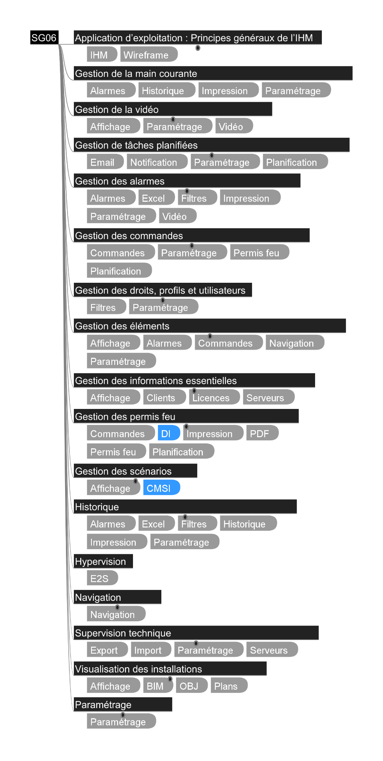

Application d’exploitation : Principes généraux de l’IHM
Identification
Identifiant | SG06-CL6.6-UXUI
Libellé | Application d’exploitation : Principes généraux de l’IHM
Sous-système | Applications de fonctions
Application de Référence | Vd4AppUXUI
Exigence(s) CDC | VD4_L1_CDC_Conception_01  VD4_L1_CDC_Conception_02  VD4_L1_CDC_Conception_05
Mots clefs | IHM, Wireframe

Description fonctionnelle
La description des principes généraux d’IHM repose sur la description de wireframes.
Un wireframe est une représentation schématique et simplifiée d'une interface, qui définit la structure et l'agencement d'un écran sans se préoccuper du rendu visuel final.
Un wireframe répond aux questions :
- Quels éléments sont présents (boutons, listes, champs, zones de navigation) ?
- Où sont-ils placés les uns par rapport aux autres ?
- Comment l'utilisateur navigue et interagit (hiérarchie, regroupements, parcours) ?
Ce qu'un wireframe ne traite pas (ou volontairement de façon minimale) : les couleurs définitives, la typographie soignée, les images réelles, le style graphique. Le contenu y est souvent fictif ou générique et porte sur la logique d'usage plutôt que sur l'esthétique.
On distingue généralement trois niveaux de fidélité pour les maquettes présentées dans ce document :
- Basse fidélité : croquis, blocs gris, du « fil de fer » au sens propre — pour cadrer rapidement la structure.
- Moyenne fidélité : disposition précise, vrais libellés, proportions justes.
- Haute-fidélité : proche du rendu final.
Un document spécifique, présentant les différents affichages avec le rendu final, est identifié dans la section des documents de référence. Cf. §1.2, Documents de référence et documents applicables.

Cartographie des fonctionnalités
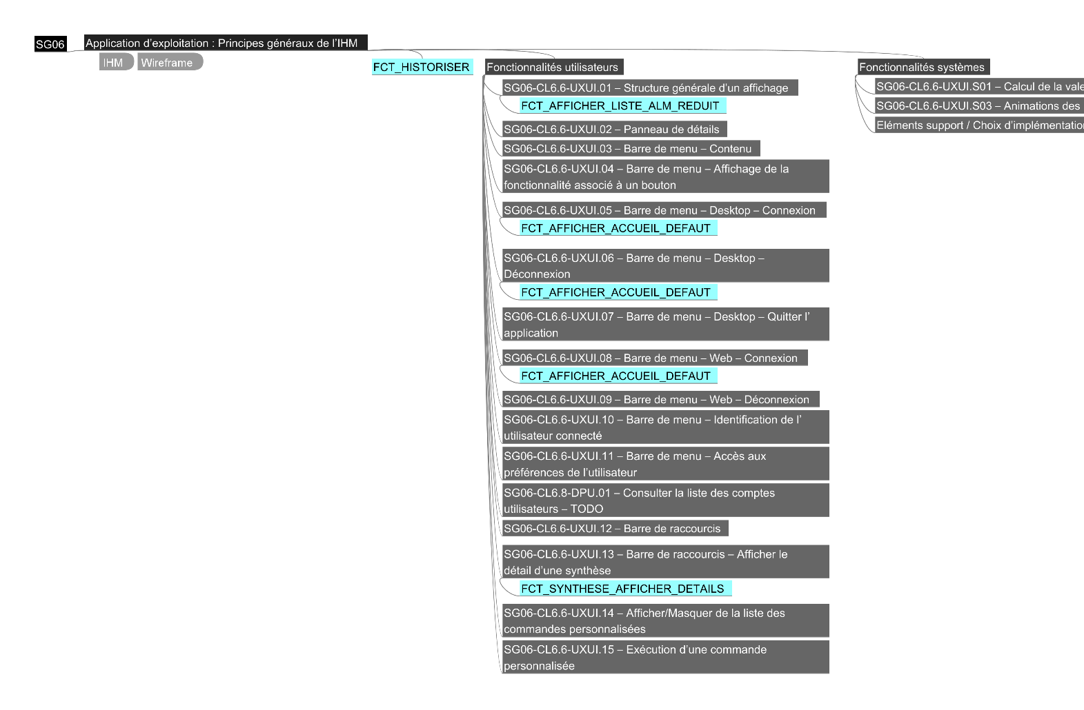

Modèle de données – TODO
TODO

Eléments support / Choix d’implémentation

Identification des données multilingue
Cette section regroupe les informations textuelles, en particulier les messages à destination des utilisateurs. Cette section permet d’identifier les éléments à traduire dans les différents dictionnaires de langue.
Les chaines de caractères peuvent contenir des données contextuelles (Le nom de l’utilisateur par exemple).
Liste des évènements
La fonction support FCT_HISTORISER est utilisée pour la traçabilité des événements suivants :
  - Les événements dans le tableau ci-dessous sont classés dans la rubrique : Connexion
Code | Libellé action | Utilisateur | Détails
SCT_HST_CNX_DESKTOP | n/a | %USR% | Connexion de l’utilisateur depuis le poste %WORKSTATION_ID%
SCT_HST_CNX_WEB | n/a | %USR% | Connexion de l’utilisateur depuis un navigateur
  - Les événements dans le tableau ci-dessous sont classés dans la rubrique : Déconnexion
Code | Libellé action | Utilisateur | Détails
SCT_HST_DCNX_DESKTOP | n/a | %USR% | Déconnexion de l’utilisateur depuis le poste %WORKSTATION_ID%
SCT_HST_DCNX_WEB | n/a | %USR% | Déconnexion de l’utilisateur depuis un navigateur
MENU_HST_APP_QUIT | n/a | %USR% | Fermeture de l’application Desktop
  - Les événements dans le tableau ci-dessous sont classés dans la rubrique : Barre de raccourcis
Code | Libellé action | Utilisateur | Détails
SCT_HST_AFFICHER_DETAILS | n/a | %USR% | Consulter le détail des événements d’une synthèse
SCT_HST_EXEC_CMD_PERSO | n/a | %USR% | Exécution de la commande personnalisée %CMD_PERSO_LABEL%, ID=%CMD_PERSO_ID%
  - Les événements dans le tableau ci-dessous sont classés dans la rubrique : Profils et utilisateurs
Code | Libellé action | Utilisateur | Détails
MENU_HST_AFFICHER_USER_PREF | n/a | %USR% | Consulter les préférences personnelles
  - Les événements dans le tableau ci-dessous sont classés dans la rubrique : Actions utilisateurs
Code | Libellé action | Utilisateur | Détails
MENU_HST_STOP_SOUND | n/a | %USR% | L’utilisateur à stopper le signal sonore
MENU_HST_INFOS_SYSTEM | n/a | %USR% | L’utilisateur consulte les informations systéme

Données contextuelles
Le tableau ci-dessous répertorie l’ensemble des données dont la valeur dépend de leur contexte d’utilisation et qui peuvent être utilisée dans une donnée textuelle affichée à un utilisateur ou enregistrer dans un historique par exemple.

Code | Description
%USR% | Nom complet de l’utilisateur authentifié
%CMD_PERSO_ID% | Identifiant de la commande personnalisée
%CMD_PERSO_LABEL% | Libellé de la commande personnalisée
%WORKSTATION_ID% | Identifiant du poste de travail

Enumérations
Cette section décrit la liste des énumérations Panorama manipulées par les fonctions décrite dans cette section.
Liste des droits d’accès

Enumération | Code | Libellé
SCT_DROIT_ACCES | SCT_DROIT_AFFICHER_DETAILS | Consulter la liste détaillée des événements d’une synthèse.
SCT_DROIT_ACCES | SCT_DROIT_CMD_PERSO_AFFICHER_LISTE | Consulter la liste des commandes personnalisées
MENU_DROIT_ACCES | MENU_DROIT_CONNEXION | Autorise l’accès au bouton connexion
MENU_DROIT_ACCES | MENU_DROIT_DECCONNEXION | Autorise l’accès au bouton déconnexion
MENU_DROIT_ACCES | MENU_DROIT_USER_PREFERENCES | Autorise l’accès aux préférences de l’utilisateur
MENU_DROIT_ACCES | MENU_DROIT_STOP_SOUND | Autorise l’utilisateur à couper le signal sonore
MENU_DROIT_ACCES | MENU_DROIT_INFOS_SYSTEME | Autorise l’utilisateur à consulter les informations système
MENU_DROIT_ACCES | MENU_DROIT_LISTE_EVENEMENTS | Autorise l’utilisateur à consulter la liste des événements

Fonctionnalités utilisateurs
La description d’une fonctionnalité utilisateur et le guide de lecture du tableau ci-dessous est accessible au §1.4.1, Fonctionnalités utilisateurs. Liste des fonctionnalités utilisateurs :
Fonctionnalité | Accès Desktop | Accès WEB | Droits d’accès & traçabilité
SG06-CL6.6-UXUI.01 – Structure générale d’un affichage | ☒ | ☒ | -- /  --
SG06-CL6.6-UXUI.02 – Panneau de détails |  |  | -- /  --
SG06-CL6.6-UXUI.03 – Barre de menu – Contenu | ☒ | ☒ | -- /  --
SG06-CL6.6-UXUI.04 – Barre de menu – Affichage de la fonctionnalité associé à un bouton | ☒ | ☒ |  Selon fonctionnalité associée   --
SG06-CL6.6-UXUI.05 – Barre de menu – Desktop – Connexion | ☒ | ☐ | -- /  SCT_HST_CNX_DESKTOP
SG06-CL6.6-UXUI.06 – Barre de menu – Desktop – Déconnexion | ☒ | ☐ | -- /  SCT_HST_DCNX_DESKTOP
SG06-CL6.6-UXUI.07 – Barre de menu – Desktop – Quitter l’application | ☒ | ☐ | -- /  MENU_HST_APP_QUIT
SG06-CL6.6-UXUI.08 – Barre de menu – Web – Connexion | ☐ | ☒ | -- /  SCT_HST_CNX_WEB
SG06-CL6.6-UXUI.09 – Barre de menu – Web – Déconnexion | ☐ | ☒ | -- /  SCT_HST_DCNX_WEB
SG06-CL6.6-UXUI.10 – Barre de menu – Identification de l’utilisateur connecté | ☒ | ☒ | -- /  --
SG06-CL6.6-UXUI.11 – Barre de menu – Accès aux préférences de l’utilisateur |  |  |  MENU_DROIT_USER_PREFERENCES   MENU_HST_AFFICHER_USER_PREF
SG06-CL6.6-UXUI.12 – Barre de menu - Désactiver signal sonore |  |  |  MENU_DROIT_STOP_SOUND   MENU_HST_STOP_SOUND
SG06-CL6.6-UXUI.13 – Barre de raccourcis | ☒ | ☒ | -- /  --
SG06-CL6.6-UXUI.14 – Barre de raccourcis – Afficher le détail d’une synthèse | ☒ | ☒ |  SCT_DROIT_AFFICHER_DETAILS   SCT_HST_AFFICHER_DETAILS
SG06-CL6.6-UXUI.15 – Afficher/Masquer de la liste des commandes personnalisées | ☒ | ☒ |  SCT_DROIT_CMD_PERSO_AFFICHER_LISTE   --
SG06-CL6.6-UXUI.16 – Exécution d’une commande personnalisée | ☒ | ☒ |  Droits portés la commande   SCT_HST_EXEC_CMD_PERSO
SG06-CL6.6-UXUI.18 – Barre de menu – Numéro de version | ☒ | ☒ | -- /  --
SG06-CL6.6-UXUI.19 – Barre de menu – Accès aux informations système | ☒ | ☒ |  MENU_DROIT_INFOS_SYSTEME   MENU_HST_INFOS_SYSTEMSCT_HST_EXEC_CMD_PERSO
SG06-CL6.6-UXUI.20 – Barre de menu – Accès à la liste des événements | ☒ | ☒ | MENU_DROIT_LISTE_EVENEMENTS   --
SG06-CL6.6-UXUI.21 – Barre de menu – Accès aux détails d’une synthèse | ☒ | ☒ | MENU_DROIT_LISTE_EVENEMENTS   --

SG06-CL6.6-UXUI.01 – Structure générale d’un affichage
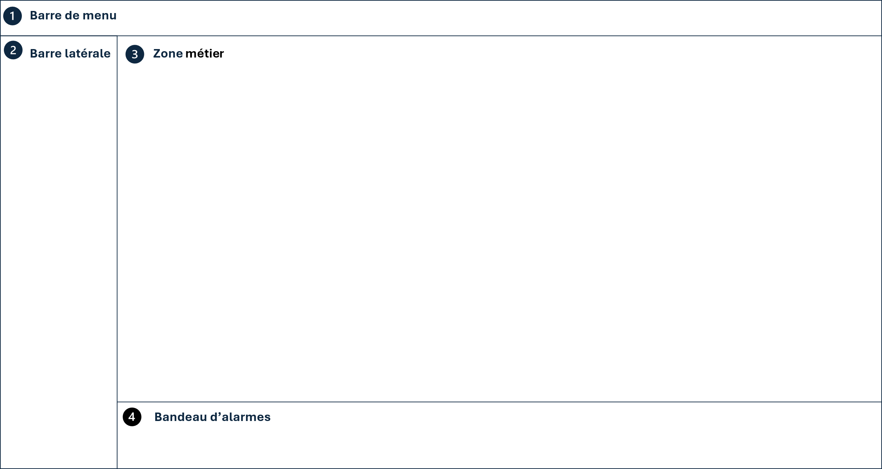
Figure 1 – UXUI – Structure générale d’un affichage.
Cette structure constitue le gabarit de référence sur lequel s'appuient l'ensemble des écrans spécifiés dans ce document.
L'écran d'exploitation s'organise selon une structure de zones distinctes, communes à l'ensemble de l'application :
- Barre de menu : bandeau positionné en partie supérieure de l'écran, sur toute sa largeur. Elle regroupe les fonctions d'accès global à l'application. Le contenu de cette zone est décrit §3.2.5.3.
- Barre latérale : colonne verticale positionnée à gauche, sous la barre de menu. Cette zone accueil la barre de raccourcis décrite §3.2.5.14.
- Zone métier : zone principale, occupant l'espace restant à droite de la barre latérale. Elle affiche le contenu spécifique à chaque écran de l'application (plan 2D/3D, grilles, formulaires, etc.). Ces contenus spécifiques sont décrits dans les différentes section de ce document.
- Bandeau d’alarmes : affichage du fil de l’eau des alarmes et défauts détectés. Voir FCT_AFFICHER_LISTE_ALM_REDUIT

SG06-CL6.6-UXUI.02 – Panneau de détails
Le panneau de détails permet d'afficher un ensemble d'informations contextuelles liées à la nature d'un objet. Il peut par exemple présenter les propriétés détaillées d'un utilisateur (login, nom complet, e-mail), ou celles d'un élément implanté sur un plan (informations d'identification, éléments liés, états en cours).
Lorsqu'il est affiché, le panneau de détails apparaît à côté de la zone métier et en réduit l'espace disponible.
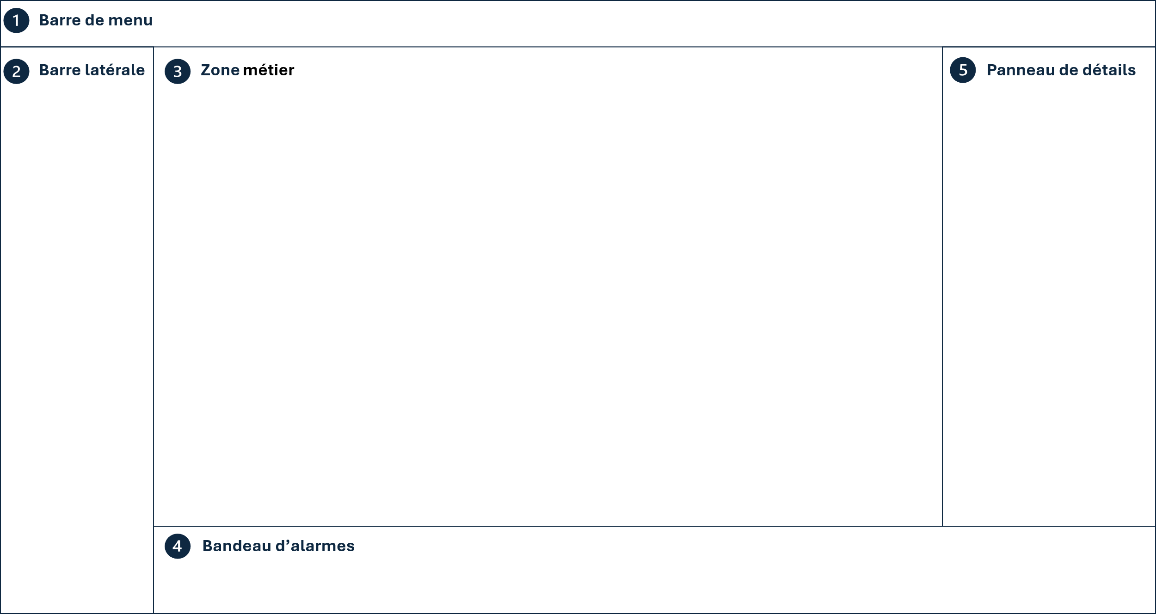
Figure 2 – UXUI – Structure générale d’un affichage avec Panneau de détails

SG06-CL6.6-UXUI.03 – Barre de menu – Contenu
Figure 3 – UXUI – Barre de menu
La barre de menu se compose de cinq zones distinctes, réparties sur toute la largeur de l'écran :
- Logo : zone à gauche affichant le logo de l'application, paramétrable selon le contexte client (ex. VISIODEF360).
- Boutons de navigation : section centrale regroupant les boutons d'accès aux principales fonctionnalités de l'application.
  - Exemples : Site, Planification, Éléments, Permis feu, Main courante, Évènements, Connectivité, Scénario Antares, Paramétrage.
  - Chaque bouton possède les caractéristiques/propriétés suivantes issues de la configuration du projet : Une icône, un libellé, un droit d’accès. Le libellé affiché d’un bouton dépend de la langue courante.
  - Les boutons affichés dépendent de la distribution et des fonctionnalités optionnelles du projet, ainsi que du profil de l’utilisateur connecté : en fonction des droits accordés, une fonctionnalité peut ne pas être accessible à un utilisateur, dans ce cas, le bouton correspondant n’est pas affiché.
  - Le bouton « Éléments » affiche un compteur dynamique correspondant au nombre d'éléments réellement en acquisition en temps réel. Une animation se déclenche sur ce compteur en cas de problème de connexion, afin de signaler un écart entre le nombre d'éléments déclarés (paramétrés dans l'application) et le nombre d'éléments effectivement acquis.
- Bouton d’arrêt du signal sonore : bouton qui apparait et clignote quand une alarme sonore est jouée, et permet à l’exploitant de la stopper.
- Zone d'identification : section affichant le nom du site d'exploitation, la date et l'heure courantes, ainsi que le nom et le profil de l'utilisateur connecté.
- Connexion/déconnexion/Quitter : zone à l'extrémité droite permettant à l'utilisateur de se connecter ou de se déconnecter de l'application. En mode Desktop, un bouton permet également de fermer et quitter l’application de supervision.
  - Règles d’affichage
- Le bouton actif est mis en évidence.
- Selon la configuration du bouton, un bouton sans droit d’accès est :
  - Soit masqué,
  - Soit visible mais identifié comme non accessible. Il reste focalisable et affiche un message d’erreur spécifique au clic.
- Un fichier d’icône introuvable est remplacé par une icône par défaut qui signale une erreur.
La description des paramètres de configuration est décrite dans le DIL. Voir [DR5]

SG06-CL6.6-UXUI.04 – Barre de menu – Affichage de la fonctionnalité associé à un bouton
Lorsqu'un utilisateur connecté clique sur un bouton de la barre de menu et dispose des droits nécessaires, l'écran correspondant s'affiche dans la zone métier §3.2.5.1, SG06-CL6.6-UXUI.01 – Structure générale d’un affichage.

SG06-CL6.6-UXUI.05 – Barre de menu – Desktop – Connexion
Cette fonctionnalité permet de connecter un utilisateur à l’application de supervision.
Condition d’accès
Au lancement de l'application de supervision, aucun utilisateur n'est authentifié par défaut, et l'application affiche l'écran défini par défaut. Voir FCT_AFFICHER_ACCUEIL_DEFAUT.
Interface – évènements / données d’entrées
L’utilisateur doit cliquer sur le bouton Connexion de la barre de menu pour afficher la fenêtre d’authentification standard de Panorama qui lui permet de saisir son login et son mot de passe.
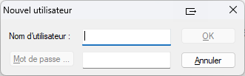
Figure 4 – Fenêtre d’authentification
Traitements
Un clic sur le bouton OK déclenche la vérification de la validité des informations de connexion et valide l'authentification si celles-ci sont correctes.
Interface – évènements / données de sortie
Si l'utilisateur est authentifié, l'application identifie ses droits d'accès et l'autorise à accéder aux fonctionnalités correspondantes.
Le bouton Déconnexion remplace alors le bouton Connexion, et les informations d'identification de l'utilisateur sont affichées dans le menu.

SG06-CL6.6-UXUI.06 – Barre de menu – Desktop – Déconnexion
Cette fonctionnalité permet de déconnecter un utilisateur de l’application de supervision.
Condition d’accès
L’utilisateur est authentifié dans l'application.
Interface – évènements / données d’entrées
N/A
Traitements
Pour se déconnecter, l’utilisateur clic sur le bouton Déconnexion. Cette action provoque un retour automatique vers l’écran définit par défaut. Voir FCT_AFFICHER_ACCUEIL_DEFAUT.
Interface – évènements / données de sortie
N/A

SG06-CL6.6-UXUI.07 – Barre de menu – Desktop – Quitter l’application
Cette fonctionnalité permet de fermer et quitter l’application de supervision.
Condition d’accès
N/A
Interface – évènements / données d’entrées
N/A
Traitements
L’utilisateur clic sur le bouton Quitter. Cette action ferme et quitte l’application de supervision.
Interface – évènements / données de sortie
N/A

SG06-CL6.6-UXUI.08 – Barre de menu – Web – Connexion
Cette fonctionnalité permet de connecter un utilisateur à l’application de supervision.
La mire d’authentification WEB Panorama permet à l’utilisateur de renseigner ses informations d’authentification, login et mot de passe. Il peut également sélectionner la langue que l’application utilisera après connexion.
La liste des langues proposée est générée automatiquement par Panorama en fonction des langues définies dans l’application.
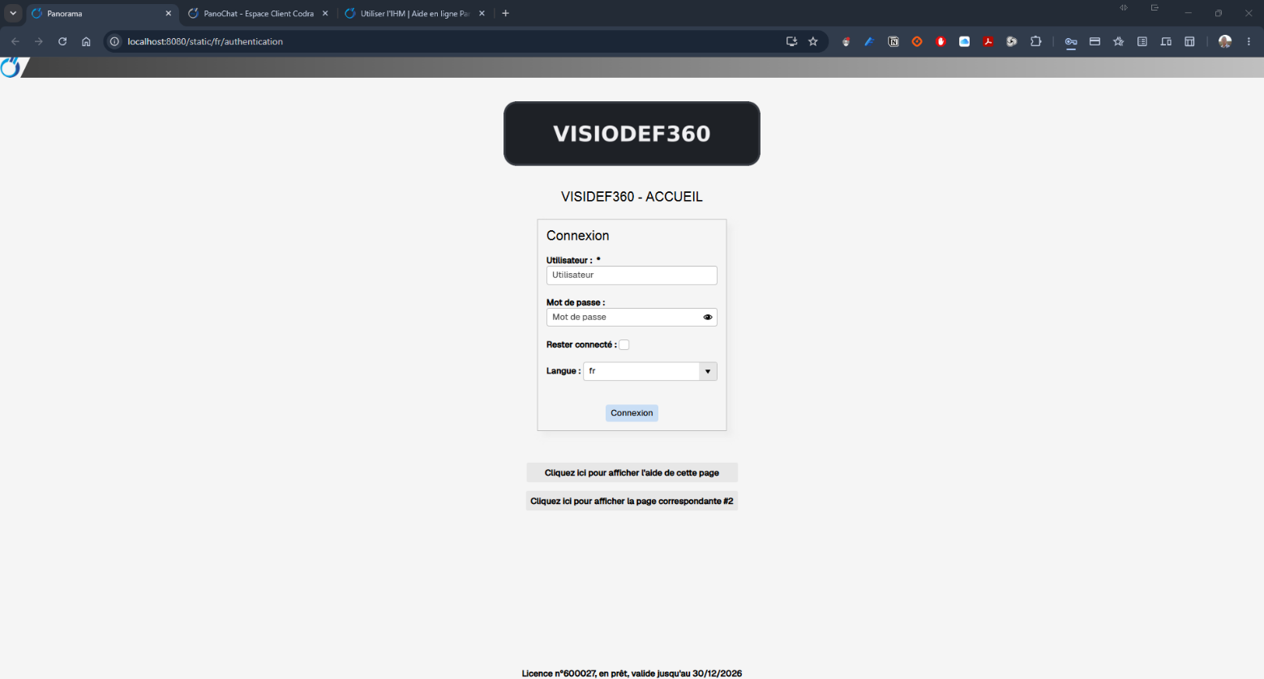
Figure 5 – Page de connexion et d’authentification en mode WEB – Langue FR sélectionnée
Panorama permet de personnaliser, depuis l’application de configuration, les éléments suivant de la mire d’authentification WEB :
- Le logo : une image au format PNG ;
- Le message d’accueil : « VISIODEF360 – Accueil » sur l’exemple ci-dessus.
- Les deux couleurs utilisées pour afficher le dégradée de couleur affichée en haut de la page.
- Deux liens optionnels peuvent être ajoutés sous la zone de connexion.
Il est également possible de configurer le logo, le message d’accueil, et les liens en fonction de la langue sélectionnée par l’utilisateur.

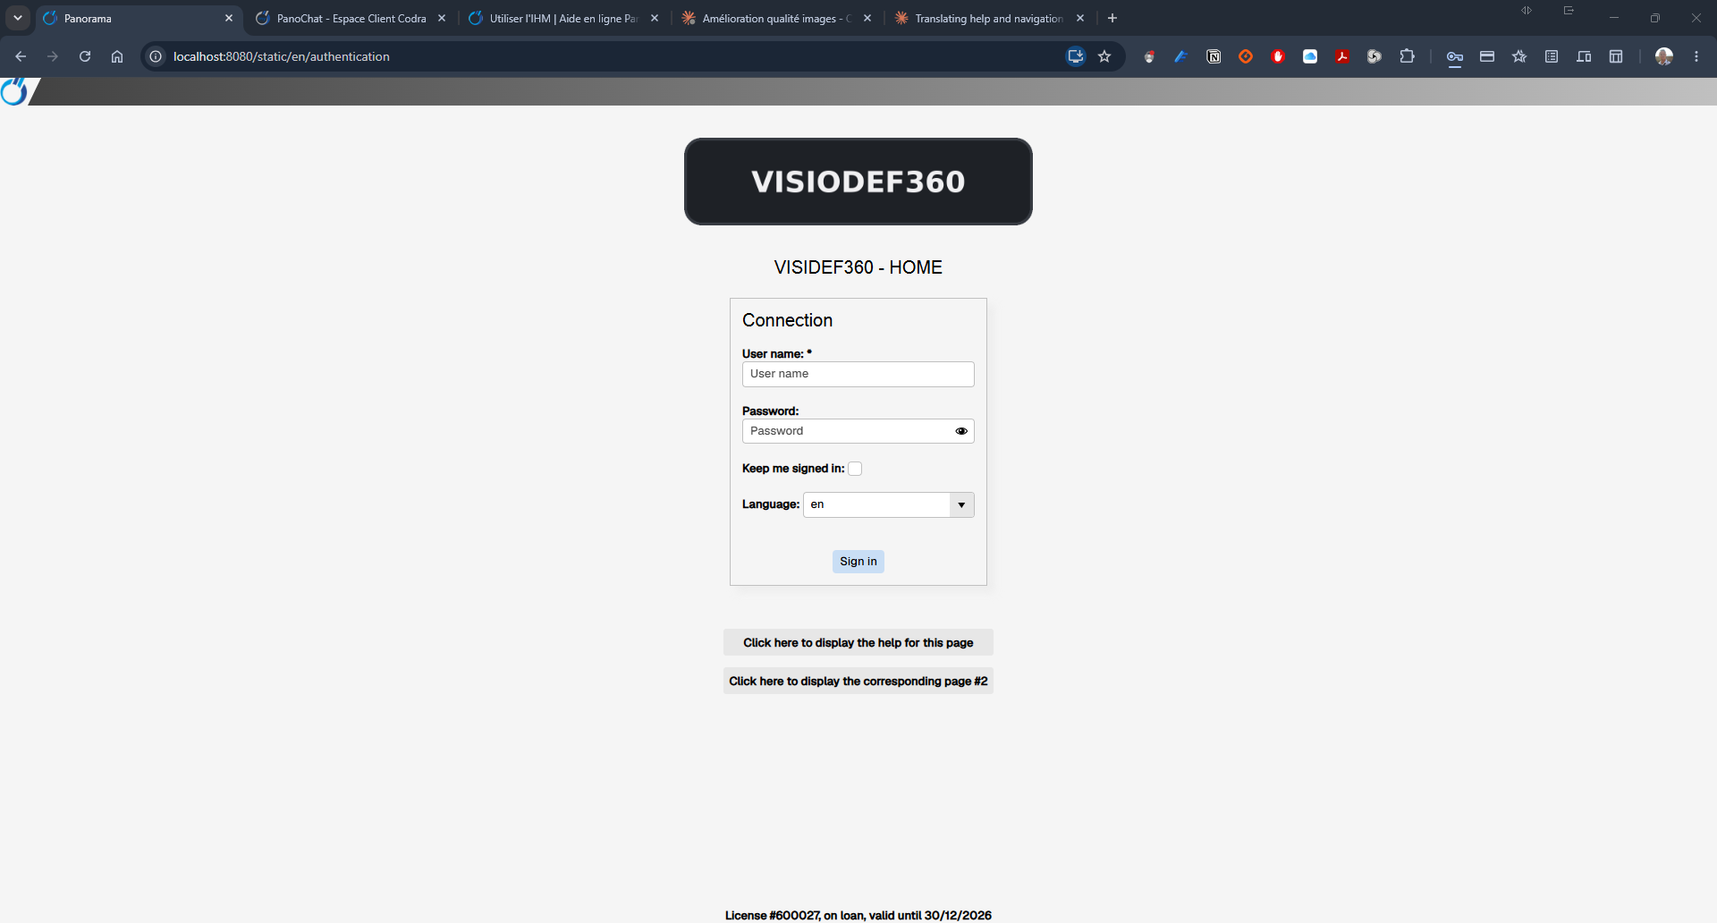
Figure 6 – Page de connexion et d’authentification en mode WEB – Langage EN sélectionné
Condition d’accès
L’utilisateur n’est pas authentifié.
Interface – évènements / données d’entrées
N/A
Traitements
Un clic sur le bouton OK déclenche la vérification de la validité des informations de connexion et valide l'authentification si celles-ci sont correctes, et affiche l'écran défini par défaut. Voir FCT_AFFICHER_ACCUEIL_DEFAUT.
Interface – évènements / données de sortie
N/A

SG06-CL6.6-UXUI.09 – Barre de menu – Web – Déconnexion
Cette fonctionnalité permet de déconnecter un utilisateur de l’application de supervision.
Condition d’accès
L’utilisateur est authentifié.
Interface – évènements / données d’entrées
N/A
Traitements
Pour se déconnecter, l’utilisateur clic sur le bouton Déconnexion, mais en mode WEB, la déconnexion d’un utilisateur provoque un retour automatique vers la mire d’authentification WEB décrite ci-dessus.
Interface – évènements / données de sortie
N/A

SG06-CL6.6-UXUI.10 – Barre de menu – Identification de l’utilisateur connecté
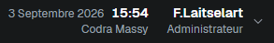
Cette fonctionnalité permet d’afficher dans la barre de menu, à côté de la date et l’heure, le nom de l’utilisateur authentifié, et son/ses profils associés
Condition d’accès
L’utilisateur doit être authentifié.
Interface – évènements / données d’entrées
N/a
Traitements
--
Interface – évènements / données de sortie
--

SG06-CL6.6-UXUI.11 – Barre de menu – Accès aux préférences de l’utilisateur
Cette fonctionnalité permet d’afficher le panneau de détail de l’utilisateur, ce qui lui permet par exemple de modifier son mot de passe, ou la langue d’affichage/
Condition d’accès
L’utilisateur doit être authentifié, et il doit cliquer dans la barre de menu dans la zone qui affiche son nom et son profil.
Interface – évènements / données d’entrées
N/a
Traitements
Le panneau de détails des informations de l’utilisateur connecté s’affiche dans la zone Panneau de détails.
Le contenu du panneau de détails d’un utilisateur est décrit §3.8.5.2.

SG06-CL6.6-UXUI.12 – Barre de menu - Désactiver signal sonore
Cette fonction a pour but de désactiver le signal sonore déclenché par une action sur alarme.
Condition d’accès
L’utilisateur doit être authentifié.
Interface – évènements / données d’entrées
- Une alarme est présente dans la fenêtre d’alarme.
- Un signal sonore lié à cette alarme est actif.
Traitements
Bouton dans la barre de menu
Etape | Description
01 | L'utilisateur accède à l'IHM de supervision.
02 | Il clique sur le bouton d’arrêt du signal sonore.
03 | Le système appelle la fonction FCT_ACTION_DESACTIVATION_SON.
03 | Le signal sonore s’arrête.
FIN | Fin des traitements
Raccourci clavier
Etape | Description
01 | L'utilisateur accède à l'IHM de supervision.
02 | Il appuyer sur la touche F12.
03 | Le système appelle la fonction FCT_ACTION_DESACTIVATION_SON.
04 | Le signal sonore s’arrête.
FIN | Fin des traitements.
Interface – évènements / données de sortie
Le signal sonore lié à cette alarme est arrêté.

SG06-CL6.6-UXUI.13 – Barre de raccourcis
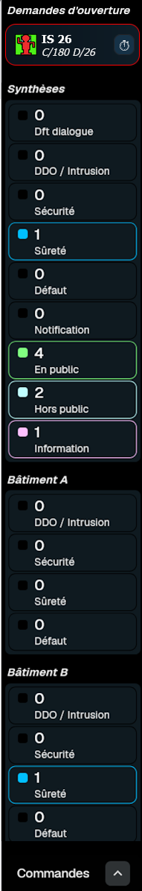 | La barre de raccourcis répond à plusieurs besoins :  - Afficher des notifications de demandes d’ouverture.  - Présenter un ensemble de synthèses d’alarmes et d’événements,  - Offrir l’accès à un ensemble de commandes personnalisées.  - Afficher des notifications de demandes d’ouverture.  Cette partie affiche les demandes d’ouverture sur les issues de secours, et reste masquée quand il n’y en a pas.  - Synthèses d’alarmes et d’événements  Cette section est constituée d’une barre verticale qui permet d’afficher différents indicateurs, regroupés par rubrique/groupe, dont l’ordre et les couleurs d’affichage sont définies par configuration, non modifiables en runtime.  Le calcul de la valeur de l’indicateur est réalisé par la fonction système SG06-CL6.6-UXUI.S01 – Calcul de la valeur d’une synthèse.  - Commandes personnalisées  Un bandeau de commandes escamotable est affiché au pied de la barre lorsque des commandes sont configurées. Voir description ci-dessous.

SG06-CL6.6-UXUI.14 – Barre de raccourcis – Afficher le détail d’une synthèse
Un clic sur une synthèse appelle la fonction liste des événements en cours préfiltrée pour afficher le détail des alarmes/évènements correspondants. Voir la fonction FCT_SYNTHESE_AFFICHER_DETAILS.

SG06-CL6.6-UXUI.15 – Afficher/Masquer de la liste des commandes personnalisées
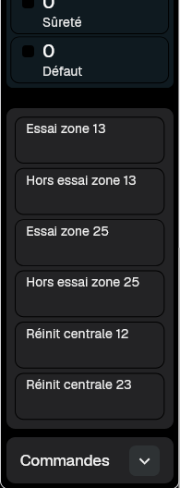 | Un bandeau de commandes escamotable est affiché au pied de la barre lorsque des commandes sont configurées :  - Si le bandeau de commande n’est pas affiché, un clic sur le libellé « Commandes » permet d’afficher la liste des commandes.  - Si le bandeau de commande est affiché, un clic sur le libellé « Commandes » masque la liste des commandes.

SG06-CL6.6-UXUI.16 – Exécution d’une commande personnalisée
Cette fonctionnalité permet de déclencher l’exécution d’une commande personnalisée.
Condition d’accès
L’utilisateur doit être autorisé à déclencher la commande personnalisée sélectionnée.

SG06-CL6.6-UXUI.17 – Barre de raccourcis – Demandes d’ouvertures
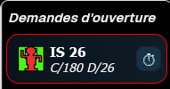
Chaque demande d’ouverture affiche le libellé d’une issue de secours et son adresse, avec l’icône de l’alarme elle-même.
Un clic sur la ligne appelle la fonction FCT_AFFICHER_DETAILS pour afficher les détails de l’élément.
Le bouton permet d’envoyer une commande de prolongation via FCT_EXECUTION_CMD.
Condition d’accès
L’utilisateur doit être autorisé à déclencher la commande de demande de prolongation.

SG06-CL6.6-UXUI.18 – Barre de menu – Numéro de version
Cette fonctionnalité permet de consulter le numéro de version courant de l’application.
Condition d’accès
Aucune. Le numéro de version est affiché dans la barre de menu.
Interface – évènements / données d’entrées
N/a
Traitements
- Au survol du numéro de version, une info-bulle apparait et affiche le message « Afficher les informations système ».
- Un clic sur le numéro de version donne accès aux informations système. Voir §3.2.5.18.

SG06-CL6.6-UXUI.19 – Barre de menu – Accès aux informations système
Cette fonctionnalité permet de consulter les informations système de l’application.
Condition d’accès
L’utilisateur doit être authentifié et être autorisé à consulter les informations système.
Interface – évènements / données d’entrées
N/a
Traitements
Le panneau de détails des informations de l’utilisateur connecté s’affiche dans la zone Panneau de détails.
Le contenu du panneau de détails d’un utilisateur est décrit §3.10.5.1.

SG06-CL6.6-UXUI.20 – Barre de menu – Accès à la liste des événements
Cette fonctionnalité permet de consulter la liste des événements – Alarmes et événements système.
Il y deux modes d’accès accessibles :
- Le mode fil de l’eau qui affiche l'état courant des alarmes et événements. L'opérateur peut visualiser les alarmes et les événements présents ou non acquittées de l'installation et les traiter.
- Le mode historique qui affiche l'historique des alarmes et événements avec possibilité de remonter dans le temps. L'opérateur peut consulter tout l'historique disponible et effectuer des recherches sur des périodes particulières.
Condition d’accès
L’utilisateur doit être authentifié.
Interface – évènements / données d’entrées
N/a
Traitements
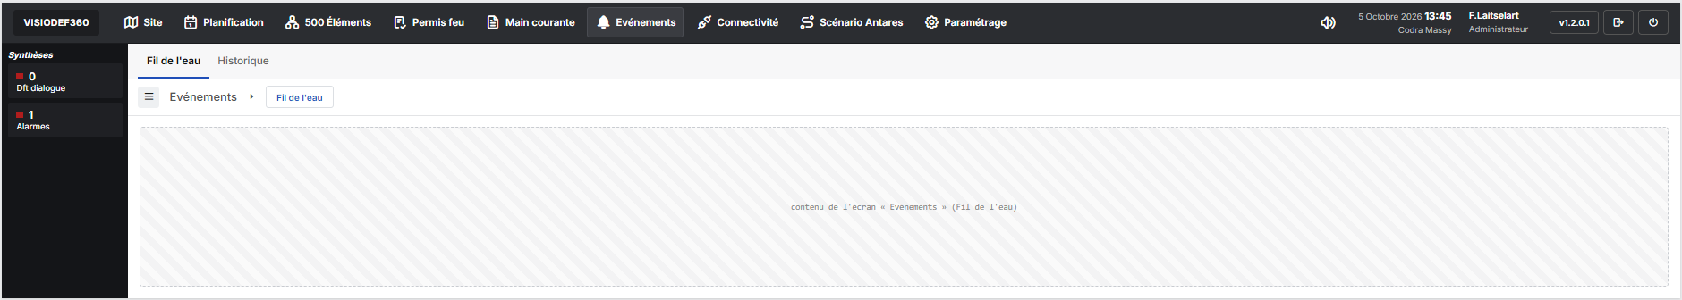
Figure 7 - Menu principal - Accès à la liste des événements
Au clic sur le menu « Evénements », un menu de second niveau propose l’accès aux données en mode fil de l’eau ou historique :
- Un clic sur le libellé « Fil de l’eau » affiche l'état courant des alarmes et événements. Voir §3.6, Gestion des alarmes TODO CMA.
- Un clic sur le libellé « Historique » affiche l'historique des alarmes et événements. Voir §3.13, Historique.

SG06-CL6.6-UXUI.21 – Barre de menu – Accès aux détails d’une synthèse
Cette fonctionnalité permet de consulter le détail des événements d’une synthèse. Un clic sur une synthèse, depuis la barre latérale, permet d’afficher le détail des événements de cette synthèse.
Condition d’accès
L’utilisateur doit être authentifié.
Interface – évènements / données d’entrées
N/a
Traitements
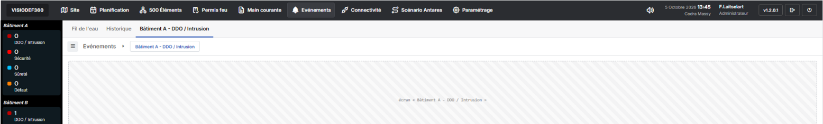
Figure 8 - Menu principal – Accès au détail des événements d’une synthèse.
Au clic sur la synthèse :
- Une nouvelle entrée apparait dans le menu de second-niveau. Le nom de l’entrée est composé du nom du groupe puis du nom de la synthèse : « Bâtiment A – DDO / Intrusion » dans l’exemple ci-dessus.
- La zone métier affiche la liste des événements de la synthèse sur le modèle des alarmes et événements décrit Voir §3.6, Gestion des alarmes TODO CMA.

Fonctionnalités systèmes
La description d’une fonctionnalité système et le guide de lecture du tableau ci-dessous est accessible au §1.4.2, Fonctionnalités Systèmes. Liste des fonctionnalités systèmes :
Fonctionnalité | Traçabilité
SG06-CL6.6-UXUI.S01 – Calcul de la valeur d’une synthèse |  --
SG06-CL6.6-UXUI.S02 – Animations des priorités |  --

SG06-CL6.6-UXUI.S01 – Calcul de la valeur d’une synthèse
Le calcul de la valeur d’un indicateur est réalisé par Panorama, via un objet standard Synthèse d’alarme.
Un objet Synthèse d'alarmes est un objet Panorama de la fonction Alarme est un agrégateur d’alarmes qui :
- Surveille un groupe d’alarmes,
- Calcule des compteurs et indicateurs,
- Donne des informations de priorité,
- Permet des commandes groupées,
- Et peut détecter l’apparition de nouvelles alarmes.

SG06-CL6.6-UXUI.S02 – Animations des priorités
Faire clignoter la priorité entre couleur de base et couleur de clignotement d’une synthèse.
Interface – évènements / données d’entrées
Si le compteur d’alarmes non acquittées est > 0.
Traitements
Voir description ci-dessus.
Interface – évènements / données de sortie
N/A

Composants d’IHM communs - TODO
Les composants d’IHM communs ne portent pas de modèle de données propre : ils affichent les données que l’application hôte leur transmet par leurs propriétés partagées, et remontent les actions de l’opérateur.
Les modèles de données correspondants sont décrits dans les sections fonctionnelles qui les utilisent.
La description détaillée des structures JSON échangées — clés, types, valeurs par défaut et exemples — fait l’objet du Dossier d’Interface Logicielle [DR5].

Eléments support / Choix d’implémentation

Composants principaux
Liste des composants principaux

Module | Composant | Description
M_UXUI | MyPnSideBar | Barre de raccourcis verticale : raccourcis groupés avec badges de comptage, bandeau de commandes escamotable.
M_UXUI | MyPnToolbar | Barre d’outils horizontale : boutons de navigation avec icône et libellé, droit d’accès par bouton (cadenas), animation d’alarme, date et heure.
M_ELT | MyPnElementsProperties | Panneau de propriétés d’un ou plusieurs éléments (fond sombre) et mode fiche détaillée (thème clair). Voir § Gestion des éléments.
M_ELT | MyPnListeElements | Liste des éléments du projet : grille virtualisée, filtres à facettes, raccourcis, pagination, exports. Voir § Gestion des éléments.
M_GTP | MyPnScheduler | Agenda : vues Mois, Semaine et Liste, panneau de détail des activités. Voir § Gestion de tâches planifiées.
M_DPU | MyPnParametrage | Paramétrage des profils, des droits et des comptes utilisateurs. Voir § Gestion des droits, profils et utilisateurs.
M_PF | MyPnPermisFeu | Permis feu : vue liste et formulaire à huit étapes, historiques, PDF. Voir § Gestion des permis feu.
M_PLN | MyPnPlanViewer | Visualisation des installations : navigation, plans 2D, scènes 3D, mode d’édition. Voir § Visualisation des installations.
M_CNX | MyPnConnectivity | Connectivité (v1.1) : état de connexion des équipements de la chaîne technique – serveurs physiques et logiques Panorama, serveur SLP, serveurs OPC UA, automates, bases de données principale et de secours ; incidents, redondance, éléments impactés, commentaires, impression en aperçu intégré ; jeu de test fixe de 15 équipements. Décrit dans le DIL [DR5].

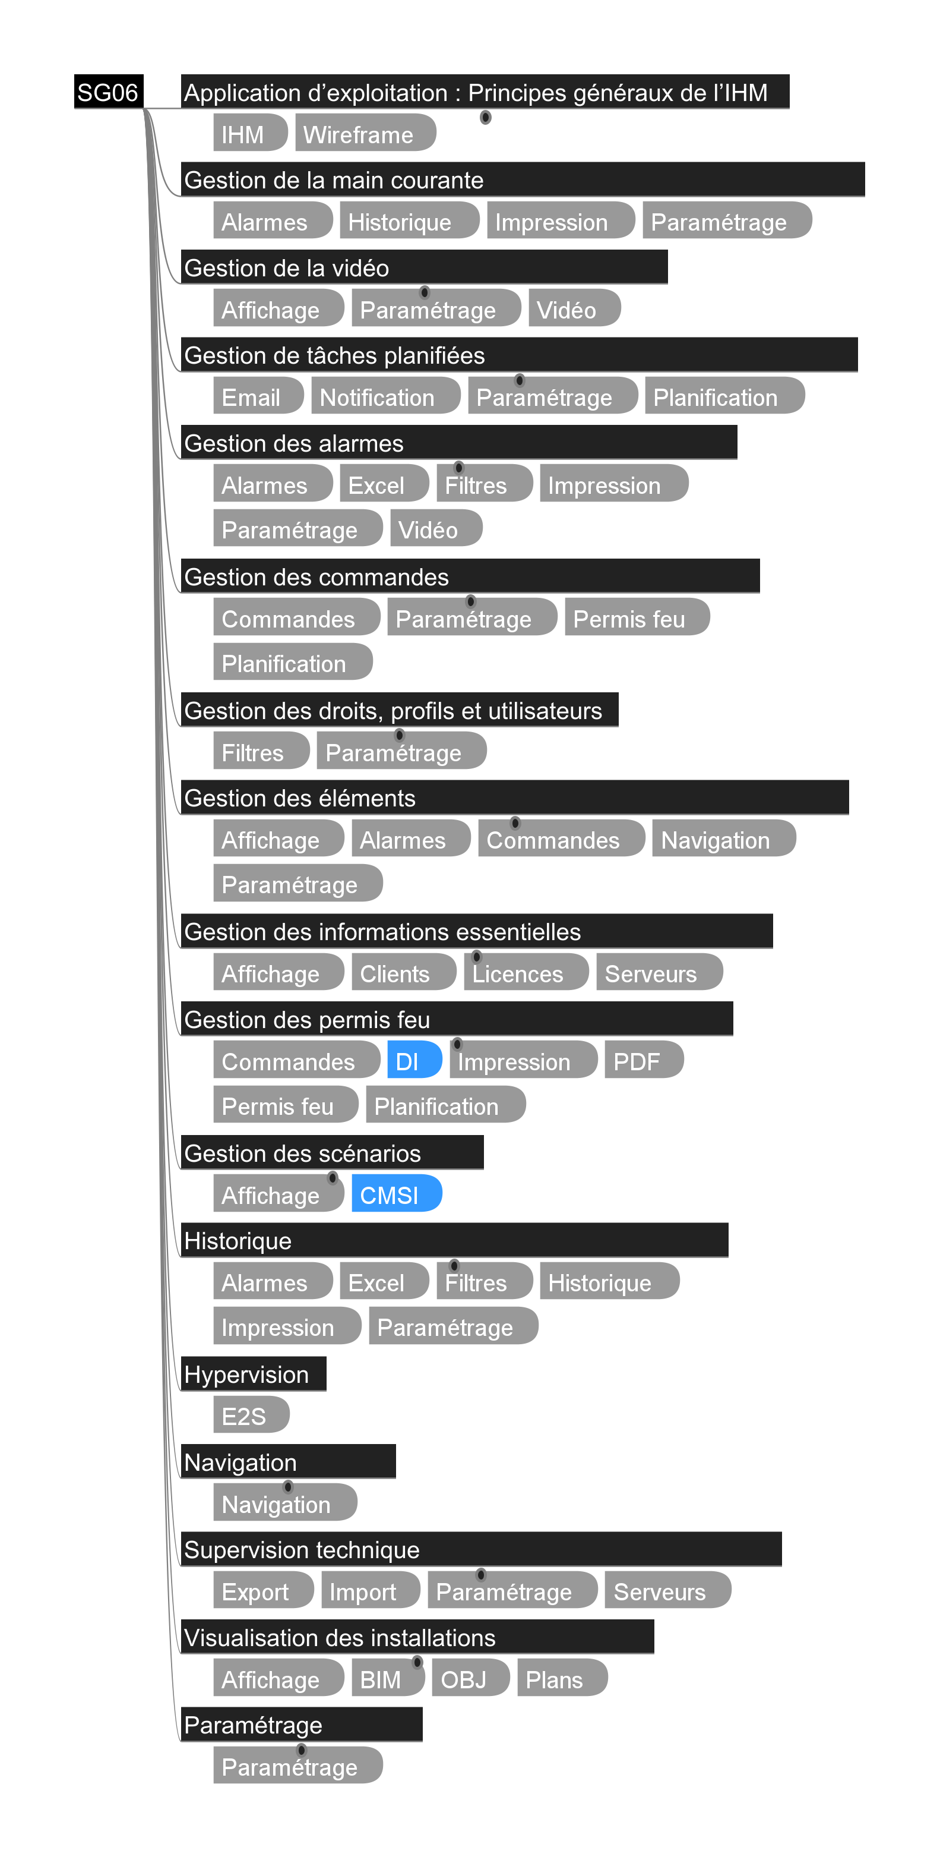

Gestion de la main courante
Identification
Identifiant | SG06-CL6.10-MAIN
Libellé | Gestion de la main courante
Sous-système | Applications de fonctions
Application de Référence | Vd4AppMainCourante
Exigence(s) CDC | VD4_L1_CDC_Exploitation_21
Mots clefs | Alarmes, Historique, Impression, Paramétrage
La main courante est un journal chronologique de l'exploitation. On y enregistre les événements du site et les actions des opérateurs, afin de garder une trace fiable de ce qui s'est passé, à quel moment, et de qui est intervenu.
Il faut distinguer la main courante de la fonction d'historique décrite au §3.13, Historique. La main courante s'appuie sur les événements de l'historique, mais y ajoute la dimension humaine. L'opérateur y saisit des observations libres (par exemple « ronde effectuée niveau 2, RAS »), des comptes rendus d'intervention, des levées de doute, des appels passés ou reçus, et des consignes pour l'équipe suivante. Les entrées automatiques et manuelles y cohabitent.
Dans le contexte de la sécurité incendie, la main courante est particulièrement importante. Elle fait le lien entre ce que remonte le système (détections, dérangements, mises hors service, commandes de mise en sécurité) et ce que font les opérateurs : levée de doute, appel des secours, réarmement, rondes. En cas d'incident, elle permet de reconstituer précisément la chronologie.
La main courante de VisioDEF 4.0 repose sur la fonctionnalité native de Panorama E2. À ce jour, cette fonctionnalité n'est pas disponible ; elle sera proposée dans une prochaine mise à jour du produit. Les exigences détaillées de cette section seront établies dès sa mise à disposition publique.

Gestion de la vidéo
Identification
Identifiant | SG06-CL6.13-VID
Libellé | Gestion de la vidéo
Sous-système | Applications de fonctions
Application de Référence | Vd4AppVideo
Exigence(s) CDC | VD4_L1_CDC_Vidéo_02  VD4_L1_CDC_Vidéo_03  VD4_L1_CDC_Implantation_13
Mots clefs | Affichage, Paramétrage, Vidéo

Description fonctionnelle
Cette fonctionnalité permet de définir les éléments Caméra, et d’accéder à leurs flux vidéo.

Cartographie des fonctionnalités
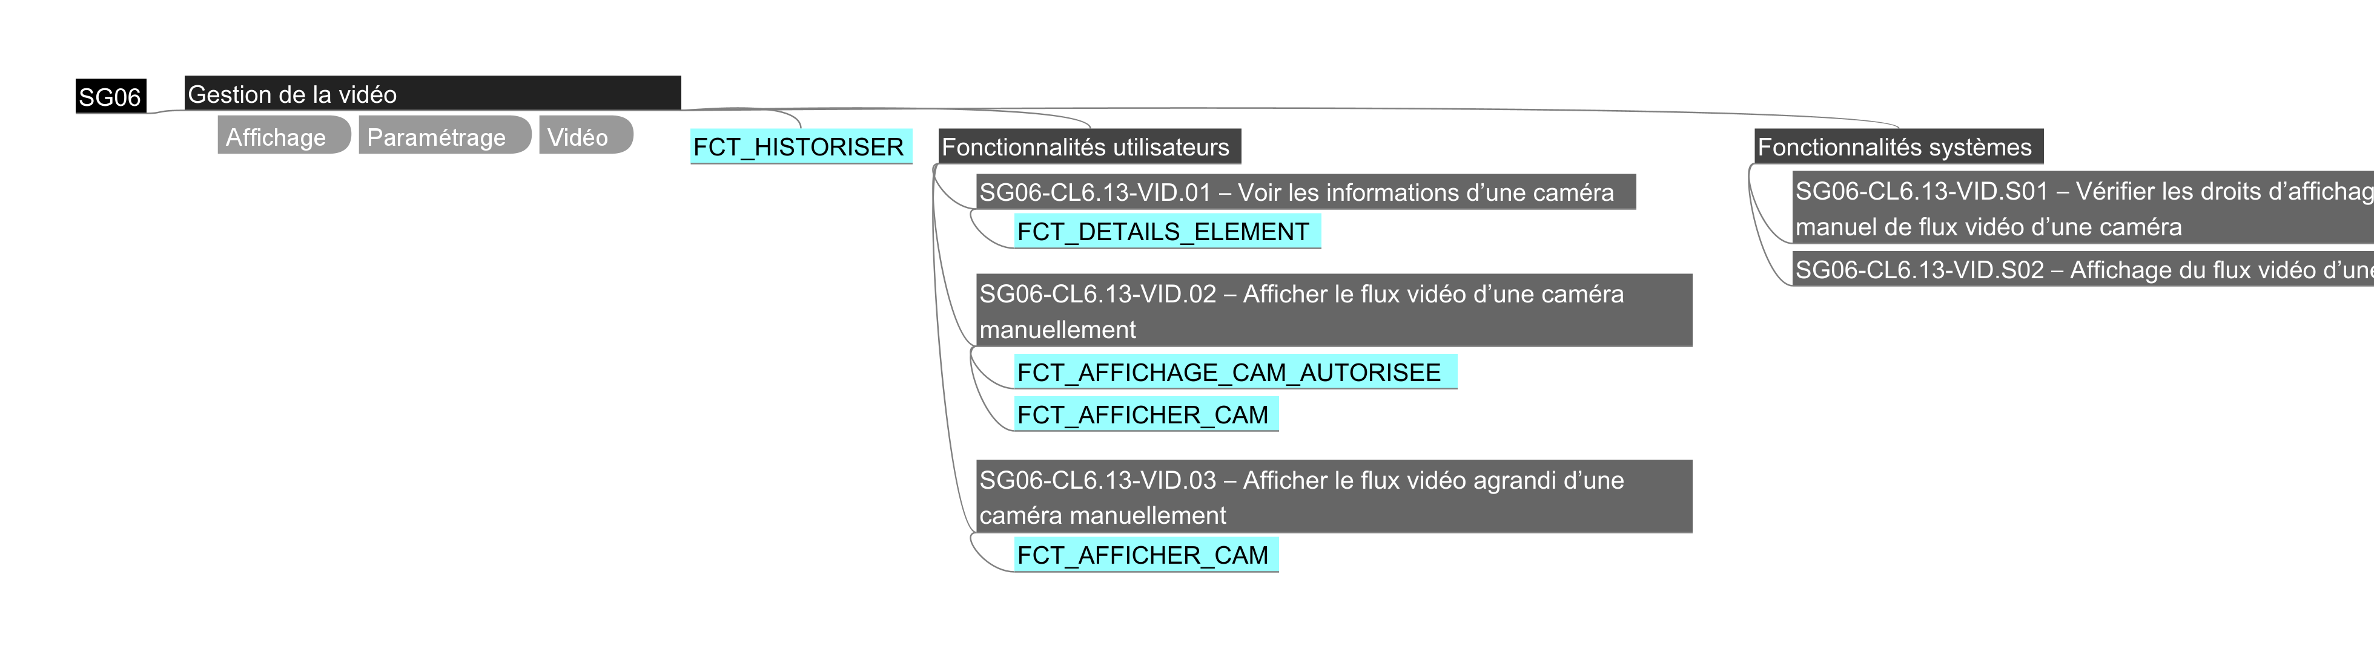

Modèle de données

Caméra
Le tableau ci-dessous liste des propriétés qui constituent un élément de type Caméra dans le système VisioDEF 4.0.

Identifiant | Nature | Edition | IHM | Description
ID | Entier | ☐ | ☒ | Identifiant unique
Libellé | Texte | ☐ | ☒ | Libellé à afficher, défini à la configuration
URL | Texte | ☐ | ☒ | URL complète pour accéder au flux de la caméra
Connectée | Booléen | ☐ | ☒ | Vrai si la caméra est connectée, faux sinon.

Eléments support / Choix d’implémentation

Composants principaux
Liste des composants principaux/publics

Module | Composant | Description
M_VID | CAMERA | Représentation d’un élément métier Caméra
Cette section regroupe les informations et éléments transverses aux fonctionnalités associées à la gestion de la vidéo.

Enumérations
Cette section décrit la liste des énumérations Panorama manipulées par les fonctions associées aux alarmes.
Liste des droits d’accès liés aux alarmes

Enumération | Code | Libellé
VID_DROITS_ACCES | VID_DROIT_VISUALISER | Voir le flux vidéo

Identification des données multilingue
Cette section regroupe les informations textuelles, en particulier les messages à destination des utilisateurs. Cette section permet d’identifier les éléments à traduire dans les différents dictionnaires de langue.
Les chaines de caractères peuvent contenir des données contextuelles (Le nom de l’utilisateur par exemple).
Liste des évènements
La fonction support FCT_HISTORISER est utilisée pour la traçabilité des événements suivants :

Code | Libellé action | Utilisateur | Détails
VID_AFFICHER_FLUX | Affichage du flux vidéo | %USR% | Caméra %CAM%.
Tous les événements ci-dessus sont classés dans la rubrique : Vidéo
Liste des messages d’erreur
L’affichage des messages d’erreur fait appel de la fonction support .

Code | Informations à afficher
VID_MSG_ERR_AFFICHER_FLUX | - Libellé du message : Impossible d’afficher le flux vidéo pour la caméra %CAM%.  - Complément : détails techniques de l’erreur.
Tous les événements ci-dessus sont classés dans la rubrique : Vidéo
Données contextuelles
Le tableau ci-dessous répertorie l’ensemble des données dont la valeur dépend de leur contexte d’utilisation et qui peuvent être utilisée dans une donnée textuelle affichée à un utilisateur ou enregistrer dans un historique par exemple.

Code | Description
%USR% | Nom complet de l’utilisateur authentifié
%CAMERA% | Libellé de la caméra sélectionnée

Fonctionnalités utilisateurs
La description d’une fonctionnalité utilisateur et le guide de lecture du tableau ci-dessous est accessible au §1.4.1, Fonctionnalités utilisateurs. Les paragraphes ci-dessous présentent la liste des fonctionnalités utilisateurs disponibles pour manipuler les caméras.
Liste des fonctionnalités utilisateurs :
Fonctionnalité | Accès Desktop | Accès WEB | Droits d’accès & traçabilité
SG06-CL6.13-VID.01 – Voir les informations d’une caméra | ☒ | ☒ |  --   --
SG06-CL6.13-VID.02 – Afficher le flux vidéo d’une caméra manuellement | ☒ | ☒ |  VID_DROIT_VISUALISER   VID_AFFICHER_FLUX
SG06-CL6.13-VID.03 – Afficher le flux vidéo agrandi d’une caméra manuellement | ☒ | ☒ |  VID_DROIT_VISUALISER   VID_AFFICHER_FLUX

SG06-CL6.13-VID.01 – Voir les informations d’une caméra
Cette fonctionnalité permet d’afficher les détails de la configuration d’une caméra dans son panneau de détails.
Elle se base sur l’organisation standard des panneaux de détails telle que définie dans FCT_DETAILS_ELEMENT, avec une partie spécifique pour l’affichage de la vidéo.
Conditions d’accès
L’utilisateur sélectionne une caméra dans l’application.
Maquettage – Panneau de détails d’une caméra
Ce paragraphe définit la structure de l'IHM, les données affichées, les actions disponibles et les règles de comportement associées.
Positionnement dans l'application
L'écran ci-dessous est accessible dans la zone de droite de la fenêtre principale de l’exploitation.
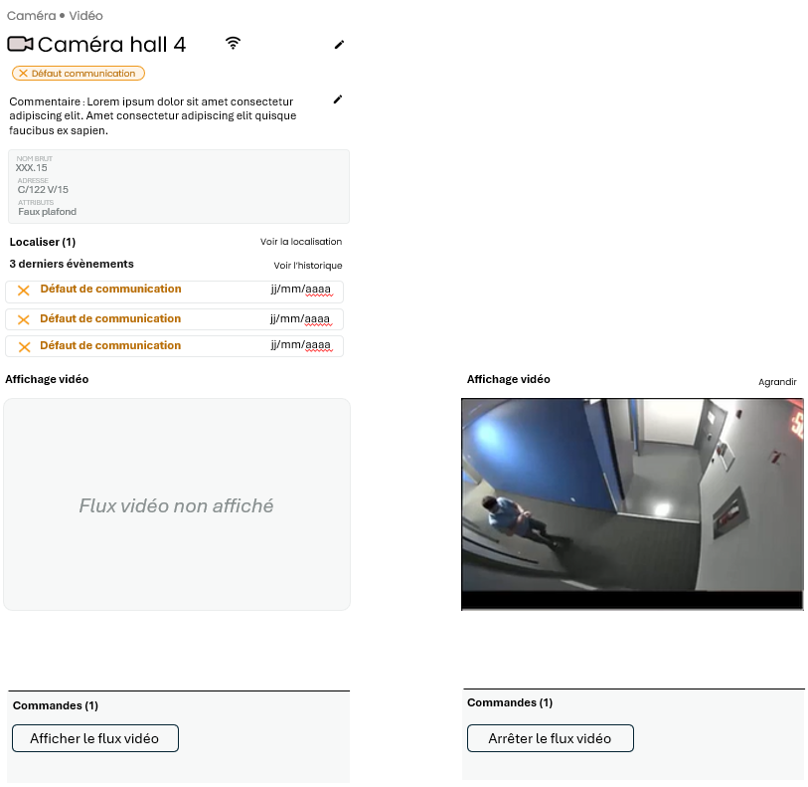
Figure 9 – Vidéo – Maquette – Panneau de détails d’une caméra
Structure générale
Par rapport à un panneau de détails standard, la seule zone spécifique est celle de l’affichage vidéo.
Elle peut avoir deux états distincts :
- Par défaut, on indique que le flux n’est pas affiché.
- Une fois le flux affiché, on utilise le composant standard de Panorama pour afficher la vidéo.

SG06-CL6.13-VID.02 – Afficher le flux vidéo d’une caméra manuellement
Cette fonctionnalité permet d’afficher manuellement le flux vidéo d’une caméra dans son panneau de détails.
Condition d’accès
L’utilisateur sélectionne une caméra, et possède le droit d’afficher le flux vidéo.
La vérification des droits se fait via la fonction FCT_AFFICHAGE_CAM_AUTORISEE.
La caméra est connectée.
Interface – évènements / données de sortie
Affichage du flux vidéo de la caméra dans le panneau de détails de la caméra.
Cinématique

Etape | Description
01 | L'utilisateur sélectionne une caméra depuis l'IHM de supervision.
02 | L’utilisateur sélectionne la commande d’affichage de flux vidéo.
03 | Appel de la fonction FCT_AFFICHER_CAM.  - Si l’opération s’est bien passée alors FIN  Sinon, l’utilisateur est informé par l’affichage du message d’erreur VID_MSG_ERR_AFFICHER_FLUX puis FIN des traitements
FIN | Fin des traitements

SG06-CL6.13-VID.03 – Afficher le flux vidéo agrandi d’une caméra manuellement
Cette fonctionnalité permet d’afficher le flux vidéo d’une caméra en grand dans la zone métier de la fenêtre de supervision.
Condition d’accès
L’utilisateur affiche déjà le flux vidéo d’une caméra dans son panneau de détails.
Interface – évènements / données de sortie
Affichage du flux vidéo de la caméra au centre de la fenêtre de supervision.
Cinématique

Etape | Description
01 | L’utilisateur appuie sur le bouton Agrandir dans le panneau de détails.
02 | Arrêt de l’affichage du flux vidéo dans le panneau de détails.
03 | Appel de la fonction FCT_AFFICHER_CAM.  - Si l’opération s’est bien passée alors 03  Sinon, l’utilisateur est informé par l’affichage du message d’erreur VID_MSG_ERR_AFFICHER_FLUX puis FIN des traitements
FIN | Fin des traitements

Fonctionnalités systèmes
La description d’une fonctionnalité système et le guide de lecture du tableau ci-dessous est accessible au §1.4.2, Fonctionnalités Systèmes. Les paragraphes ci-dessous présentent la liste des fonctionnalités système disponibles pour manipuler les caméras.
Liste des fonctionnalités :
Fonctionnalité | Traçabilité
SG06-CL6.13-VID.S01 – Vérifier les droits d’affichage manuel de flux vidéo d’une caméra |  --
SG06-CL6.13-VID.S02 – Affichage du flux vidéo d’une caméra |  --

SG06-CL6.13-VID.S01 – Vérifier les droits d’affichage manuel de flux vidéo d’une caméra
Cette fonctionnalité vérifie l’accessibilité de l’affichage de flux vidéo en se basant sur de multiples critères :
- Configuration du site.
- Configuration et états des éléments.
- Droits de l’utilisateur courant.
Interface – évènements / données d’entrées
- Identifiant de la caméra
Traitements
- Vérification des filtres.
- Vérification des droits utilisateurs.
- Vérification de l’état de la caméra.
Interface – évènements / données de sortie
- Retourne VRAI si le flux de la caméra peut être affiché, FAUX sinon.
- En cas de problème, renvoi le détail des erreurs/incohérences identifiées.

SG06-CL6.13-VID.S02 – Affichage du flux vidéo d’une caméra
Fonction permettant d’afficher le flux vidéo d’une caméra dans une vue.
Interface – évènements / données d’entrées
- Identifiant de la caméra à afficher.
- Vue devant afficher le flux.
Traitements
TODO
Interface – évènements / données de sortie
- Affichage du flux vidéo de la caméra.

Gestion de tâches planifiées TODO FLA
Identification
Identifiant | SG06-CL6.14-GTP
Libellé | Gestion de tâches planifiées
Sous-système | Applications de fonctions
Application de Référence | Vd4AppTachesPlanifies
Exigence(s) CDC | VD4_L1_CDC_Exploitation_11
Mots clefs | Email, Notification, Paramétrage, Planification

TODO Description fonctionnelle
TODO
  - VD4_L1_CDC_Exploitation_11 Fonctions d'agenda
VisioDEF4.0 doit proposer des fonctions d’agenda permettant de planifier, visualiser et gérer les événements et tâches liés au projet. L’interface doit offrir une vue claire et intuitive, permettre de créer, modifier ou supprimer des entrées de calendrier, et définir des rappels ou notifications si nécessaire.

Cartographie des fonctionnalités
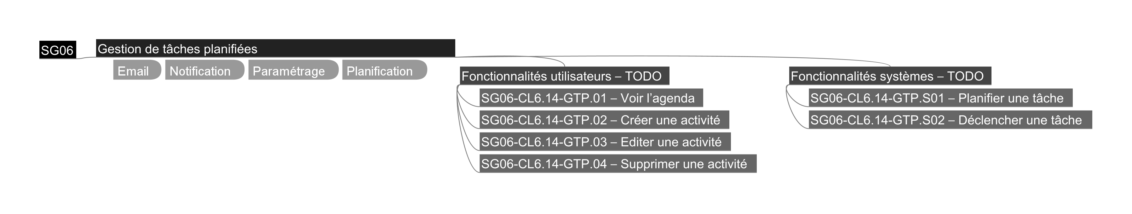

Modèle de données

Activité
Le tableau ci-dessous liste des propriétés qui constituent une activité dans le système VisioDEF 4.0.

Identifiant | Nature | Edition | IHM | Description
ID | Entier | ☐ | ☒ | Identifiant unique
Libellé | Texte (255) | ☒ | ☒ | Libellé à afficher, saisi par un utilisateur
Description | Texte (255) | ☒ | ☒ | La description de l’activité, saisie par un utilisateur
Type | Enum | ☒ | ☒ | Nature de l’activité
Date de démarrage | Horodatage | ☒ | ☒ | Date de début de l’activité
Date de fin | Horodatage | ☒ | ☒ | Date de fin de l’activité
Créé par | Texte (255) | ☐ | ☒ | Nom complet de l’utilisateur ayant créé l’activité
Modifié par | Texte (255) | ☐ | ☒ | Nom complet du dernier utilisateur ayant modifié l’activité
Supprimé par | Texte (255) | ☐ | ☒ | Nom complet de l’utilisateur ayant supprimé l’activité
Créé le | Horodatage | ☐ | ☒ | Date de création
Modifié le | Horodatage | ☐ | ☒ | Date de dernière modification
Supprimé le | Horodatage | ☐ | ☒ | Date de suppression
Valide | Booléen | ☐ | ☐ | Vrai si les propriétés respectent les règles de validation décrites ci-dessous.
Le type d’une activité peut être :

Etat | Description
Evènement
Tâche
Visite

Règles de validation des données
Cette section décrit les règles qui doivent être vérifiées pour valider une commande personnalisée. Le tableau ci-dessous indique quel message d’erreur doit être affiché pour chaque règle non vérifiée :

Description | Message d’erreur si règle non vérifiée
La valeur de la propriété Libellé est renseignée | Le libellé de la commande personnalisée doit être mis à jour
La valeur de la propriété Libellé est égale à la valeur par défaut proposée par le système | Le libellé de la commande personnalisée doit être mis à jour
La valeur de la propriété Commande est renseignée | Une commande doit être renseignée
Au moins un élément est renseigné dans la liste des éléments | La commande doit s’appliquer sur au moins un élément
La commande est compatible avec les éléments | La commande renseignée doit être compatible avec les éléments choisis
Date de fin > date de démarrage | La date de fin de la commande doit être strictement supérieure à la date de début de la commande

TODO Eléments support / Choix d’implémentation
TODO

Fonctionnalités utilisateurs – TODO
La description d’une fonctionnalité utilisateur et le guide de lecture du tableau ci-dessous est accessible au §1.4.1, Fonctionnalités utilisateurs. Les paragraphes ci-dessous présentent la liste des fonctionnalités utilisateurs disponibles pour manipuler [à décrire]
Liste des fonctionnalités utilisateurs :
Fonctionnalité | Accès Desktop | Accès WEB | Droits d’accès & traçabilité
XXXXXX | ☒ | ☒ |  [renvoi vers le code du droit d’accès ou -- si aucune restriction]   [renvoi vers le code de traçabilité ou -- si aucun]

SG06-CL6.14-GTP.01 – Voir l’agenda
TODO
Conditions d’accès
TODO
Interface – évènements / données de sortie
TODO
Cinématique
TODO

SG06-CL6.14-GTP.02 – Créer une activité
TODO
Conditions d’accès
TODO
Interface – évènements / données de sortie
TODO
Cinématique
TODO

SG06-CL6.14-GTP.03 – Editer une activité
TODO
Conditions d’accès
TODO
Interface – évènements / données de sortie
TODO
Cinématique
TODO

SG06-CL6.14-GTP.04 – Supprimer une activité
TODO
Conditions d’accès
TODO
Interface – évènements / données de sortie
TODO
Cinématique
TODO

Fonctionnalités systèmes – TODO
La description d’une fonctionnalité système et le guide de lecture du tableau ci-dessous est accessible au §1.4.2, Fonctionnalités Systèmes. Les paragraphes ci-dessous présentent la liste des fonctionnalités système disponibles pour manipuler [à compléter]
Liste des fonctionnalités :
Fonctionnalité | Traçabilité
xxxxxxxxxxxxxxxxxxxxxxxxxxxxxxxxxxxxxxSG06-CL6.8-CMD.S24 – Terminer une commande programmée |  CMD_PROG_HST_EXEC_FIN

SG06-CL6.14-GTP.S01 – Planifier une tâche
TODO
Interface – évènements / données d’entrées
TODO
Traitements
TODO
Interface – évènements / données de sortie
TODO

SG06-CL6.14-GTP.S02 – Déclencher une tâche
TODO
Interface – évènements / données d’entrées
TODO
Traitements
TODO
Interface – évènements / données de sortie
TODO

Gestion des alarmes TODO CMA
Identification
Identifiant | SG06-CL6.2-ALM
Libellé | Gestion des alarmes
Sous-système | Applications de fonctions
Application de Référence | Vd4AppAlarmes
Exigence(s) CDC | VD4_L1_CDC_Bibliothèque_07  VD4_L1_CDC_Exploitation_05  VD4_L1_CDC_Exploitation_06  VD4_L1_CDC_Exploitation_07  VD4_L1_CDC_Exploitation_08  VD4_L1_CDC_Exploitation_17  VD4_L1_CDC_Exploitation_18  VD4_L1_CDC_Exploitation_19  VD4_L1_CDC_Exploitation_20  VD4_L1_CDC_Exploitation_24
Mots clefs | Alarmes, Excel, Filtres, Impression, Paramétrage, Vidéo

Description fonctionnelle
Cette fonctionnalité décrit l’affichage et le traitement des alarmes dans VisioDEF 4.0 à travers deux éléments graphiques principaux.
La fenêtre d’alarmes montre les alarmes actives sur les éléments du projet, avec différentes fonctions spécifiques pour l’affichage (tri, groupement), la prise en compte (commentaires, acquittements, localisation) et l’externalisation (export, impression).
Le bandeau de priorité montre des synthèses de l’activité du site. Selon la configuration, ces synthèses peuvent êtres globales (niveaux de priorités) ou restreintes (par bâtiment ou étage par exemple).

Cartographie des fonctionnalités
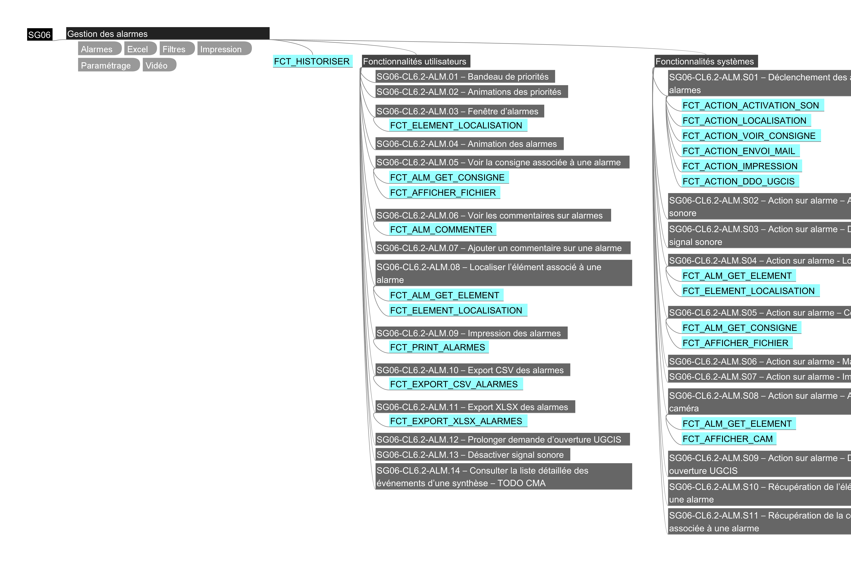

Modèle de données

Configuration Priorité
Le tableau ci-dessous liste des propriétés qui constituent une priorité dans le système VisioDEF 4.0.

Identifiant | Nature | Edition | IHM | Description
ID | Entier | ☐ | ☒ | Identifiant unique de la priorité
Libellé | Texte traduisible | ☒ | ☒ | Libellé de la priorité.
Valeur | Entier | ☒ | ☒ | Valeur d’importance de la priorité.
Clignotement | Booléen | ☒ | ☒ | Indique si cette priorité doit clignoter lorsqu’une alarme non acquittée est présente.
Couleur_fond | Couleur | ☒ | ☒ | Couleur de fond qui représente la priorité.
Couleur_fond_clignotement | Couleur | ☒ | ☒ | Couleur de fond alternative utilisée si le clignotement est actif.
Couleur_texte | Couleur | ☒ | ☒ | Couleur de texte
Couleur_texte_clignotement | Couleur | ☒ | ☒ | Couleur de fond alternative utilisée si le clignotement est actif.
Groupe_libellé | Texte traduisible | ☒ | ☒ | Libellé du groupe auquel la priorité appartient.
Groupe_id | Entier | ☒ | ☒ | Identifiant du groupe auquel la priorité appartient.
Chaque priorité embarque :
- Un style d’alarme référençant les propriétés ci-dessus,
- Une synthèse avec des abonnements pour compter les alarmes.

Configuration Action sur évènement
Propriétés qui constituent une action sur évènement dans le système VisioDEF 4.0.

Identifiant | Nature | Edition | IHM | Description
ID | Entier | ☐ | ☒ | Identifiant unique de l’action sur évènement
Chaque action sur évènement embarque :
- Un compteur utilisant une synthèse d’alarme avec des abonnements pour gérer le déclenchement.
  - Pour toutes les alarmes liées à des priorités.
  - Pour des alarmes spécifiques (ex : toutes les alarmes feu).
  - Pour des alarmes et éléments spécifiques (ex : alarme feu sur un détecteur précis).
- Une action de localisation (optionnelle).
- Une action consigne (optionnelle).
- Une action signal sonore (optionnelle).
- Une action mail (optionnelle).
- Une action impression (optionnelle).
- Une action affichage de caméra (optionnelle).
- Une action prolongation de demande d’ouverture UGCIS (optionnelle).

Action localisation

Identifiant | Nature | Edition | IHM | Description
Afficher localisation | Entier | ☒ | ☒ | Numéro d’écran
Afficher plan au-dessus | Entier | ☒ | ☒ | Numéro d’écran
Afficher plan en-dessous | Entier | ☒ | ☒ | Numéro d’écran

Action consigne

Identifiant | Nature | Edition | IHM | Description
Afficher consigne | Entier | ☒ | ☒ | Numéro d’écran

Action signal sonore

Identifiant | Nature | Edition | IHM | Description
Fichier son | Entier | ☒ | ☒ | Chemin du fichier son à jouer
Actif | Booléen | ☒ | ☐ | Indique si la lecture du fichier son est active ou non.

Action mail

Identifiant | Nature | Edition | IHM | Description
Envoi sur acquittement | Booléen | ☒ | ☒ | Si vrai, envoi le mail à l’acquittement plutôt qu’à l’apparition de l’alarme.
Envoi plan | Booléen | ☒ | ☒ | Envoi du plan contenant l’élément en alarme.
Envoi consigne | Booléen | ☒ | ☒ | Envoi de la consigne associée à l’alarme.
Mails | Texte traduisible | ☒ | ☒ | Destinataires du mail automatique, séparés par le symbole ';'.

Action impression

Identifiant | Nature | Edition | IHM | Description
Impression plan | Booléen | ☒ | ☒ | Impression du plan contenant l’élément en alarme.
Impression consigne | Booléen | ☒ | ☒ | Impression de la consigne associée à l’alarme.
Plan complet | Booléen | ☒ | ☒ | Si vrai, imprimer le plan d’étage complet. Sinon, imprimer seulement la localisation zoomée.
Format | Enum | ☒ | ☒ | A3 ou A4.

Action affichage de caméra

Identifiant | Nature | Edition | IHM | Description
Afficher caméra | Entier | ☒ | ☒ | Numéro d’écran.
Caméra | Elément | ☒ | ☒ | Identifiant de la caméra à afficher.

Action prolongation de demande d’ouverture UGCIS
Pas de propriétés.

Commentaires sur Alarme
Sur chaque instance d’alarme, des commentaires peuvent être associés et sont stockés en base de données.

Identifiant | Nature | Edition | IHM | Description
ID | Entier | ☐ | ☐ | Identifiant unique du commentaire
ID alarme | Entier | ☐ | ☐ | Identifiant de l’instance d’alarme associée.
Date création | Date | ☐ | ☒ | Horodatage de la saisie du commentaire (jj/mm/aaaa hh:mm).  Format de la date à adapter selon le contexte linguistique.
Texte | Texte | ☒ | ☒ | Texte du commentaire
Créé par | Texte | ☐ | ☒ | Nom complet de l’utilisateur ayant créé le commentaire

Eléments support / Choix d’implémentation

Composants principaux
Liste des composants principaux/publics

Module | Composant | Description
M_ALM | ALM_FENETRE_REDUITE | TODO
M_ALM | ALM_PRIORITE | TODO
Cette section regroupe les informations et éléments transverses aux fonctionnalités associées à la gestion des alarmes courantes.
Elle est séparée de la gestion de l’historique, qui est traitée au §3.13.

Enumérations
Cette section décrit la liste des énumérations Panorama manipulées par les fonctions associées aux alarmes.
Liste des droits d’accès liés aux alarmes

Enumération | Code | Libellé
ALM_DROITS_ACCES | ALM_DROIT_VISUALISER | Voir la fenêtre d’alarmes
ALM_DROITS_ACCES | ALM_DROIT_VOIR_COMMENTAIRES | Voir les commentaires sur les alarmes
ALM_DROITS_ACCES | ALM_DROIT_COMMENTER | Ajouter des commentaires sur une alarme
ALM_DROITS_ACCES | ALM_DROIT_EXPORTER | Exporter la fenêtre d’alarmes
ALM_DROITS_ACCES | ALM_DROIT_IMPRIMER | Imprimer la fenêtre d’alarmes

Notifications
Cette section décrit la liste des notifications déclenchés par l’application. Une notification utilise un objet Événement Panorama qui est une alarme sans opération de traitement comme un acquittement par exemple.

Code | Description
ALM_NOTIF_XXX

Identification des données multilingue
Cette section regroupe les informations textuelles, en particulier les messages à destination des utilisateurs. Cette section permet d’identifier les éléments à traduire dans les différents dictionnaires de langue.
Les chaines de caractères peuvent contenir des données contextuelles (Le nom de l’utilisateur par exemple).
Liste des évènements
La fonction support FCT_HISTORISER est utilisée pour la traçabilité des événements suivants :

Code | Libellé action | Utilisateur | Détails
ALM_HST_EXPORTER_CSV | Export CSV des alarmes | %USR%
ALM_HST_EXPORTER_XLSX | Export XLSX des alarmes | %USR%
ALM_HST_IMPRIMER | Impression des alarmes | %USR%
ALM_HST_VOIR_CONSIGNE | Affichage de consigne | %USR% | Alarme : %ALM%
ALM_HST_AJOUT_COMMENTAIRE | Ajout de commentaire | %USR% | Alarme : %ALM%  Commentaire : %COMMENT%
Tous les événements ci-dessus sont classés dans la rubrique : Alarmes
Liste des messages d’erreur
L’affichage des messages d’erreur fait appel de la fonction support .

Code | Informations à afficher
ALM_MSG_ERR_ACTION_ACTIVATION_SON | - Libellé du message : Echec d’activation de l’alarme sonore à l’apparition de l’alarme %ALM%.  - Complément : détails techniques de l’erreur.
ALM_MSG_ERR_ACTION_ENVOI_MAIL | - Libellé du message : Echec d’envoi d’email à l’apparition de l’alarme %ALM%.  - Complément : détails techniques de l’erreur.
ALM_MSG_ERR_ACTION_IMPRESSION | - Libellé du message : Echec de l’impression à l’apparition de l’alarme %ALM%.  - Complément : détails techniques de l’erreur.
ALM_MSG_ERR_ACTION_LOCALISATION | - Libellé du message : Echec de la localisation de l’élément %ELT_TYPE% - %ELT_LABEL% à l’apparition de l’alarme %ALM%.  - Complément : détails techniques de l’erreur.
ALM_MSG_ERR_ACTION_VOIR_CONSIGNE | - Libellé du message : Echec d’affichage de la consigne de l’alarme %ALM%.  - Complément : détails techniques de l’erreur.
ALM_MSG_ERR_ELEMENT_LOCALISATION | - Libellé du message : Echec de la localisation de l’élément %ELT_TYPE% - %ELT_LABEL%.  - Complément : détails techniques de l’erreur.
ALM_MSG_ERR_DDO_UGCIS | - Libellé du message : Echec de l’affichage de la demande d’ouverture d’issue de secours.  - Complément : détails techniques de l’erreur.
ALM_MSG_ERR_IMPRESSION | - Libellé du message : Echec de l’impression de la fenêtre d’alarmes.  - Complément : détails techniques de l’erreur.
ALM_MSG_ERR_EXPORT | - Libellé du message : Echec de l’export de la fenêtre d’alarmes.  - Complément : détails techniques de l’erreur.
Tous les événements ci-dessus sont classés dans la rubrique : Alarmes
Liste des actions disponibles
Le tableau ci-dessous identifie la liste des actions principales disponibles dans la fenêtre d’alarmes.

Code | Libellé menu | Libellé bouton
ALM_ACTION_VOIR_CONSIGNE | Voir la consigne | N/a
ALM_ACTION_COMMENTER | N/a | ▷
ALM_ACTION_VOIR_COMMENTAIRES | Voir les commentaires | N/a
ALM_ACTION_LOCALISER | Localiser l’élément | N/a
ALM_ACTION_EXPORTER_CSV | Exporter (CSV) | N/a
ALM_ACTION_EXPORTER_XLSX | Exporter (XLSX) | N/a
ALM_ACTION_IMPRIMER | Imprimer | N/a
Données contextuelles
Le tableau ci-dessous répertorie l’ensemble des données dont la valeur dépend de leur contexte d’utilisation et qui peuvent être utilisée dans une donnée textuelle affichée à un utilisateur ou enregistrer dans un historique par exemple.

Code | Description
%USR% | Nom complet de l’utilisateur authentifié
%ALM% | Libellé de l’alarme sélectionnée
%ELT_LABEL% | Libellé de l’élément sélectionné
%ELT_TYPE% | Type de l’élément sélectionné
%COMMENT% | Contenu du commentaire

Fonctionnalités utilisateurs
La description d’une fonctionnalité utilisateur et le guide de lecture du tableau ci-dessous est accessible au §1.4.1, Fonctionnalités utilisateurs. Les paragraphes ci-dessous présentent la liste des fonctionnalités utilisateurs disponibles pour manipuler les alarmes dans VisioDEF 4.0.
Liste des fonctionnalités utilisateurs :
Fonctionnalité | Accès Desktop | Accès WEB |  | Traçabilité
SG06-CL6.2-ALM.01 – Bandeau de priorités | ☒ |  | ☒ |  --   --
SG06-CL6.2-ALM.02 – Animations des priorités | ☒ |  | ☒ |  --   --
SG06-CL6.2-ALM.03 – Fenêtre d’alarmes | ☒ |  | ☒ |  ALM_DROIT_VISUALISER   --
SG06-CL6.2-ALM.04 – Animation des alarmes | ☒ |  | ☒ |  ALM_DROIT_VISUALISER   --
SG06-CL6.2-ALM.05 – Voir la consigne associée à une alarme | ☒ |  | ☒ |  ALM_DROIT_VISUALISER   ALM_HST_VOIR_CONSIGNE
SG06-CL6.2-ALM.06 – Voir les commentaires sur alarmes | ☒ |  | ☒ |  ALM_DROIT_VOIR_COMMENTAIRES   --
SG06-CL6.2-ALM.07 – Ajouter un commentaire sur une alarme | ☒ |  | ☒ |  ALM_DROIT_COMMENTER   ALM_HST_AJOUT_COMMENTAIRE
SG06-CL6.2-ALM.08 – Localiser l’élément associé à une alarme | ☒ |  | ☒ |  ALM_DROIT_VISUALISER   --
SG06-CL6.2-ALM.09 – Impression des alarmes | ☒ |  | ☒ |  ALM_DROIT_IMPRIMER   --ALM_HST_IMPRIMER
SG06-CL6.2-ALM.10 – Export CSV des alarmes | ☒ |  | ☒ |  ALM_DROIT_EXPORTER   ALM_HST_EXPORTER_CSV
SG06-CL6.2-ALM.11 – Export XLSX des alarmes | ☒ |  | ☒ |  ALM_DROIT_EXPORTER   ALM_HST_EXPORTER_XLSX
SG06-CL6.2-ALM.12 – Prolonger demande d’ouverture UGCIS | ☒ |  | ☒ |  ALM_DROIT_VISUALISER   --
SG06-CL6.2-ALM.13 – Désactiver signal sonore | ☒ |  | ☒ |  ALM_DROIT_VISUALISER   --
SG06-CL6.2-ALM.14 – Consulter la liste détaillée des événements d’une synthèse – TODO | ☒ |  | ☒ |  ALM_DROIT_VISUALISER   --

SG06-CL6.2-ALM.01 – Bandeau de priorités
Le bandeau de priorités correspond à la barre latérale des raccourcis décrite §3.2.5.14, SG06-CL6.6-UXUI.13 – Barre de raccourcis. Par défaut, la barre latérale contient une section nommée Synthèses qui contient une entrée par priorités définies dans la configuration. Pour chaque entrée, la synthèse affiche le nombre d’alarme en cours.

SG06-CL6.2-ALM.02 – Animations des priorités
Le bandeau de priorités correspond à la barre latérale des raccourcis décrite §3.2.5.14, SG06-CL6.6-UXUI.13 – Barre de raccourcis. Si le compteur d’alarmes non acquittées d’une synthèse est > 0, faire clignoter la priorité entre couleur de base et couleur de clignotement.

SG06-CL6.2-ALM.03 – Fenêtre d’alarmes
Cette fonctionnalité permet de surveiller en temps réel les alarmes présentes sur l’ensemble du projet, d’accéder à leurs propriétés et de gérer leurs cycles de vie.
La gestion des alarmes dépend de la configuration du projet pour :
- Les règles d’acquittement (requis, optionnel, automatique)
- Les associations avec les priorités.
- Les associations avec des consignes.
Maquettage – Fenêtre d’alarmes
Ce paragraphe définit la structure de l'IHM, les données affichées, les actions disponibles et les règles de comportement associées.
Positionnement dans l'application
L'écran ci-dessous est accessible dans la zone en bas de la fenêtre principale de l’exploitation.
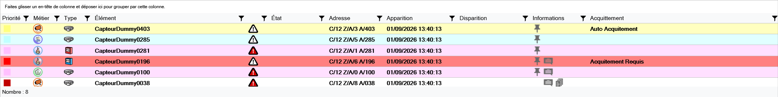
Figure 10 – Fenêtre d’alarme – Maquette – Vue globale
Structure générale
L'écran est composé des zones suivantes, de haut en bas :
Zone de groupement : regroupement de colonnes.
Colonnes : libellés et filtres pour chaque colonne de la table.
Table des alarmes : ensemble des alarmes actives.
Synthèse : rappel du nombre d’alarmes présentes dans la utilisés dans la table.
Zone de groupement
  - Sans groupement
Si aucun groupement n’est défini, un message standard indique qu’il est possible de glisser un en-tête de colonne pour grouper par cette colonne.
Avec groupement
Pour chaque groupement défini, un bouton est présent dans la zone de groupement.
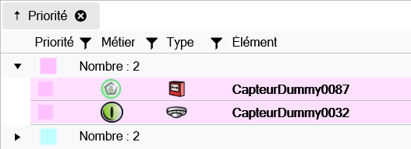
Figure 11 – Fenêtre d’alarme – Maquette – Groupement par colonne Priorité
Ce bouton possède deux indicateurs :
- Une flèche permettant de définir le sens de tri pour cette colonne.
- Une croix permettant de supprimer le groupement.
Si plusieurs groupements sont définis, ils s’appliquent de gauche à droite. Il est possible de faire glisser les boutons pour les réorganiser.
Table des alarmes
Comportement général
- Chaque colonne d'en-tête propose un tri (croissant / décroissant / neutre) et un filtre de colonne.
- Les couleurs associées à chaque ligne d’alarme dépendent de sa priorité associée.
- Le clignotement des lignes d’alarme dépend de la valeur de l’acquittement.
- Clic-droit sur une ligne → ouverture du menu contextuel décrit ci-dessous.
- Double clic-droit sur une ligne → localisation de l’élément concerné par l’alarme via la fonction FCT_ELEMENT_LOCALISATION.
Colonnes
Colonne | Type | Description
Priorité | Icône | Couleur de priorité associée à l’alarme.
Métier | Icône | Métier associé à l’élément en alarme.
Type | Icône | Type de l’élément en alarme.
Elément | Texte | Libellé de l’élément en alarme.
Etat | Icône + Texte | Icone et libellé de l’alarme.
Adresse | Texte | Adresse de l’élément en alarme.
Apparition | Date | Horodatage de l’apparition de l’alarme (jj/mm/aaaa hh:mm).  Format de la date à adapter selon le contexte linguistique.
Disparition | Date | Horodatage de la disparition de l’alarme (jj/mm/aaaa hh:mm).  Format de la date à adapter selon le contexte linguistique.
Informations | Icône | Icone montrant les informations suivantes :  - Elément implanté ou non.  - Présence de commentaire sur l’alarme.  - Présente d’une consigne.
Acquittement | Texte | Information d’acquittement de l’alarme :  - Acquitté.  - Auto-acquitté.  - Vide si non acquitté.
Menu d'actions contextuel
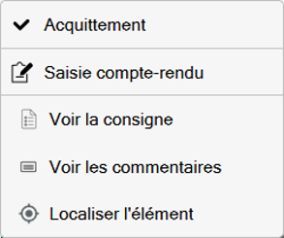
Les différentes actions disponibles – et leurs conditions d’accès – sont décrites dans les paragraphes suivants.

Règles de comportement
Chargement de l'écran
- À l'ouverture, aucun groupement n’est défini.
Lien avec le contexte géographique
- Le contenu de la fenêtre d’alarme est toujours global, et n’est pas impacté par la navigation dans les sites/bâtiments/étages.

SG06-CL6.2-ALM.04 – Animation des alarmes
Cette fonctionnalité décrit la stratégie d’affichage et de clignotement des lignes dans la fenêtre d’alarmes.
Ce fonctionnement se base sur des mécanismes standard de Panorama : style d’alarme et sélecteur de style Panorama.
La propriété clignotement d’une priorité indique si le clignotement est activé dans son style d’alarme pour les alarmes non acquittées correspondantes.

SG06-CL6.2-ALM.05 – Voir la consigne associée à une alarme
Cette fonctionnalité permet d’afficher le fichier de consigne associé à une alarme à partir de la fenêtre d’alarmes.
Interface – évènements / données d’entrées
L’utilisateur sélectionne une ligne d’alarme indiquant la présence d’une consigne.
Traitements
Etape | Description
01 | L'utilisateur accède à la fenêtre d’alarme depuis l'IHM de supervision.
02 | Il sélectionne une alarme, et appelle le menu contextuel.
03 | Depuis le menu, il sélectionne l’action ALM_ACTION_VOIR_CONSIGNE.
04 | Récupération du chemin du fichier de consigne associé à l’alarme via la fonction FCT_ALM_GET_CONSIGNE.  - Si le fichier est vide, l’utilisateur est informé de l’abandon des traitements via le message d’erreur ALM_MSG_ERR_ACTION_VOIR_CONSIGNE FIN  - Sinon, suite des traitements. 05
05 | Appel à la fonction FCT_AFFICHER_FICHIER avec la consigne.
FIN | Fin des traitements

SG06-CL6.2-ALM.06 – Voir les commentaires sur alarmes
Cette fonctionnalité permet d’afficher les commentaires depuis une ligne d’alarme.
L’affichage se fait dans le panneau de détails.
Interface – évènements / données d’entrées
L’utilisateur sélectionne une ligne d’alarme ayant au moins un commentaire.
Traitements
Menu contextuel
Etape | Description
01 | L'utilisateur accède à la fenêtre d’alarme depuis l'IHM de supervision.
02 | Il sélectionne une alarme, et appelle le menu contextuel.
03 | Depuis le menu, il sélectionne l’action ALM_ACTION_VOIR_COMMENTAIRES.
04 | La liste des commentaires présents sur cette alarme s’affiche dans le panneau de détails.
FIN | Fin des traitements
Maquettage – Liste de commentaires
Ce paragraphe définit la structure de l'IHM, les données affichées, les actions disponibles et les règles de comportement associées.
Positionnement dans l'application
L'écran ci-dessous s’affiche dans le panneau de détails, à droite de la fenêtre principale de l’exploitation.
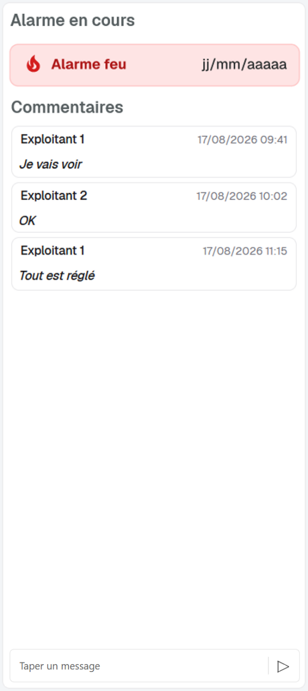
Figure 12 – Liste de commentaires – Maquette
Structure générale
L'écran est composé des zones suivantes, de haut en bas :
Zone de contexte : détails de l’alarme.
Zone de commentaires : ensemble des commentaires existant sur cette alarme.
Zone de saisie : emplacement pour saisir un nouveau commentaire.
  - Zone de contexte
Affichage de l’icône et du libellé de l’alarme, ainsi que de la date et heure d’apparition.
La couleur de fond correspond à la priorité associée à cette alarme.
  - Zone de commentaires
Affichage des commentaires liés à cette alarme sous forme de liste triée par date de saisie, avec le plus ancien en haut.
Chaque commentaire comporte :
- Le nom de l’utilisateur l’ayant saisi.
- La date et l’heure de saisie du commentaire.
- Le texte du commentaire.
  - Zone de saisie
Cette zone contient un champ texte pour saisir un nouveau commentaire, te un bouton pour ajouter le commentaire sur l’alarme, voir FCT_ALM_COMMENTER.

SG06-CL6.2-ALM.07 – Ajouter un commentaire sur une alarme
Cette fonctionnalité permet d’ajouter un commentaire sur une ligne d’alarme.
Interface – évènements / données d’entrées
L’utilisateur sélectionne une ligne d’alarme.
Traitements
Menu contextuel
Etape | Description
01 | L'utilisateur accède à la fenêtre d’alarme depuis l'IHM de supervision.
02 | Il sélectionne une alarme, et appelle le menu contextuel.
03 | Depuis le menu, il sélectionne l’action ALM_ACTION_VOIR_COMMENTAIRES.
04 | L’utilisateur saisi son commentaire dans la zone de saisie.
05 | Il clique sur le bouton ALM_ACTION_COMMENTER.
06 | Enregistrement du commentaire en base de données.
FIN | Fin des traitements
Interface – évènements / données de sortie
Le nouveau commentaire apparait dans la liste des commentaires.

SG06-CL6.2-ALM.08 – Localiser l’élément associé à une alarme
Cette fonctionnalité permet d’afficher l’élément associé à une alarme dans les plans à partir de la fenêtre d’alarmes.
Interface – évènements / données d’entrées
L’utilisateur sélectionne une ligne d’alarme associée à un élément implanté.
Traitements
Menu contextuel
Etape | Description
01 | L'utilisateur accède à la fenêtre d’alarme depuis l'IHM de supervision.
02 | Il sélectionne une alarme, et appelle le menu contextuel.
03 | Depuis le menu, il sélectionne l’action ALM_ACTION_LOCALISER.
03 | Récupération de l’élément associé à l’alarme via la fonction FCT_ALM_GET_ELEMENT.
04 | Appel à la fonction FCT_ELEMENT_LOCALISATION avec l’élément.
FIN | Fin des traitements
Double clic
Etape | Description
01 | L'utilisateur accède à la fenêtre d’alarme depuis l'IHM de supervision.
02 | Il double clique sur une alarme.
03 | Récupération de l’élément associé à l’alarme via la fonction FCT_ALM_GET_ELEMENT.
04 | Appel à la fonction FCT_ELEMENT_LOCALISATION avec l’élément.
FIN | Fin des traitements

SG06-CL6.2-ALM.09 – Impression des alarmes
Cette fonctionnalité permet d’imprimer le contenu de la fenêtre d’alarme en tenant compte de l’état actuel des filtres.
Traitements
Etape | Description
01 | L'utilisateur accède à la fenêtre d’alarme depuis l'IHM de supervision.
02 | Il appelle le menu contextuel sur la fenêtre.
03 | Depuis le menu, il sélectionne l’action ALM_ACTION_IMPRIMER.
04 | Appel à la fonction FCT_PRINT_ALARMES.  - S’il y a une erreur, alors l’utilisateur est informé de l’abandon des traitements via le message d’erreur ALM_MSG_ERR_IMPRESSION.
FIN | Fin des traitements

SG06-CL6.2-ALM.10 – Export CSV des alarmes
Cette fonctionnalité permet d’exporter le contenu de la fenêtre d’alarme au format CSV en tenant compte de l’état actuel des filtres.
Traitements
Etape | Description
01 | L'utilisateur accède à la fenêtre d’alarme depuis l'IHM de supervision.
02 | Il appelle le menu contextuel sur la fenêtre.
03 | Depuis le menu, il sélectionne l’action ALM_ACTION_EXPORTER_CSV.
04 | Appel à la fonction FCT_EXPORT_CSV_ALARMES.  - S’il y a une erreur, alors l’utilisateur est informé de l’abandon des traitements via le message d’erreur ALM_MSG_ERR_EXPORT.
FIN | Fin des traitements

SG06-CL6.2-ALM.11 – Export XLSX des alarmes
Cette fonctionnalité permet d’exporter le contenu de la fenêtre d’alarme au format XLSX en tenant compte de l’état actuel des filtres.
Traitements
Etape | Description
01 | L'utilisateur accède à la fenêtre d’alarme depuis l'IHM de supervision.
02 | Il appelle le menu contextuel sur la fenêtre.
03 | Depuis le menu, il sélectionne l’action ALM_ACTION_EXPORTER_XLSX.
04 | Appel à la fonction FCT_EXPORT_XLSX_ALARMES.  - S’il y a une erreur, alors l’utilisateur est informé de l’abandon des traitements via le message d’erreur ALM_MSG_ERR_EXPORT.
FIN | Fin des traitements

SG06-CL6.2-ALM.12 – Prolonger demande d’ouverture UGCIS
Cette fonctionnalité est utilisée dans le cadre des issues de secours afin de permettre le prolongement du verrouillage lors d’une demande d’ouverture (DDO). Plusieurs demandes être présentées simultanément, et l’exploitant doit toujours être capable de répondre en moins de 8s (durée normative pour l’ouverture automatique de l’issue de secours).
Elle s’appuie sur l’affichage des notifications décrit dans l’IHM générale, voir §3.2.5.18 SG06-CL6.6-UXUI.17 – Barre de raccourcis – Demandes d’ouvertures.

SG06-CL6.2-ALM.13 – Désactiver signal sonore
Cette fonction s’appuie sur le bouton décrit dans l’IHM générale, voir §3.2.5.12 SG06-CL6.6-UXUI.12 – Barre de menu - Désactiver signal sonore.

SG06-CL6.2-ALM.14 – Consulter la liste détaillée des événements d’une synthèse – TODO CMA
TODO

Fonctionnalités systèmes
La description d’une fonctionnalité système et le guide de lecture du tableau ci-dessous est accessible au §1.4.2, Fonctionnalités Systèmes. Les paragraphes ci-dessous présentent la liste des fonctionnalités système disponibles pour manipuler [à compléter]
Liste des fonctionnalités :
Fonctionnalité | Traçabilité
SG06-CL6.2-ALM.S01 – Déclenchement des actions sur alarmes |  --
SG06-CL6.2-ALM.S02 – Action sur alarme – Activation signal sonore |  --
SG06-CL6.2-ALM.S03 – Action sur alarme – Désactivation signal sonore |  --
SG06-CL6.2-ALM.S04 – Action sur alarme - Localisation |  --
SG06-CL6.2-ALM.S05 – Action sur alarme – Consigne |  --
SG06-CL6.2-ALM.S06 – Action sur alarme - Mail |  --
SG06-CL6.2-ALM.S07 – Action sur alarme - Impression |  --
SG06-CL6.2-ALM.S08 – Action sur alarme – Affichage de caméra |  --
SG06-CL6.2-ALM.S09 – Action sur alarme – Demande d’ouverture UGCIS |  --
SG06-CL6.2-ALM.S10 – Récupération de l’élément associé à une alarme |  --
SG06-CL6.2-ALM.S11 – Récupération de la consigne associée à une alarme |  --

SG06-CL6.2-ALM.S01 – Déclenchement des actions sur alarmes
Le déclenchement des actions sur alarmes se base sur la Synthèse d’alarme standard de Panorama.
Elle possède des abonnements pouvant être liées à :
- Une synthèse spécifique, voir §3.2.5.14 (ex : toutes les alarmes de niveau « Alerte »).
- Des alarmes spécifiques (ex : alarme feu).
- Des alarmes spécifiques sur des éléments précis (ex : alarme feu sur un détecteur particulier)
Selon la configuration du projet, plusieurs actions être exécutées à partir d’un unique déclencheur :
- Signal sonore.
- Localisation.
- Ouverture de consigne.
- Envoi de mail.
- Impression.
- Demande d’ouverture UGCIS.
Selon la configuration, le déclenchement des actions peut varier selon la commande :
- Sur apparition d’une alarme.
- Sur disparition d’une alarme.
- Sur acquittement d’une alarme.
Interface – évènements / données d’entrées
Des actions sur alarmes sont configurées dans le projet.
Une alarme change d’état.
Traitements
Etape | Description
01 | Une synthèse d’action sur alarme incrémente son compteur.
02 | Si l’activation du signal sonore est configurée.  - Appel à la fonction FCT_ACTION_ACTIVATION_SON  - S’il y a une erreur, alors l’utilisateur est informé via le message d’erreur ALM_MSG_ERR_ACTION_ACTIVATION_SON.  Suite des traitements. 03.
03 | Si la localisation est configurée.  - Appel à la fonction FCT_ACTION_LOCALISATION  - S’il y a une erreur, alors l’utilisateur est informé via le message d’erreur ALM_MSG_ERR_ACTION_LOCALISATION.  Suite des traitements. 04.
04 | Si l’ouverture de consigne est configurée.  - Appel à la fonction FCT_ACTION_VOIR_CONSIGNE  - Si le fichier est vide, l’utilisateur est informé via le message d’erreur ALM_MSG_ERR_ACTION_VOIR_CONSIGNE FIN  Suite des traitements. 05.
05 | Si l’envoi de mail est configuré.  - Appel à la fonction FCT_ACTION_ENVOI_MAIL  - S’il y a une erreur, alors l’utilisateur est informé via le message d’erreur ALM_MSG_ERR_ACTION_ENVOI_MAIL.  Suite des traitements. 06.
06 | Si l’impression est configurée.  - Appel à la fonction FCT_ACTION_IMPRESSION  - S’il y a une erreur, alors l’utilisateur est informé via le message d’erreur ALM_MSG_ERR_ACTION_IMPRESSION.  Suite des traitements. FIN.
07 | Si la demande d’ouverture UGCIS est configurée.  - Appel à la fonction FCT_ACTION_DDO_UGCIS  - S’il y a une erreur, alors l’utilisateur est informé via le message d’erreur ALM_MSG_ERR_DDO_UGCIS.  Suite des traitements. FIN.
FIN | Fin des traitements

SG06-CL6.2-ALM.S02 – Action sur alarme – Activation signal sonore
Cette fonction sans IHM détaille l’activation du signal sonore dans l’application.
Interface – évènements / données d’entrées
- Action signal sonore.
Traitements
Etape | Description
01 | - Si la propriété Actif de l’action est à VRAI FIN.  - Sinon, suite des traitements. 02.
02 | Récupération du chemin du fichier son à jouer.  - Si le fichier est vide FIN  Suite des traitements. 03.
03 | Activation de la lecture en boucle du signal sonore.
04 | Passage de la propriété Actif à VRAI.
FIN | Fin des traitements
Interface – évènements / données de sortie
- La valeur de la propriété Actif est à VRAI si le traitement s’est déroulé avec succès,
- En cas d’erreur, renvoi le détail des erreurs/incohérences identifiées.

SG06-CL6.2-ALM.S03 – Action sur alarme – Désactivation signal sonore
Cette fonction sans IHM détaille la désactivation du signal sonore après une alarme dans l’application.
Interface – évènements / données d’entrées
- Action signal sonore avec propriété Actif à VRAI.
Traitements
Etape | Description
01 | - Si la propriété Actif de l’action est à FAUX FIN.  - Sinon, suite des traitements. 02.
02 | Désactivation de la lecture en boucle du signal sonore.
03 | Passage de la propriété Actif à FAUX.
FIN | Fin des traitements
Interface – évènements / données de sortie
- La valeur de la propriété Actif passe à FAUX,

SG06-CL6.2-ALM.S04 – Action sur alarme - Localisation
Cette fonction sans IHM détaille l’activation de la localisation dans l’application.
Interface – évènements / données d’entrées
- Action localisation.
- Alarme.
Traitements
Etape | Description
01 | Récupération de l’élément associé à l’alarme via la fonction FCT_ALM_GET_ELEMENT.
02 | Appel à la fonction FCT_ELEMENT_LOCALISATION.
FIN | Fin des traitements
Interface – évènements / données de sortie
- Une implantation de cet élément apparait s’affiche dans les plans,
- En cas d’erreur, renvoi le détail des erreurs/incohérences identifiées.

SG06-CL6.2-ALM.S05 – Action sur alarme – Consigne
Cette fonction sans IHM détaille l’activation de l’affichage de consigne après une alarme dans l’application.
Interface – évènements / données d’entrées
- Action d’ouverture de consigne.
- Alarme.
Traitements
Etape | Description
01 | Récupération du chemin du fichier de consigne associé à l’alarme via la fonction FCT_ALM_GET_CONSIGNE.  - Si le fichier est vide, l’utilisateur est informé de l’abandon des traitements via le message d’erreur ALM_MSG_ERR_ACTION_VOIR_CONSIGNE FIN  - Sinon, suite des traitements. 05
02 | Appel à la fonction FCT_AFFICHER_FICHIER avec la consigne.
FIN | Fin des traitements
Interface – évènements / données de sortie
- La consigne s’affiche à l’écran,
- En cas d’erreur, renvoi le détail des erreurs/incohérences identifiées.

SG06-CL6.2-ALM.S06 – Action sur alarme - Mail
Cette fonction sans IHM détaille l’activation de l’envoi de mail après une alarme dans l’application.
Interface – évènements / données d’entrées
- Action d’envoi de mail.
- Alarme.
Traitements
Etape | Description
01 | TODO
FIN | Fin des traitements
Interface – évènements / données de sortie
- Un mail est envoyé aux destinataires configurés dans l’action,
- En cas d’erreur, renvoi le détail des erreurs/incohérences identifiées.

SG06-CL6.2-ALM.S07 – Action sur alarme - Impression
Cette fonction sans IHM détaille l’activation de l’impression après une alarme dans l’application.
Interface – évènements / données d’entrées
- Action d’impression.
- Alarme.
Traitements
Etape | Description
01 | TODO
FIN | Fin des traitements
Interface – évènements / données de sortie
- Les impressions sont envoyées à l’imprimante,
- En cas d’erreur, renvoi le détail des erreurs/incohérences identifiées.

SG06-CL6.2-ALM.S08 – Action sur alarme – Affichage de caméra
Cette fonction sans IHM détaille l’affichage du flux d’une caméra après une alarme dans l’application.
Interface – évènements / données d’entrées
- Action d’affichage de caméra.
- Alarme.
Traitements
Etape | Description
01 | Récupération de la caméra associée à l’action sur alarme via la fonction FCT_ALM_GET_ELEMENT.
02 | Appel à la fonction FCT_AFFICHER_CAM.
FIN | Fin des traitements
Interface – évènements / données de sortie
- Le flux vidéo de la caméra s’affiche,
- En cas d’erreur, renvoi le détail des erreurs/incohérences identifiées.

SG06-CL6.2-ALM.S09 – Action sur alarme – Demande d’ouverture UGCIS
Cette fonction sans IHM détaille le traitement à appliquer lorsqu’une demande d’ouverture de porte est reçue sur une centrale UGCIS.
Elle s’appuie sur l’affichage des notifications décrit dans l’IHM générale, voir §3.2.5.18 SG06-CL6.6-UXUI.17 – Barre de raccourcis – Demandes d’ouvertures.
Interface – évènements / données d’entrées
- Action de demande d’ouverture UGCIS.
- Alarme.
Traitements
Etape | Description
01 | A l’apparition d’une demande d’ouverture, le système la déclare dans la configuration de la barre de raccourcis.
FIN | Fin des traitements
Interface – évènements / données de sortie
- La demande d’ouverture apparait dans la barre de raccourcis.
- En cas d’erreur, renvoi le détail des erreurs/incohérences identifiées.

SG06-CL6.2-ALM.S10 – Récupération de l’élément associé à une alarme
Cette fonction sans IHM sert à récupérer l’élément associé à une instance d’alarme en utilisant l’API standard de Panorama.
Interface – évènements / données d’entrées
- Alarme.
Interface – évènements / données de sortie
- Un élément.

SG06-CL6.2-ALM.S11 – Récupération de la consigne associée à une alarme
Cette fonction sans IHM sert à récupérer le fichier de consigne associé à une instance d’alarme en utilisant l’API standard de Panorama.
Interface – évènements / données d’entrées
- Alarme.
Interface – évènements / données de sortie
- Le chemin du fichier de consigne.

Gestion des commandes TODO CMA
Identification
Identifiant | SG06-CL6.8-CMD
Libellé | Gestion des commandes
Sous-système | Applications de fonctions
Application de Référence | Vd4AppCommandes
Exigence(s) CDC | VD4_L1_CDC_Commandes_01  VD4_L1_CDC_Commandes_02  VD4_L1_CDC_Commandes_03  VD4_L1_CDC_Commandes_04  VD4_L1_CDC_Commandes_05  VD4_L1_CDC_Commandes_06
Mots clefs | Commandes, Paramétrage, Permis feu, Planification

Description fonctionnelle
Cette fonctionnalité regroupe l’ensemble des utilisations de commandes qui peuvent être envoyées sur des éléments. Elles se traduisent généralement par une transmission à l’équipement correspondant pour application, ce qui peut provoquer des changements d’états ou l’apparition d’alarmes.
Trois types de commandes existent :
- Les commandes manuelles sont déclenchées directement par un utilisateur depuis un élément.
- Les commandes programmées permettent de déclencher et arrêter automatique des commandes sur des éléments précis selon une plage horaire d’exécution.
- Les commandes personnalisées sont des raccourcis permettant d’envoyer des commandes sur des éléments précis à la demande d’un utilisateur, sans avoir besoin de naviguer dans le projet pour le trouver.
Les commandes manuelles et personnalisées sont définies par la configuration du projet, mais leur accessibilité peut varier selon les droits utilisateur et l’état des éléments.
Les commandes programmées peuvent être créées, éditées et supprimées par un utilisateur habilité depuis l'interface de supervision.

Cartographie des fonctionnalités
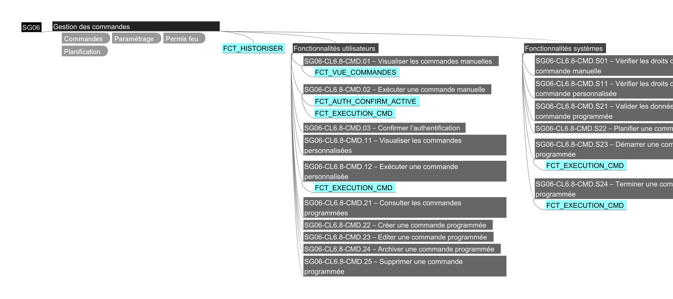

Modèle de données
3 types de commandes :
- Manuelle.
- Personnalisée.
- Programmée.

Commande personnalisée
Le tableau ci-dessous liste des propriétés qui constituent une commande personnalisée dans le système VisioDEF 4.0.

Identifiant | Nature | Edition | IHM | Description
ID | Entier | ☐ | ☒ | Identifiant unique
Libellé | Texte | ☒ | ☒ | Libellé à afficher, saisi par un utilisateur
Commande | Texte | ☒ | ☒ | Commande à exécuter
Eléments | TODO Liste | ☒ | ☒ | Liste des éléments référencés
Créé par | Texte | ☐ | ☒ | Nom complet de l’utilisateur ayant créé la commande
Modifié par | Texte | ☐ | ☒ | Nom complet du dernier utilisateur ayant modifié la commande
Supprimé par | Texte | ☐ | ☒ | Nom complet de l’utilisateur ayant supprimé la commande
Créé le | Horodatage | ☐ | ☒ | Date de création de la commande
Modifié le | Horodatage | ☐ | ☒ | Date de dernière modification
Supprimé le | Horodatage | ☐ | ☒ | Date de suppression
Valide | Booléen | ☐ | ☐ | Vrai si les propriétés respectent les règles de validation décrites ci-dessous.
Règles de validation des données
Cette section décrit les règles qui doivent être vérifiées pour valider une commande personnalisée. Le tableau ci-dessous indique quel message d’erreur doit être affiché pour chaque règle non vérifiée :

Description | Message d’erreur si règle non vérifiée
La valeur de la propriété Libellé est renseignée | Le libellé de la commande personnalisée doit être mis à jour
La valeur de la propriété Libellé est égale à la valeur par défaut proposée par le système | Le libellé de la commande personnalisée doit être mis à jour
La valeur de la propriété Commande est renseignée | Une commande doit être renseignée
Au moins un élément est renseigné dans la liste des éléments | La commande doit s’appliquer sur au moins un élément
La commande est compatible avec les éléments | La commande renseignée doit être compatible avec les éléments choisis
Date de fin > date de démarrage | La date de fin de la commande doit être strictement supérieure à la date de début de la commande

Commande programmée
Le tableau ci-dessous liste des propriétés qui constituent une commande programmée dans le système VisioDEF 4.0.

Identifiant | Nature | Edition | IHM | Description
ID | Entier | ☐ | ☒ | Identifiant unique
Libellé | Texte (255) | ☒ | ☒ | Libellé à afficher, saisi par un utilisateur
Etat | Texte (25) | ☒ | ☒ | Etat courant.  La liste des états est définie ci-dessous.
Commande | Texte (255) | ☒ | ☒ | Commande à exécuter
Date de démarrage | Horodatage | ☒ | ☒ | Date de début de l’exécution
Date de fin | Horodatage | ☒ | ☒ | Date de fin de l’exécution
Récurrence | Texte (255) | ☒ | ☒ | Informations de planification récurrente
Eléments | TODO Liste | ☒ | ☒ | Liste des éléments référencés
Permis feu | Entier | ☐ | ☒ | Identifiant d’un permis feu
Créé par | Texte (255) | ☐ | ☒ | Nom complet de l’utilisateur ayant créé la commande
Modifié par | Texte (255) | ☐ | ☒ | Nom complet du dernier utilisateur ayant modifié la commande
Archivé par | Texte (255) | ☐ | ☒ | Nom complet de l’utilisateur ayant archivé la commande
Supprimé par | Texte (255) | ☐ | ☒ | Nom complet de l’utilisateur ayant supprimé la commande
Créé le | Horodatage | ☐ | ☒ | Date de création de la commande
Modifié le | Horodatage | ☐ | ☒ | Date de dernière modification
Archivé le | Horodatage | ☐ | ☒ | Date d’archivage
Supprimé le | Horodatage | ☐ | ☒ | Date de suppression
Valide | Booléen | ☐ | ☐ | Vrai si les propriétés respectent les règles de validation décrites ci-dessous.
Cycle de vie

Figure 13 – Commande programmée – Cycle de vie
Le cycle de vie d’une commande programmée est constitué des états suivants :

Etat | Description
Créée | - Etat initial à la création, la commande n’est pas définie entièrement.  - La suppression est autorisée
Planifiée | - Le contenu de la commande a été validé.  - En attente de la prochaine plage d’exécution.  - La suppression est autorisée
En cours d’exécution | - La commande est en cours d’exécution (ex : passage hors-service).  - Le changement d’état est automatique et dépend des informations renseignées dans la commande programmée.
En fin d’exécution | - La plage d’exécution de la commande est terminée.  - La commande inverse s’exécute (ex : passage en service).  - Le changement d’état est automatique et dépend des informations renseignées dans la commande programmée.  - Il peut rester d’autres plages d’exécutions à la commande.
Terminé | - La plage d’exécution de la commande programmée est terminée.  - Le changement d’état est automatique et dépend des informations renseignées.  - Il est possible d’archiver la commande programmée.
Archivée | - Le passage au statut Archivé est réalisé par un utilisateur.  - Ce statut est notamment utilisé pour filtrer la liste des commandes programmées affichée dans l’application.
Règles de validation des données
Cette section décrit les règles qui doivent être vérifiées pour valider une commande programmée. Le tableau ci-dessous indique quel message d’erreur doit être affiché pour chaque règle non vérifiée :

Description | Message d’erreur si règle non vérifiée
La valeur de la propriété Titre est renseignée | Le titre de la commande programmée doit être mis à jour
La valeur de la propriété Titre est égale à la valeur par défaut proposée par le système | Le titre de la commande programmée doit être mis à jour
La valeur de la propriété Commande est renseignée | Une commande doit être renseignée
Au moins un élément est renseigné dans la liste des éléments | La commande doit s’appliquer sur au moins un élément
La commande est compatible avec les éléments | La commande renseignée doit être compatible avec les éléments choisis
Date de fin > date de démarrage | La date de fin de la commande doit être strictement supérieure à la date de début de la commande
Plage d’exécution unique pour tous les éléments | Les éléments ne doivent pas avoir de commandes déjà programmées pendant cette période
Valeurs par défaut
Cette section décrit les valeurs par défaut des propriétés d’une commande programmée lors de sa création :

Identifiant | Valeur par défaut / Description
ID | Généré automatiquement par le système
Libellé | <non défini>
Commande | Vide
Etat | Créée
Date de démarrage | Date et heure à la création
Date de fin | Date et heure à la création
Recurrence | Vide
Eléments | Vide
Créé par | Nom complet de l’utilisateur ayant effectué la création
Modifié par | Vide
Archivé par | Vide
Supprimé par | Vide
Créé le | Date et heure à la création
Modifié le | Vide
Archivé le | Vide
Supprimé le | Vide
Valide | Faux

Eléments support / Choix d’implémentation
Liste des composants principaux/publics.

Module | Composant | Description
M_CMD | CMD_PERSO | Commande personnalisée
M_CMD | CMD_PROG | Commande programmée
Cette section regroupe les informations et éléments transverses aux fonctionnalités associées à la gestion des commandes.

Enumérations
Cette section décrit la liste des énumérations Panorama manipulées par les fonctions associées aux commandes.
Liste des états d’une commande programmée

Enumération | Code | Libellé
CMD_PROG_ETATS | CMD_PROG_ETAT_CREEE | Créée
CMD_PROG_ETATS | CMD_PROG_ETAT_PLANIFIEE | Planifiée
CMD_PROG_ETATS | CMD_PROG_ETAT_EXEC_EN_COURS | En cours d’exécution
CMD_PROG_ETATS | CMD_PROG_ETAT_EXEC_FINALISATION | En fin d’exécution
CMD_PROG_ETATS | CMD_PROG_ETAT_TERMINEE | Terminée
CMD_PROG_ETATS | CMD_PROG_ETAT_ARCHIVEE | Archivée
Liste des droits d’accès liés aux commandes programmées

Enumération | Code | Libellé
CMD_DROITS_ACCES | CMD_MANU_DROIT_EXECUTER | Exécuter les commandes manuelles
CMD_DROITS_ACCES | CMD_PERSO_DROIT_EXECUTER | Exécuter les commandes personnalisées
CMD_DROITS_ACCES | CMD_PROG_DROIT_EDITER | Editer les commandes programmées
CMD_DROITS_ACCES | CMD_PROG_DROIT_VISUALISER | Voir les commandes programmées

Notifications
Cette section décrit la liste des notifications déclenchés par l’application. Une notification utilise un objet Événement Panorama qui est une alarme sans opération de traitement comme un acquittement par exemple.

Code | Description
CMD_PROG_NOTIF_CHANGE | Déclencher sur création, modification ou suppression d’une commande programmée
CMD_PROG_NOTIF_EXEC | Déclencher sur début et fin d’exécution d’une commande programmée

Identification des données multilingue
Cette section regroupe les informations textuelles, en particulier les messages à destination des utilisateurs. Cette section permet d’identifier les éléments à traduire dans les différents dictionnaires de langue.
Les chaines de caractères peuvent contenir des données contextuelles (Le nom de l’utilisateur par exemple).
Liste des évènements
La fonction support FCT_HISTORISER est utilisée pour la traçabilité des événements suivants :

Code | Libellé action | Utilisateur | Détails
CMD_MANU_HST_EXEC | Exécution | %USR% | Commande manuelle %TITRE%, ID %ID%
CMD_PERSO_HST_EXEC | Exécution | %USR% | Commande personnalisée %TITRE%, ID %ID%
CMD_PROG_HST_ARCHIVER | Archivage | %USR% | Commande programmée %TITRE%, ID %ID%
CMD_PROG_HST_CREER | Création | %USR% | Commande programmée %TITRE%, ID %ID%
CMD_PROG_HST_EDITER | Modification | %USR% | Commande programmée %TITRE%, ID %ID%
CMD_PROG_HST_EXEC_DEBUT | Exécution - Début | %USRSYST% | Commande programmée %TITRE%, ID %ID%
CMD_PROG_HST_EXEC_FIN | Exécution - Fin | %USRSYST% | Commande programmée %TITRE%, ID %ID%
CMD_PROG_HST_SUPPRIMER | Suppression | %USR% | Commande programmée %TITRE%, ID %ID%
Tous les événements ci-dessus sont classés dans la rubrique : Commandes
Liste des messages d’erreur
L’affichage des messages d’erreur fait appel de la fonction support .

Code | Informations à afficher
CMD_MSG_ERR_CMD_EXEC | - Libellé du message : Echec de l’exécution de commande %ID% sur l’élément %ELT_ID%.  - Complément : détails techniques de l’erreur.
Tous les événements ci-dessus sont classés dans la rubrique : Commandes
Liste des messages avec demande de confirmation
L’affichage des messages d’erreur fait appel de la fonction support .

Code Message | Détails
PF_MSG_CONFIRM_ARCHIVAGE | Veuillez confirmer la demande d’archivage du permis feu %TITRE%, ID %ID%
PF_MSG_CONFIRM_CMDP_CREATION | Voulez-vous créer les commandes programmées pour les éléments sélectionnés ?
PF_MSG_CONFIRM_SCELLER | Voulez-vous sceller le permis feu %TITRE% ?
Liste des actions disponibles
Le tableau ci-dessous identifie la liste des actions principales disponibles pour manipuler un permis feu.

Code | Libellé menu | Libellé bouton
PF_ACTION_ARCHIVER | Archiver le permis feu | N/a
PF_ACTION_IMPRIMER | Imprimer le permis feu | N/a
PF_ACTION_EXPORTER_PDF | Sauvegarder le permis feu | N/a
PF_ACTION_GENERER_PDF | Générer le permis feu au format PDF | N/a
PF_ACTION_SUPPRIMER | Supprimer le permis feu | N/a
PF_ACTION_SCELLER | Sceller le permis feu | N/a
PF_ACTION_MODIFER | Editer le permis feu | N/a
PF_ACTION_EXECUTER_CMD | Exécuter une commande manuelle | N/a
Autres chaines de caractères
Code | Libellé
PF_TXT_TITRE_LISTE_PF | Permis feu
PF_TXT_BTTN_NOUVEAU_PF | Nouveau permis feu
PF_TXT_BTN_AFF_ARCHIVES | Afficher les archivés
Données contextuelles
Le tableau ci-dessous répertorie l’ensemble des données dont la valeur dépend de leur contexte d’utilisation et qui peuvent être utilisée dans une donnée textuelle affichée à un utilisateur ou enregistrer dans un historique par exemple.

Code | Description
%USR% | Nom complet de l’utilisateur authentifié
%USRSYST% | Nom de l’utilisateur système, utilisé pour tracer des actions automatiques
%ID% | ID technique de la commande
%ELT_ID% | ID technique de l’élément

Fonctionnalités utilisateurs
La description d’une fonctionnalité utilisateur et le guide de lecture du tableau ci-dessous est accessible au §1.4.1, Fonctionnalités utilisateurs. Les paragraphes ci-dessous présentent la liste des fonctionnalités utilisateurs disponibles pour manipuler les commandes.
Liste des fonctionnalités utilisateurs :
Fonctionnalité | Accès Desktop | Accès WEB | Droits d’accès & traçabilité
SG06-CL6.8-CMD.01 – Visualiser les commandes manuelles | ☒ | ☒ |  CMD_MANU_DROIT_EXECUTER   --
SG06-CL6.8-CMD.02 – Exécuter une commande manuelle | ☒ | ☒ |  CMD_MANU_DROIT_EXECUTER   CMD_MANU_HST_EXEC
SG06-CL6.8-CMD.03 – Confirmer l’authentification | ☒ | ☒ |  --   --
SG06-CL6.8-CMD.11 – Visualiser les commandes personnalisées | ☒ | ☒ |  CMD_PERSO_DROIT_EXECUTER   --
SG06-CL6.8-CMD.12 – Exécuter une commande personnalisée | ☒ | ☒ |  CMD_PERSO_DROIT_EXECUTER   CMD_PERSO_HST_EXEC
SG06-CL6.8-CMD.21 – Consulter les commandes programmées | ☒ | ☒ |  CMD_PROG_DROIT_VISUALISER   --
SG06-CL6.8-CMD.22 – Créer une commande programmée | ☒ | ☒ |  CMD_PROG_DROIT_EDITER   CMD_PROG_HST_CREER
SG06-CL6.8-CMD.23 – Editer une commande programmée | ☒ | ☒ |  CMD_PROG_DROIT_EDITER   CMD_PROG_HST_EDITER
SG06-CL6.8-CMD.24 – Archiver une commande programmée | ☒ | ☒ |  CMD_PROG_DROIT_EDITER   CMD_PROG_HST_ARCHIVER
SG06-CL6.8-CMD.25 – Supprimer une commande programmée | ☒ | ☒ |  CMD_PROG_DROIT_EDITER   CMD_PROG_HST_SUPPRIMER

SG06-CL6.8-CMD.01 – Visualiser les commandes manuelles
Cette fonctionnalité permet de visualiser les commandes disponibles pour l’utilisateur courant sur un élément, et de les exécuter à la demande. Elles sont incrustées dans le panneau de détails de l’élément.
Conditions d’accès
L’utilisateur sélectionne un élément, et possède le droit d’envoyer des commandes. La vérification des droits se fait via la fonction .
Interface – évènements / données de sortie
Les commandes disponibles sur l’élément sont affichées.
Cinématique

Etape | Description
01 | L’utilisateur sélectionne un élément.
02 ⏸ | La vue commandes de l’élément est récupérée via la fonction FCT_VUE_COMMANDES.  - S’il cette vue existe, elle est incrustée dans le panneau de détails.  - Si cette vue n’existe pas, l’utilisateur est informé via le message d’erreur Erreur ! Source du renvoi introuvable.
FIN | Fin des traitements
Maquettage
TODO

SG06-CL6.8-CMD.02 – Exécuter une commande manuelle
Cette fonctionnalité permet d’envoyer une commande manuelle sur un élément.
Selon la configuration, cet envoi peut nécessiter une confirmation de l’authentification de l’utilisateur qui tente d’envoyer la commande.
Condition d’accès
L’utilisateur sélectionne un élément, et possède le droit d’envoyer des commandes. La vérification des droits se fait via la fonction .
Interface – évènements / données de sortie
La commande est envoyée sur l’élément.
Cinématique

Etape | Description
01 | L'utilisateur sélectionne un élément depuis l'IHM de supervision.
02 ⏸ | L’utilisateur choisi la commande à exécuter parmi celles disponibles dans le panneau de détails.  Attente du choix de l’utilisateur  - Une fois le choix fait 03  - Si l’utilisateur annule, FIN des traitements
03 | Vérification de l’option de confirmation d’authentification via la fonction FCT_AUTH_CONFIRM_ACTIVE.  - Si l’option n’est pas active 04.  - Si l’option est active Demande de confirmation d’authentification de l’utilisateur via .  Attente du retour de la fonction  - Si la confirmation est validée 04  - Sinon, FIN des traitements
04 | Exécution des commandes en appelant la fonction FCT_EXECUTION_CMD.  - Si l’opération s’est bien passée alors FIN  Sinon, l’utilisateur est informé par l’affichage du message d’erreur CMD_MSG_ERR_CMD_EXEC puis FIN des traitements
FIN | Fin des traitements

SG06-CL6.8-CMD.03 – Confirmer l’authentification
Cette fonction demande à l’utilisateur de confirmer son authentification, généralement avant l’accès à une fonction importante.
Selon le mode d’authentification de l’utilisateur, plusieurs cas sont possibles :
- Annuaire local, saisir son mot de passe.
- Annuaire distant ?
Conditions d’accès
- Un utilisateur est connecté.
Interface – évènements / données de sortie
- Renvoi VRAI si l’utilisateur a confirmé son authentification avec succès, FAUX sinon.
Cinématique

Etape | Description
01
02
03
04
FIN | Fin des traitements
Maquettage
TODO

SG06-CL6.8-CMD.11 – Visualiser les commandes personnalisées
Cette fonctionnalité permet d’accéder aux commandes personnalisées définies dans le projet, afin de pouvoir les exécuter.
Conditions d’accès
L’utilisateur possède le droit d’envoyer des commandes. La vérification des droits se fait via la fonction .
Maquettage – Liste des commandes personnalisées
Ce paragraphe définit la structure de l'IHM, les données affichées, les actions disponibles et les règles de comportement associées.
Positionnement dans l'application
Le menu permettant d’accéder aux commandes personnalisées est accessible depuis la barre à gauche de l’application.
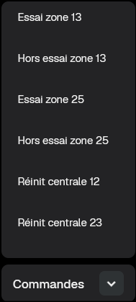
Figure 14 – Commandes personnalisées – Maquette
Structure générale
Bouton Erreur ! Source du renvoi introuvable. : permet l’accès aux commandes personnalisées définies dans la configuration.
Comportement général
- Si aucune commande personnalisée n’est définie, le bouton n’apparait pas.
- L’indicateur sur le bouton change de sens pour indiquer que le menu est plié ou déplié.
- Le libellé défini sur chaque commande personnalisée est utilisé pour l’affichage.

SG06-CL6.8-CMD.12 – Exécuter une commande personnalisée
Cette fonctionnalité permet d’exécuter une commande sur un ensemble d’élément.
Condition d’accès
L’utilisateur possède le droit d’envoyer des commandes. La vérification des droits se fait via la fonction .
Interface – évènements / données de sortie
La commande est envoyée sur les éléments.
Cinématique

Etape | Description
01 | L'utilisateur déplie le menu des commandes personnalisées depuis l'IHM de supervision.
02 | Il sélectionne la commande à exécuter.
03 | Exécution de la commande en appelant la fonction FCT_EXECUTION_CMD.  - Si l’opération s’est bien passée alors FIN  Sinon, l’utilisateur est informé par l’affichage du message d’erreur CMD_PERSO_MSG_ERR_EXEC puis FIN des traitements
FIN | Fin des traitements

SG06-CL6.8-CMD.21 – Consulter les commandes programmées
Cette fonctionnalité permet de consulter la liste des commandes programmées déclarées dans l’application et constitue le point d'entrée pour la création, l'édition et la suppression des commandes programmées.
Maquettage – Liste des commandes programmées
TODO

SG06-CL6.8-CMD.22 – Créer une commande programmée
Cette fonctionnalité permet de créer une nouvelle commande programmée en base de données.
Après création, l’utilisateur peut modifier cette commande programmée en utilisant la fonction d’édition décrite §3.7.5.8.
Interface – évènements / données de sortie
Si une commande programmée est créée :
- La notification CMD_PROG_NOTIF_CHANGE permet d’en informer le système.
Cinématique

Etape | Description
01 | L'utilisateur accède au module Commandes programmées depuis l'IHM de supervision.
02 ⏸ | L'utilisateur demande la création d’une nouvelle commande programmée dans l’application.
03 | Création de la commande programmée en base de données : initialisé avec les données par défaut décrites §3.7.3.2.
04 | À la suite de la création de la commande programmée : Enregistrement de la traçabilité de la création.
05 | La fonction d’’édition est appelée, voir §3.7.5.8.
FIN | Fin des traitements

SG06-CL6.8-CMD.23 – Editer une commande programmée
Cette fonctionnalité permet de consulter et modifier les données d’une commande programmée.
Conditions d’accès
L’utilisateur sélectionne une commande programmée.
La consultation du détail des propriétés est autorisée quel que soit son état,
La modification du détail des propriétés n’est autorisée que si l’état est CMD_PROG_ETAT_CREEE.
Interface – évènements / données de sortie
Si la commande programmée est modifiée :
- La notification CMD_PROG_NOTIF_CHANGE permet d’en informer le système.
Cinématique

Etape | Description
01 | L'utilisateur accède au module Commandes programmées depuis l'IHM de supervision.
02 | Il sélectionne une commande programmée dans la liste, et appelle le menu contextuel.
03 | Depuis le menu, il sélectionne l’action PF_ACTION_MODIFER.
04 | L’IHM d’édition s’affiche. La maquette de cet affichage est décrite dans le paragraphe qui suit.
FIN | Fin des traitements
Maquettage – formulaire d’édition/consultation d’une commande programmée
TODO

SG06-CL6.8-CMD.24 – Archiver une commande programmée
Cette fonctionnalité permet d’archiver une commande programmée, c’est-à-dire mettre à jour son état. Une commande programmée archivée n’est pas affichée par défaut dans la liste des commandes programmées présentés à l’utilisateur.
Condition d’accès
L’utilisateur sélectionne une commande programmée dont l’état est CMD_PROG_ETAT_TERMINEE.
Interface – évènements / données de sortie
Si l’état de la commande programmée passe à CMD_PROG_ETAT_ARCHIVEE alors :
- La notification CMD_PROG_NOTIF_CHANGE permet d’en informer le système.
Cinématique

Etape | Description
01 | L'utilisateur accède au module Commandes programmées depuis l'IHM de supervision.
02 | Il sélectionne une commande programmée dans la liste, et appelle le menu contextuel.
03 | Depuis le menu, il sélectionne l’action PF_ACTION_ARCHIVER.
04 | Le système met à jour l’état de la commande programmée à CMD_PROG_ETAT_ARCHIVEE.  S’il y a une erreur lors du changement d’état, alors l’utilisateur est informé de l’abandon des traitements via le message d’erreur CMD_PROG_MSG_ERR_ARCHIVAGE.
FIN | Fin des traitements

SG06-CL6.8-CMD.25 – Supprimer une commande programmée
Cette fonctionnalité permet de supprimer une commande programmée qui n’est pas en cours d’exécution.
Condition d’accès
L’utilisateur sélectionne une commande programmée dont l’état n’est ni CMD_PROG_ETAT_EXEC_EN_COURS, ni CMD_PROG_ETAT_EXEC_FINALISATION.
Interface – évènements / données de sortie
Si la commande programmée est supprimée alors la notification CMD_PROG_NOTIF_CHANGE permet d’en informer le système.
Cinématique

Etape | Description
01 | L'utilisateur accède au module Commandes programmées depuis l'IHM de supervision.
02 | Il sélectionne une commande programmée dans la liste, et appelle le menu contextuel.
03 | Depuis le menu, il sélectionne l’action PF_ACTION_ARCHIVER.
04 | Le système supprime les données de la commande programmée.  S’il y a une erreur lors du changement d’état, alors l’utilisateur est informé de l’abandon des traitements via le message d’erreur CMD_PROG_MSG_ERR_SUPPRESSION.
FIN | Fin des traitements

Fonctionnalités systèmes
La description d’une fonctionnalité système et le guide de lecture du tableau ci-dessous est accessible au §1.4.2, Fonctionnalités Systèmes. Les paragraphes ci-dessous présentent la liste des fonctionnalités système disponibles pour manipuler les commandes.
Liste des fonctionnalités :
Fonctionnalité | Traçabilité
SG06-CL6.8-CMD.S01 – Vérifier les droits d’exécution de commande manuelle |  --
SG06-CL6.8-CMD.S11 – Vérifier les droits d’exécution de commande personnalisée |  --
SG06-CL6.8-CMD.S21 – Valider les données d’une commande programmée |  --
SG06-CL6.8-CMD.S22 – Planifier une commande programmée |  --
SG06-CL6.8-CMD.S23 – Démarrer une commande programmée |  CMD_PROG_HST_EXEC_DEBUT
SG06-CL6.8-CMD.S24 – Terminer une commande programmée |  CMD_PROG_HST_EXEC_FIN

SG06-CL6.8-CMD.S01 – Vérifier les droits d’exécution de commande manuelle
Cette fonctionnalité vérifie l’accessibilité d’une commande en se basant sur de multiples critères :
- Configuration du site.
- Configuration et états des éléments.
- Droits de l’utilisateur courant.
Interface – évènements / données d’entrées
- Identifiant d’élément
- Identifiant de commande
Traitements
- Vérification des filtres.
- Vérification des droits utilisateurs.
- Vérification de l’état de l’élément.
Interface – évènements / données de sortie
- Retourne VRAI si la commande peut être exécutée, FAUX sinon.
- En cas de problème, renvoi le détail des erreurs/incohérences identifiées.

SG06-CL6.8-CMD.S11 – Vérifier les droits d’exécution de commande personnalisée
Cette fonctionnalité vérifie l’accessibilité d’une commande personnalisée en se basant sur de multiples critères :
- Configuration du site.
- Configuration et états des éléments.
- Filtres appliqués.
- Droits de l’utilisateur courant.
Interface – évènements / données d’entrées
- Identifiant de commande personnalisée
Traitements
- Récupération des éléments associés à la commande personnalisée.
- Récupération de la commande à exécuter.
- Pour chaque élément, vérification des droits via la fonction .
Interface – évènements / données de sortie
- Retourne VRAI si la commande peut être exécutée sur tous les éléments, FAUX sinon.
- En cas de problème, renvoi le détail des erreurs/incohérences identifiées.

SG06-CL6.8-CMD.S21 – Valider les données d’une commande programmée
Cette fonctionnalité système permet de vérifier la cohérence des propriétés d’une commande programmée par rapport aux règles de validation décrites §3.7.3.20.
Interface – évènements / données d’entrées
Identifiant valide d’une commande programmée.
Traitements
Si les propriétés de la commande programmée sont valides par rapport aux règles de validation décrites §3.7.3.20, alors la fonction renvoi VRAI, FAUX sinon.
Interface – évènements / données de sortie
- Indique si les propriétés d’une commande programmée sont valides (OUI/NON),
- Met à jour la propriété Valide de la commande programmée en fonction du résultat de la validation,
- Si les données ne sont pas valides renvoi le détail des erreurs/incohérences identifiées.

SG06-CL6.8-CMD.S22 – Planifier une commande programmée
Cette fonctionnalité permet de créer une nouvelle commande programmée en base de données, avec toutes les données nécessaires à sa planification.
Interface – évènements / données d’entrées
- Libellé.
- Identifiant de la commande à exécuter.
- Identifiant des éléments concernés.
- Identifiant d’un permis feu (optionnelle)
- Informations temporelles :
  - Date et heure de démarrage.
  - Date et heure de fin.
  - Récurrence.
Traitements
- Création de la commande programmée en base de données avec les données passées en entrée.
- Validation des données.
Interface – évènements / données de sortie
- Commande programmée en base de données avec l’état CMD_PROG_ETAT_PLANIFIEE.
- Si les données ne sont pas valides renvoi le détail des erreurs/incohérences identifiées.
- La notification CMD_PROG_NOTIF_CHANGE permet d’en informer le système.

SG06-CL6.8-CMD.S23 – Démarrer une commande programmée
Exécution d’une commande programmée, quand on entre dans la plage planifiée.
Interface – évènements / données d’entrées
Identifiant valide d’une commande programmée.
Traitements
- Récupération des éléments associés à la commande personnalisée.
- Récupération de la commande à exécuter.
- Pour chaque élément, exécution de la commande via la fonction FCT_EXECUTION_CMD.
Interface – évènements / données de sortie
- En cas d’erreur lors de l’exécution, renvoie le détail des erreurs/incohérences identifiées.
- En cas de succès, la notification CMD_PROG_NOTIF_EXEC permet d’informer le système.

SG06-CL6.8-CMD.S24 – Terminer une commande programmée
Fin d’exécution d’une commande programmée, quand on sort de la plage planifiée.
Interface – évènements / données d’entrées
Identifiant valide d’une commande programmée déjà démarrée.
Traitements
- Récupération des éléments associés à la commande personnalisée.
- Récupération de la commande à exécuter.
- Pour chaque élément, arrêter la commande via la fonction FCT_EXECUTION_CMD.
Interface – évènements / données de sortie
- En cas d’erreur lors de l’exécution, renvoie le détail des erreurs/incohérences identifiées.
- En cas de succès, la notification CMD_PROG_NOTIF_EXEC permet d’informer le système.

Gestion des droits, profils et utilisateurs
Identification
Identifiant | SG06-CL6.8-DPU
Libellé | Gestion des droits, profils et utilisateurs
Sous-système | Applications de fonctions
Application de Référence | Vd4AppDPU
Exigence(s) CDC | VD4_L1_CDC_Cyber_10  VD4_L1_CDC_Cyber_11  VD4_L1_CDC_Cyber_12  VD4_L1_CDC_Cyber_13  VD4_L1_CDC_Utilisateurs_01  VD4_L1_CDC_Utilisateurs_02  VD4_L1_CDC_Utilisateurs_03  VD4_L1_CDC_Utilisateurs_04  VD4_L1_CDC_Utilisateurs_05
Mots clefs | Filtres, Paramétrage

Description fonctionnelle
Cette section regroupe l’ensemble des fonctionnalités qui permettent de gérer les profils et les comptes utilisateurs déclarés dans l’application. Elles sont accessibles depuis les onglets Profils et Utilisateurs du menu Paramétrage (voir §3.18.5.1). Il est notamment possible de :
- Consulter, créer, modifier, dupliquer, activer, désactiver et supprimer des profils utilisateurs ;
- Accorder ou retirer les droits d’accès d’un profil, droit par droit ou groupe par groupe, et, le cas échéant, renommer le libellé d’un droit ;
- Restreindre la portée d’un profil par zones et par métiers ;
- Consulter, rechercher, filtrer, créer, modifier, activer, désactiver et supprimer des comptes utilisateurs, et leur attribuer un ou plusieurs profils ;
- Permettre à chaque utilisateur de mettre à jour sa propre fiche (nom détaillé, courriel, langue) et de changer son mot de passe ;
- Forcer un utilisateur à renouveler son mot de passe après un délai d’expiration ou à la prochaine connexion, ou lui interdire de le changer ;
- Déconnecter automatiquement un utilisateur après un délai d’inactivité ;
- Contrôler la complexité des mots de passe selon la politique configurée ;
- Exporter les listes de profils et de comptes (CSV, Excel).
  - VD4_L1_CDC_Cyber_12 Limitation du nombre de tentatives d'authentification
VisioDEF 4.0 doit imposer un nombre de tentatives d'authentification maximum sur une période donnée, afin de limiter les tentatives d'authentification frauduleuses. Quand le nombre de tentatives maximal est atteint, le compte utilisateur concerné devra être verrouillé pour une durée déterminée.
  - VD4_L1_CDC_Cyber_13 Déconnexion automatique en cas d’inactivité
VisioDEF 4.0 doit permettre de déconnecter automatiquement un utilisateur inactif, afin de limiter de potentiels accès non surveillés. Cette fonction pourra également être désactivée. Le délai d’inactivité avant déconnexion doit être configurable.
  - VD4_L1_CDC_Utilisateurs_02 Filtre en fonction du profil
VisioDEF 4.0 doit permettre de limiter l’accès aux métiers, bâtiments, plans et autres entités en fonction du profil de l’utilisateur client. Chaque profil ne doit voir que les informations qui lui sont autorisées. La configuration des accès doit ainsi permettre une personnalisation fine et sécurisée de l’affichage selon les profils.

Cartographie des fonctionnalités
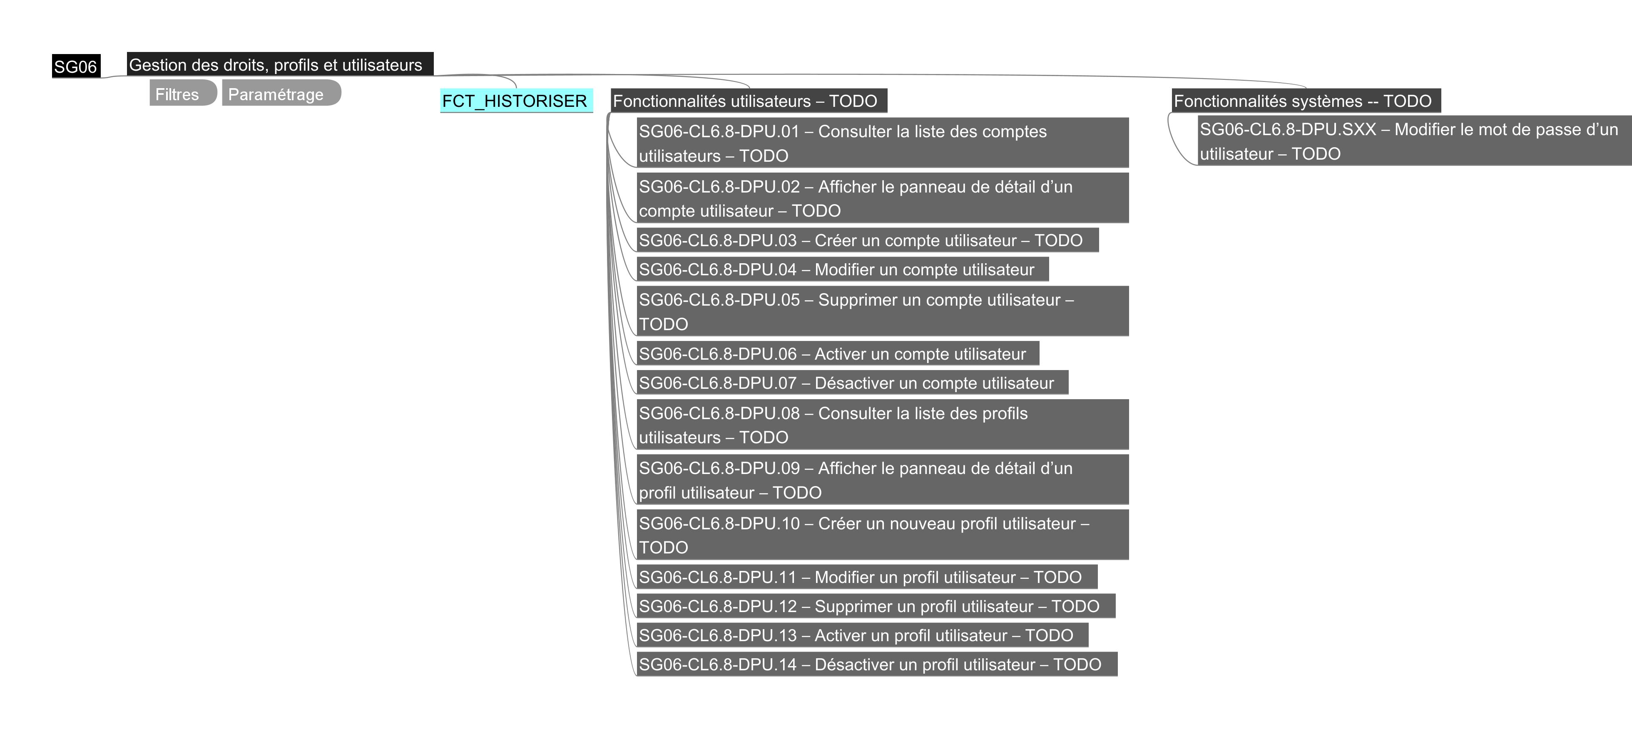+

Notions d’authentification externe et intégrée Panorama
Le mode d’authentification d’une application VisioDEF 4.0 est défini à la configuration de l’application. Deux modes sont possibles :
- Authentification intégrée : le mot de passe est géré par l’application (Panorama E2). Il est soumis à la politique de complexité et, le cas échéant, à une durée de validité.
- Authentification externe : l’authentification est déléguée à un annuaire ou à un fournisseur d’identité (Active Directory, SSO). L’application ne connaît pas le mot de passe et n’en gère ni la complexité, ni la validité, ni le changement.
Dans les listes et les panneaux de détails, le type d’authentification est représenté par une carte d’identité bleue (intégrée) ou une chaîne violette (externe).
Le tableau ci-dessous résume l’effet du type d’authentification sur les données d’un compte :
Donnée | Authentification intégrée | Authentification externe
Mot de passe (définition, complexité) | Géré par Panorama. | Non géré (annuaire externe)
Validité, dernier changement, expiration | Affichés dans l’application et gérés par Panorama | N/A
« Doit changer… » / « Ne peut pas changer… » | Disponibles | Masqués
Changer son mot de passe | Oui, sauf option « Ne peut pas changer son mot de passe » | Non : « le mot de passe se change dans l’annuaire de l’entreprise »
Déconnexion automatique, profils, langue, activation | Gérés par l’application | Gérés par l’application

Modèle de données
  - Profil utilisateur
Le tableau ci-dessous liste les propriétés qui décrivent un profil utilisateur.
Identifiant | Nature | Description
Identifiant | Texte | Identifiant technique unique du profil
Nom | Texte | Nom du profil. Obligatoire, unique (sans distinction de casse ni d’accents), non modifiable après création
Description | Texte | Description libre, affichée en info-bulle dans la liste des profils
Actif | Booléen | Profil actif (défaut) ou inactif. Un profil inactif reste attribuable ; il est signalé dans les listes
Zones | Liste de codes | Zones (sites, bâtiments) auxquelles le profil donne accès. Codes issus du dictionnaire des zones
Métiers | Liste de codes | Métiers (SSI, intrusion, vidéo…) auxquels le profil donne accès. Codes issus du dictionnaire des métiers
Commentaire | Texte | Commentaire facultatif
Droits | Liste de codes | Codes des droits accordés au profil
Utilisateurs | Liste | Comptes auxquels le profil est attribué (identifiant, nom, login, dernière connexion)
  - Droit et groupe de droits
Le catalogue des droits est fourni par l’application. Il est commun à tous les profils.
Identifiant | Nature | Description
Groupe – Identifiant | Texte | Identifiant du groupe de droits (module fonctionnel)
Groupe – Nom | Texte | Nom du groupe, par exemple « Alarmes », « Consignes »
Groupe – Description | Texte | Description du groupe
Groupe – Ordre | Entier | Ordre d’affichage du groupe
Droit – Code | Numérique | Code interne unique du droit, non modifiable
Droit – Libellé | Texte | Libellé du droit. Modifiable uniquement avec le droit DPU_DROIT_MODIFIER_LIBELLE_DROIT
Droit – Description | Texte | Description du droit, non modifiable
  - Compte utilisateur
Le tableau ci-dessous liste les propriétés qui décrivent un compte utilisateur.
Identifiant | Nature | Description
Identifiant | Texte | Identifiant technique unique du compte
Login | Texte (64) | Identifiant de connexion. Obligatoire, unique, caractères autorisés : lettres, chiffres, point, tiret, arobase, souligné
Nom détaillé | Texte (120) | Nom et prénom de l’utilisateur. Obligatoire
Email | Texte (120) | Adresse électronique. Facultative, format contrôlé
Profils | Liste | Profils attribués ; les droits des profils se cumulent
Type d’authentification | Enumération | Intégrée ou Externe, voir §3.8.3, Notions d’authentification intégrée et externe
Langue | Code | Langue de l’interface du compte. Vide = langue de l’application
Validité du mot de passe | Entier (jours) | Durée de validité du mot de passe. Vide ou 0 = illimitée. Authentification intégrée seulement
Déconnexion automatique | Entier (secondes) | Délai d’inactivité avant déconnexion. Vide = jamais
Actif | Booléen | Un compte inactif ne peut pas se connecter
Doit changer son mot de passe | Booléen | Changement imposé à la prochaine connexion. Exclusif de l’option suivante
Ne peut pas changer son mot de passe | Booléen | Interdit à l’utilisateur de changer lui-même son mot de passe
Historique de connexion | Booléen (calculé) | Le compte s’est déjà connecté. Détermine si le compte peut être supprimé
Dernière connexion | Date et heure | Date et heure de la dernière connexion réussie
Dernier changement du mot de passe | Date | Base du calcul de l’expiration
Mot de passe | Texte (haché) | Jamais transmis à l’IHM ni exporté
  - Politique de mot de passe
La politique de mot de passe est un paramètre de configuration générale, appliqué par l’IHM et répliqué côté serveur (uniquement pour l’authentification intégrée).
Identifiant | Nature | Description
Longueur minimale | Entier | Nombre minimal de caractères. Défaut 12, borné à [8 ; 64]
Types de caractères | Entier | Nombre de types exigés parmi minuscule, majuscule, chiffre et caractère spécial. Défaut 3 ; 4 = les quatre ; 0 = aucune exigence
Interdire le login et le nom | Booléen | Interdit de reprendre le login, le nom détaillé ou l’un de leurs mots d’au moins 3 caractères. Défaut : oui
Seuil d’alerte | Entier (jours) | Délai avant expiration à partir duquel une alerte orange est affichée. Défaut 15
Seuil de danger | Entier (jours) | Délai avant expiration à partir duquel une alerte rouge est affichée. Défaut 5

Eléments support / Choix d’implémentation

Composants principaux
Liste des composants principaux/publics

Module | Composant | Description
M_DPU | DPU_PROFILS | Composant de gestion des profils utilisateurs
M_ALM | DPU_UTILISATEURS | Composant de gestion des comptes utilisateurs

Comportements communs
Les comportements ci-dessous sont communs aux rubriques Profils et Utilisateurs. Les fonctionnalités y renvoient.
Structure d’un affichage
Chaque rubrique suit la structure générale décrite §3.2.5.1, SG06-CL6.6-UXUI.01 – Structure générale d’un affichage : la zone de travail à gauche, le panneau de détail de l’élément sélectionné à droite, pleine hauteur.
Dans le panneau de détail, chaque libellé est placé au-dessus de sa valeur, afin de supporter des traductions plus longues.
Recherche
- La recherche ne tient compte ni de la casse ni des accents ;
- Plusieurs mots séparés par des espaces sont combinés par un ET.
Suivi des modifications
- Les modifications restent locales tant qu’elles ne sont pas validées par Appliquer ou Enregistrer ;

Identification des données multilingue
Cette section regroupe les informations textuelles, en particulier les messages à destination des utilisateurs. Cette section permet d’identifier les éléments à traduire dans les différents dictionnaires de langue.
Les chaines de caractères peuvent contenir des données contextuelles (Le nom de l’utilisateur par exemple).
Liste des évènements
La fonction support FCT_HISTORISER est utilisée pour la traçabilité des événements suivants. Ils sont classés dans la rubrique : Profils et utilisateurs.
Code | Libellé action | Utilisateur | Détails
DPU_HST_USER_CONSULTER_DETAILS | Consultation | %USR% | Consultation de l’utilisateur %USR_CIBLE%
DPU_HST_USER_CREER | Création | %USR% | Déclaration de l’utilisateur %USR_CIBLE%
DPU_HST_USER_MODIFIER | Modification | %USR% | Modification de l’utilisateur %USR_CIBLE%
DPU_HST_USER_MODIFIER_MDP | Mot de passe | %USR% | Modification du mot de passe de l’utilisateur %USR_CIBLE%
DPU_HST_USER_SUPPRIMER | Suppression | %USR% | Suppression de l’utilisateur %USR_CIBLE%
DPU_HST_USER_ACTIVER | Activation | %USR% | Activation de l’utilisateur %USR_CIBLE%
DPU_HST_USER_DESACTIVER | Désactivation | %USR% | Désactivation de l’utilisateur %USR_CIBLE%
DPU_HST_PROFIL_CONSULTER_DETAILS | Consultation | %USR% | Consultation du profil %PROFIL_CIBLE%
DPU_HST_PROFIL_CREER | Création | %USR% | Déclaration du profil %PROFIL_CIBLE%
DPU_HST_PROFIL_MODIFIER | Modification | %USR% | Modification du profil %PROFIL_CIBLE%
DPU_HST_PROFIL_MODIFIER_DROITS | Droits | %USR% | Modification des droits du profil %PROFIL_CIBLE% : %NB_AJOUTS% droit(s) accordé(s), %NB_RETRAITS% retiré(s)
DPU_HST_DROIT_MODIFIER_LIBELLE | Libellé | %USR% | Libellé du droit %CODE_DROIT% modifié : « %LIBELLE% »
DPU_HST_PROFIL_SUPRIMER | Suppression | %USR% | Suppression du profil %PROFIL_CIBLE%
DPU_HST_PROFIL_ACTIVER | Activation | %USR% | Activation du profil %PROFIL_CIBLE%
DPU_HST_PROFIL_DESACTIVER | Désactivation | %USR% | Désactivation du profil %PROFIL_CIBLE%
DPU_HST_EXPORTER | Export | %USR% | Export %FORMAT% de la liste des %LISTE% (%NB% ligne(s))
DPU_HST_CONSULTER_LISTE_USERS | Consultation | %USR% | Consultation de la liste des utilisateurs
DPU_HST_CONSULTER_LISTE_PROFILS | Consultation | %USR% | Consultation de la liste des profils
Messages de demande de confirmation
La fonction support FCT_MSG_CONFIRMATION est utilisée pour afficher les messages suivants :
Code | Titre | Message
DPU_MSG_CONF_SUPPR_USER | Supprimer l’utilisateur | Supprimer définitivement l’utilisateur « %USR_CIBLE% » ?
DPU_MSG_CONF_DESACTIVER_USER | Suppression impossible | L’utilisateur « %USR_CIBLE% » possède un historique de connexion : il ne peut pas être supprimé. Voulez-vous le désactiver ?
DPU_MSG_INFO_DEJA_DESACTIVE | Suppression impossible | L’utilisateur « %USR_CIBLE% » possède un historique de connexion : il ne peut pas être supprimé. Il est déjà désactivé.
DPU_MSG_CONF_SUPPR_PROFIL | Supprimer le profil | Supprimer définitivement le profil « %PROFIL_CIBLE% » ?
DPU_MSG_CONF_MODIFS_USER | Modifications non appliquées | %NB% modification(s) de l’utilisateur « %USR_CIBLE% » n’ont pas été appliquées.
DPU_MSG_CONF_CREATION_USER | Modifications non appliquées | La création de l’utilisateur « %USR_CIBLE% » n’a pas été validée.
DPU_MSG_CONF_MODIFS_DROITS | Modifications non appliquées | %NB% modification(s) des droits du profil « %PROFIL_CIBLE% » n’ont pas été appliquées.
DPU_MSG_CONF_MODIFS_PROFIL | Modifications non appliquées | [Les modifications du profil « %PROFIL_CIBLE% » n’ont pas été enregistrées.]
Messages de contrôle de saisie
Les messages suivants sont affichés sous le champ en erreur ; le curseur est placé dans le premier champ en erreur.
Code | Champ | Message
DPU_ERR_PROFIL_NOM_OBLIGATOIRE | Nom du profil | Le nom est obligatoire.
DPU_ERR_PROFIL_NOM_EXISTE | Nom du profil | Un profil porte déjà ce nom.
DPU_ERR_LOGIN_OBLIGATOIRE | Login | Le nom (login) est obligatoire.
DPU_ERR_LOGIN_FORMAT | Login | Lettres, chiffres, point, tiret, arobase et souligné uniquement.
DPU_ERR_LOGIN_EXISTE | Login | Un utilisateur porte déjà ce nom.
DPU_ERR_NOM_OBLIGATOIRE | Nom détaillé | Le nom détaillé est obligatoire.
DPU_ERR_EMAIL_FORMAT | E-mail | Adresse e-mail invalide.
DPU_ERR_MDP_OBLIGATOIRE | Mot de passe | Le mot de passe est obligatoire en authentification intégrée.
DPU_ERR_MDP_POLITIQUE | Mot de passe | Le mot de passe ne respecte pas la politique de sécurité.
DPU_ERR_MDP_CONFIRMATION | Confirmation | Les deux saisies diffèrent.
DPU_ERR_MDP_ACTUEL_OBLIGATOIRE | Mot de passe actuel | Le mot de passe actuel est obligatoire.
DPU_ERR_MDP_ACTUEL_INCORRECT | Mot de passe actuel | Le mot de passe actuel est incorrect.
DPU_ERR_MDP_IDENTIQUE | Mot de passe | Le nouveau mot de passe doit être différent de l’actuel.
Messages d’information
Les messages suivants sont affichés quelques secondes en bas de l’écran après une action réussie :
Code | Message
DPU_INFO_PROFIL_CREE | Profil créé.
DPU_INFO_PROFIL_ENREGISTRE | Profil enregistré.
DPU_INFO_PROFIL_DUPLIQUE | Profil dupliqué : complétez puis enregistrez.
DPU_INFO_PROFIL_SUPPRIME | Profil supprimé.
DPU_INFO_DROITS_APPLIQUES | Droits appliqués (%NB% modification(s)).
DPU_INFO_PROFIL_SUPPR_IMPOSSIBLE | Suppression impossible : %NB% utilisateur(s) ont ce profil.
DPU_INFO_USER_CREE | Utilisateur créé.
DPU_INFO_USER_ENREGISTRE | Utilisateur enregistré.
DPU_INFO_USER_SUPPRIME | Utilisateur supprimé.
DPU_INFO_USER_DESACTIVE | Utilisateur désactivé.
DPU_INFO_USER_ACTIVE | Utilisateur réactivé.
DPU_INFO_MDP_MODIFIE | Mot de passe modifié.
DPU_INFO_LIMITE | Limite de %MAX% profils (ou utilisateurs) atteinte.
DPU_INFO_ACCES_REFUSE | Vous n’avez pas le droit d’effectuer cette action.
Données contextuelles
Le tableau ci-dessous répertorie l’ensemble des données dont la valeur dépend de leur contexte d’utilisation et qui peuvent être utilisée dans une donnée textuelle affichée à un utilisateur ou enregistrer dans un historique par exemple.
Code | Description
%USR% | Nom complet de l’utilisateur authentifié
%USR_CIBLE% | Nom de l’utilisateur concerné par l’action
%PROFIL_CIBLE% | Nom du profil concerné par l’action
%PROFIL_SOURCE% | Nom du profil modèle d’une duplication
%NB% | Nombre (modifications, utilisateurs, lignes exportées)
%NB_AJOUTS% / %NB_RETRAITS% | Nombre de droits accordés / retirés
%CODE_DROIT% / %LIBELLE% | Code et nouveau libellé d’un droit
%FORMAT% / %LISTE% | Format d’export (CSV, Excel) et liste exportée (profils, utilisateurs)
%MAX% | Nombre maximal de profils ou de comptes
%N_JOURS% / %ECHEANCE% | Nombre de jours avant ou depuis l’expiration du mot de passe, et date d’échéance

Enumérations
Cette section décrit la liste des énumérations Panorama manipulées par les fonctions décrite dans cette section.
Liste des droits d’accès
Enumération | Code | Libellé
DPU_DROIT_ACCES | DPU_DROIT_CONSULTER_DETAILS_USER | Consulter les informations détaillées d’un utilisateur
DPU_DROIT_ACCES | DPU_DROIT_CREER_UTILISATEUR | Déclarer un nouvel utilisateur
DPU_DROIT_ACCES | DPU_DROIT_MODIFIER_UTILISATEUR | Modifier les caractéristiques d’un utilisateur
DPU_DROIT_ACCES | DPU_DROIT_MODIFIER_MOT_DE_PASSE | Modifier le mot de passe d’un utilisateur
DPU_DROIT_ACCES | DPU_DROIT_SUPPRIMER_UTILISATEUR | Supprimer un utilisateur
DPU_DROIT_ACCES | DPU_DROIT_ACTIVER_USER | Activer un compte utilisateur
DPU_DROIT_ACCES | DPU_DROIT_DESACTIVER_USER | Désactiver un compte utilisateur
DPU_DROIT_ACCES | DPU_DROIT_CONSULTER_DETAILS_PROFIL | Consulter les informations détaillées d’un profil
DPU_DROIT_ACCES | DPU_DROIT_CREER_PROFIL | Créer un profil
DPU_DROIT_ACCES | DPU_DROIT_MODIFIER_PROFIL | Modifier les caractéristiques d’un profil
DPU_DROIT_ACCES | DPU_DROIT_MODIFIER_DROITS_PROFIL | Accorder ou retirer les droits d’un profil
DPU_DROIT_ACCES | DPU_DROIT_MODIFIER_LIBELLE_DROIT | Modifier le libellé d’un droit du catalogue
DPU_DROIT_ACCES | DPU_DROIT_SUPPRIMER_PROFIL | Supprimer un profil
DPU_DROIT_ACCES | DPU_DROIT_ACTIVER_PROFIL | Activer un profil
DPU_DROIT_ACCES | DPU_DROIT_DESACTIVER_PROFIL | Désactiver un profil
DPU_DROIT_ACCES | DPU_DROIT_EXPORTER | Exporter les listes de profils et d’utilisateurs
DPU_DROIT_ACCES | DPU_DROIT_CONSULTER_LISTE_UTILISATEURS | Consulter la liste des utilisateurs
DPU_DROIT_ACCES | DPU_DROIT_CONSULTER_LISTE_PROFILS | Consulter la liste des profils
Type d’authentification
Enumération | Code | Libellé
DPU_TYPE_AUTH | DPU_AUTH_INTEGREE | Intégrée
DPU_TYPE_AUTH | DPU_AUTH_EXTERNE | Externe
Etat d’expiration du mot de passe
Enumération | Code | Libellé
DPU_ETAT_MDP | DPU_MDP_SANS_EXPIRATION | Sans expiration
DPU_ETAT_MDP | DPU_MDP_INCONNU | Date du dernier changement inconnue
DPU_ETAT_MDP | DPU_MDP_VALIDE | Expire dans %N_JOURS% jours
DPU_ETAT_MDP | DPU_MDP_ALERTE | Expire dans %N_JOURS% jours – Le mot de passe arrive à échéance.
DPU_ETAT_MDP | DPU_MDP_DANGER | Expire dans %N_JOURS% jours – Le mot de passe expire très prochainement.
DPU_ETAT_MDP | DPU_MDP_EXPIRE | Expiré depuis %N_JOURS% jours – Le mot de passe est expiré : il doit être changé.

Fonctionnalités utilisateurs
La description d’une fonctionnalité utilisateur et le guide de lecture du tableau ci-dessous est accessible au §1.4.2.2, Fonctionnalités utilisateurs. Les paragraphes ci-dessous présentent la liste des fonctionnalités utilisateurs disponibles pour manipuler les profils utilisateurs et les comptes utilisateurs.
Les paragraphes ci-dessous présentent la liste des fonctionnalités utilisateurs disponibles pour manipuler les profils utilisateurs et les comptes utilisateurs.
Liste des fonctionnalités utilisateurs :
Fonctionnalité | Accès Desktop | Accès WEB | Droits d’accès & traçabilité
SG06-CL6.8-DPU.01 – Consulter la liste des comptes utilisateurs | ☒ | ☒ |  DPU_DROIT_CONSULTER_LISTE_UTILISATEURS   DPU_HST_CONSULTER_LISTE_USERS
SG06-CL6.8-DPU.02 – Afficher le panneau de détail d’un compte utilisateur | ☒ | ☒ |  DPU_DROIT_CONSULTER_DETAILS_USER   DPU_HST_USER_CONSULTER_DETAILS
SG06-CL6.8-DPU.03 – Créer un compte utilisateur | ☒ | ☒ |  DPU_DROIT_CREER_UTILISATEUR   DPU_HST_USER_CREER
SG06-CL6.8-DPU.04 – Modifier un compte utilisateur | ☒ | ☒ |  DPU_DROIT_MODIFIER_UTILISATEUR   DPU_HST_USER_MODIFIER
SG06-CL6.8-DPU.05 – Supprimer un compte utilisateur | ☒ | ☒ |  DPU_DROIT_SUPPRIMER_UTILISATEUR   DPU_HST_USER_SUPPRIMER
SG06-CL6.8-DPU.06 – Activer un compte utilisateur | ☒ | ☒ |  DPU_DROIT_ACTIVER_USER   DPU_HST_USER_ACTIVER
SG06-CL6.8-DPU.07 – Désactiver un compte utilisateur | ☒ | ☒ |  DPU_DROIT_DESACTIVER_USER   DPU_HST_USER_DESACTIVER
SG06-CL6.8-DPU.08 – Consulter la liste des profils utilisateurs | ☒ | ☒ | DPU_DROIT_CONSULTER_LISTE_PROFILS   DPU_HST_CONSULTER_LISTE_PROFILS
SG06-CL6.8-DPU.09 – Afficher le panneau de détail d’un profil utilisateur | ☒ | ☒ |  DPU_DROIT_CONSULTER_DETAILS_PROFIL   DPU_HST_PROFIL_CONSULTER_DETAILS
SG06-CL6.8-DPU.10 – Créer un nouveau profil utilisateur | ☒ | ☒ |  DPU_DROIT_CREER_PROFIL   DPU_HST_PROFIL_CREER
SG06-CL6.8-DPU.11 – Modifier un profil utilisateur | ☒ | ☒ |  DPU_DROIT_MODIFIER_PROFIL   DPU_HST_PROFIL_MODIFIER
SG06-CL6.8-DPU.12 – Supprimer un profil utilisateur | ☒ | ☒ |  DPU_DROIT_SUPPRIMER_PROFIL   DPU_HST_PROFIL_SUPRIMER
SG06-CL6.8-DPU.13 – Activer un profil utilisateur | ☒ | ☒ |  DPU_DROIT_ACTIVER_PROFIL   DPU_HST_PROFIL_ACTIVER
SG06-CL6.8-DPU.14 – Désactiver un profil utilisateur | ☒ | ☒ |  DPU_DROIT_DESACTIVER_PROFIL   DPU_HST_PROFIL_DESACTIVER
SG06-CL6.8-DPU.15 – Modifier les droits d’un profil utilisateur | ☒ | ☒ |  DPU_DROIT_MODIFIER_DROITS_PROFIL   DPU_HST_PROFIL_MODIFIER_DROITS
SG06-CL6.8-DPU.16 – Modifier son propre mot de passe | ☒ | ☒ |  --   DPU_HST_USER_MODIFIER_MDP
SG06-CL6.8-DPU.17 – Exporter la liste des comptes utilisateurs | ☒ | ☒ |  DPU_DROIT_EXPORTER   DPU_HST_EXPORTER
SG06-CL6.8-DPU.18 – Exporter la liste des profils utilisateurs | ☒ | ☒ |  DPU_DROIT_EXPORTER   DPU_HST_EXPORTER

SG06-CL6.8-DPU.01 – Consulter la liste des comptes utilisateurs
Cette fonctionnalité affiche la liste des comptes utilisateurs déclarés dans l’application et offre un accès aux actions sur les comptes.
Conditions d’accès
- L’utilisateur a accès au menu Paramétrage, voir §3.18.5.1 , SG06-CL6.8-PRM.01 – Accès et navigation ;
- Il sélectionne l’onglet « Utilisateurs ». Le fil d’Ariane affiche « Paramétrage › Utilisateurs ».
Structure de l’affichage
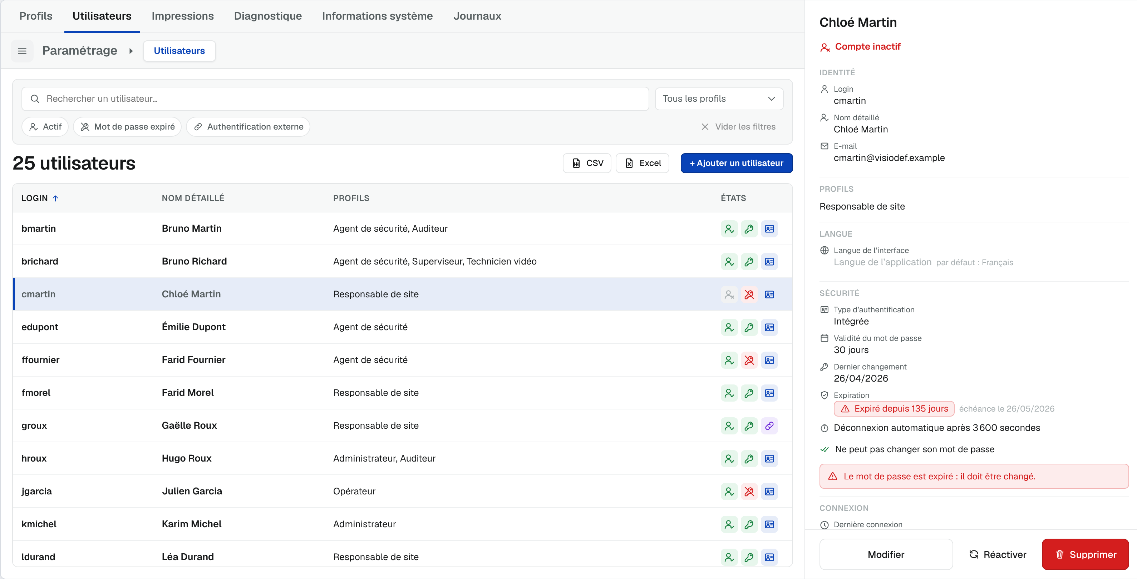
Figure 15 – Profils et utilisateurs – Liste des comptes utilisateurs
L’affichage est composé de 4 zones distinctes :
- La zone de filtres ;
- La ligne de titre ;
- Le tableau des comptes ;
- Le panneau de détail du compte sélectionné, décrit §3.8.6.2, SG06-CL6.8-DPU.02 – Afficher le panneau de détail d’un compte utilisateur.
Zone de filtres
Figure 16 – Profils et utilisateurs – Zone de filtres des comptes utilisateurs
La première ligne comporte :
- Un champ « Rechercher un utilisateur… » qui porte sur le login, le nom détaillé, l’e-mail et le nom des profils. Une croix permet d’effacer la saisie ;
- Une liste déroulante « Tous les profils » à choix multiples : une case à cocher permet de sélectionner les profils, triés par nom ; un profil inactif est barré ; l’entrée « Sans profil » est ajoutée s’il existe des comptes sans profil (Ce qui n’est une erreur de configuration). Une fois refermée, la liste affiche le premier profil coché sous forme d’étiquette supprimable, suivie de « +n ».
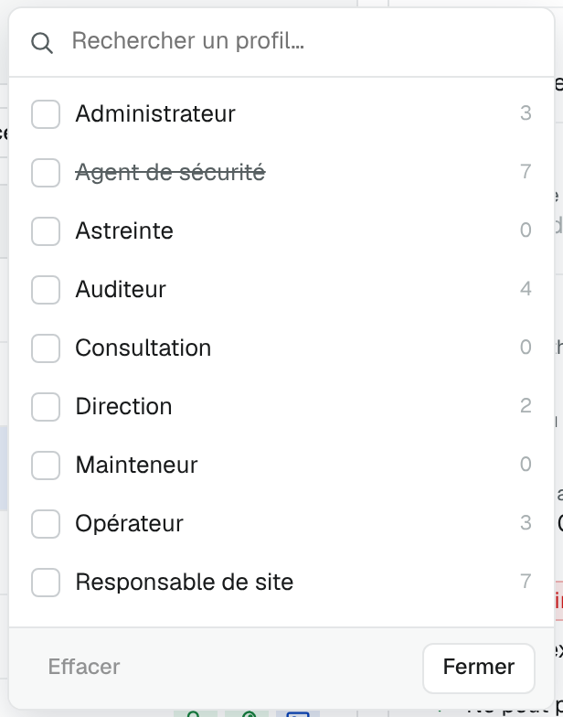
Figure 17 – Profils et utilisateurs – Filtre par profil
La seconde ligne comporte trois boutons de filtre à trois états – « Actif », « Mot de passe expiré », « Authentification externe » – et le bouton « Vider les filtres ». Chaque clic sur un bouton de filtre fait passer le critère de indifférent à oui (coche), puis à non (croix), puis de nouveau à indifférent. « Vider les filtres » remet à zéro tous les critères, recherche comprise ; il est grisé tant qu’aucun critère n’est actif.
Les critères se cumulent (ET).
Ligne de titre
- Le titre indique le nombre de comptes : « 25 utilisateurs ». Dès qu’un critère est actif, il indique « 12 utilisateurs sur 25 » ;
- Les boutons CSV et Excel exportent la liste affichée, voir §3.8.6.18, SG06-CL6.8-DPU.19 – Exporter la liste des comptes utilisateurs ;
- Le bouton + Ajouter un utilisateur ouvre le formulaire de création, voir §3.8.6.3, SG06-CL6.8-DPU.03 – Créer un compte utilisateur.
Tableau des comptes
Le tableau présente une ligne par compte utilisateur, avec les colonnes suivantes :
Colonne | Contenu
Login | Identifiant de connexion. Tri initial croissant
Nom détaillé | Nom et prénom. L’e-mail n’est pas affiché mais reste pris en compte par la recherche
Profils | Noms des profils attribués, triés par ordre alphabétique et séparés par une virgule. La liste complète est donnée en info-bulle. « Aucun profil attribué. » sinon
États | Trois indicateurs à deux états, décrits ci-dessous
La colonne États présente trois icônes, chacune avec une info-bulle :
Indicateur | Etat 1 | Etat 2
Activation | Silhouette cochée, vert – « Compte actif » | Silhouette barrée, gris – « Compte inactif »
Mot de passe | Clé, vert – « Mot de passe valide » | Clé barrée, rouge – « Mot de passe expiré ». L’info-bulle précise l’échéance
Authentification | Carte d’identité, bleu – « Authentification intégrée » | Chaîne, violet – « Authentification externe »
- Un compte inactif est affiché en grisé ;
- Un clic sur un en-tête de colonne trie la liste ; un second clic inverse le sens. Le tri de la colonne États place les comptes inactifs, puis expirés, puis externes en dernier ;
- Un clic sur une ligne affiche le panneau de détail du compte (§3.8.6.2, SG06-CL6.8-DPU.02 – Afficher le panneau de détail d’un compte utilisateur) ;
- Si la liste est vide : « Aucun utilisateur à afficher ».

SG06-CL6.8-DPU.02 – Afficher le panneau de détail d’un compte utilisateur
Le panneau de détails d’un utilisateur affiche, en consultation, l’ensemble des informations relatives à son compte, organisées en sections thématiques.
Conditions d’accès
- L’utilisateur sélectionne un compte dans la liste (§3.8.6.1, SG06-CL6.8-DPU.01 – Consulter la liste des comptes utilisateurs) ;
- Il dispose du droit DPU_DROIT_CONSULTER_DETAILS_USER, ou il s’agit de son propre compte.
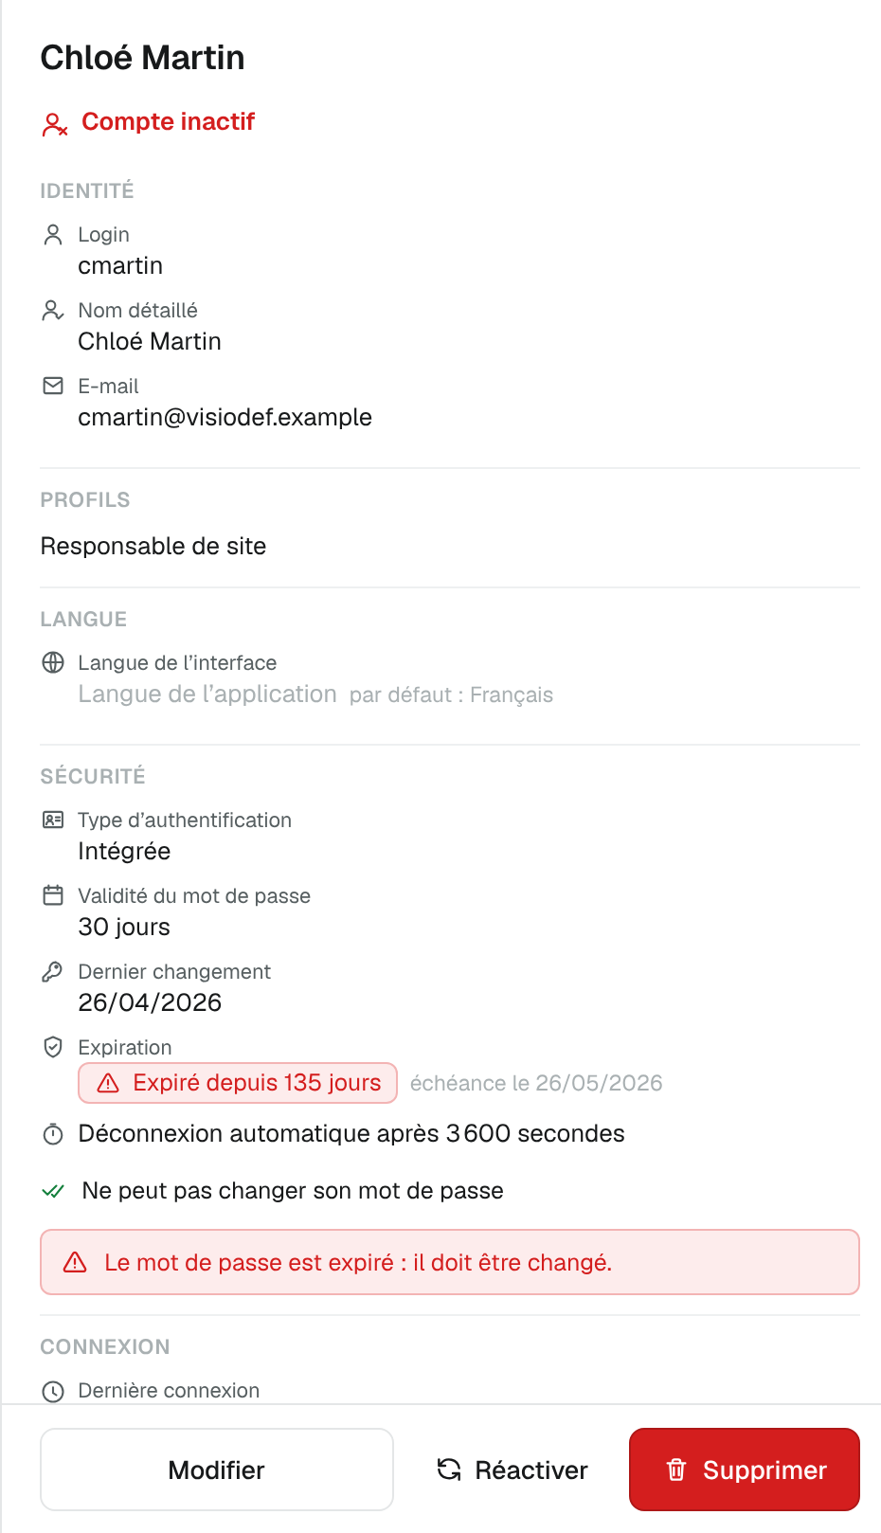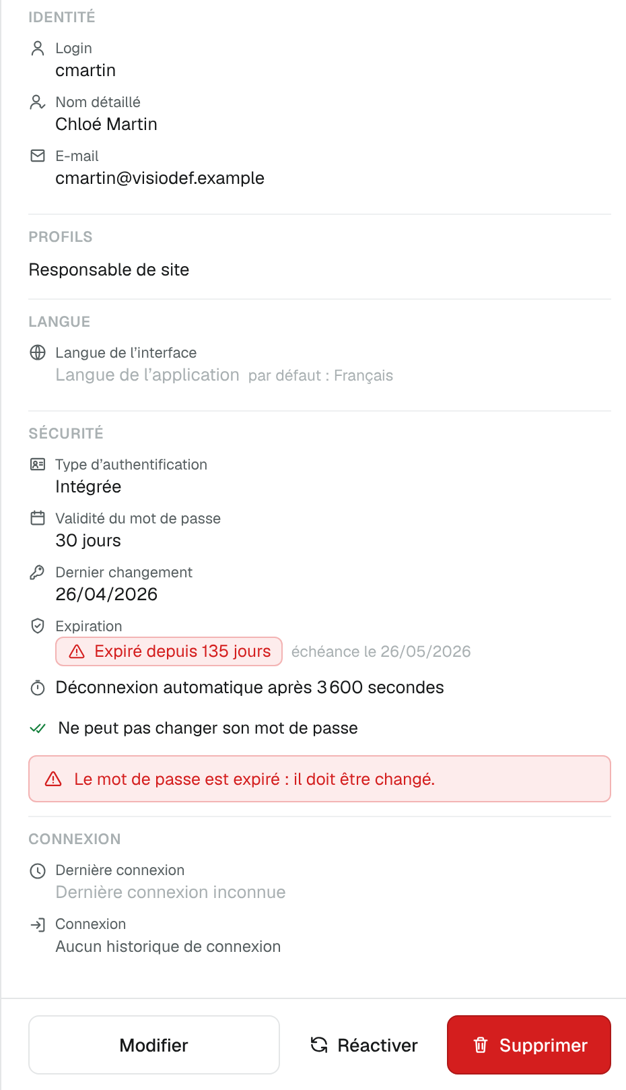
Figure 18 – Profils et utilisateurs – Panneau de détails d’un compte utilisateur
Interface – évènements / données de sortie
En-tête
- Le nom détaillé de l’utilisateur ;
- Le badge « Vous » lorsque le compte est celui de l’utilisateur connecté (fiche personnelle) ;
- L’état d’activation, sur une ligne : « Compte actif » (vert) ou « Compte inactif » (rouge). Un compte inactif ne peut pas se connecter à l’application.
Section Identité : login, nom détaillé et e-mail (« — » si vide).
Section Profils : noms des profils attribués, triés par ordre alphabétique et séparés par une virgule. Si aucun profil n’est attribué, la section affiche « Aucun profil attribué. » : l’utilisateur ne dispose alors d’aucun droit. Un utilisateur peut disposer de plusieurs profils simultanément, dont les droits se cumulent.
Section Langue : langue de l’interface configurée pour l’utilisateur. Si aucune langue spécifique n’est définie, l’affichage précise « Langue de l’application (par défaut : [Français]) ».
Section Sécurité : son contenu dépend du type d’authentification (§3.8.3,Notions d’authentification externe et intégrée Panorama).
- Type d’authentification : « Intégrée » ou « Externe » ;
- Validité du mot de passe : durée en jours, ou « Illimitée » ;
- Authentification intégrée seulement :
  - Dernier changement : date du dernier changement de mot de passe (JJ/MM/AAAA), ou « non disponible » ;
  - Expiration : état d’expiration avec indicateur visuel et échéance calculée, voir §3.8.7.2, SG06-CL6.8-DPU.S02 – Calculer l’état d’expiration d’un mot de passe ;
- Déconnexion automatique, sur une ligne : « Déconnexion automatique après 900 secondes » ou « Pas de déconnexion automatique » ;
- Options actives : « Doit changer son mot de passe à la prochaine session », « Ne peut pas changer son mot de passe » ;
- Un bandeau d’alerte lorsque le mot de passe arrive à échéance, expire très prochainement ou est expiré ;
- Sur sa propre fiche, en authentification intégrée : le bouton « Changer mon mot de passe », voir §3.8.6.16, SG06-CL6.8-DPU.18 – Modifier son propre mot de passe. Il est remplacé par une note si le compte possède l’option « Ne peut pas changer son mot de passe » ou relève de l’authentification externe.
Section Connexion : date et heure de la dernière connexion (JJ/MM/AAAA HH:MM), ou « Dernière connexion inconnue », et la mention « Historique de connexion présent » ou «Aucun historique de connexion».
Actions – en pied de panneau :
- Modifier : bascule le panneau en mode modification, voir §3.8.6.4, SG06-CL6.8-DPU.04 – Modifier un compte utilisateur ;
- Réactiver : n’apparaît que lorsque le compte est désactivé, voir §3.8.6.6, SG06-CL6.8-DPU.06 – Activer un compte utilisateur ;
- Supprimer : voir §3.8.6.5, SG06-CL6.8-DPU.05 – Supprimer un compte utilisateur.
Résumé du comportement :
- Compte actif : actions disponibles = Modifier / Supprimer ;
- Compte désactivé : actions disponibles = Modifier / Réactiver / Supprimer.
Chaque action n’est affichée que si l’utilisateur dispose du droit correspondant.
Cinématique
Etape | Description
01 | L’utilisateur clique sur un compte de la liste.
02 | Le panneau affiche le compte en consultation et la ligne est mise en évidence dans la liste.
03 | L’action est tracée par DPU_HST_USER_CONSULTER_DETAILS.
FIN | Fin des traitements

SG06-CL6.8-DPU.03 – Créer un compte utilisateur
Cette fonctionnalité permet de déclarer un nouveau compte utilisateur.
Conditions d’accès
- L’utilisateur dispose du droit DPU_DROIT_CREER_UTILISATEUR ;
Interface – évènements / données de sortie
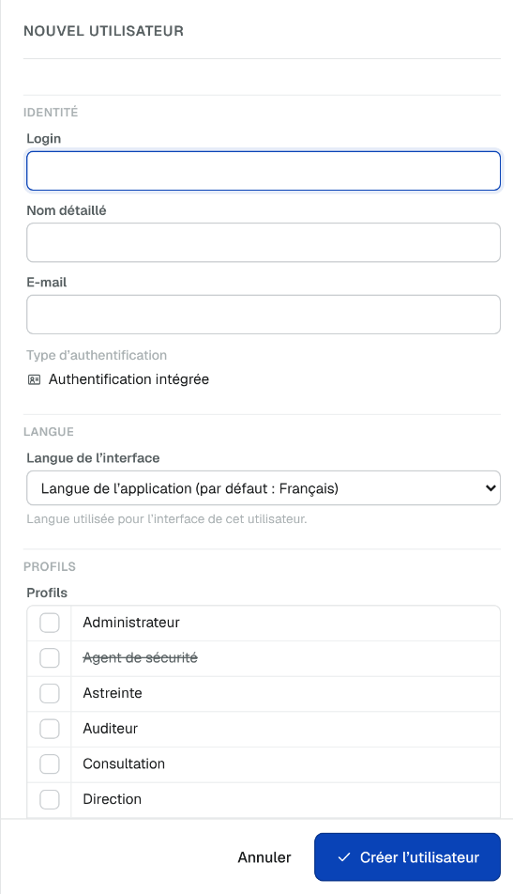
Le panneau affiche le formulaire décrit §3.8.6.4, SG06-CL6.8-DPU.04 – Modifier un compte utilisateur, avec le titre « NOUVEL UTILISATEUR » et les différences suivantes :
Figure 20 – Profils et utilisateurs – Créer un compte utilisateur
- Le login est saisissable ;
- Le type d’authentification est celui défini en configuration générale, en lecture seule ;
- Les valeurs par défaut de la validité du mot de passe et de la déconnexion automatique sont celles de la configuration générale ; le compte est actif, sans option et sans profil ;
- En authentification intégrée, la saisie du mot de passe et de sa confirmation est directe et obligatoire ;
- Le pied du panneau propose Annuler et Créer l’utilisateur.

Cinématique
Etape | Description
01 | L’utilisateur clique sur « + Ajouter un utilisateur ».
02⏸ | Le panneau affiche le formulaire de création. L’utilisateur saisit les informations du compte.  En cas d’annulation, la demande DPU_MSG_CONF_CREATION_USER est affichée si une saisie est en cours, puis les traitements s’arrêtent.
03 | L’utilisateur clique sur « Créer l’utilisateur ». Les contrôles de saisie sont exécutés (login, nom détaillé, e-mail, mot de passe, voir §3.8.7.3, SG06-CL6.8-DPU.S03 – Contrôler la complexité d’un mot de passe). En cas d’erreur, les messages sont affichés sous les champs et le traitement revient à l’étape 02.
04 | Le compte est créé. La date du dernier changement du mot de passe est la date du jour ; le compte n’a pas d’historique de connexion.
05 | Le compte est ajouté à la liste; le panneau l’affiche en consultation. Le nombre d’utilisateurs des profils attribués est mis à jour. Le message DPU_INFO_USER_CREE est affiché.
FIN | Fin des traitements

SG06-CL6.8-DPU.04 – Modifier un compte utilisateur
Le mode modification du panneau de détails utilisateur reprend l’organisation en sections du mode consultation, en substituant aux champs d’affichage des composants de saisie permettant de modifier les informations du compte.
Conditions d’accès
- L’utilisateur clique sur Modifier dans le panneau de détail, double-clique sur la ligne du compte, ou choisit Modifier dans le menu contextuel ;
- Il dispose du droit DPU_DROIT_MODIFIER_UTILISATEUR, ou il modifie sa propre fiche. Dans ce dernier cas, seuls le nom détaillé, l’e-mail, la langue et le mot de passe sont modifiables ; les autres informations restent affichées en lecture.
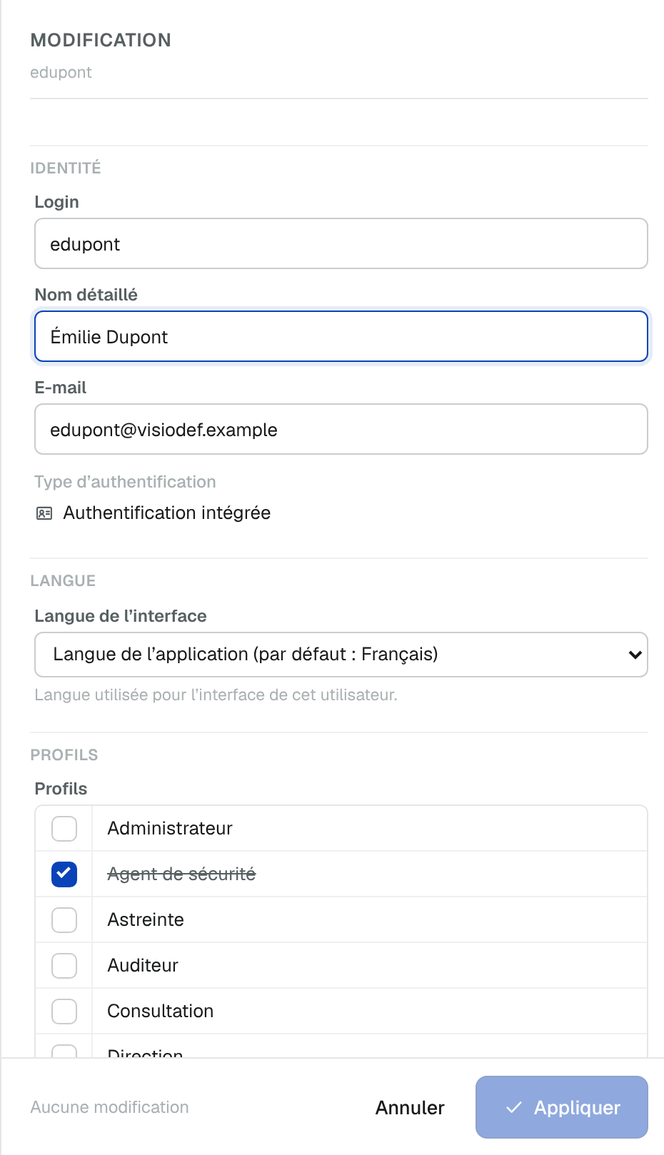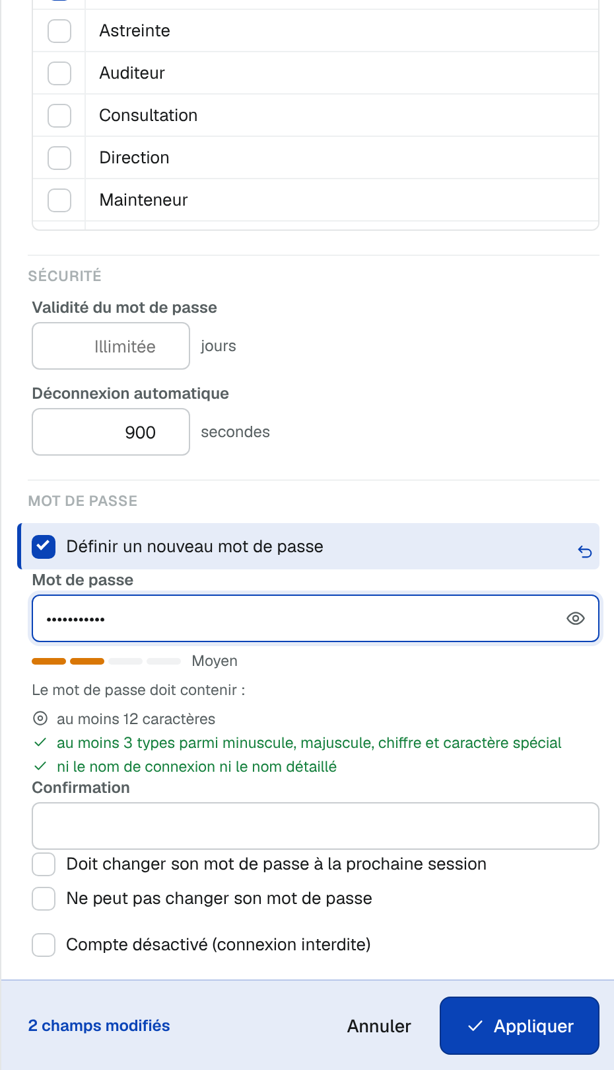
Figure 21 – Profils et utilisateurs – Modifier un compte utilisateur
Interface – évènements / données de sortie
En-tête : titre « MODIFICATION » et login du compte. Sur sa propre fiche, un bandeau indique « Vous modifiez votre fiche personnelle. ».
Section Identité
- Login : champ obligatoire et unique. Il est modifiable avec le droit DPU_DROIT_MODIFIER_UTILISATEUR ; en lecture seule sinon ;
- Nom détaillé : champ obligatoire ;
- E-mail : champ facultatif ;
- Type d’authentification : lecture seule, voir §3.8.3,Notions d’authentification externe et intégrée Panorama.
Section Langue : liste déroulante. L’option par défaut est « Langue de l’application (par défaut : [Français]) ». Un texte d’aide précise « Langue utilisée pour l’interface de cet utilisateur. » ou, sur sa propre fiche, « Cette langue est utilisée pour votre interface dès la prochaine ouverture. ».
Section Profils : liste à cases à cocher de tous les profils, triés par nom. Les profils attribués sont cochés ; un profil inactif est barré.
Section Sécurité
- Validité du mot de passe : champ numérique en jours, vide = « Illimitée ». Authentification intégrée seulement ;
- Expiration : rappel en lecture seule du délai restant et de la date d’échéance ;
- Déconnexion automatique : champ numérique en secondes, vide = « Jamais ».
Section Mot de passe – authentification intégrée :
- Définir un nouveau mot de passe : lorsque cette case est cochée, le formulaire fait apparaître :
  - Mot de passe actuel : uniquement lorsque l’utilisateur modifie son propre mot de passe ; obligatoire ;
  - Mot de passe : champ masqué, avec une icône permettant d’afficher ou de masquer la saisie, une jauge de robustesse (« Très faible » à « Très fort ») et la liste des critères de complexité, cochés dès qu’ils sont satisfaits, voir §3.8.7.3, SG06-CL6.8-DPU.S03 – Contrôler la complexité d’un mot de passe ;
  - Confirmation : champ masqué ; une incohérence avec le champ Mot de passe est signalée.
- Doit changer son mot de passe à la prochaine session ;
- Ne peut pas changer son mot de passe.
Les cases « Doit changer son mot de passe » et « Ne peut pas changer son mot de passe » sont mutuellement exclusives : l’activation de l’une décoche l’autre.
Section Mot de passe – authentification externe : une note indique « Authentification externe : le mot de passe est géré en dehors de VisioDEF. ». Les options de mot de passe sont masquées.
Compte désactivé (connexion interdite) : case à cocher, équivalente à l’action Désactiver (§3.8.6.7, SG06-CL6.8-DPU.07 – Désactiver un compte utilisateur).
Pied du panneau : état des modifications (« Aucune modification » par défaut, voir §3.8.5.2, Comportements communs), Annuler et Appliquer. Appliquer est grisé tant qu’aucune modification n’a été apportée.
Cinématique
Etape | Description
01 | L’utilisateur ouvre le formulaire de modification.
02⏸ | L’utilisateur modifie les informations du compte.  En cas d’annulation, la demande DPU_MSG_CONF_MODIFS_USER est affichée si une modification est en cours, puis les traitements s’arrêtent.
03 | L’utilisateur clique sur « Appliquer ». Les contrôles de saisie sont exécutés. En cas d’erreur, les messages sont affichés sous les champs et le traitement revient à l’étape 02.
04 | Si un nouveau mot de passe est défini, il est enregistré par §3.8.7.1, SG06-CL6.8-DPU.S01 – Modifier le mot de passe d’un utilisateur.
05 | Les modifications sont enregistrées. Le panneau revient en consultation et le message DPU_INFO_USER_ENREGISTRE est affiché. Le nombre d’utilisateurs des profils concernés est mis à jour.
FIN | Fin des traitements

SG06-CL6.8-DPU.05 – Supprimer un compte utilisateur
Cette fonctionnalité permet de supprimer définitivement un compte utilisateur qui ne s’est jamais connecté. Un compte possédant un historique de connexion ne peut pas être supprimé, afin de préserver la traçabilité : la désactivation est alors proposée.
Conditions d’accès
- L’utilisateur dispose du droit DPU_DROIT_SUPPRIMER_UTILISATEUR ;
- L’action est disponible dans le pied du panneau de détail et dans le menu contextuel du compte ;
- L’utilisateur connecté ne peut pas supprimer son propre compte.
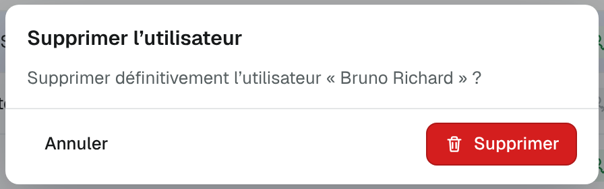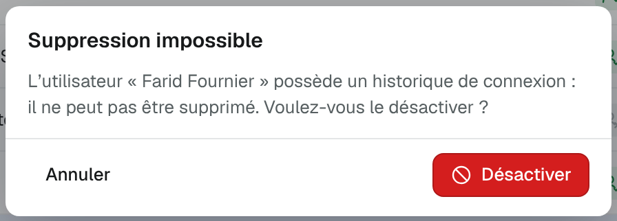
Figure 22 – Profils et utilisateurs – Supprimer un compte utilisateur
Cinématique
Etape | Description
01 | L’utilisateur clique sur « Supprimer ».
02 | Si le compte possède un historique de connexion, le traitement passe à l’étape 05.
03⏸ | L’application affiche la demande de confirmation DPU_MSG_CONF_SUPPR_USER.  En cas d’annulation, les traitements s’arrêtent.
04 | Le compte est supprimé et retiré de la liste ; le panneau est vidé.  Le nombre d’utilisateurs des profils concernés est mis à jour.  Le message DPU_INFO_USER_SUPPRIME est affiché.  Fin des traitements.
05⏸ | Si le compte est actif, l’application affiche la demande DPU_MSG_CONF_DESACTIVER_USER.  Si le compte est déjà désactivé, elle affiche le message DPU_MSG_INFO_DEJA_DESACTIVE et les traitements s’arrêtent.  En cas d’annulation, les traitements s’arrêtent.
06 | Le compte est désactivé selon §3.8.6.7, SG06-CL6.8-DPU.07 – Désactiver un compte utilisateur.
FIN | Fin des traitements

SG06-CL6.8-DPU.06 – Activer un compte utilisateur
Cette fonctionnalité permet de réactiver un compte utilisateur désactivé et de restaurer l’accès de l’utilisateur à l’application.
Conditions d’accès
- L’utilisateur dispose du droit DPU_DROIT_ACTIVER_USER ;
- Le compte est désactivé ;
- L’action est disponible par le bouton « Réactiver » du panneau de détail, par l’entrée « Réactiver » du menu contextuel, ou en décochant « Compte désactivé (connexion interdite) » dans le formulaire de modification.
Cinématique
Etape | Description
01 | L’utilisateur clique sur « Réactiver ».
02 | Le compte est activé. La ligne n’est plus grisée et l’indicateur d’activation passe au vert.  Le message DPU_INFO_USER_ACTIVE est affiché.
FIN | Fin des traitements

SG06-CL6.8-DPU.07 – Désactiver un compte utilisateur
Cette fonctionnalité permet de désactiver un compte utilisateur : toute connexion de l’utilisateur est alors interdite, ses informations et son historique sont conservés.
Conditions d’accès
- L’utilisateur dispose du droit DPU_DROIT_DESACTIVER_USER ;
- Le compte est actif ;
- L’action est disponible par l’entrée « Désactiver » du menu contextuel, par la case « Compte désactivé (connexion interdite) » du formulaire de modification, ou à l’issue d’une demande de suppression d’un compte qui possède un historique de connexion (§3.8.6.5, SG06-CL6.8-DPU.05 – Supprimer un compte utilisateur).
Cinématique
Etape | Description
01 | L’utilisateur clique sur « Désactiver ».
02 | Le compte est désactivé. La ligne est grisée et l’indicateur d’activation passe au gris.  Le panneau de détail affiche « Compte inactif » et propose « Réactiver ».  Le message DPU_INFO_USER_DESACTIVE est affiché.
FIN | Fin des traitements

SG06-CL6.8-DPU.08 – Consulter la liste des profils utilisateurs
L’affichage Profils permet à un utilisateur de :
- Consulter la liste des profils d’habilitation ;
- Créer, modifier, dupliquer et supprimer un profil ;
- Accorder ou retirer les droits d’un profil, groupe par groupe ;
- Exporter la liste des profils (CSV, Excel).
Conditions d’accès
- L’utilisateur a accès au menu Paramétrage, voir §3.17.5.1 , SG06-CL6.8-PRM.01 – Accès et navigation ;
- Il sélectionne l’onglet « Profils ». Le fil d’Ariane affiche « Paramétrage › Profils ».
Structure de l’affichage
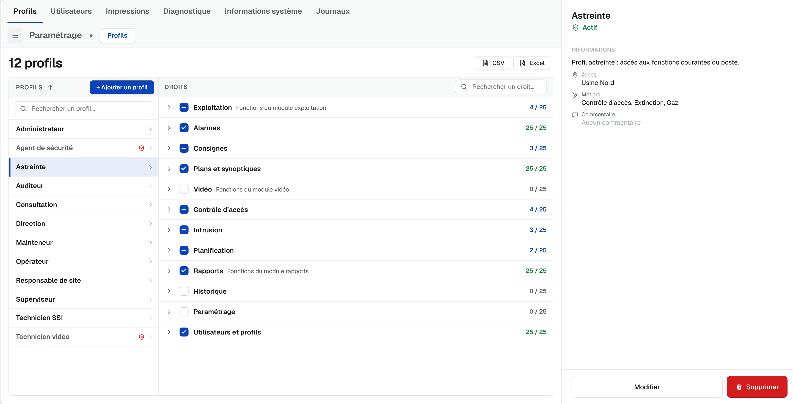
Figure 24 – Profils utilisateur – Paramétrage
L’affichage est composé de 3 zones distinctes :
- La liste des profils déclarés dans l’application ;
- La liste des droits du profil sélectionné ;
- Le panneau de détail du profil sélectionné, décrit §3.8.6.9, SG06-CL6.8-DPU.09 – Afficher le panneau de détail d’un profil utilisateur.
Tant qu’aucun profil n’est sélectionné, la liste des droits affiche « Sélectionnez un profil pour afficher ses droits. » et le panneau « Sélectionnez un profil pour afficher son détail.

Ligne de titre
- Le titre indique le nombre de profils : « 12 profils ». Pendant une recherche, il indique « 2 profils sur 12 » ;
- Les boutons CSV et Excel exportent la liste des profils, voir §3.8.6.20, SG06-CL6.8-DPU.20 – Exporter la liste des profils utilisateurs.
Liste des profils
- L’en-tête « PROFILS » porte un bouton de tri par nom (croissant / décroissant) et le bouton + Ajouter un profil, voir §3.8.6.10, SG06-CL6.8-DPU.10 – Créer un nouveau profil utilisateur ;
- Le champ « Rechercher un profil… » filtre la liste sur le nom du profil. Si aucun profil ne correspond : « Aucun profil ne correspond. » ;
- Chaque ligne affiche le nom du profil. Un profil inactif est affiché en grisé avec une icône rouge ;
- Un clic sur une ligne sélectionne le profil : ses droits et son panneau de détail sont affichés. Un double-clic ouvre le formulaire de modification décrit §3.8.6.11, SG06-CL6.8-DPU.11 – Modifier un profil utilisateur.
Liste des droits d’un profil
La liste des droits du profil sélectionné occupe la colonne de droite. Sa barre de titre reste visible au défilement et comporte :
- Le titre « DROITS », et le badge « Consultation seule » si l’utilisateur ne dispose pas du droit DPU_DROIT_MODIFIER_DROITS_PROFIL ;
- La zone de validation, qui n’apparaît qu’à la première modification : « n modifications », Annuler, Appliquer, voir §3.8.6.15, SG06-CL6.8-DPU.16 – Modifier les droits d’un profil utilisateur ;
- Le champ « Rechercher un droit… » : la recherche porte sur le code, le libellé et la description des droits, mais pas sur le nom des groupes. Les groupes qui contiennent un droit correspondant sont dépliés, les autres sont masqués ; « Aucun droit ne correspond. » sinon.
Les droits sont présentés par groupe, sous forme d’accordéon. Tous les groupes sont repliés à l’affichage, sauf s’il n’existe qu’un groupe. Chaque groupe affiche :
- Un chevron qui déplie ou replie le groupe ; un clic sur le nom du groupe a le même effet ;
- Une case à trois états : cochée = tous les droits du groupe sont accordés, indéterminée = une partie, vide = aucun ;
- Le nom et la description du groupe ;
- Le compteur « n / total » des droits accordés : vert si complet, bleu si partiel, gris si aucun.
Chaque droit affiche une case à cocher (droit accordé ou non), son code, son libellé et sa description (tronquée, texte complet en info-bulle).
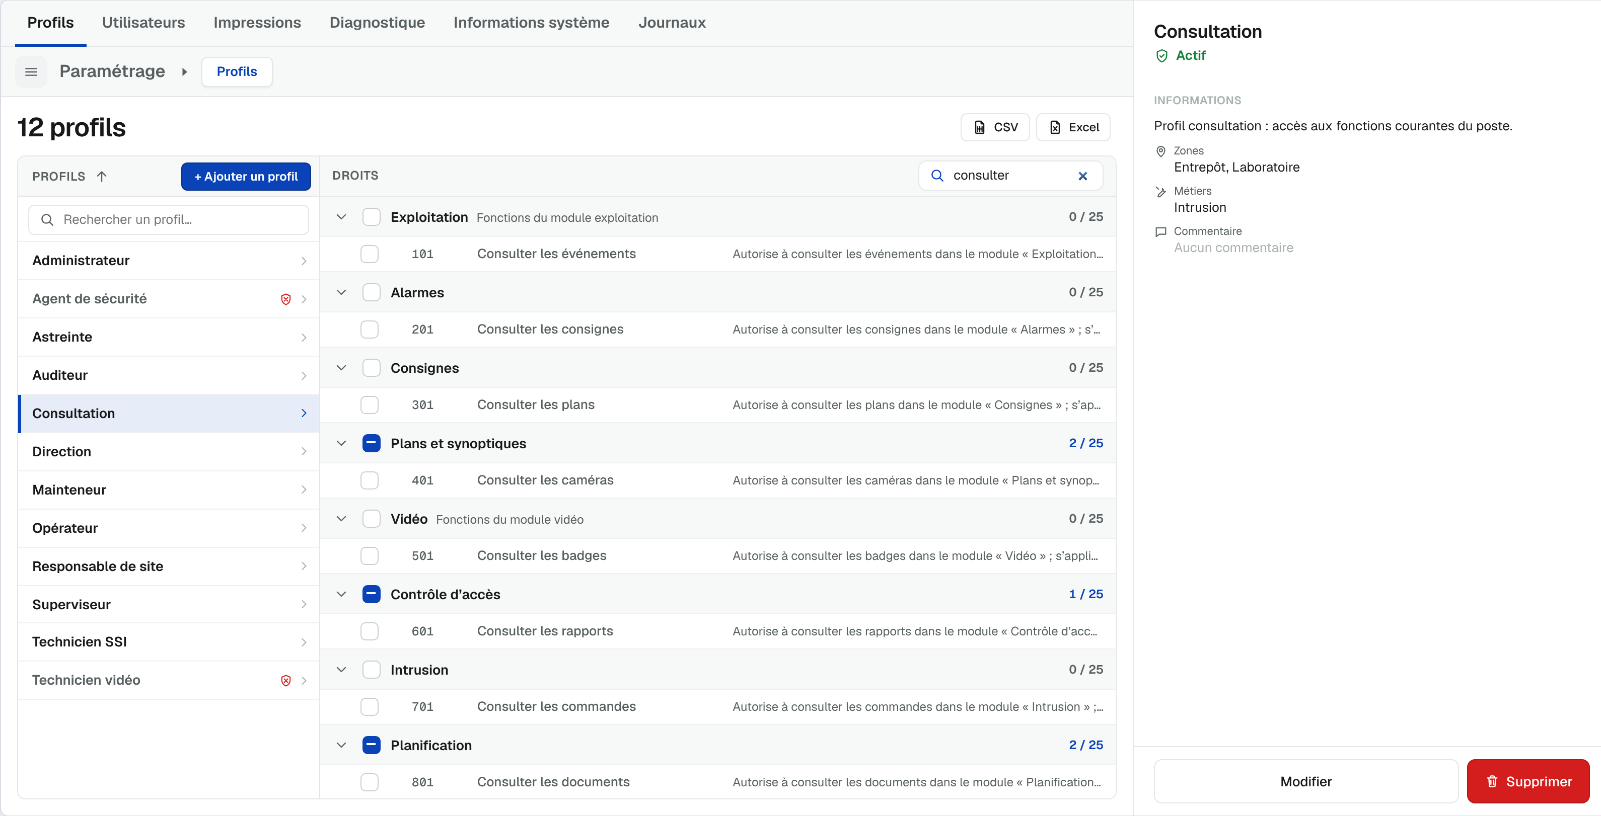
Figure 25 – Profils utilisateur – Recherche d’un droit

SG06-CL6.8-DPU.09 – Afficher le panneau de détail d’un profil utilisateur
Le panneau de détail d’un profil affiche, en consultation, les caractéristiques du profil sélectionné.
Conditions d’accès
- L’utilisateur sélectionne un profil dans la liste. Voir §3.8.6.8, SG06-CL6.8-DPU.08 – Consulter la liste des profils utilisateurs ;
- Il dispose du droit DPU_DROIT_CONSULTER_DETAILS_PROFIL.
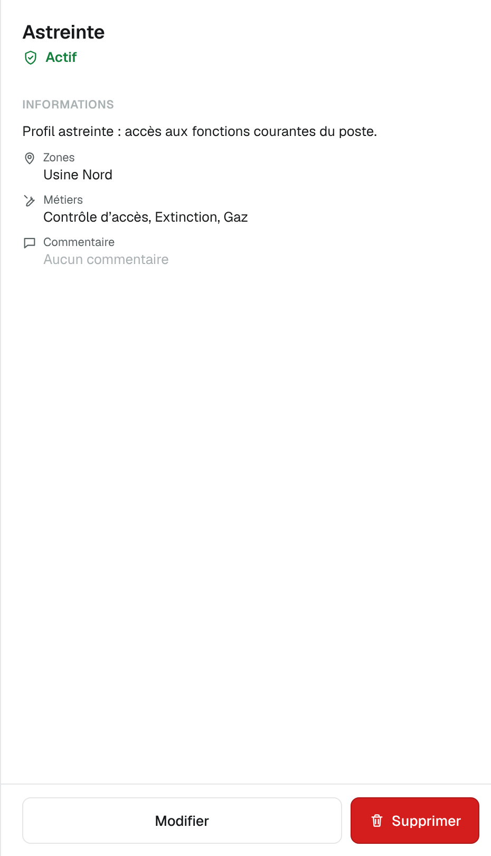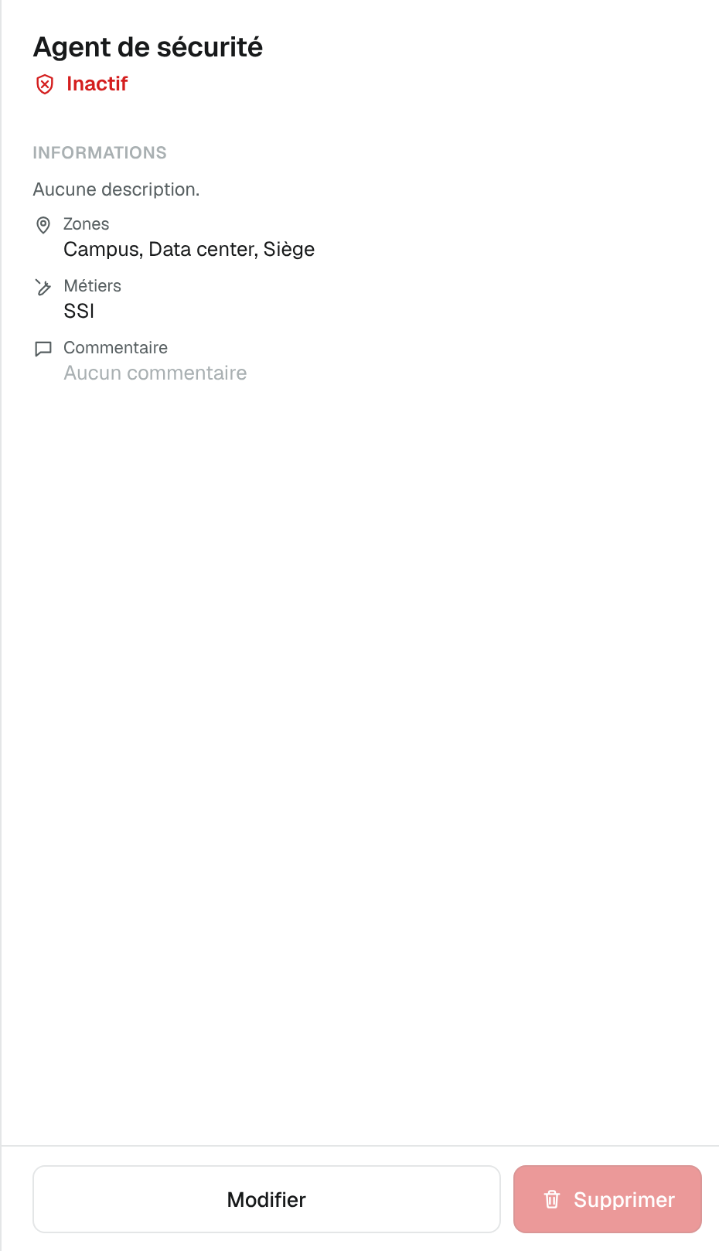
Figure 23 – Profils utilisateur – Panneau de détail d’un profil actif et d’un profil inactif
Interface – évènements / données de sortie
- En-tête : nom du profil et statut « Actif » (vert) ou « Inactif » (rouge) ;
- Section Informations : description (ou « Aucune description. »), zones et métiers (libellés triés par ordre alphabétique, séparés par une virgule, ou « — »), commentaire (ou « Aucun commentaire ») ;
- Pied du panneau : Modifier (§3.8.6.11, SG06-CL6.8-DPU.11 – Modifier un profil utilisateur) et Supprimer (§3.8.6.12, SG06-CL6.8-DPU.12 – Supprimer un profil utilisateur). Supprimer est grisé tant qu’au moins un utilisateur possède le profil ; son info-bulle indique « Suppression impossible : n utilisateur(s) ont ce profil. ».
Cinématique
Etape | Description
01 | L’utilisateur clique sur un profil de la liste.
02 | Si des droits du profil précédemment affiché ont été modifiés sans être appliqués, la demande DPU_MSG_CONF_MODIFS_DROITS est affichée, voir §3.8.5.2, Comportements communs.
03 | La liste des droits et le panneau de détail du profil sont affichés.
FIN | Fin des traitements

SG06-CL6.8-DPU.10 – Créer un nouveau profil utilisateur
Cette fonctionnalité permet de déclarer un nouveau profil. Le profil est créé sans droit ni utilisateur : ses droits sont accordés ensuite (§3.8.6.15, SG06-CL6.8-DPU.16 – Modifier les droits d’un profil utilisateur).
Conditions d’accès
- L’utilisateur dispose du droit DPU_DROIT_CREER_PROFIL ;
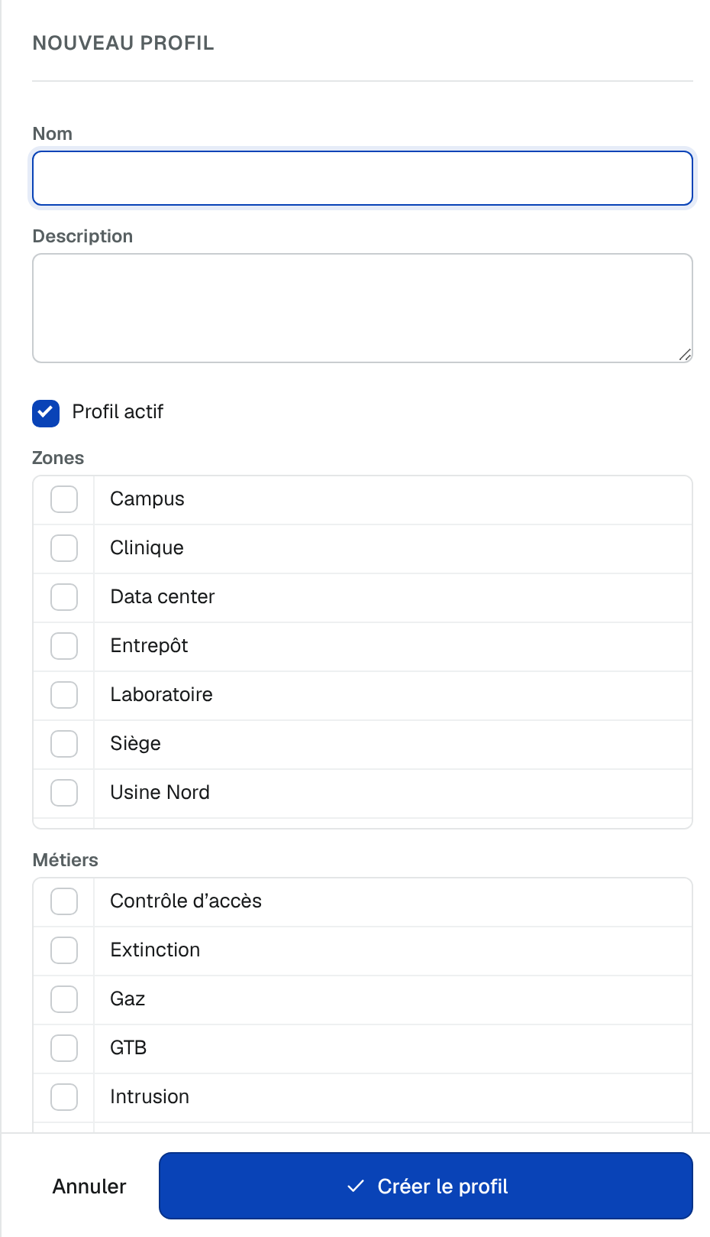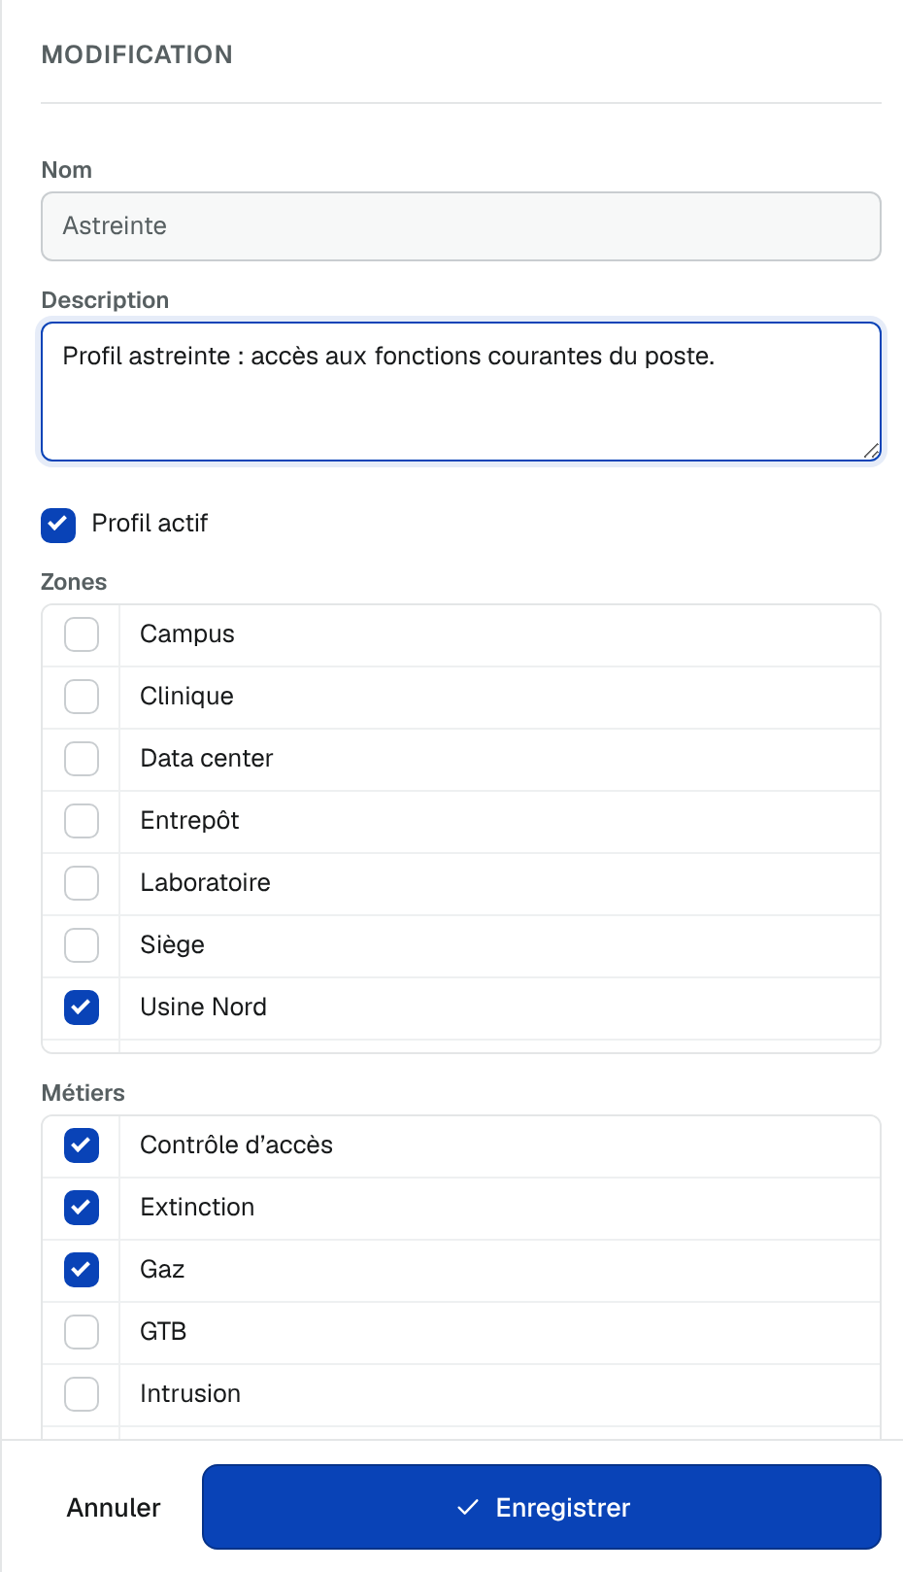
Figure 24 – Profils utilisateur – Créer et modifier un profil
Interface – évènements / données de sortie
Le panneau affiche le formulaire « NOUVEAU PROFIL » :
Champ | Saisie | Règles
Nom | Texte | Obligatoire et unique
Description | Texte | Facultative
Profil actif | Case à cocher | Cochée par défaut
Zones | Liste à cases à cocher, triée par libellé | Issue du dictionnaire des zones.  Valeurs séparées par une virgule
Métiers | Liste à cases à cocher, triée par libellé | Issue du dictionnaire des métiers.
Commentaire | Texte | Facultatif
Le pied du panneau propose Annuler et Créer le profil.
Cinématique
Etape | Description
01 | L’utilisateur clique sur « + Ajouter un profil ».
02⏸ | Le panneau affiche le formulaire de création.  L’utilisateur saisit les caractéristiques du profil.  En cas d’annulation, les traitements s’arrêtent.
03 | L’utilisateur clique sur « Créer le profil ».  Le nom est contrôlé (DPU_ERR_PROFIL_NOM_OBLIGATOIRE, DPU_ERR_PROFIL_NOM_EXISTE).  En cas d’erreur, le traitement revient à l’étape 02.
04 | Le profil est créé, ajouté à la liste et sélectionné ; sa liste de droits, vide, est affichée.  Le message DPU_INFO_PROFIL_CREE est affiché.
FIN | Fin des traitements

SG06-CL6.8-DPU.11 – Modifier un profil utilisateur
Cette fonctionnalité permet de modifier les caractéristiques d’un profil. Les droits du profil ne se modifient pas dans ce formulaire mais dans la liste des droits (§3.8.6.15, SG06-CL6.8-DPU.16 – Modifier les droits d’un profil utilisateur).
Conditions d’accès
- L’utilisateur dispose du droit DPU_DROIT_MODIFIER_PROFIL ;
- Il clique sur Modifier dans le panneau de détail, double-clique sur le profil ou choisit Modifier dans le menu contextuel.
Interface – évènements / données de sortie
Le panneau affiche le formulaire décrit §3.8.6.10, SG06-CL6.8-DPU.10 – Créer un nouveau profil utilisateur, avec le titre « MODIFICATION » et les différences suivantes :
- Le nom est affiché en lecture seule : le nom d’un profil existant ne peut pas être modifié ;
- Le pied du panneau propose Annuler et Enregistrer.
Cinématique
Etape | Description
01 | L’utilisateur ouvre le formulaire de modification.
02⏸ | L’utilisateur modifie les caractéristiques du profil.  En cas d’annulation, les traitements s’arrêtent.
03 | L’utilisateur clique sur « Enregistrer ».
04 | Les modifications sont enregistrées ; le panneau revient en consultation et le message DPU_INFO_PROFIL_ENREGISTRE est affiché.
05 | Si l’état actif du profil a changé, l’action est tracée par DPU_HST_PROFIL_ACTIVER ou DPU_HST_PROFIL_DESACTIVER.
FIN | Fin des traitements

SG06-CL6.8-DPU.12 – Supprimer un profil utilisateur
Cette fonctionnalité permet de supprimer définitivement un profil qui n’est attribué à aucun utilisateur.
Conditions d’accès
- L’utilisateur dispose du droit DPU_DROIT_SUPPRIMER_PROFIL ;
- Aucun utilisateur ne possède le profil. Sinon, le message DPU_INFO_PROFIL_SUPPR_IMPOSSIBLE est affiché.
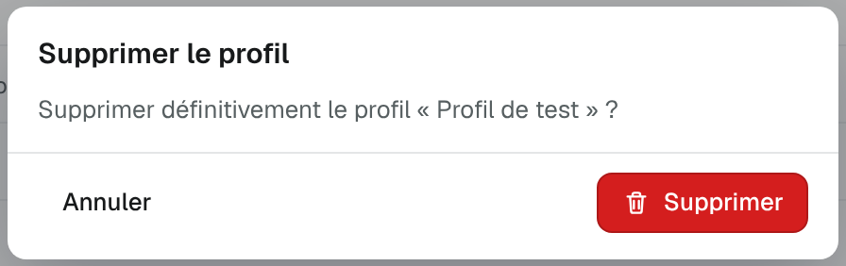
Figure 25 – Profils utilisateur – Supprimer un profil
Cinématique
Etape | Description
01 | L’utilisateur clique sur « Supprimer » dans le panneau de détail ou le menu contextuel.
02 | Si des droits du profil ont été modifiés sans être appliqués, la demande DPU_MSG_CONF_MODIFS_DROITS est affichée, voir §3.8.5.2, Comportements communs.
03⏸ | L’application affiche la demande de confirmation DPU_MSG_CONF_SUPPR_PROFIL.  En cas d’annulation, les traitements s’arrêtent.
04 | Le profil est supprimé et retiré de la liste ; la liste des droits et le panneau sont vidés.  Le message DPU_INFO_PROFIL_SUPPRIME est affiché.
FIN | Fin des traitements

SG06-CL6.8-DPU.13 – Activer un profil utilisateur
Cette fonctionnalité permet de rendre actif un profil inactif.
Conditions d’accès
- L’utilisateur dispose du droit DPU_DROIT_ACTIVER_PROFIL ;
- Le profil est inactif.
Interface – évènements / données de sortie
L’activation se fait en cochant « Profil actif » dans le formulaire de modification du profil, puis en enregistrant (§3.8.6.11, SG06-CL6.8-DPU.11 – Modifier un profil utilisateur). Le profil n’est plus grisé dans la liste et son panneau affiche « Actif ».

SG06-CL6.8-DPU.14 – Désactiver un profil utilisateur
Cette fonctionnalité permet de rendre inactif un profil, sans le supprimer.
Conditions d’accès
- L’utilisateur dispose du droit DPU_DROIT_DESACTIVER_PROFIL ;
- Le profil est actif.
Interface – évènements / données de sortie
La désactivation se fait en décochant « Profil actif » dans le formulaire de modification du profil, puis en enregistrant (§3.8.6.11, SG06-CL6.8-DPU.11 – Modifier un profil utilisateur). Le profil est grisé et marqué d’une icône rouge dans la liste ; son panneau affiche « Inactif ». Il est barré dans la liste des profils d’un compte et dans le filtre par profil des comptes.

SG06-CL6.8-DPU.15 – Modifier les droits d’un profil utilisateur
Cette fonctionnalité permet d’accorder ou de retirer des droits à un profil, droit par droit ou groupe par groupe.
Conditions d’accès
- L’utilisateur dispose du droit DPU_DROIT_MODIFIER_DROITS_PROFIL. Sinon les cases sont désactivées et la liste porte le badge « Consultation seule » ;
- Un profil est sélectionné (§3.8.6.8, SG06-CL6.8-DPU.08 – Consulter la liste des profils utilisateurs).
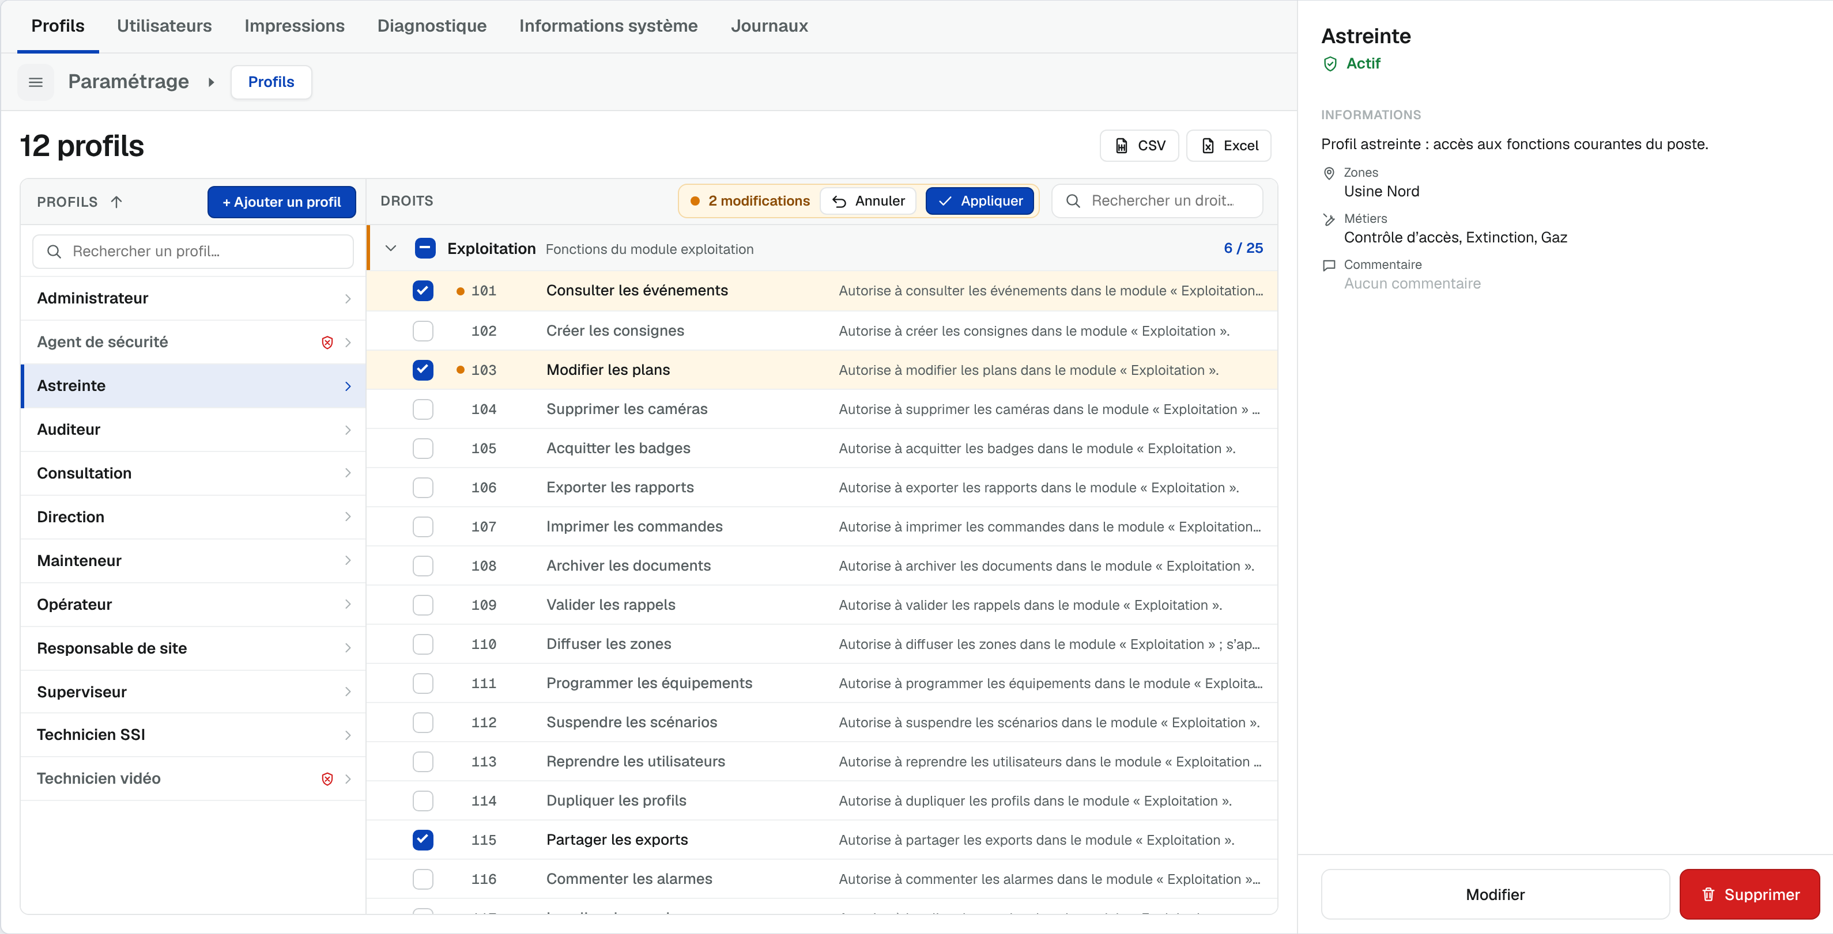
Figure 26 – Profils utilisateur – Droits modifiés en attente d’application
Interface – évènements / données de sortie
- Cocher ou décocher un droit l’accorde ou le retire ;
- Un clic sur la case d’un groupe accorde tous les droits du groupe si elle est vide ou indéterminée, et les retire tous si elle est cochée ;
- Les modifications sont signalées et comptées, voir §3.8.5.2, Comportements communs ; la zone de validation affiche « n modifications », Annuler et Appliquer ;
- Appliquer enregistre uniquement les écarts : droits accordés, droits retirés, libellés modifiés ;
- Annuler rétablit les droits d’origine.
Cinématique
Etape | Description
01⏸ | L’utilisateur coche ou décoche des droits ou des groupes. La zone de validation apparaît.
02 | Si l’utilisateur clique sur « Annuler », les droits d’origine sont rétablis et les traitements s’arrêtent.  S’il sélectionne un autre profil ou change d’onglet, la demande DPU_MSG_CONF_MODIFS_DROITS est affichée, voir §3.8.5.2, Comportements communs.
03 | L’utilisateur clique sur « Appliquer ». Les droits accordés et retirés sont enregistrés. Le message DPU_INFO_DROITS_APPLIQUES est affiché et la zone de validation disparaît.
FIN | Fin des traitements

SG06-CL6.8-DPU.16 – Modifier son propre mot de passe
Cette fonctionnalité permet à un utilisateur de changer son mot de passe depuis sa fiche personnelle.
Conditions d’accès
- L’utilisateur consulte sa propre fiche (badge « Vous ») ;
- Son compte relève de l’authentification intégrée ;
- Son compte n’a pas l’option « Ne peut pas changer son mot de passe ».
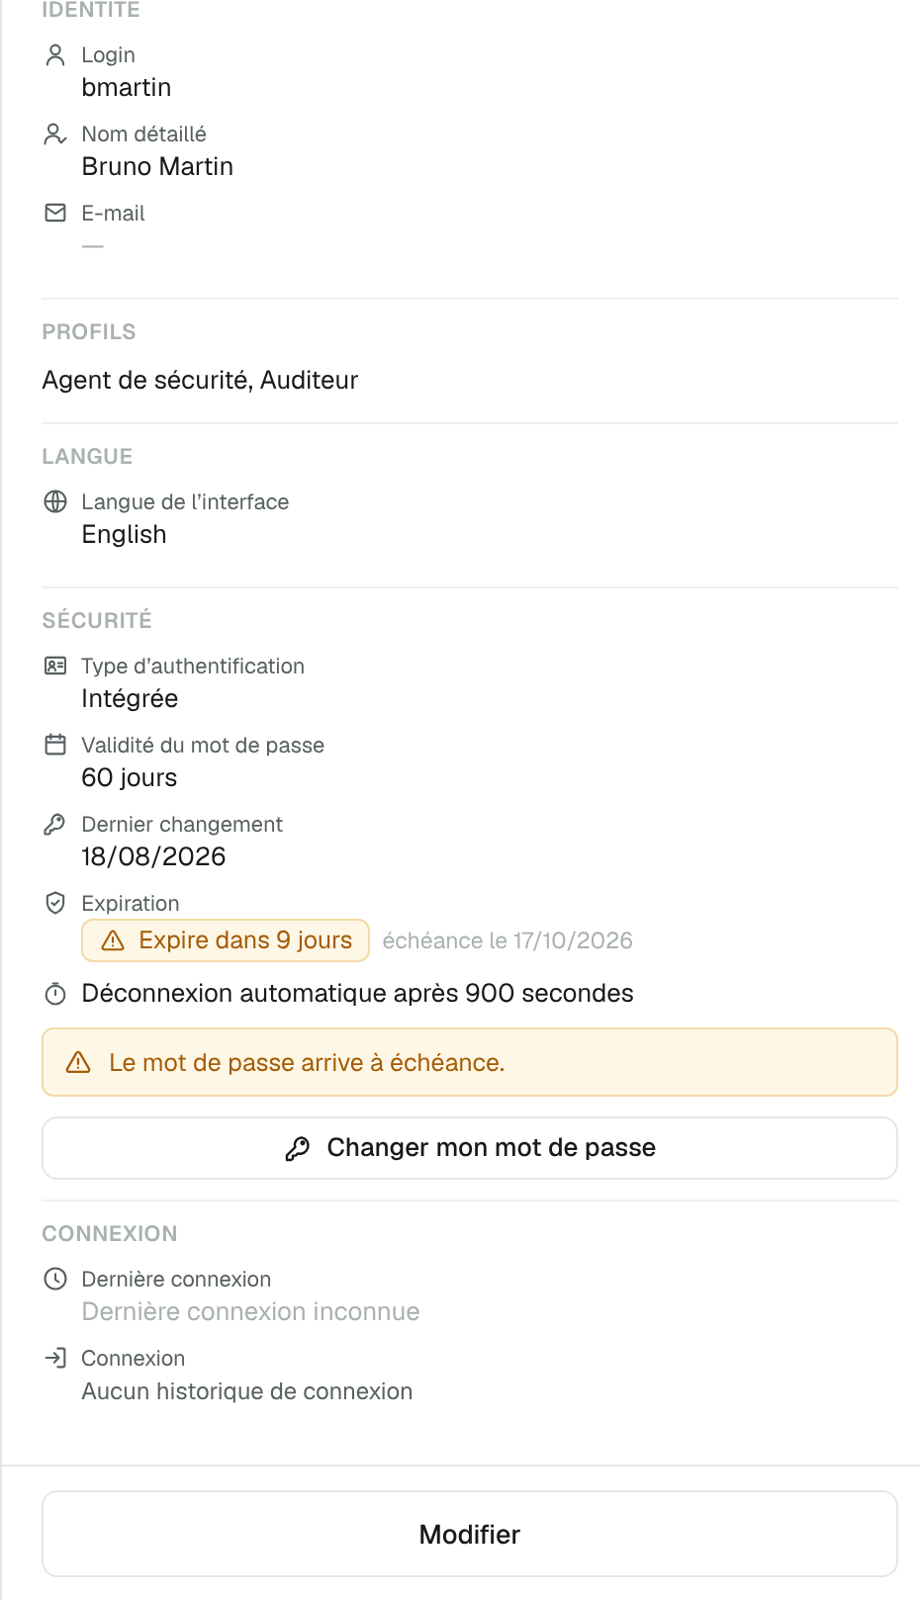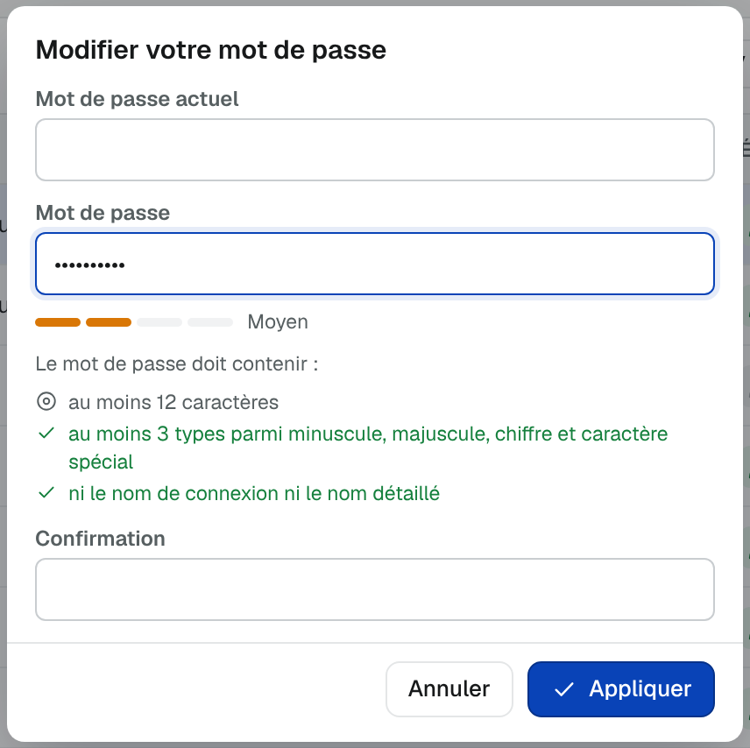
Figure 28 – Profils et utilisateurs – Modifier son propre mot de passe
Interface – évènements / données de sortie
Le bouton « Changer mon mot de passe » ouvre la fenêtre « Modifier votre mot de passe » : mot de passe actuel, nouveau mot de passe (jauge de robustesse et critères de complexité cochés en direct, voir §3.8.7.3, SG06-CL6.8-DPU.S03 – Contrôler la complexité d’un mot de passe), confirmation. Boutons Annuler et Appliquer.
Cinématique
Etape | Description
01 | L’utilisateur clique sur « Changer mon mot de passe ».
02⏸ | L’utilisateur saisit son mot de passe actuel, le nouveau mot de passe et sa confirmation.  En cas d’annulation, la fenêtre se ferme et les traitements s’arrêtent.
03 | L’utilisateur clique sur « Appliquer ». Contrôles dans l’ordre : mot de passe actuel saisi (DPU_ERR_MDP_ACTUEL_OBLIGATOIRE), politique respectée (DPU_ERR_MDP_POLITIQUE), nouveau différent de l’actuel (DPU_ERR_MDP_IDENTIQUE), confirmation identique (DPU_ERR_MDP_CONFIRMATION). En cas d’erreur, le traitement revient à l’étape 02.
04 | Le changement est demandé au serveur par §3.8.7.1, SG06-CL6.8-DPU.S01 – Modifier le mot de passe d’un utilisateur. Si le mot de passe actuel est incorrect, le message DPU_ERR_MDP_ACTUEL_INCORRECT est affiché et le traitement revient à l’étape 02.
05 | La fenêtre se ferme. Le message DPU_INFO_MDP_MODIFIE est affiché ; la date du dernier changement est mise à jour et l’option « Doit changer son mot de passe » est levée.
FIN | Fin des traitements

SG06-CL6.8-DPU.17 – Exporter la liste des comptes utilisateurs
Cette fonctionnalité permet d’exporter la liste des comptes utilisateurs telle qu’elle est affichée.
Conditions d’accès
- L’utilisateur dispose du droit DPU_DROIT_EXPORTER. Sinon les boutons CSV et Excel sont grisés et inaccessibles.
Interface – évènements / données de sortie
- Seuls les comptes affichés sont exportés, dans l’ordre du tri en cours : la recherche et les filtres sont appliqués ;
  - Format du fichier
- Colonnes : Login, Nom détaillé, E-mail, Profils, Validité mot de passe (j), Déconnexion (s), Type d’authentification, Statut, Dernière connexion. Un compte occupe une ligne ;
- CSV : fichier UTF-8 avec séparateur « ; », nommé utilisateurs-AAAA-MM-JJ.csv ;
- Excel : classeur .xlsx avec une feuille « Utilisateurs », nommé utilisateurs-AAAA-MM-JJ.xlsx ;
- Le mot de passe n’est jamais exporté ;

SG06-CL6.8-DPU.18 – Exporter la liste des profils utilisateurs
Cette fonctionnalité permet d’exporter la liste des profils et la matrice de leurs droits.
Conditions d’accès
- L’utilisateur dispose du droit DPU_DROIT_EXPORTER. Sinon les boutons CSV et Excel sont grisés et inaccessibles.
Interface – évènements / données de sortie
- Les profils affichés sont exportés, dans l’ordre du tri en cours ;
  - Format du fichier
- Colonnes : Nom, Description, Zones, Métiers, Actif, Utilisateurs (nombre), Droits accordés, Droits (total) ;
- CSV : fichier UTF-8 avec séparateur « ; », nommé profils-AAAA-MM-JJ.csv ;
- Excel : classeur .xlsx , nommé profils-AAAA-MM-JJ.xlsx ; Contient une feuille « Profils » et une feuille « Droits » qui présente la matrice des droits (groupe, code, libellé) par profil, une coche indiquant un droit accordé ;

Fonctionnalités systèmes
La description d’une fonctionnalité système et le guide de lecture du tableau ci-dessous est accessible au §1.4.2.3, Fonctionnalités systèmes. Les paragraphes ci-dessous présentent la liste des fonctionnalités système disponibles pour manipuler les profils utilisateurs et les comptes utilisateurs.
Liste des fonctionnalités :
Fonctionnalité | Traçabilité
SG06-CL6.8-DPU.S01 – Modifier le mot de passe d’un utilisateur | DPU_HST_USER_MODIFIER_MDP
SG06-CL6.8-DPU.S02 – Calculer l’état d’expiration d’un mot de passe | --
SG06-CL6.8-DPU.S03 – Contrôler la complexité d’un mot de passe | --
SG06-CL6.8-DPU.S03 – Authentification par SSO | --

SG06-CL6.8-DPU.S01 – Modifier le mot de passe d’un utilisateur
Conditions d’accès
- Appelée par §3.8.6.3, SG06-CL6.8-DPU.03 – Créer un compte utilisateur, §3.8.6.4, SG06-CL6.8-DPU.04 – Modifier un compte utilisateur ou §3.8.6.16, SG06-CL6.8-DPU.18 – Modifier son propre mot de passe ;
- Le compte relève de l’authentification intégrée.
Interface – évènements / données d’entrées
- Login du compte ;
- Nouveau mot de passe ;
- Mot de passe actuel, lorsque l’utilisateur change son propre mot de passe. Le login est alors celui de la session, jamais une donnée saisie.
Traitements
- Si le mot de passe actuel est fourni, il est vérifié ; refus « mot de passe incorrect » s’il est faux ;
- Le nouveau mot de passe est contrôlé côté serveur selon la politique de mot de passe (§3.8.7.3, SG06-CL6.8-DPU.S03 – Contrôler la complexité d’un mot de passe) ; l’IHM ne fait jamais foi seule ; refus « politique non respectée » sinon ;
- La date du dernier changement est mise à jour ; l’option « Doit changer son mot de passe » est levée lors d’un changement par l’utilisateur lui-même.
Interface – évènements / données de sortie
- Résultat : succès, ou refus avec son code (mot de passe incorrect, politique non respectée) ;

SG06-CL6.8-DPU.S02 – Calculer l’état d’expiration d’un mot de passe
Conditions d’accès
- Appelée à l’affichage d’un compte (liste, panneau, formulaire) et par le filtre « Mot de passe expiré ».
Interface – évènements / données d’entrées
- Type d’authentification, validité du mot de passe et date du dernier changement du compte ;
- Seuils d’alerte et de danger de la politique de mot de passe.
Traitements
Echéance = date du dernier changement + validité. Nombre de jours restants = échéance – date du jour.
Etat | Condition | Affichage
DPU_MDP_SANS_EXPIRATION | Validité vide ou 0, ou authentification externe | « Sans expiration »
DPU_MDP_INCONNU | Date du dernier changement absente | « Date du dernier changement inconnue »
DPU_MDP_VALIDE | Plus de 15 jours restants | Pastille verte « Expire dans n jours »
DPU_MDP_ALERTE | 15 jours ou moins | Pastille orange et bandeau « Le mot de passe arrive à échéance. »
DPU_MDP_DANGER | 5 jours ou moins | Pastille rouge et bandeau « Le mot de passe expire très prochainement. »
DPU_MDP_EXPIRE | Echéance dépassée | Pastille rouge « Expiré depuis n jours » et bandeau « Le mot de passe est expiré : il doit être changé. »
Libellés particuliers : « Expire aujourd’hui », « Expire demain », « Expiré depuis 1 jour ». Les seuils indiqués sont les valeurs par défaut de la configuration.
Interface – évènements / données de sortie
- Etat d’expiration, nombre de jours et date d’échéance. Un mot de passe sans expiration, à date inconnue ou en authentification externe est considéré comme valide par le filtre et la colonne États.

SG06-CL6.8-DPU.S03 – Contrôler la complexité d’un mot de passe
Conditions d’accès
- Appelée à chaque saisie d’un mot de passe (création, modification, changement de son mot de passe), puis à la validation.
Interface – évènements / données d’entrées
- Mot de passe saisi, login et nom détaillé du compte ;
- Politique de mot de passe (voir §3.8.4, Modèle de données).
Traitements
Les critères sont affichés sous le champ, précédés de « Le mot de passe doit contenir : », et cochés en vert dès qu’ils sont satisfaits :
- « Au moins 12 caractères » (longueur minimale) ;
- « Au moins 3 types parmi minuscule, majuscule, chiffre et caractère spécial ». Lorsque les quatre types sont exigés, chacun fait l’objet d’une ligne : « une lettre minuscule », « une lettre majuscule », « un chiffre », « un caractère spécial » ;
- « Ni le nom de connexion ni le nom détaillé » : ni le login, ni le nom détaillé, ni aucun de leurs mots d’au moins 3 caractères.
Une jauge indique la robustesse : 0=Très faible, 1=Faible, 2=Moyen, 3=Fort, 4=Très fort.
  - Règle de calcul de la robustesse :
Point | Condition
+1 | Au moins 8 caractères
+1 | Au moins 12 caractères
+1 | Au moins 2 types de caractères parmi minuscule, majuscule, chiffre, spécial
+1 | Les 4 types de caractères et au moins 10 caractères
Interface – évènements / données de sortie
- Un mot de passe vide n’est jamais conforme ; un mot de passe non conforme bloque la validation (DPU_ERR_MDP_POLITIQUE).

SG06-CL6.8-DPU.S03 – Authentification par SSO
VisioDEF 4.0 repose sur Panorama E2. Panorama E2 permet de confier l’authentification des utilisateurs à un annuaire dit « externe » : soit l’annuaire Active Directory du domaine Windows auquel appartiennent les postes de l’application, soit un serveur LDAP.
Le mode d’authentification (annuaire Panorama ou annuaire externe) est choisi lors de la construction de l’application VisioDEF 4.0, dans l’outil de configuration (voir le document de référence [DR7]).
Les profils d’utilisateur doivent être déclarés dans l’application quel que soit l’annuaire utilisé. L’annuaire vérifie seulement l’identité de l’utilisateur. Ses droits d’accès aux fonctionnalités viennent du ou des profils qui lui sont attribués une fois connecté.

Gestion des éléments
Identification
Identifiant | SG06-CL6.7-ELT
Libellé | Gestion des éléments
Sous-système | Applications de fonctions
Application de Référence | Vd4AppElements
Exigence(s) CDC | VD4_L1_CDC_Configuration_07  VD4_L1_CDC_Configuration_08  VD4_L1_CDC_Exploitation_04  VD4_L1_CDC_Exploitation_22  VD4_L1_CDC_Exploitation_23  VD4_L1_CDC_Visualisation_09
Mots clefs | Affichage, Alarmes, Commandes, Navigation, Paramétrage

Description fonctionnelle
Cette fonctionnalité permet de consulter l'ensemble des éléments connus de VisioDEF 4.0, c'est-à-dire tous les éléments définis lors de la configuration de l'application. Un élément reste consultable même s'il n'est plus présent dans le serveur OPC. Pour chaque élément, la liste affiche son état actuel : alarmes en cours, état de connexion et implantations. Des fonctions de recherche et de filtrage facilitent la consultation et la navigation dans la liste.
La liste des éléments connus est établie lors de la configuration de l'application. Cette liste de référence a deux conséquences :
- Un élément de la liste qui n'est plus joignable en exploitation ou est identifié comme tel ;
- Un élément ajouté après la configuration, par exemple à la suite d'une modification de la programmation d'une centrale, n'est pas intégré automatiquement. VisioDEF 4.0 détecte l'écart entre la programmation de la centrale et sa propre configuration, et présente la liste des écarts. La prise en compte des nouveaux éléments nécessite une mise à jour de la configuration de l'application.
Remarque : l’identification de la liste des écarts est traitée par la fonction FCT_LISTE_DES_ECARTS.

Cartographie des fonctionnalités
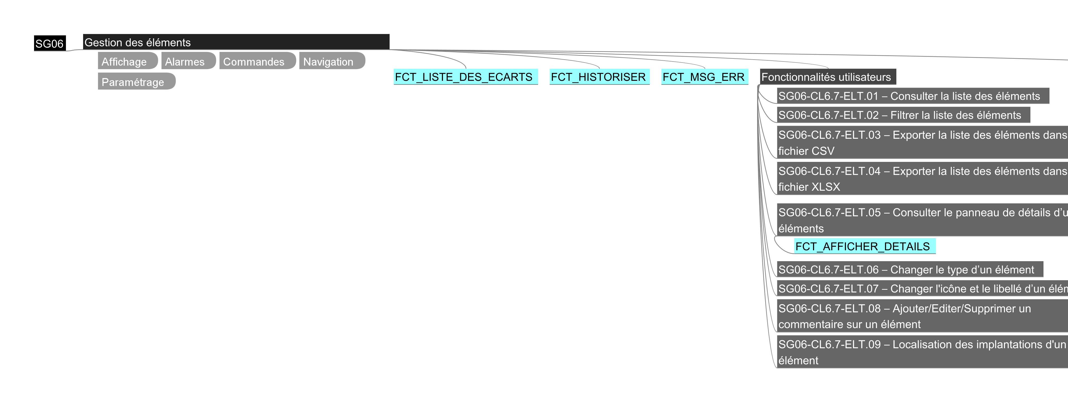

Modèle de données
Cette fonctionnalité permet de consulter l'ensemble des éléments connus de VisioDEF 4.0 : le modèle de données correspond au modèle de données des éléments.

Eléments support / Choix d’implémentation

Composants principaux
Liste des composants principaux/publics

Module | Composant | Description
M_ELT | ELT_LISTE | Composant principal de gestion de la liste des éléments

Enumérations
Cette section décrit la liste des énumérations Panorama manipulées par les fonctions associées aux permis feu.
Liste des droits d’accès liés l’affichage de la liste des éléments

Enumération | Code | Libellé
ELT_DROITS_ACCESS | ELT_DROIT_CONSULTER_LISTE | Consulter la liste des éléments
ELT_DROITS_ACCESS | ELT_DROIT_EXPORT | Exporter les données
ELT_DROITS_ACCESS | ELT_DROIT_CONSULTER_DETAILS | Afficher le panneau de détails

Identification des données multilingue
Cette section regroupe les informations textuelles, en particulier les messages à destination des utilisateurs. Cette section permet d’identifier les éléments à traduire dans les différents dictionnaires de langue.
Les chaines de caractères peuvent contenir des données contextuelles (Le nom de l’utilisateur par exemple).
Liste des évènements
La fonction support FCT_HISTORISER est utilisée pour la traçabilité des événements suivants :

Code | Libellé action | Utilisateur | Détails
ELT_HST_EXPORT_CSV | Export CSV | %USR% | Export de la liste des éléments
ELT_HST_EXPORT_XLSX | Export XLSX | %USR% | Export de la liste des éléments
ELT_HST_SHOW | SHOW | %USR% | Consultation de la liste des éléments
ELT_HST_SHOW_DETAILS | SHOW | %USR% | Affichage du panneau de détail de l’élément ID=%ELTID%, Adresse=%ELTADR%
Tous les événements ci-dessus sont classés dans la rubrique : Eléments
Liste des messages d’erreur
L’affichage des messages d’erreur fait appel à la fonction support FCT_MSG_ERR.

Code | Informations à afficher
ELT_MSG_ERR_EXPORT_CSV | - Libellé du message : Echec de l’export de la liste des éléments au format CSV.  - Complément : détails techniques de l’erreur.
ELT_MSG_ERR_EXPORT_XLSX | - Libellé du message : Echec de l’export de la liste des éléments au format XLSX.  - Complément : détails techniques de l’erreur.
Tous les événements ci-dessus sont classés dans la rubrique : Eléments
Données contextuelles
Le tableau ci-dessous répertorie l’ensemble des données dont la valeur dépend de leur contexte d’utilisation et qui peuvent être utilisée dans une donnée textuelle affichée à un utilisateur ou enregistrer dans un historique par exemple.

Code | Description
%TITRE% | Valeur de la propriété titre du permis feu
%USR% | Nom complet de l’utilisateur authentifié
%USRSYST% | Nom de l’utilisateur système, utilisé pour tracer des actions automatiques
%ELTID% | Identifiant d’un élément
%ELTADR% | Adresse d’un élément

Fonctionnalités utilisateurs
La description d’une fonctionnalité utilisateur et le guide de lecture du tableau ci-dessous est accessible au §1.4.1, Fonctionnalités utilisateurs. Les paragraphes ci-dessous présentent la liste des fonctionnalités utilisateurs disponibles pour manipuler la liste des éléments.
Liste des fonctionnalités utilisateurs :
Fonctionnalité | Accès Desktop | Accès WEB | Droits d’accès & traçabilité
SG06-CL6.7-ELT.01 – Consulter la liste des éléments | ☒ | ☒ |  ELT_DROIT_CONSULTER_LISTE   ELT_HST_SHOW
SG06-CL6.7-ELT.02 – Filtrer la liste des éléments | ☒ | ☒ |  -- /  --
SG06-CL6.7-ELT.03 – Exporter la liste des éléments dans fichier CSV | ☒ | ☒ |  ELT_DROIT_EXPORT   ELT_HST_EXPORT_CSV
SG06-CL6.7-ELT.04 – Exporter la liste des éléments dans fichier XLSX | ☒ | ☒ |  ELT_DROIT_EXPORT   ELT_HST_EXPORT_CSV
SG06-CL6.7-ELT.05 – Consulter le panneau de détails d’un éléments | ☒ | ☒ |  ELT_DROIT_CONSULTER_DETAILS   ELT_HST_SHOW_DETAILS
SG06-CL6.7-ELT.06 – Changer le type d’un élément | ☒ | ☒ | Ces fonctionnalités sont portées par les bibliothèques d’éléments ; La gestion des droits d’accès et les informations tracées sont gérées directement par ces bibliothèques
SG06-CL6.7-ELT.07 – Changer l'icône et le libellé d’un élément | ☒ | ☒
SG06-CL6.7-ELT.08 – Ajouter/Editer/Supprimer un commentaire sur un élément | ☒ | ☒
SG06-CL6.7-ELT.09 – Localisation des implantations d'un élément | ☒ | ☒

SG06-CL6.7-ELT.01 – Consulter la liste des éléments
Cette fonctionnalité permet de consulter sous forme de tableau l'ensemble des éléments connus de VisioDEF 4.0, avec pour chacun son état actuel. Elle permet aussi de trier, grouper, parcourir et sélectionner les éléments, et donne accès aux actions disponibles sur la sélection.
Conditions d'accès
- L’accès est réservé aux utilisateurs ayant le droit ELT_DROIT_CONSULTER_LISTE.
Structure de l’affichage
L'écran comporte deux parties. À gauche, la zone de liste réunit, de haut en bas :
- La zone de filtres et la barre des raccourcis, décrites dans §3.9.5.2 ;
- La barre de comptage, qui porte les commandes d'export et d'impression décrites de §3.9.5.3 à §3.9.5.4;
- La zone de groupement ;
- La grille des éléments ;
À droite, le panneau de détail présente l'élément sélectionné, comme décrit §3.9.5.5.
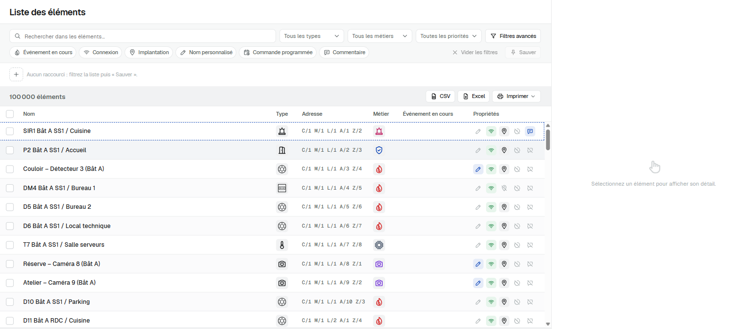
Figure 29 – Liste des éléments – Affichage pat défaut
  - Colonnes de la grille
Colonne | Description
Case à cocher | Sélection de la ligne. Toujours présente.
Nom | Nom de l'élément, personnalisé ou par défaut.
Type | Icône du type
Adresse | Adresse de l'élément
Métier | Icône du métier
Événement en cours | Icône de couleur de la priorité la plus haute, suivi du nombre d'événements (« 2 événements en cours »). La cellule est vide si l'élément n'a aucun événement en cours.
Propriétés | Cinq indicateurs à deux états : nom par défaut ou personnalisé, connecté ou déconnecté, implanté ou non sur un plan, commande programmée ou non, commentaire présent ou non.
  - Comptage
La barre de comptage affiche le nombre d'éléments de la liste : « n éléments » sans filtre, « n éléments sur N » avec un filtre actif.
  - Tri
Un clic sur l'en-tête d'une colonne trie la liste sur cette colonne. Les clics successifs font passer le tri par trois états : croissant, décroissant, aucun. Un seul critère de tri est actif à la fois. Sans tri, les éléments sont présentés dans leur ordre de chargement. Les colonnes se trient de la façon suivante :
- Nom, Adresse, Type et Métier : ordre alphabétique, sans tenir compte de la casse ni des accents ;
- Événement en cours : d'abord selon la priorité la plus haute, puis selon le nombre d'événements.
  - Groupement
L'utilisateur peut grouper la liste selon les colonnes Type, Métier et Événement en cours. Pour cette dernière, le groupement se fait sur la priorité la plus haute, et les éléments sans événement forment un groupe « Aucun événement en cours ». Le fonctionnement est le suivant :

- L’utilisateur fait glisser un en-tête de colonne dans la zone de groupement. Il peut empiler plusieurs niveaux et les réordonner par glisser-déposer ; l'ordre des niveaux définit la hiérarchie ;
- Chaque ligne de groupe affiche la valeur et le nombre d'éléments du groupe. Elle se plie et se déplie par un clic ;
- À l'activation d'un groupement, tous les groupes sont repliés ;
- L’ordre des groupes se règle niveau par niveau (croissant ou décroissant). Par défaut, il est croissant, sauf pour la priorité, où il est décroissant ;
- Le tri par colonne s'applique à l'intérieur des groupes ;
- Le groupement n'est pas mémorisé : il est perdu à la fermeture de la vue.

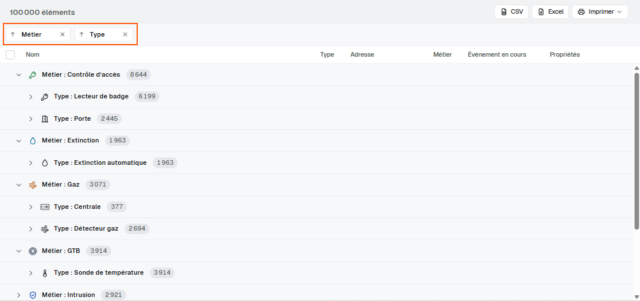
Figure 30 – Liste des éléments – Utilisation du regroupement
  - Sélection
- Un clic sur une ligne sélectionne l'élément.
- La case à cocher ajoute ou retire un élément de la sélection.
- La case d'en-tête sélectionne tous les éléments de la liste filtrée.

Une sélection simple affiche le détail de l'élément dans le panneau de détail. Une sélection multiple n’a aucun effet sur le panneau de détail.
  - Mise à jour
Les changements d'état des éléments (événements, connexion, mise hors service…) sont répercutés automatiquement dans la liste. Si l'élément affiché dans le panneau est modifié, son détail est rafraîchi.
Cinématique
Etape | Description
01 | L'utilisateur accède à la liste des éléments depuis le menu principal de l’application.
02 | L'application charge la liste des éléments.
03 ⏸ | L'utilisateur consulte la liste. Il peut la trier, la grouper, et sélectionner des éléments.
04 | Les changements d'état des éléments sont répercutés au fil de l'eau.
FIN | Fin des traitements

SG06-CL6.7-ELT.02 – Filtrer la liste des éléments
Cette fonctionnalité permet de restreindre la liste des éléments affichés, par une recherche textuelle et par des filtres, puis de mémoriser une combinaison de filtres sous forme de raccourci.
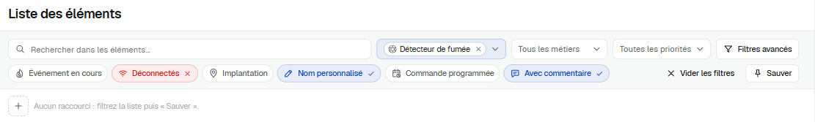
Figure 31 – Liste des éléments – Filtres
Conditions d'accès
Aucune
Combinaison des filtres
Les filtres se cumulent : un élément n'est affiché que s'il satisfait tous les filtres actifs. Au sein d'une même liste de valeurs, les valeurs choisies sont alternatives. Par exemple, « Type = Détecteur ou Sirène » et « Déconnectés ». Tout changement de filtre a trois effets :
- Le comptage est recalculé ;
- Une sélection de tous les éléments filtrés est annulée.
Recherche
La recherche textuelle porte sur les champs suivants : nom, adresse, libellé du métier, libellé du type, et libellé de la priorité la plus haute. La recherche a les caractéristiques suivantes :
- Elle porte sur une partie du texte et ne tient compte ni de la casse ni des accents ;
- Si la saisie contient plusieurs mots, chacun doit être présent ;
- Les termes trouvés sont surlignés dans les colonnes nom et adresse lorsqu'ils sont affichés ;
- Le bouton × vide le champ de recherche.
Filtres par liste de valeurs
Trois listes permettent de choisir plusieurs valeurs : Types, Métiers et Priorités. Elles fonctionnent de la façon suivante :
- Chaque valeur affiche son icône, son libellé ;
- Au-delà de 10 valeurs, une zone de recherche permet de filtrer la liste de valeurs ;
- Une fois des valeurs choisies, la liste affiche la première sous forme d'étiquette, suivie de « +N ». La liste complète des valeurs choisies est donnée en infobulle ;
- Le filtre par priorité porte sur la priorité la plus haute des événements en cours. Il ne retient donc que des éléments ayant au moins un événement en cours.
Filtres avancés
TODO Le bouton « Filtres avancés » ouvre une fenêtre de filtrage propre à l'application [à décrire].
  - VD4_L1_CDC_Exploitation_22 Afficher les groupes d'asservissements/évacuation associés à un site/bâtiment/plan
A la sélection d'un site/bâtiment/plan, VisioDEF 4.0 doit permettre de visualiser directement les éléments associés. Ceci permet aux exploitants de visualiser plus facilement ces groupes qui sont généralement non implantés.
Filtres à trois états
Six filtres proposent chacun trois positions : Indifférent, Oui, Non. Un clic fait passer d'une position à la suivante, dans l'ordre Indifférent, Oui, Non, puis retour à Indifférent. Le libellé du filtre change selon sa position :
Filtre | Oui | Non
Commande programmée | Avec commande | Sans commande
Commentaire | Avec commentaire | Sans commentaire
Connexion | Connectés | Déconnectés
Événement en cours | Avec événement | Sans événement
Implantation | Implantés | Non implantés
Nom personnalisé | Nom personnalisé | Nom par défaut
Vider les filtres
Le bouton « Vider les filtres » rétablit la position par défaut de tous les filtres, y compris le champ de recherche. Il est désactivé tant qu'aucun filtre n'est actif.
Raccourcis
Un raccourci est une combinaison de filtres, nommée et mémorisée pour l'utilisateur. Il mémorise uniquement les filtres : ni le tri, ni le groupement. Le bouton « Sauver » mémorise les filtres courants. Le nom du raccourci est demandé. Si un raccourci est actif, l'utilisateur choisit de le mettre à jour ou d'en créer un nouveau. Le bouton est désactivé tant qu'aucun filtre n'est actif.
La barre des raccourcis présente les raccourcis sous forme d'onglets. Un clic sur un onglet applique le raccourci. Le crayon le renomme, la croix le supprime et le bouton « + » mémorise les filtres courants dans un nouveau raccourci.
Si les filtres d'un raccourci actif sont modifiés, l'onglet porte un indicateur de modification.
Cinématique
Etape | Description
01 | L'utilisateur accède à la liste des éléments depuis le menu principal de l’application.
02 | L'application charge la liste des éléments.
03⏸ | L'utilisateur saisit une recherche, choisit des valeurs, change la position d'un filtre ou applique un raccourci.
04 | L'application applique les filtres, met à jour le comptage et affiche les résultats.
05 | Facultatif : l'utilisateur mémorise les filtres courants dans un raccourci. Il crée un nouveau raccourci ou met à jour le raccourci actif.
FIN | Fin des traitements

SG06-CL6.7-ELT.03 – Exporter la liste des éléments dans fichier CSV
Cette fonctionnalité permet d'exporter dans un fichier CSV la liste des éléments affichée à l'écran, afin de la consulter ou de l'exploiter hors de l'application.
Conditions d’accès
La liste affichée contient au moins un élément. Si elle est vide, la commande d'export est désactivée.
Périmètre de l'export
L'export porte sur les éléments affichés, c'est-à-dire après application des filtres et de la recherche en cours. L'ordre des lignes est celui de la liste à l'écran. Les valeurs exportées sont celles de l'instant de l'export.
Contenu et format du fichier
  - Contenu
La première ligne contient les en-têtes de colonnes, dans la langue de l'interface. Chaque ligne suivante correspond à un élément et reprend les colonnes décrites dans l’affichage Liste des éléments. Voir §3.9.5.1.
Si la valeur d’une colonne est de type booléenne, alors on écrit 0 pour FAUX, et 1 pour VRAI.
  - Format
- Séparateur de champs : point-virgule.
- Encodage : UTF-8 avec BOM, pour un affichage correct des caractères accentués dans Excel.
- Dates au format [JJ/MM/AAAA HH:MM:SS] si applicable.
- Les valeurs contenant un point-virgule, un guillemet ou un saut de ligne sont encadrées de guillemets, selon la RFC 4180.
Cinématique
Etape | Description
01 | L'utilisateur accède à la liste des éléments, et applique ou non des filtres.
02 | L'utilisateur demande l’export des données au format CSV.
03 ⏸ | Ouverture de la fenêtre de sélection du dossier d’export ;  L'application propose un nom de fichier par défaut au format VD4_Elements_AAAA-MM-JJ_HHMMSS.csv.  L'utilisateur valide ou modifie le nom et l'emplacement.
04 | Si l’utilisateur valide sa demande d’export, L'application génère le fichier et confirme la fin de l'export.  Sinon arrêt des traitements.
05 | Cas d'erreur : Si le fichier ne peut pas être écrit (Ex : droits insuffisants sur le répertoire, fichier ouvert par une autre application), un message explicite informe l'utilisateur : ELT_MSG_ERR_EXPORT_CSV
FIN | Fin des traitements

SG06-CL6.7-ELT.04 – Exporter la liste des éléments dans fichier XLSX
Cette fonctionnalité permet d'exporter dans un fichier XLSX la liste des éléments affichée à l'écran, afin de la consulter ou de l'exploiter hors de l'application.
Conditions d’accès
La liste affichée contient au moins un élément. Si elle est vide, la commande d'export est désactivée.
Périmètre de l'export
L'export porte sur les éléments affichés, c'est-à-dire après application des filtres et de la recherche en cours. L'ordre des lignes est celui de la liste à l'écran. Les valeurs exportées sont celles de l'instant de l'export.
Contenu et format du fichier
  - Contenu
Le fichier contient une seule feuille, nommée « export ». La première ligne contient les en-têtes de colonnes, dans la langue de l'interface. Chaque ligne suivante correspond à un élément et reprend les colonnes décrites dans l'affichage Liste des éléments (voir §3.9.5.1.).
Si la valeur d'une colonne est de type booléen, on écrit 0 pour FAUX et 1 pour VRAI.
  - Format
- Chaque cellule est typée selon sa colonne : texte, nombre ou date.
- Les identifiants sont typés en texte, pour que les zéros de tête soient conservés.
- Les compteurs et les booléens sont typés en nombre.
- Les dates sont typées en date, au format d'affichage [JJ/MM/AAAA HH:MM:SS], si applicable.
Cinématique
Etape | Description
01 | L'utilisateur accède à la liste des éléments, et applique ou non des filtres.
02 | L'utilisateur demande l’export des données au format XLSX.
03⏸ | Ouverture de la fenêtre de sélection du dossier d’export ;  L'application propose un nom de fichier par défaut au format VD4_Elements_AAAA-MM-JJ_HHMMSS.XLSX.  L'utilisateur valide ou modifie le nom et l'emplacement.
04 | Si l’utilisateur valide sa demande d’export, L'application génère le fichier et confirme la fin de l'export.  Sinon arrêt des traitements.
05 | Cas d'erreur : Si le fichier ne peut pas être écrit (Ex : droits insuffisants sur le répertoire, fichier ouvert par une autre application), un message explicite informe l'utilisateur : ELT_MSG_ERR_EXPORT_XLSX
FIN | Fin des traitements

SG06-CL6.7-ELT.05 – Consulter le panneau de détails d’un élément
Un clic sur la ligne appelle la fonction FCT_AFFICHER_DETAILS pour afficher les détails de l’élément.

SG06-CL6.7-ELT.06 – Changer le type d’un élément
VisioDEF4.0 permet de modifier manuellement le type d’un élément pour un type plus précis que celui défini par l’OPC. L’édition se fait directement depuis l’élément, depuis le panneau de détail. Voir fonction correspondante ci-dessus.

SG06-CL6.7-ELT.07 – Changer l'icône et le libellé d’un élément
VisioDEF4.0 permet de modifier l’icône et le libellé d’un élément pour qu’elles correspondent à la réalité du terrain, améliorant ainsi la lisibilité et la précision des informations affichées. L’édition se fait directement depuis l’élément, depuis le panneau de détail. Voir fonction correspondante ci-dessus.

SG06-CL6.7-ELT.08 – Ajouter/Editer/Supprimer un commentaire sur un élément
Chaque élément dispose d’une propriété commentaire éditable, accessible depuis son panneau de détails. Voir fonction correspondante ci-dessus.

SG06-CL6.7-ELT.09 – Localisation des implantations d'un élément
Les implantations d’un élément sont accessibles depuis son panneau de détails. Voir fonction correspondante ci-dessus.

Fonctionnalités systèmes
N/A

Gestion des informations essentielles
Identification
Identifiant | SG06-CL6.4-INFO
Libellé | Gestion des informations essentielles
Sous-système | Applications de fonctions
Application de Référence | Vd4AppInfos
Exigence(s) CDC | VD4_L1_CDC_Exploitation_01  VD4_L1_CDC_Exploitation_02  VD4_L1_CDC_Exploitation_14  VD4_L1_CDC_Licence_02
Mots clefs | Affichage, Clients, Licences, Serveurs

Description fonctionnelle
Cette fonction regroupe les informations et commandes d’accès aux informations essentielles. Elles sont accessibles en permanence depuis la barre d'état de l'application, quelle que soit la vue affichée.
La barre d'état présente les informations essentielles suivantes : l'identité et le profil de l'utilisateur connecté, ainsi que la date et l'heure courantes. Ces informations sont mises à jour automatiquement, en temps réel.
Depuis la barre d'état, l'utilisateur peut aussi consulter le numéro de version de l'application, changer d'utilisateur et quitter l'application.

Cartographie des fonctionnalités
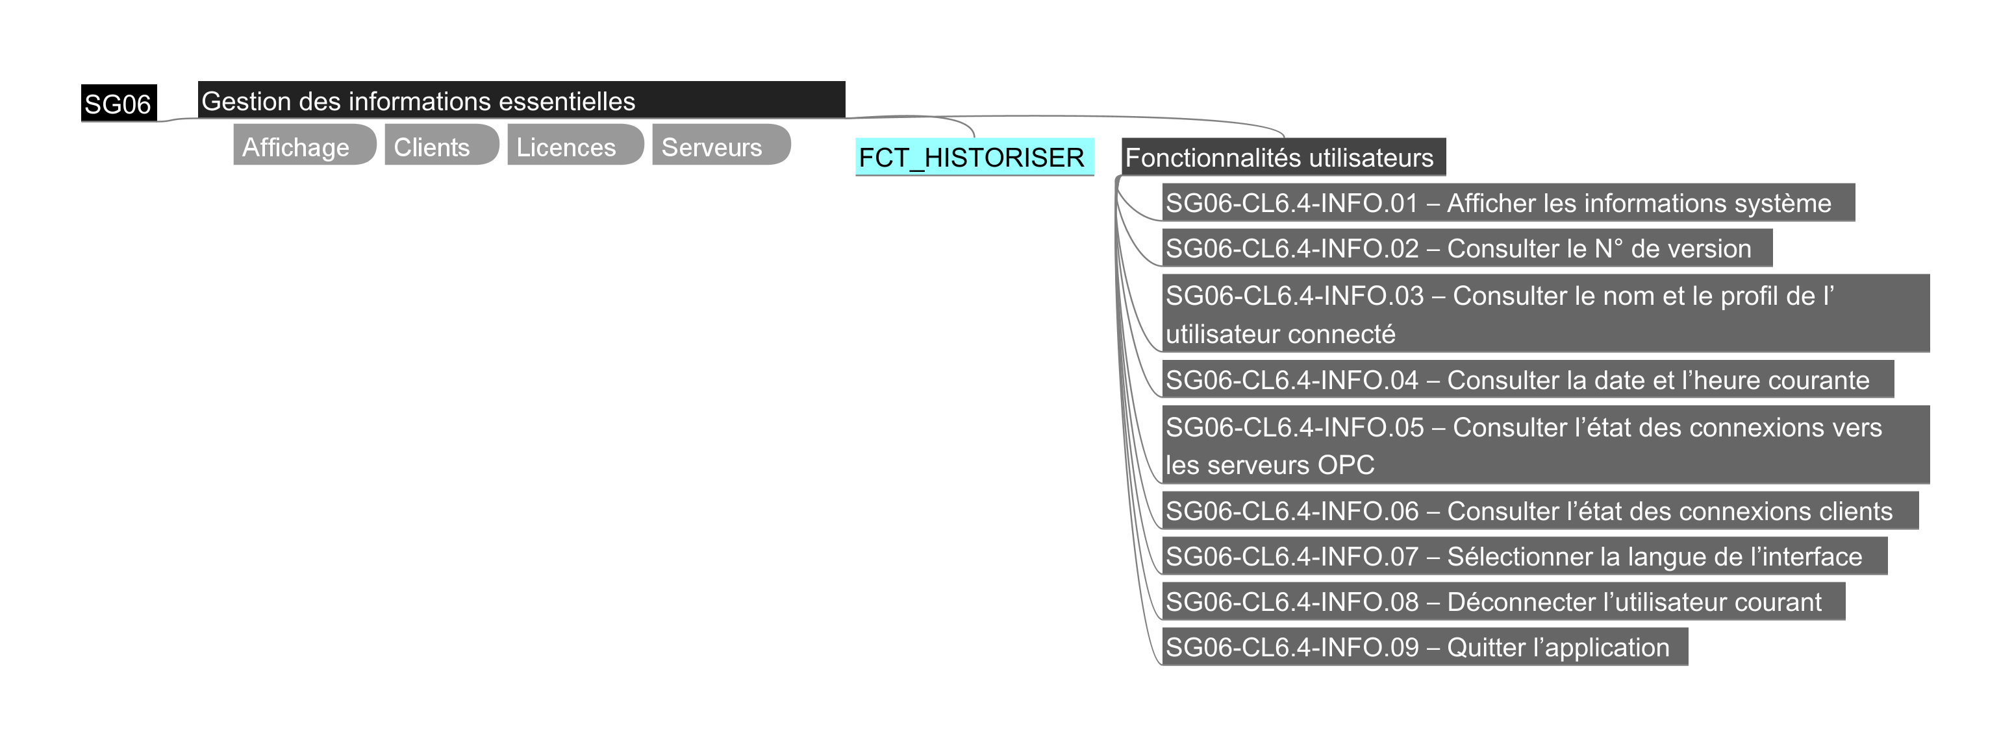

Modèle de données
  - Version de l'application
Le tableau ci-dessous liste les propriétés qui décrivent la version de l'application installée dans le système VisioDEF 4.0.
Identifiant | Nature | Description
Version | Texte | Numéro de version de l'application
Date publication | Date | Date de publication de la version
Version poste | Texte | Version de l'application installée sur le poste client
Version serveur | Texte | Version de l'application installée sur le serveur
Etat | Texte | État de la version. Liste des états :  - À jour : Les versions poste et serveur sont identiques et correspondent à la dernière version connue ;  - Mise à jour disponible : La version présente sur le poste est différente de la version disponible ;
Nouveautés | Liste | Liste des principales nouveautés de la version
Note de version | Texte | Lien vers la note de version complète
Version Panorama | Texte | Version de la plateforme Panorama E2
Version schéma | Texte | Version du schéma de base de données
Date schéma | Date | Date de la version du schéma de base de données
  - Licence
Le tableau ci-dessous liste les propriétés extraites de la licence projet.
Identifiant | Nature | Description
Numéro | Texte | Numéro unique de la licence, au format VD4-AAAA-NNNNNN
Titulaire | Texte | Raison sociale du titulaire de la licence
Type | Texte | Type de licence (par exemple abonnement annuel) [liste à définir]
Début validité | Date | Date de début de validité de la licence
Fin validité | Date | Date de fin de validité de la licence
Fin maintenance | Date | Date de fin de la maintenance
Vérifiée le | Horodatage | Date et heure de la dernière vérification de la licence
Fonctionnalités | Liste | Liste des fonctionnalités soumises à licence, avec leur état.
Le détail des informations disponibles dans la licence est décrit dans le document de référence [DR6].
  - Document légal
Le tableau ci-dessous liste les propriétés qui constituent un document légal publié par l'exploitant.
Identifiant | Nature | Description
Titre | Texte | Titre du document (par exemple Mentions légales)
Format | Texte | Format du fichier (PDF)
Mis à jour le | Date | Date de la dernière mise à jour du document
Fichier | Texte | Chemin du fichier du document

Eléments support / Choix d’implémentation

Composants principaux
Liste des composants principaux/publics

Module | Composant | Description
M_SYS | SYS_INFOS_SYSTEME | Composant principal de gestion des informations système et essentielles
Cette section regroupe les informations et éléments transverses aux fonctionnalités associées à la gestion des informations essentielles.

Enumérations
Cette section décrit la liste des énumérations Panorama manipulées par les fonctions associées à la gestion des informations essentielles.
Liste des droits d’accès liés aux informations essentielles

Enumération | Code | Libellé
SYS_ DROITS_ACCES | SYS_DROIT_ACCESS_INFOS_SYS | Consulter les informations systèmes

Identification des données multilingue
Cette section regroupe les informations textuelles, en particulier les messages à destination des utilisateurs. Cette section permet d’identifier les éléments à traduire dans les différents dictionnaires de langue.
Les chaines de caractères peuvent contenir des données contextuelles (Le nom de l’utilisateur par exemple).
Liste des évènements
La fonction support FCT_HISTORISER est utilisée pour la traçabilité des événements suivants :

Code | Libellé action | Utilisateur | Détails
SYS_HST_ACCESS_INFOS_SYS | Informations système | %USR% | Consultation des informations
Tous les événements ci-dessus sont classés dans la rubrique : informations système
Données contextuelles
Le tableau ci-dessous répertorie l’ensemble des données dont la valeur dépend de leur contexte d’utilisation et qui peuvent être utilisée dans une donnée textuelle affichée à un utilisateur ou enregistrer dans un historique par exemple.

Code | Description
%USR% | Nom complet de l’utilisateur authentifié

Fonctionnalités utilisateurs
La description d’une fonctionnalité utilisateur et le guide de lecture du tableau ci-dessous est accessible au §1.4.1, Fonctionnalités utilisateurs. Les paragraphes ci-dessous présentent la liste des fonctionnalités utilisateurs disponibles pour gérer les données essentielles.
Liste des fonctionnalités utilisateurs :
Fonctionnalité | Accès Desktop | Accès WEB | Droits d’accès & traçabilité
SG06-CL6.4-INFO.01 – Afficher les informations système | ☒ | ☒ |  SYS_DROIT_ACCESS_INFOS_SYS   SYS_HST_ACCESS_INFOS_SYS
SG06-CL6.4-INFO.02 – Consulter le N° de version | ☒ | ☒ | Gérés hors de la fonctionnalité « Gestion des informations essentielles »
SG06-CL6.4-INFO.03 – Consulter le nom et le profil de l’utilisateur connecté | ☒ | ☒
SG06-CL6.4-INFO.04 – Consulter la date et l’heure courante | ☒ | ☒
SG06-CL6.4-INFO.05 – Consulter l’état des connexions vers les serveurs OPC | ☒ | ☒
SG06-CL6.4-INFO.06 – Consulter l’état des connexions clients | ☒ | ☒
SG06-CL6.4-INFO.07 – Sélectionner la langue de l’interface | ☒ | ☒
SG06-CL6.4-INFO.08 – Déconnecter l’utilisateur courant | ☒ | ☒
SG06-CL6.4-INFO.09 – Quitter l’application | ☒ | ☒

SG06-CL6.4-INFO.01 – Afficher les informations système
Cette fonctionnalité permet de consulter en un seul écran la version de l'application, la licence en cours, les détails techniques de la plateforme et les documents légaux.
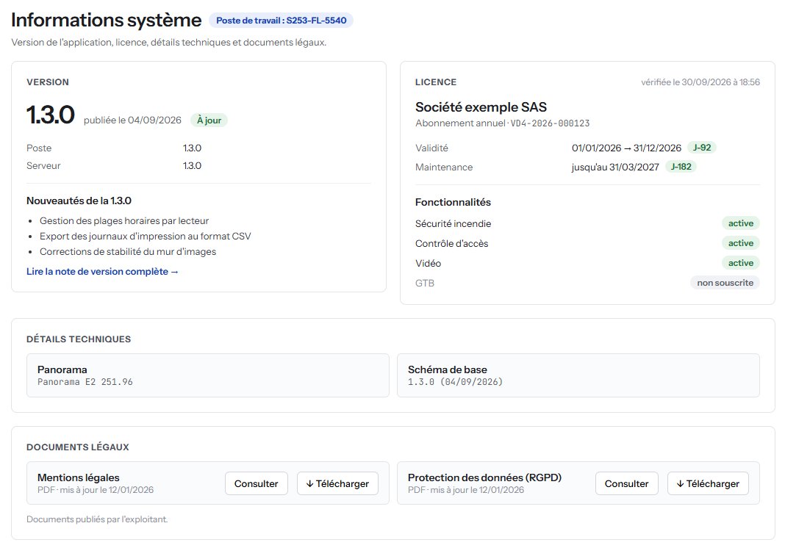
Figure 32 – Informations système - Consultation
Conditions d'accès
- L'utilisateur est authentifié
- Il accède à l'écran Informations système depuis la barre de menu
Structure de l’affichage
L’affichage est composé de plusieurs sections :
- Une entête ;
- Un bloc version ;
- Un bloc licence ;
- Un bloc détails techniques ;
- Un bloc documents légaux.
  - En-tête
L'en-tête affiche le titre « Informations système », et l'identifiant du poste de travail.
  - Bloc « Version »
Ce bloc présente :
- Le numéro de version de l'application et sa date de publication ;
- En mode desktop, un indicateur d'état de la version : « À jour » ou « Mise à jour disponible » ; En mode WEB, un indicateur précise que la consultation de l’affichage est réalisée depuis un navigateur.
- La version installée sur le poste (uniquement en mode desktop) et celle installée sur le serveur ;
- Les principales nouveautés de la version, avec un lien vers la note de version complète.
  - Bloc « Licence »
Ce bloc présente les informations contenues dans la licence produit, avec par exemple :
- Le titulaire de la licence, le type de licence et son numéro ;
- La date et l'heure de la dernière vérification de la licence ;
- La période de validité, suivie du nombre de jours restants (« J-92 ») ;
- La date de fin de maintenance, suivie du nombre de jours restants ;
- La liste des fonctionnalités couvertes par la licence, chacune avec son état : « active » ou « non souscrite ».
Le détail des informations disponibles dans la licence est décrit dans le document de référence [DR6].
  - Bloc « Détails techniques »
Ce bloc présente la version de Panorama E2 et la version du schéma de base de données, avec sa date.
  - Bloc « Documents légaux »
Ce bloc présente les documents légaux : les mentions légales et la politique de protection des données (RGPD). Pour chaque document, il indique le format et la date de mise à jour, et propose deux boutons : « Consulter » et « Télécharger ».
Cinématique
Etape | Description
01 | L'utilisateur accède à l'écran Informations système.
02 | L'application affiche les informations de version, de licence, les détails techniques et les documents légaux.
03⏸ | Facultatif : l'utilisateur consulte la note de version, ou consulte ou télécharge un document légal.
FIN | Fin des traitements

SG06-CL6.4-INFO.02 – Consulter le N° de version
L’affichage du numéro de version est présent dans le menu principal de l’application décrit §3.2.5.3, SG06-CL6.6-UXUI.03 – Barre de menu – Contenu.
Les informations détaillées de la version sont accessibles depuis l’affichage « Informations système ».

SG06-CL6.4-INFO.03 – Consulter le nom et le profil de l’utilisateur connecté
L’affichage du nom et du profil de l’utilisateur connecté est présent dans le menu principal de l’application décrit §3.2.5.3, SG06-CL6.6-UXUI.03 – Barre de menu – Contenu.

SG06-CL6.4-INFO.04 – Consulter la date et l’heure courante
L’affichage de la date et l’heure courante est présent dans le menu principal de l’application décrit §3.2.5.3, SG06-CL6.6-UXUI.03 – Barre de menu – Contenu..

SG06-CL6.4-INFO.05 – Consulter l’état des connexions vers les serveurs OPC
L’état de connexion vers les différents serveurs OPC est traité dans le cadre de la fonctionnalité Supervision technique et connectivité, décrit §3.16.

SG06-CL6.4-INFO.06 – Consulter l’état des connexions clients
La consultation de la liste des postes clients connectés à l’application est traité dans le cadre de la fonctionnalité Supervision technique et connectivité, décrit §3.16.

SG06-CL6.4-INFO.07 – Sélectionner la langue de l’interface
L’utilisateur peut sélectionner la langue de l’interface depuis son panneau de détails décrit §3.8.6.2, SG06-CL6.8-DPU.02 – Afficher le panneau de détail d’un compte utilisateur.

SG06-CL6.4-INFO.08 – Déconnecter l’utilisateur courant
La fonction qui permet de déconnecter l’utilisateur courant est accessible depuis le menu principal de l’application décrit §3.2.5.3, SG06-CL6.6-UXUI.03 – Barre de menu – Contenu.

SG06-CL6.4-INFO.09 – Quitter l’application
La fonction qui permet de quitter l’application est accessible depuis le menu principal de l’application décrit §3.2.5.3, SG06-CL6.6-UXUI.03 – Barre de menu – Contenu.

Gestion des permis feu
Identification
Identifiant | SG06-CL6.11-PF
Libellé | Gestion des permis feu
Sous-système | Applications de fonctions
Application de Référence | Vd4AppPermisFeu
Exigence(s) CDC | VD4_L1_CDC_Exploitation_09  VD4_L1_CDC_Exploitation_10
Mots clefs | Commandes, DI, Impression, PDF, Permis feu, Planification

Description fonctionnelle
La fonctionnalité permet à un utilisateur habilité de créer, éditer, dupliquer et supprimer des permis feu depuis l'interface de supervision.
Un permis feu est un document de sécurité associé à des travaux par points chauds (soudure, découpage, meulage…). Il est généré sur la base d'un modèle et peut être sauvegardé ou imprimé au format PDF.
Des éléments de détection incendie du système peuvent être associés au permis feu lors de son édition, afin de faciliter le travail des exploitants avec un passage de commandes depuis VisioDEF 4.0.
Le permis feu défini une plage horaire d'exécution : c'est la fenêtre pendant laquelle les travaux peuvent effectivement être réalisés.
L’état du permis feu conditionne les actions disponibles. Voir §3.11.3.1.

Cartographie des fonctionnalités
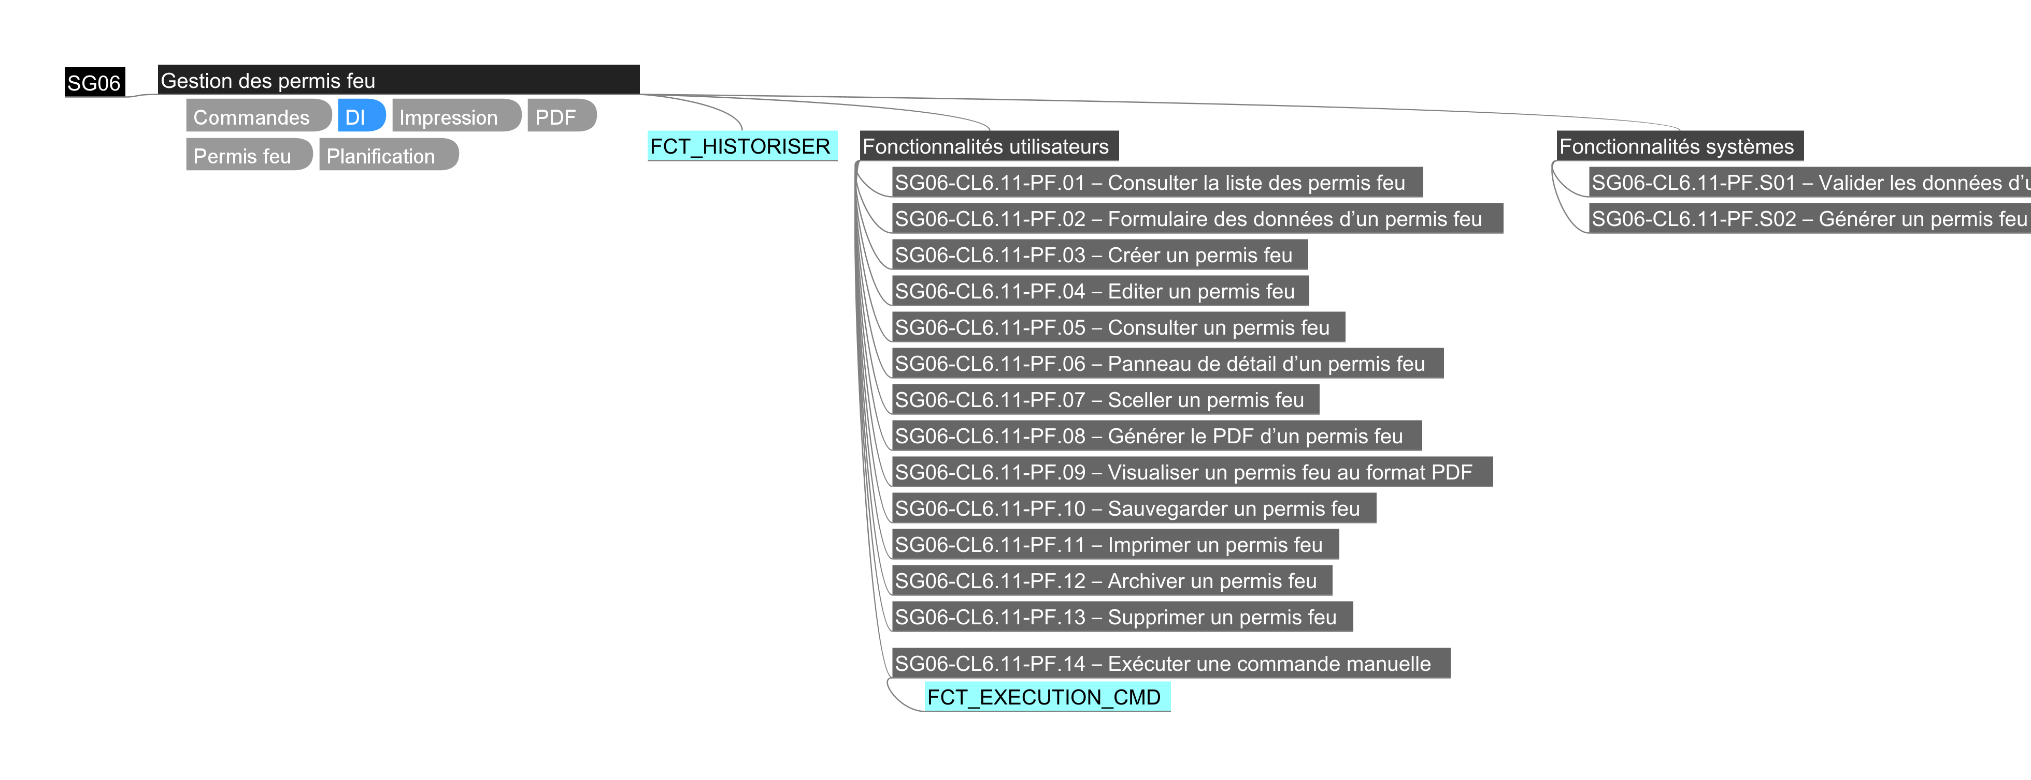

Modèle de données

Permis feu
Le tableau ci-dessous liste des propriétés qui constituent un permis feu dans le système VisioDEF 4.0.

Identifiant | Nature | Edition | IHM | Description
ID | Entier | ☐ | ☒ | Identifiant unique du permis feu
IDTXT | Texte (11) | ☐ | ☒ | Identifiant unique du permis au format PF-AAAA-NNN
Titre | Texte (255) | ☒ | ☒ | Titre du permis feu, saisi par un utilisateur
Etat | Texte (25) | ☒ | ☒ | Etat courant du permis feu.  La liste des états est définie dans le tableau ci-dessous
Début travaux | Horodatage | ☒ | ☒ | Date de début des travaux
Fin travaux | Horodatage | ☒ | ☒ | Date de fin des travaux
Nature des travaux | Texte (MAX) | ☒ | ☒ | Texte libre
Localisation | Texte (255) | ☒ | ☒ | Texte libre associé à la localisation
Intervenant(s) | Texte (255) | ☒ | ☒ | Liste des intervenants – Texte libre
Eléments | Texte (MAX) | ☒ | ☒ | Liste des éléments référencés par le permis feu
Mesures de prévention | Texte (MAX) | ☒ | ☒ | Liste des mesures de prévention
Créé par | Texte (255) | ☐ | ☒ | Nom complet de l’utilisateur ayant créé le permis feu
Modifié par | Texte (255) | ☐ | ☒ | Nom complet du dernier utilisateur ayant modifié le permis feu.
Scellé par | Texte (255) | ☐ | ☒ | Nom complet de l’utilisateur ayant scellé le permis feu.
Archivé par | Texte (255) | ☐ | ☒ | Nom complet de l’utilisateur ayant archivé le permis feu.
Supprimé par | Texte (255) | ☐ | ☒ | Nom complet de l’utilisateur ayant archivé le permis feu.
Créé le | Horodatage | ☐ | ☒ | Date de création du permis feu
Modifié le | Horodatage | ☐ | ☒ | Date de dernière modification
Scellé le | Horodatage | ☐ | ☒ | Date de scellement
Archivé le | Horodatage | ☐ | ☒ | Date d’archivage
Supprimé le | Horodatage | ☐ | ☒ | Date de suppression
Généré le | Horodatage | ☐ | ☒ | Date de dernière génération du fichier PDF associé au permis feu. NULL si aucun fichier généré.
Fichier | Texte (MAX) | ☐ | ☐ | Chemin complet d’accès au dernier fichier PDF généré
Valide | Booléen | ☐ | ☐ | Vrai si les propriétés respectent les règles de validation décrites ci-dessous.
Cycle de vie d’un permis feu

Figure 33 – Permis feu – Cycle de vie
Le cycle de vie d’un permis est constitué des états suivants :

Etat | Description
Créé | - Etat initial d’un permis feu à partir de sa création.  - Le permis est éditable tant qu’il est dans cet état.  - La suppression du permis est autorisée
Scellé | - Le permis est valide.  - Une fois scellé, le permis n’est plus modifiable.
En cours d’exécution | - Le permis feu est passé dans sa plage d’exécution.  - Le changement d’état est automatique et dépend des informations renseignées dans le permis feu.  - Des commandes programmées peuvent être exécutées lors du passage à l’état en cours d’exécution.
Terminé | - La plage d’exécution du permis feu est terminée.  - Le changement d’état est automatique et dépend des informations renseignées dans le permis feu.  - Il est possible d’archiver le permis feu.
Archivé | - Le passage au statut Archivé est réalisé par un utilisateur.  - Ce statut est notamment utilisé pour filtrer la liste des permis feu affichée dans l’application.
Règles de validation des données
Cette section décrit les règles qui doivent être vérifiées pour valider un permis feu. Le tableau ci-dessous indique quel message d’erreur doit être affiché pour chaque règle non vérifiée :

# | Description | Message d’erreur si règle non vérifiée
1 | La valeur de la propriété Titre est renseignée | Le titre du permis feu doit être mis à jour
2 | La valeur de la propriété Titre est égale à la valeur par défaut proposée par le système | Le titre du permis feu doit être mis à jour
3 | Date de fin des travaux > date de début des travaux | La date de fin des travaux doit être strictement supérieure à la date de début des travaux
4 | Nature des travaux renseignée | La nature des travaux doit être renseignée
5 | Localisation renseignée | La localisation doit être renseignée
6 | Liste des intervenants renseignée | La liste des intervenants doit être renseignée
7 | Liste des mesures de prévention renseignée | La liste des mesures de prévention doit être renseignée
Valeurs par défaut
Cette section décrit les valeurs par défaut des propriétés d’un permis feu lors de sa création :

Identifiant | Valeur par défaut / Description
ID | Généré automatiquement par le système
Titre | < Titre non défini >
Etat | Créé – La liste des états est définie §3.11.4.2
Début travaux | Date et heure à la création
Fin travaux | Date et heure à la création
Nature des travaux | Vide
Localisation | Vide
Intervenant(s) | Vide
Eléments | Aucun
Mesures de prévention | Aucune
Créé par | Nom complet de l’utilisateur ayant créé le permis feu
Modifié par | Vide
Scellé par | Vide
Archivé par | Vide
Supprimé par | Vide
Créé le | Date et heure à la création
Modifié le | NULL
Scellé le | NULL
Archivé le | NULL
Supprimé le | NULL
Généré le | NULL
Fichier | Vide

Eléments support / Choix d’implémentation

Composants principaux
Liste des composants principaux/publics

Module | Composant | Description
M_PF | PF_PERMIS_FEU | Composant principal de gestion des permis feu ; Il permet notamment de consulter la liste de permis feu.
Cette section regroupe les informations et éléments transverses aux fonctionnalités associées à la gestion des permis feu.

Enumérations
Cette section décrit la liste des énumérations Panorama manipulées par les fonctions associées aux permis feu.
Liste des états d’un permis feu

Enumération | Code | Libellé
PF_ETATS | PF_ETAT_CREE | Créé
PF_ETATS | PF_ETAT_SCELLE | Scellé
PF_ETATS | PF_ETAT_EXECUTION | En cours d’exécution
PF_ETATS | PF_ETAT_TERMINE | Terminé
PF_ETATS | PF_ETAT_ARCHIVE | Archivé
Liste des droits d’accès liés aux permis feu

Enumération | Code | Libellé
PF_DROITS_ACCES | PF_DROIT_EDITER | Editer un permis feu
PF_DROITS_ACCES | PF_DROIT_VISUALISER | Visualiser les permis feu

Notifications
Cette section décrit la liste des notifications déclenchés par l’application. Une notification utilise un objet Événement Panorama qui est une alarme sans opération de traitement comme un acquittement par exemple.

Code | Description
PF_NOTIF_CHANGE | Déclencher sur création ou modification d’un permis feu

Identification des données multilingue
Cette section regroupe les informations textuelles, en particulier les messages à destination des utilisateurs. Cette section permet d’identifier les éléments à traduire dans les différents dictionnaires de langue.
Les chaines de caractères peuvent contenir des données contextuelles (Le nom de l’utilisateur par exemple).
Liste des évènements
La fonction support FCT_HISTORISER est utilisée pour la traçabilité des événements suivants :

Code | Libellé action | Utilisateur | Détails
PF_HST_ARCHIVER | Archivage | %USR% | Permis feu %TITRE%, ID %ID%
PF_HST_CREER | Création | %USR% | Permis feu %TITRE%, ID %ID%
PF_HST_CREER_PDF | Génération PDF | %USRSYST% | Permis feu %TITRE%, ID %ID%
PF_HST_EDITER | Modification | %USR% | Permis feu %TITRE%, ID %ID%
PF_HST_CONSULTER | Consultation | %USR% | Permis feu %TITRE%, ID %ID%
PF_HST_EXEC_CMD | Exécution manuelle | %USR% | Permis feu %TITRE%, ID %ID%
PF_HST_EXEC_DEBUT | Exécution - Début | %USRSYST% | Permis feu %TITRE%, ID %ID%
PF_HST_EXEC_FIN | Exécution - Fin | %USRSYST% | Permis feu %TITRE%, ID %ID%
PF_HST_EXPORT_PDF | Export un PDF | %USR% | Permis feu %TITRE%, ID %ID%
PF_HST_IMPRIMER | Impression | %USR% | Permis feu %TITRE%, ID %ID%
PF_HST_LISTER | Accès | %USR% | Consulter la liste des permis feu
PF_HST_SCELLER | Scellement | %USR% | Permis feu %TITRE%, ID %ID%
PF_HST_SUPPRIMER | Suppression | %USR% | Permis feu %TITRE%, ID %ID%
Tous les événements ci-dessus sont classés dans la rubrique : Permis feu
Liste des messages
Le tableau ci-dessous récence la liste des messages susceptibles d’être affiché et présenté à un utilisateur.

Code Message | Détails
PF_MSG_VA_CREATION | Veuillez renseigner le titre du permis feu à créer.  VALIDER pour confirmer la demande de création, ANNULER sinon.
Liste des messages d’erreur
L’affichage des messages d’erreur fait appel de la fonction support .

Code | Informations à afficher
PF_MSG_ERR_ARCHIVAGE | - Libellé du message : Echec de l’archivage du permis feu %TITRE% (ID %ID%).  - Complément : détails techniques de l’erreur.
PF_MSG_ERR_CMD_EXEC | - Libellé du message : Echec de l’exécution des commandes sur les éléments du permis feu %TITRE% (ID %ID%).  - Complément : détails techniques de l’erreur.
PF_MSG_ERR_CMDP_CREATION | - Libellé du message : Echec de la création de commande programmée pour le permis feu %TITRE% (ID %ID%).  - Complément : détails techniques de l’erreur.
PF_MSG_ERR_EXPORT_PDF | - Libellé du message : Echec de la sauvegarde au format PDF du permis feu %TITRE%, ID %ID%  - Complément : détails techniques de l’erreur.
PF_MSG_ERR_IMPRESSION_PDF | - Libellé du message : Echec de la génération du permis feu %TITRE% (ID %ID%) au format PDF. Abandon de l’impression.  - Complément : détails techniques de l’erreur.
PF_MSG_ERR_SCELLER | - Libellé du message : Echec du passage au statut scellé du permis feu %TITRE% (ID %ID%).  - Complément : détails techniques de l’erreur.
PF_MSG_ERR_SUPPRESSION | - Libellé du message : Echec de la suppression du permis feu %TITRE% (ID %ID%).  - Complément : détails techniques de l’erreur.
Tous les événements ci-dessus sont classés dans la rubrique : Permis feu
Liste des messages avec demande de confirmation
L’affichage des messages d’erreur fait appel de la fonction support .

Code Message | Détails
PF_MSG_CONFIRM_ARCHIVAGE | Veuillez confirmer la demande d’archivage du permis feu %TITRE%, ID %ID%
PF_MSG_CONFIRM_CMDP_CREATION | Voulez-vous créer les commandes programmées pour les éléments sélectionnés ?
PF_MSG_CONFIRM_SCELLER | Voulez-vous sceller le permis feu %TITRE% ?
Liste des actions disponibles
Le tableau ci-dessous identifie la liste des actions principales disponibles pour manipuler un permis feu.

Code | Libellé bouton
PF_ACTION_ARCHIVER | Archiver
PF_ACTION_IMPRIMER | Imprimer
PF_ACTION_EXPORTER_PDF | Sauvegarder
PF_ACTION_GENERER_PDF | Générer le PDF
PF_ACTION_SUPPRIMER | Supprimer
PF_ACTION_SCELLER | Sceller
PF_ACTION_MODIFER | Editer
PF_ACTION_EXECUTER_CMD | Exécuter la commande
Autres chaines de caractères
Code | Libellé
PF_TXT_TITRE_LISTE_PF | Permis feu
PF_TXT_BTTN_NOUVEAU_PF | Nouveau permis feu
PF_TXT_BTN_AFF_ARCHIVES | Afficher les archivés
Données contextuelles
Le tableau ci-dessous répertorie l’ensemble des données dont la valeur dépend de leur contexte d’utilisation et qui peuvent être utilisée dans une donnée textuelle affichée à un utilisateur ou enregistrer dans un historique par exemple.

Code | Description
%TITRE% | Valeur de la propriété titre du permis feu
%USR% | Nom complet de l’utilisateur authentifié
%USRSYST% | Nom de l’utilisateur système, utilisé pour tracer des actions automatiques
%ID% | ID technique du permis feu

Fonctionnalités utilisateurs
La description d’une fonctionnalité utilisateur et le guide de lecture du tableau ci-dessous est accessible au §1.4.1, Fonctionnalités utilisateurs. Les paragraphes ci-dessous présentent la liste des fonctionnalités utilisateurs disponibles pour manipuler les permis feu.
Fonctionnalité | Accès Desktop | Accès WEB | Droits d’accès & traçabilité
SG06-CL6.11-PF.01 – Consulter la liste des permis feu | ☒ | ☒ | PF_DROIT_VISUALISER /  --
SG06-CL6.11-PF.02 – Formulaire des données d’un permis feu | ☒ | ☒ | PF_DROIT_VISUALISER /  --
SG06-CL6.11-PF.03 – Créer un permis feu | ☒ | ☒ |  PF_DROIT_EDITER /  PF_HST_CREER
SG06-CL6.11-PF.04 – Editer un permis feu | ☒ | ☒ |  PF_DROIT_EDITER /  PF_HST_EDITER
SG06-CL6.11-PF.05 – Consulter un permis feu | ☒ | ☒ | PF_DROIT_VISUALISER /  PF_HST_CONSULTER
SG06-CL6.11-PF.06 – Panneau de détail d’un permis feu | ☒ | ☒ | PF_DROIT_VISUALISER /  --
SG06-CL6.11-PF.07 – Sceller un permis feu | ☒ | ☒ |  PF_DROIT_EDITER /  PF_HST_SCELLER
SG06-CL6.11-PF.08 – Générer le PDF d’un permis feu | ☒ | ☒ |  PF_DROIT_VISUALISER /  PF_HST_EXPORT_PDF
SG06-CL6.11-PF.09 – Visualiser un permis feu au format PDF | ☒ | ☒ |  PF_DROIT_EDITER /  PF_HST_EXPORT_PDF
SG06-CL6.11-PF.10 – Sauvegarder un permis feu | ☒ | ☒ |  PF_DROIT_VISUALISER /  PF_HST_EXPORT_PDF
SG06-CL6.11-PF.11 – Imprimer un permis feu | ☒ | ☒ | PF_DROIT_VISUALISER /  PF_HST_IMPRIMER
SG06-CL6.11-PF.12 – Archiver un permis feu | ☒ | ☒ |  PF_DROIT_EDITER / PF_HST_ARCHIVER
SG06-CL6.11-PF.13 – Supprimer un permis feu | ☒ | ☒ |  PF_DROIT_EDITER /  PF_HST_SUPPRIMER
SG06-CL6.11-PF.14 – Exécuter une commande manuelle | ☒ | ☒ |  PF_DROIT_EDITER /  PF_HST_EXEC_CMD
Liste des fonctionnalités utilisateurs :

SG06-CL6.11-PF.01 – Consulter la liste des permis feu
Cette fonctionnalité permis de consulter la liste des permis feu déclarés dans l’application et constitue le point d'entrée de la fonctionnalité Gestion des permis feu. Elle donne accès à la création, et à l'édition des permis via l'écran décrit §3.11.5.3.
Maquettage – Liste des permis feu
Ce paragraphe définit la structure de l'IHM, les données affichées, les actions disponibles et les règles de comportement associées.
Positionnement dans l'application
L'écran est accessible depuis le menu de navigation principal et s'affiche dans la zone de contenu métier dont le détail est décrit ci-dessous.
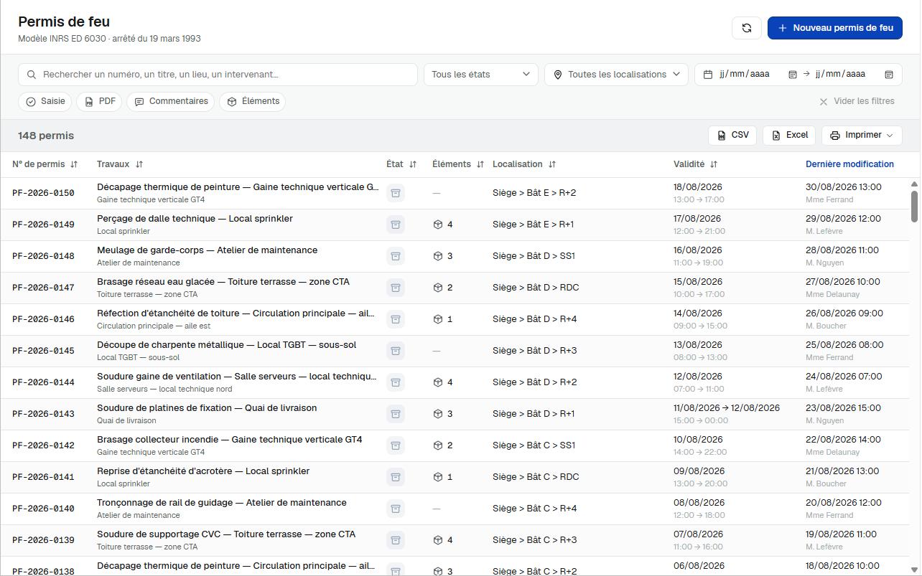
Figure 34 – Permis Feu – Maquette – Liste des permis feu
Structure générale
L'écran est composé des zones suivantes, de haut en bas :
- En-tête de l'écran : titre et bouton de création.
- Barre de filtres : filtres par état et par dates de validités.
- Grille des permis : liste tabulaire des permis correspondant aux filtres actifs.
En-tête de l'écran
L’entête est composé des éléments suivants :
- Titre : PF_TXT_TITRE_LISTE_PF
- Bouton PF_TXT_BTTN_NOUVEAU_PF : permet l’accès au formulaire de création et d’édition d’un permis feu décrit §3.11.5.3.
Barre de filtres
Cette section regroupe les filtres suivants :
  - Filtre par état
Six valeurs disponibles en sélection exclusive :
- Tous (hors archivés) — sélection par défaut au chargement de l'écran.
- Créé
- Scellé
- En cours
- Terminé
- Archivé
  - Recherche
Recherche textuelle libre sur l'ensemble des champs texte du permis de feu. La recherche porte sur une partie du texte, sans tenir compte de la casse ni des accents.
  - Filtre localisation
  - Liste des localisations, sans doublon, de l'ensemble des permis de feu déclarés dans l'application, triée par ordre alphabétique. Sélection multiple autorisée. Valeur par défaut : Toutes.
  - Filtre plage de validité
Sélection d'une date de début, d'une date de fin, ou des deux. Sont affichés les permis de feu dont la période de validité est comprise dans la plage saisie.
  - Critères complémentaires
Ces critères permettent d'affiner la liste. Chacun propose trois positions, « Indifférent » étant la valeur par défaut :
- Commentaire : indifférent, présent, absent ;
- Éléments associés : indifférent, présents, absents ;
- Saisie : indifférente, partielle, complète.
Une saisie est complète lorsque tous les champs obligatoires définis §3.11.5.3, SG06-CL6.11-PF.03 – Editer un permis feu sont renseignés. Elle est partielle dans le cas contraire.
  - Réinitialisation
Un bouton rétablit en un clic la valeur par défaut de tous les filtres, y compris le champ de recherche.
Grille des permis
Colonnes
Colonne | Type | Description
N° de permis | Texte | Identifiant unique du permis au format PF-AAAA-NNN
Travaux | Texte | Titre des travaux saisi dans le formulaire.
Etat | Icône | Icône associé à l’état du permis feu
Eléments | Texte | Indique le nombre d’éléments concernés par le permis feu
Localisation | Texte | Localisation de l’intervention
Validité | Texte | Plage de validité du permis (dates + heures)
Dernière modification | Date + Texte | Horodatage de la dernière modification (jj/mm/aaaa hh:mm) et nom de l'utilisateur ayant effectué la modification. Format de la date à adapter selon le contexte linguistique.
Règles de comportement
Chargement de l'écran
- À l'ouverture, le filtre par état est positionné sur « Tous (hors archivés) ».
- La grille est triée par défaut sur la colonne « Dernière modification », ordre décroissant (permis les plus récents en premier).
Navigation vers le formulaire d’édition
Deux chemins d'accès au formulaire d’édition du permis feu décrit §3.11.5.4 :
- Clic sur le bouton « Nouveau permis feu » : on passe en mode création d’un nouveau permis feu.
- Un double-clic sur un élément de la liste : on passe – selon l’état du permis feu – en mode édition ou consultation des données déjà renseignées pour le permis feu.
- Un clic sur une ligne permet d’afficher le panneau de détail du permis feu concerné. Voir §3.11.5.6, SG06-CL6.11-PF.06 – Panneau de détail d’un permis feu.

SG06-CL6.11-PF.02 – Formulaire des données d’un permis feu
Un permis feu regroupe un ensemble de données organisées et présentées sous la forme d’un formulaire. Le formulaire sert à créer un permis de feu, à en compléter la saisie tant qu'il est à l'état « Créé », puis à le sceller. Une fois scellé, le permis n'est plus modifiable : le même écran l'affiche alors en consultation seule.
Les données sont organisées et présentées selon huit rubriques/étapes numérotées basées sur le modèle INRS ED 6030. Un permis peut être enregistré incomplet à tout moment ; seul le scellement exige une saisie complète.
Structure générale
INRS ED 6030. Un permis peut être enregistré incomplet à tout moment ; seul le scellement exige une saisie complète. L’affichage est composé de deux sections principales :
- Une section d’entête et de commandes,
- Un bandeau de synthèse,
- La section des données du formulaire.
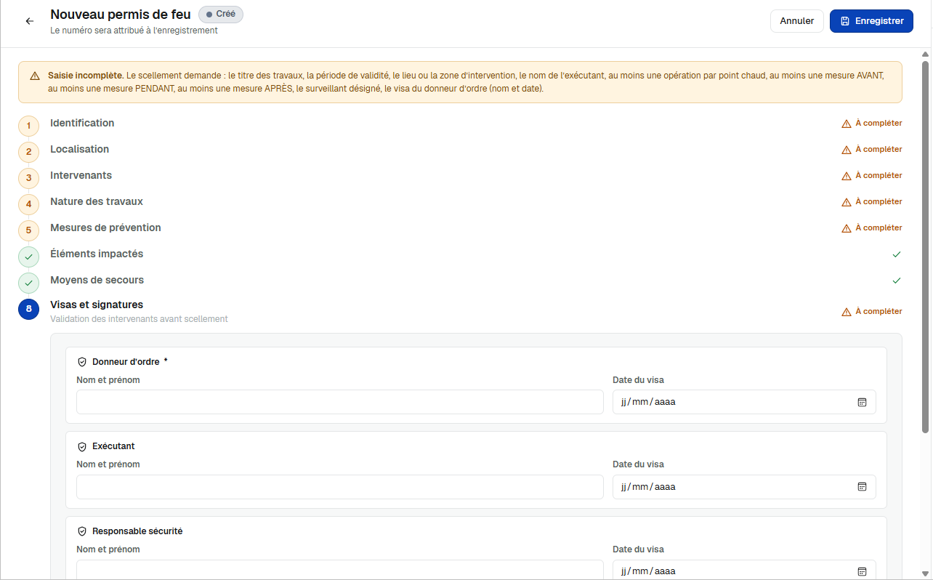
Figure 35 – Permis Feu – Formulaire d’édition en mode création (vue partielle)

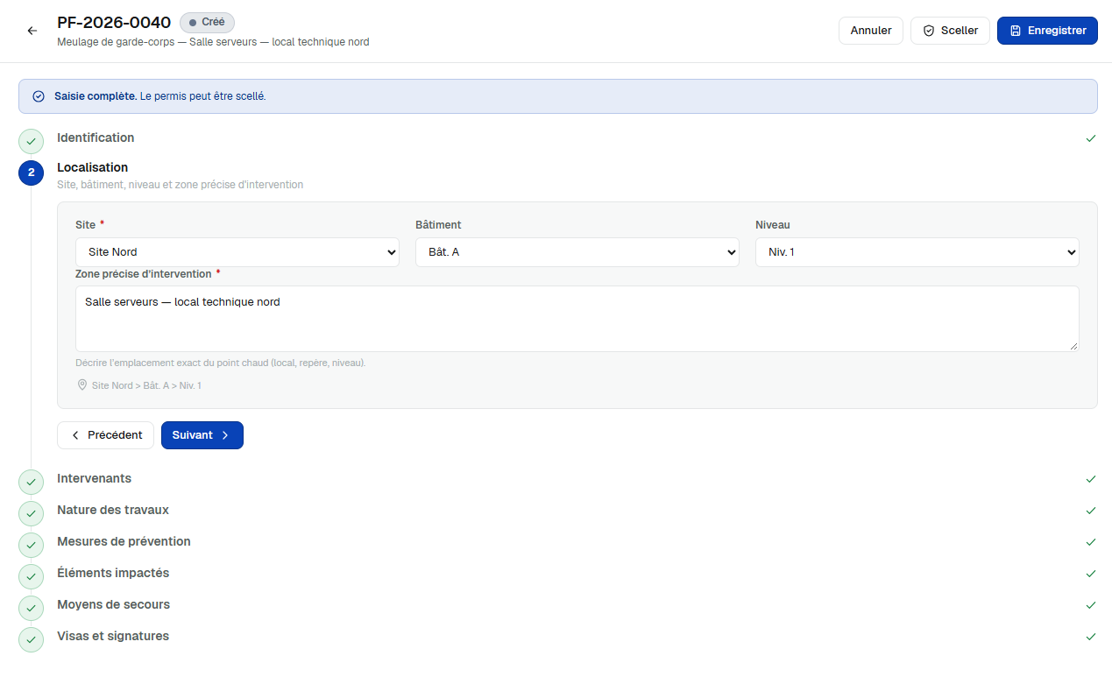
Figure 36 – Permis Feu – Formulaire d’édition en mode édition (vue partielle)

entête et de commandes
- De gauche à droite : bouton retour (flèche, info-bulle « Retour à la liste »), titre, pastille d'état, sous-titre, puis les commandes.
- En mode création le titre affiché est « Nouveau permis feu », sinon on affiche le Numéro du permis au format PF-aaaa-nnnn ; Affichage de la pastille d'état (couleur et libellé de l'état) quel que soit le mode.
- En mode création le sous-titre affiché est « Le numéro sera attribué à l'enregistrement », sinon le titre saisi par l’utilisateur est affiché.
- Le bouton « Annuler » est toujours présent, il permet de quitter le formulaire et de revenir à la liste des permis feu sans sauvegarder les éventuelles modifications de l’utilisateur.
- Le bouton « Sceller » est présent uniquement si l’état du permis feu est PF_ETAT_CREE, et si toutes les informations obligatoires sont présentes :
  - La validation des données est décrite §3.11.6.1,
  - Le fonction sceller un permis feu est décrite §3.11.5.10.
- Le bouton « Enregistrer » est présent uniquement si l’état du permis feu est PF_ETAT_CREE, et sauvegarde les informations saisies ou modifiées par l’utilisateur.
Bandeau de synthèse
Un bandeau placé au-dessus des données du formulaire résume la situation. Il est mis à jour à chaque frappe.
Situation | Style | Libellé affichée
Saisie incomplète | Alerte orange | Saisie incomplète. Le permis ne peut être scellé.
Saisie complète | Information, coche | Saisie complète. Le permis peut être scellé.
Consultation | Information, cadenas | Consultation seule. Ce permis est à l'état « libellé » : les données ne sont plus modifiables.
données du formulaire
Les données sont regroupées selon 8 sections :
- Une seule section est dépliée à la fois. Les autres n'affichent que leur titre.
- La navigation est libre : un clic sur le titre d'une section la déplie, quel que soit l'état des autres.
- Chaque section dépliée se termine par une barre de pied : « Précédent » (absent sur la section 1), « Suivant » (absent sur la section 8) et, si la section est incomplète, le rappel « Manque : … ».
- À l'ouverture de la section, la vue défile pour l'amener à l'écran.
- La section dépliée affiche son sous-titre sous le titre.
Pastille et marque d'état de chaque section

État de la section | Pastille | Marque à droite du titre
Dépliée | Numéro, fond bleu | « À compléter » si elle est incomplète et obligatoire
Repliée, complète | Coche verte | Coche
Repliée, incomplète et obligatoire | Numéro, contour orange | Triangle d'alerte + « À compléter »
Repliée, facultative et vide | Coche verte (une étape sans règle est toujours complète) | Coche

Contenus des sections
SECTION N°1 : Identification
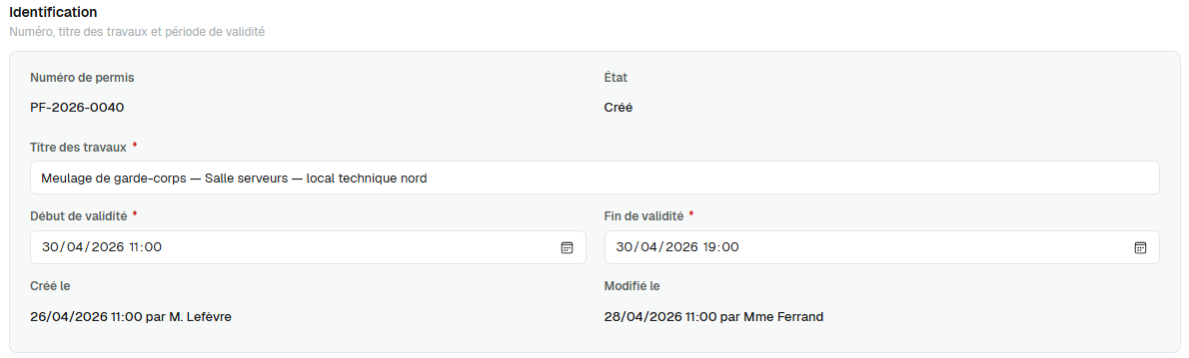
Figure 37 – Permis Feu – Formulaire d’édition – Section n°1 – Identification
Donnée | Contrôle et Type | Remarque
Numéro de permis | Texte, Lecture seule | Attribué par le système à la création, format PF-2026-0042 (séquence annuelle)
État | Texte, Lecture seule
Titre des travaux* | Texte, pleine largeur | Exemple: « soudure gaine de ventilation — salle serveurs »
Début de validité* | Date et heure
Fin de validité* | Date et heure | Doit être postérieure ou égale au début
Créé le* | Texte, Lecture seule | Exemple : « 12/09/2026 14:05 par J. Martin », « — » en création
Modifié le | Texte, Lecture seule | Idem ci-dessus
La saisie de la données marquée par * est obligatoire.

SECTION N°2 : Localisation
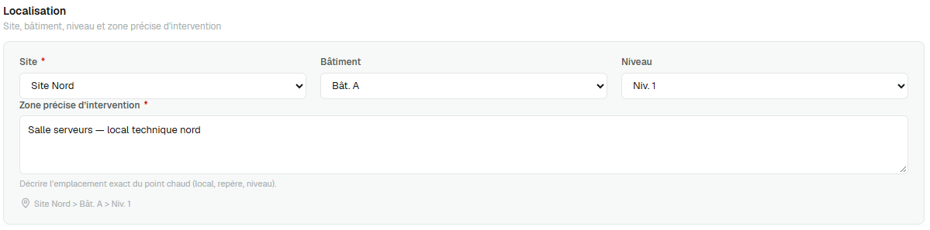
Figure 38 – Permis Feu – Formulaire d’édition – Section n°2 – Localisation
Donnée | Contrôle et Type | Remarque
Site* | Liste déroulante
Bâtiment | Liste déroulante en cascade | Désactivée tant que le site choisi n'a pas de bâtiment.  Changer de site vide le bâtiment.
Niveau | Liste déroulante en cascade | Désactivée tant que le bâtiment n'a pas de niveau
Zone précise d'intervention* | Texte libre | Aide : « Décrire l'emplacement exact du point chaud (local, repère, niveau). »
La saisie de la données marquée par * est obligatoire.

SECTION N°3 : Intervenants
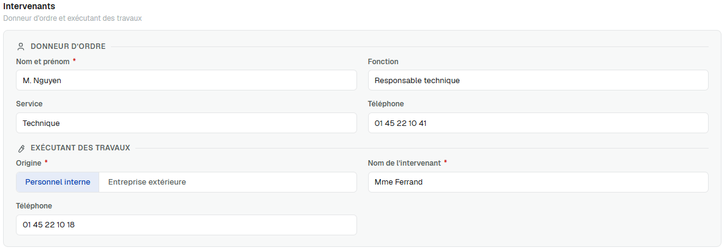
Figure 39 – Permis Feu – Formulaire d’édition – Section n°3 – Intervenants
Groupe | Donnée | Contrôle et Type | Remarque
Donneur d’ordre | Nom et prénom* | Texte, saisie libre
Donneur d’ordre | Fonction | Texte, saisie libre
Donneur d’ordre | Service | Texte, saisie libre
Donneur d’ordre | Téléphone | Texte, saisie libre
Exécutant des travaux | Origine | Texte | Au choix : « Personnel interne » ou « Entreprise extérieure »
 | Nom de l'intervenant* | Texte, saisie libre
 | Entreprise extérieure* | Texte, saisie libre | Affiché seulement si l'origine est « Entreprise extérieure »
 | Téléphone | Texte, saisie libre
La saisie de la données marquée par * est obligatoire.

SECTION N°4 : Nature des travaux
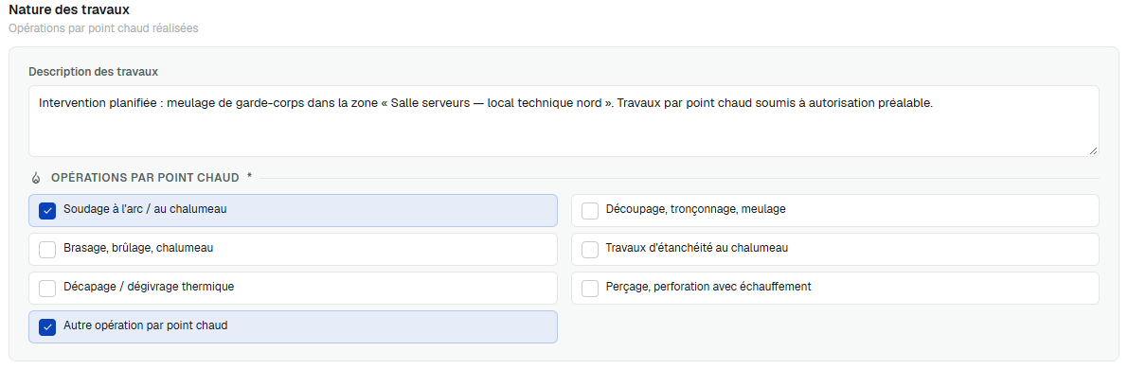
Figure 40 – Permis Feu – Formulaire d’édition – Section n°4 – Nature des travaux
Donnée | Contrôle et Type | Remarque
Description des travaux | Texte, saisie libre | Exemple : « Nature exacte, matériaux concernés, durée estimée… »
Opérations par point chaud* | Liste de cases à cocher | Valeurs proposées (paramétrable depuis l’outils de configuration):  - Soudage à l'arc / au chalumeau  - Découpage, tronçonnage, meulage  - Brasage, brûlage, chalumeau  - Travaux d'étanchéité au chalumeau  - Décapage / dégivrage thermique  - Perçage, perforation avec échauffement  - Autre opération par point chaud
La saisie de la données marquée par * est obligatoire.

SECTION N°5 : Mesures de prévention
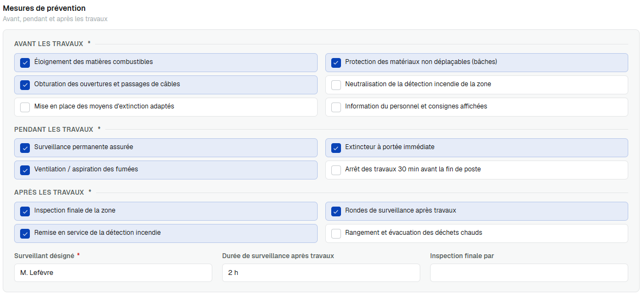
Figure 41 – Permis Feu – Formulaire d’édition – Section n°5 – Mesures de prévention
Donnée | Contrôle et type | Remarque
Avant les travaux* | Liste de cases à cocher | Valeurs proposées (paramétrable depuis l’outils de configuration):  - Éloignement des matières combustibles  - Protection des matériaux non déplaçables (bâches)  - Obturation des ouvertures et passages de câbles  - Neutralisation de la détection incendie de la zone  - Mise en place des moyens d'extinction adaptés  - Information du personnel et consignes affichées
Pendant les travaux* | Liste de cases à cocher | Valeurs proposées (paramétrable depuis l’outils de configuration):  - Surveillance permanente assurée  - Extincteur à portée immédiate  - Ventilation / aspiration des fumées  - Arrêt des travaux 30 min avant la fin de poste
Après les travaux* | Liste de cases à cocher | Valeurs proposées (paramétrable depuis l’outils de configuration):  - Inspection finale de la zone  - Rondes de surveillance après travaux  - Remise en service de la détection incendie  - Rangement et évacuation des déchets chauds
Surveillant désigné* | Texte, saisie libre
Durée de surveillance après travaux | Texte, saisie libre
Inspection finale par | Texte, saisie libre
La saisie de la données marquée par * est obligatoire.
SECTION N°6 : Eléments impactés
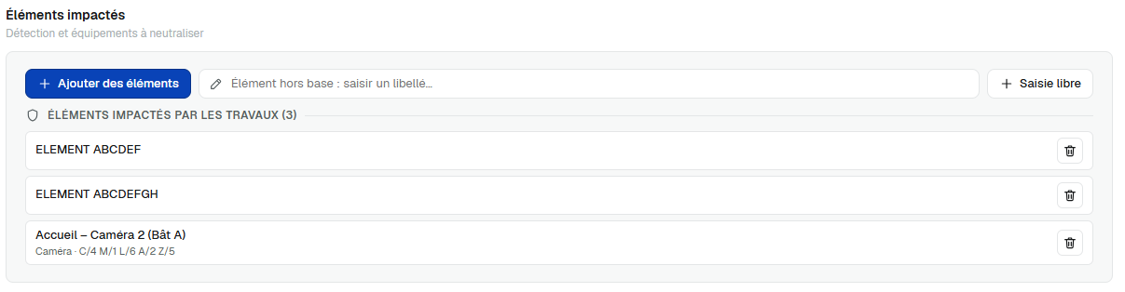
Figure 42 – Permis Feu – Formulaire d’édition – Section n°6 – Eléments impactés
Renseigner la section « Eléments impactés » est facultatif.
La zone « Eléments impactés par les travaux (XX) » affiche la liste des éléments associés à ce permis feu. XX le nombre d’éléments. Il est possible de supprimer des éléments de cette liste. La suppression est unitaire : il suffit de cliquer sur l’icône de suppression de l’élément.
La déclaration des éléments est unitaire, élément par élément. L’utilisateur dispose de deux modes de sélection :
- Un mode en saisie libre,
- Un mode avec une sélection depuis la liste des éléments déclarés dans l’application./

En saisie libre, l’utilisateur décrit l’élément dans la zone de saisie et valide en appuyant sur le bouton « + Saisie libre ». Il n’y a aucun contrôle des informations saisies. Le mode de saisie libre est utile dans le cas où l’élément ciblé ne sera pas déclaré sous VisioDEF 4.0, ce qui est une erreur en soit, mais ce mode permet d’éviter d’être bloqué.

Un clic sur le bouton « + Ajouter des éléments » permet d’afficher la liste des éléments déclarés dans l’application. La liste affichée reprend les principales caractéristiques de l’affichage §3.9, Gestion des éléments. L’usage des filtres permet d’identifier et sélectionner le/les éléments souhaités.

SECTION N°7 : Moyens de secours
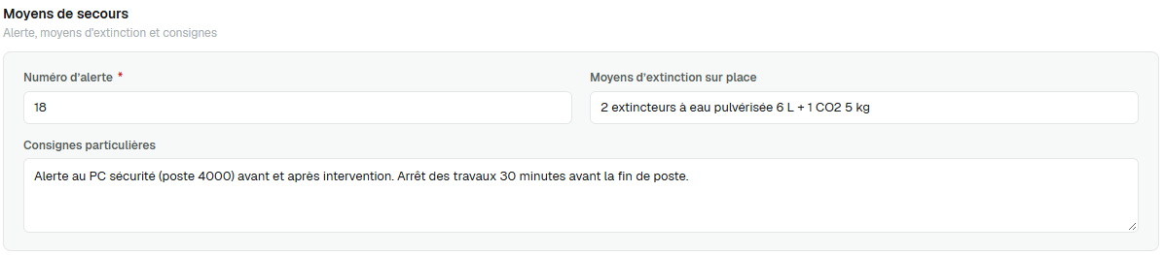
Figure 43 – Permis Feu – Formulaire d’édition – Section n°7 – Moyens de secours
Donnée | Contrôle et Type | Remarque
Numéro d'alerte* | Texte, saisie libre | Prérempli avec valeur paramétrée dans l’application de configuration.  Exemple « 18 » ou « 18 ou poste 4000 »
Moyens d'extinction sur place | Texte, saisie libre | Exemple : « 2 extincteurs eau pulvérisée 6 L + 1 CO2 »
Consignes particulières | Texte, saisie libre
La saisie de la données marquée par * est obligatoire.

SECTION N°8 : Visas et signatures
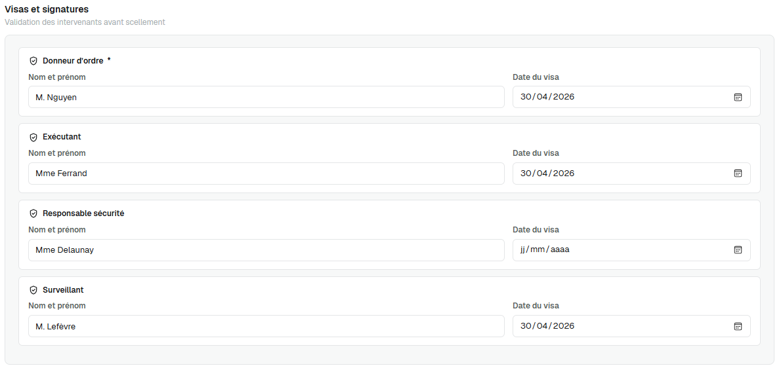
Figure 44 – Permis Feu – Formulaire d’édition – Section n°8 – Visas et signatures
Groupe | Donnée | Contrôle et Type | Remarque
Donneur d'ordre* | Nom et prénom | Texte, saisie libre
Donneur d'ordre* | Date du visa | Date seule
Exécutant | Nom et prénom | Texte, saisie libre
Exécutant | Date du visa | Date seule
Responsable sécurité | Nom et prénom | Texte, saisie libre
Responsable sécurité | Date du visa | Date seule
Surveillant | Nom et prénom | Texte, saisie libre
Surveillant | Date du visa | Date seule
La saisie de la données marquée par * est obligatoire.
Le visa est déclaratif : il ne s'agit pas d'une signature électronique et aucun lien n'est fait avec le compte de l'opérateur.
Sous-titres des sections
Section | Sous-titre affiché
SECTION N°1 : Identification | Numéro, titre des travaux et période de validité
SECTION N°2 : Localisation | Site, bâtiment, niveau et zone précise d'intervention
SECTION N°3 : Intervenants | Donneur d'ordre et exécutant des travaux »
SECTION N°4 : Nature des travaux | Opérations par point chaud réalisées
SECTION N°5 : Mesures de prévention | Avant, pendant et après les travaux »
SECTION N°6 : Eléments impactés | Détection et équipements à neutraliser
SECTION N°7 : Moyens de secours | Alerte, moyens d'extinction et consignes
SECTION N°8 : Visas et signatures | Validation des intervenants avant scellement
La consultation du détail des propriétés est autorisée quel que soit l’état du permis feu,
La modification du détail des propriétés n’est autorisée que si l’état du permis feu est PF_ETAT_CREE.
Interface – évènements / données de sortie
Si un nouveau permis feu est créé ou si des propriétés du permis feu sont mises à jour lors de l’enregistrement du permis feu
- La notification PF_NOTIF_CHANGE permet d’en informer le système,
- Exécution en tâche de fond la fonction SG06-CL6.11-PF.S02 – Générer un permis feu au format PDF.

SG06-CL6.11-PF.03 – Créer un permis feu
Cette fonctionnalité permet d’appeler l’affichage d’un formulaire vierge de permis feu.
Conditions d’accès selon le mode d’accès
L’utilisateur clic sur le bouton « + Nouveau Permis Feu » depuis la liste des permis feu. Voir §3.11.5.1.
Cinématique
Etape | Description
01 | L'utilisateur accède au module Permis feu depuis l'IHM de supervision.
02 ⏸ | L'utilisateur demande la création d’un nouveau permis feu dans l’application.
03 | Affichage du formulaire d’un permis feu vierge. Voir §3.11.5.2
FIN | Fin des traitements

SG06-CL6.11-PF.04 – Editer un permis feu
Cette fonctionnalité permet d’appeler l’affichage d’un formulaire d’un permis feu prérempli avec les données du permis feu.
Conditions d’accès
- L’état du permis feu est PF_ETAT_CREE.
- Depuis la commande « Éditer » du panneau de détail , ou depuis un double clic sur un élément de la liste des permis feu Ouverture du formulaire de permis feu contenant les informations déjà renseignées. Voir §3.11.5.4.

SG06-CL6.11-PF.05 – Consulter un permis feu
Cette fonctionnalité permet d’appeler l’affichage d’un formulaire d’un permis feu prérempli avec les données du permis feu.
Conditions d’accès
- L’état du permis feu est différent de PF_ETAT_CREE.
- Depuis la commande « Éditer » du panneau de détail , ou depuis un double clic sur un élément de la liste des permis feu Ouverture du formulaire de permis feu contenant les informations déjà renseignées. Voir §3.11.5.4.

SG06-CL6.11-PF.06 – Panneau de détail d’un permis feu
Le panneau de détail présente en lecture seule une sélection d'informations relatives à un permis feu. Il donne accès aux actions autorisées selon l'état courant du permis.
Conditions d’accès
Le panneau s'ouvre lorsque l'utilisateur sélectionne un permis feu dans la liste. Il se met à jour dès que la sélection change.
Structure générale
Le panneau se compose de trois zones :
- Un en-tête, qui identifie le permis feu ;
- Une zone de contenu, qui présente les informations retenues ;
- Une barre d'actions, qui regroupe les actions autorisées selon l'état du permis feu et les droits de l'utilisateur.
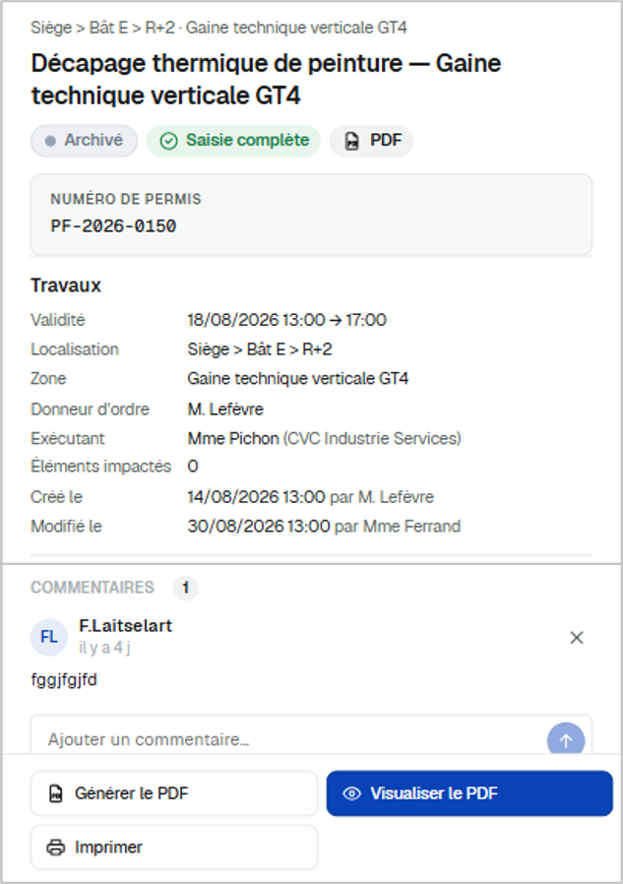
Figure 45 – Permis Feu – Panneau de détail
Liste des actions
- Archiver. Voir §3.11.5.12
- Exécuter une commande manuelle. Voir §3.11.5.14
- Générer le PDF. Voir §3.11.5.8
- Imprimer. Voir §3.11.5.11
- Sauvegarder. Voir §3.11.5.10
- Sceller un permis feu. Voir §3.11.5.7
- Supprimer. Voir §3.11.5.13
- Visualiser le PDF. Voir §3.11.5.9

SG06-CL6.11-PF.07 – Sceller un permis feu
Cette fonctionnalité permet de sceller un permis feu :
- La suppression et la modification du permis feu ne sont plus autorisées,
- L’état du permis feu passe à PF_ETAT_SCELLE.
Condition d’accès
L’utilisateur sélectionne un permis feu dont l’état est PF_ETAT_CREE.
Interface – évènements / données de sortie
Si l’état du permis feu passe à PF_ETAT_SCELLE alors :
- La notification PF_NOTIF_CHANGE permet d’en informer le système,
- Exécution en tâche de fond la fonction SG06-CL6.11-PF.S02 – Générer un permis feu au format PDF.
Cinématique

Etape | Description
01 | L'utilisateur accède au module Permis feu depuis l'IHM de supervision.
02 | Il sélectionne un permis feu dans la liste des permis feu : affichage du panneau de détail correspondant
03 | Depuis le panneau de détail, il sélectionne l’action PF_ACTION_SCELLER.
04 ⏸ | La demande de confirmation PF_MSG_CONFIRM_SCELLER s’affiche.  Attente de la confirmation de l’utilisateur  - Si l’utilisateur confirme sa demande alors 05  - Sinon FIN des traitements
05 ↔ | Vérifier si l’utilisateur possède le droit de créer des commandes programmées via la fonction :  - Si l’utilisateur possède ce droit alors 06  - Sinon FIN des traitements
06 ↔ | - S’il n’y a aucun élément associé au permis feu alors 09  - Sinon 07
07⏸ | La demande de création des commandes programmées PF_MSG_CONFIRM_CMDP_CREATION s’affiche.  Attente de la confirmation de l’utilisateur  - Si l’utilisateur confirme la demande de création alors poursuite 08  - Sinon, poursuite 09
08 | Création des commandes programmées en appelant la fonction .  - Si la création s’est bien passée alors poursuite 09  - Sinon, l’utilisateur est informé par l’affichage du message d’erreur PF_MSG_ERR_CMDP_CREATION puis FIN des traitements
09 | Le système met à jour l’état du permis feu à PF_ETAT_SCELLE.  S’il y a une erreur lors du changement d’état, alors l’utilisateur est informé de l’abandon des traitements via le message d’erreur PF_MSG_ERR_SCELLER puis FIN des traitements
FIN | Fin des traitements

SG06-CL6.11-PF.08 – Générer le PDF d’un permis feu
Cette fonctionnalité permet de générer le fichier PDF d’un permis feu sur demande d’un utilisateur.
Conditions d’accès
L’utilisateur sélectionne un permis feu.
Cinématique
Etape | Description
01 | L'utilisateur accède au module Permis feu depuis l'IHM de supervision.
02 | Il sélectionne un permis feu dans la liste des permis feu : affichage du panneau de détail correspondant
03 | Depuis le panneau de détail, il sélectionne l’action PF_ACTION_GENERER_PDF ce qui déclenche l’appel à la fonction système SG06-CL6.11-PF.S02 – Générer un permis feu au format PDF
FIN | Fin des traitements

SG06-CL6.11-PF.09 – Visualiser un permis feu au format PDF
Cette fonctionnalité permet de télécharger le fichier PDF d’un permis feu localement sur le poste de l’utilisateur et de faire une demande au système d’exploitation pour afficher le document avec l’application paramétrée sur le poste de travail.
Conditions d’accès
- Utiliser la commande « Visualiser PDF » présent sur le panneau de détail d’un permis feu.
Maquettage – Visualisation du permis feu au format PDF
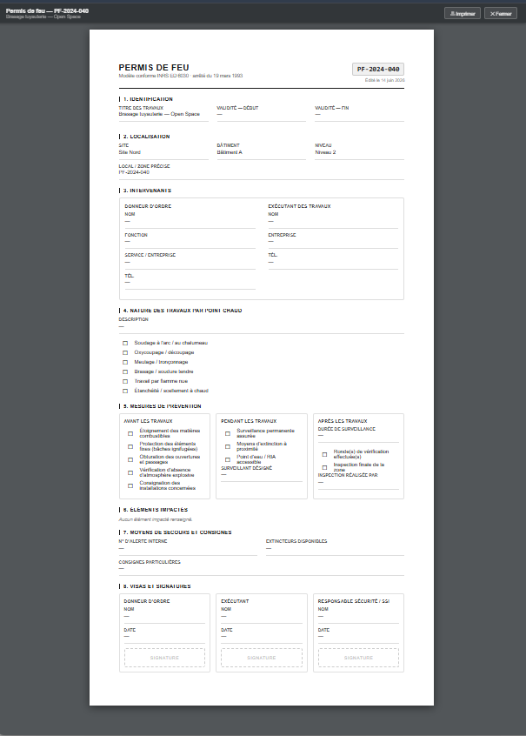
Figure 46 – Permis Feu – Maquette – Affichage du fichier PDF

SG06-CL6.11-PF.10 – Sauvegarder un permis feu
Cette fonctionnalité permet de sauvegarder un permis feu – au format PDF – depuis l’application VisioDEF 4.0 sur le poste de l’utilisateur.
Conditions d’accès
L’utilisateur sélectionne un permis feu.
Cinématique

Etape | Description
01 | L'utilisateur accède au module Permis feu depuis l'IHM de supervision.
02 | Il sélectionne un permis feu dans la liste des permis feu : affichage du panneau de détail correspondant
03 | Depuis le panneau de détail, il sélectionne l’action PF_ACTION_EXPORTER_PDF.
04 ⏸ | L’utilisateur doit sélectionner le dossier et le nom du fichier à sauvegarder.  Par défaut le nom du fichier correspond au titre du permis feu suivi de l’extension PDF.  - S’il annule la demande de sauvegarde alors poursuite 06  - Sinon, poursuite 05
05 | Le système génère le fichier correspondant :  - S’il n’y a pas d’erreur de génération alors le fichier est enregistré à l’emplacement sélectionné.  - S’il y a une erreur, alors l’utilisateur est informé de l’abandon des traitements via le message d’erreur PF_MSG_ERR_EXPORT_PDF.
FIN | Fin des traitements

SG06-CL6.11-PF.11 – Imprimer un permis feu
Cette fonctionnalité permet d’imprimer un permis feu depuis l’application VisioDEF 4.0.
Condition d’accès
L’utilisateur sélectionne un permis feu dont l’état est PF_ETAT_CREE.
Cinématique

Etape | Description
01 | L'utilisateur accède au module Permis feu depuis l'IHM de supervision.
02 | Il sélectionne un permis feu dans la liste des permis feu : affichage du panneau de détail correspondant
03 | Depuis le panneau de détail, il sélectionne l’action PF_ACTION_IMPRIMER.
04 | Le système génère le fichier correspondant s’il n’existe pas de fichier PDF, ou utilise l’existant sinon :  - S’il n’y a pas d’erreur de génération alors la boite système de sélection d’une l’imprimante s’affiche. L’utilisateur sélectionne l’imprimante cible et le document est envoyé à l’imprimante.  - Fonction d’impression générique d’un fichier PDF : .  - S’il y a une erreur, alors l’utilisateur est informé de l’abandon des traitements via le message d’erreur PF_MSG_ERR_IMPRESSION_PDF.
FIN | Fin des traitements

SG06-CL6.11-PF.12 – Archiver un permis feu
Cette fonctionnalité permet d’archiver un permis feu, c’est-à-dire mettre à jour l’état du permis. Un permis feu archivé n’est pas affiché par défaut dans la liste des permis feu présentés à l’utilisateur.
Condition d’accès
L’utilisateur sélectionne un permis feu dont l’état est PF_ETAT_TERMINE.
Interface – évènements / données de sortie
Si l’état du permis feu passe à PF_ETAT_ARCHIVE alors :
- La notification PF_NOTIF_CHANGE permet d’en informer le système,
- Exécution en tâche de fond la fonction SG06-CL6.11-PF.S02 – Générer un permis feu au format PDF.
Cinématique

Etape | Description
01 | L'utilisateur accède au module Permis feu depuis l'IHM de supervision.
02 | Il sélectionne un permis feu dans la liste des permis feu : affichage du panneau de détail correspondant
03 | Depuis le panneau de détail, il sélectionne l’action PF_ACTION_ARCHIVER.
04 | Le système met à jour l’état du permis feu à PF_ETAT_ARCHIVE.  S’il y a une erreur lors du changement d’état, alors l’utilisateur est informé de l’abandon des traitements via le message d’erreur PF_MSG_ERR_ARCHIVAGE.
FIN | Fin des traitements

SG06-CL6.11-PF.13 – Supprimer un permis feu
Cette fonctionnalité permet de supprimer un permis feu qui n’a pas encore été scellé.
Condition d’accès
L’utilisateur sélectionne un permis feu dont l’état est PF_ETAT_CREE.
Interface – évènements / données de sortie
Si le permis feu est supprimé alors la notification PF_NOTIF_CHANGE permet d’en informer le système.
Cinématique

Etape | Description
01 | L'utilisateur accède au module Permis feu depuis l'IHM de supervision.
02 | Il sélectionne un permis feu dans la liste des permis feu : affichage du panneau de détail correspondant
03 | Depuis le panneau de détail, il sélectionne l’action PF_ACTION_SUPPRIMER.
04 | Le système supprime les données du permis feu.  S’il y a une erreur lors de la suppression, alors l’utilisateur est informé de l’abandon des traitements via le message d’erreur PF_MSG_ERR_SUPPRESSION.
FIN | Fin des traitements

SG06-CL6.11-PF.14 – Exécuter une commande manuelle
Cette fonctionnalité permet d’envoyer des commandes manuelles aux éléments liés à un permis feu.
Condition d’accès
L’utilisateur sélectionne un permis feu qui :
- Est dans l'état Scellé;
- Référence au moins un élément.

La liste des commandes proposées dépend du type des éléments sélectionnés : Seules les commandes disponibles pour ce type sont proposées.

La vérification des droits se fait via la fonction .
Interface – évènements / données de sortie
Les commandes sont envoyées sur les éléments.
Cinématique
Etape | Description
01 | L'utilisateur accède au module Permis feu depuis l'IHM de supervision.
02 | Il sélectionne un permis feu dans la liste des permis feu : affichage du panneau de détail correspondant
03 | Depuis le panneau de détail, il sélectionne l’action PF_ACTION_EXECUTER_CMD.
04⏸ | L’utilisateur choisi la commande à exécuter.  Attente du choix de l’utilisateur  - Une fois le choix fait 05  - Si l’utilisateur annule, FIN des traitements
05 | Exécution de la commande en appelant la fonction FCT_EXECUTION_CMD.  - Si l’opération s’est bien passée alors FIN  Sinon, l’utilisateur est informé par l’affichage du message d’erreur PF_MSG_ERR_CMD_EXEC puis FIN des traitements
FIN | Fin des traitements

Fonctionnalités systèmes
La description d’une fonctionnalité système et le guide de lecture du tableau ci-dessous est accessible au §1.4.2, Fonctionnalités Systèmes. Les paragraphes ci-dessous présentent la liste des fonctionnalités système disponibles pour manipuler les permis feu.
Liste des fonctionnalités :
Fonctionnalité | Traçabilité
SG06-CL6.11-PF.S01 – Valider les données d’un permis feu |  --
SG06-CL6.11-PF.S02 – Générer un permis feu au format PDF |  PF_HST_CREER_PDF

SG06-CL6.11-PF.S01 – Valider les données d’un permis feu
Cette fonctionnalité système permet de vérifier la cohérence des propriétés d’un permis feu par rapport aux règles de validation décrites §3.11.3.1.
Interface – évènements / données d’entrées
Identifiant valide d’un permis feu.
Traitements
Si les propriétés du permis feu par rapport aux règles de validation décrites §3.11.3.1 sont valides, alors la fonction renvoi VRAI, FAUX sinon.
Interface – évènements / données de sortie
- Indique si les propriétés du permis feu sont valides (OUI/NON),
- Met à jour la propriété Valide du permis feu en fonction du résultat de la validation,
- Si les données ne sont pas valides renvoi le détail des erreurs/incohérences identifiées.

SG06-CL6.11-PF.S02 – Générer un permis feu au format PDF
Cette fonctionnalité système permet de générer le fichier PDF d’un permis feu.
Interface – évènements / données d’entrées
- Identifiant valide d’un permis feu.
- Chemin d’accès au modèle qui doit être utilisé pour générer le document PDF.
- Chemin cible où générer le fichier PDF.
Interface – évènements / données de sortie
- Indique si la génération à réussie ou non (OUI/NON),
- Si échec de la génération renvoi du détail des erreurs/incohérences identifiées,
- Si le fichier PDF à été généré Alors :
  - Mise à jour de la propriété Généré le avec la date de génération du fichier,
  - Mise à jour de la propriété Fichier avec le chemin complet d’accès au fichier généré.
- Sinon :
  - Mise à jour de la propriété Généré le avec la valeur NULL,
  - Mise à jour de la propriété Fichier avec la valeur « chaine vide ».

Gestion des scénarios
Identification
Identifiant | SG06-CL6.12-SCN
Libellé | Gestion des scénarios
Sous-système | Applications de fonctions
Application de Référence | Vd4AppScenarios
Exigence(s) CDC | VD4_L1_CDC_Exploitation_12
Mots clefs | Affichage, CMSI

Description fonctionnelle
Cette fonctionnalité permet d’enrichir les éléments chargés depuis les centrales DI et CMSI afin d’afficher des informations relatives aux scénarios de mise en sécurité incendie directement dans VisioDEF 4.0.
Un scénario de mise en sécurité établit la correspondance entre les Zones de Détection (ZD) et les Dispositifs Actionnés de Sécurité (DAS) à déclencher, réparties en 3 catégories :
- Zone d’Alarme (ZA).
- Zone de Compartimentage (ZC).
- Zone de Désenfumage (ZF).
Ces informations ne pouvant être déterminées dynamiquement, elles doivent être renseignées à la configuration du projet à partir de la programmation des centrales.

Cartographie des fonctionnalités
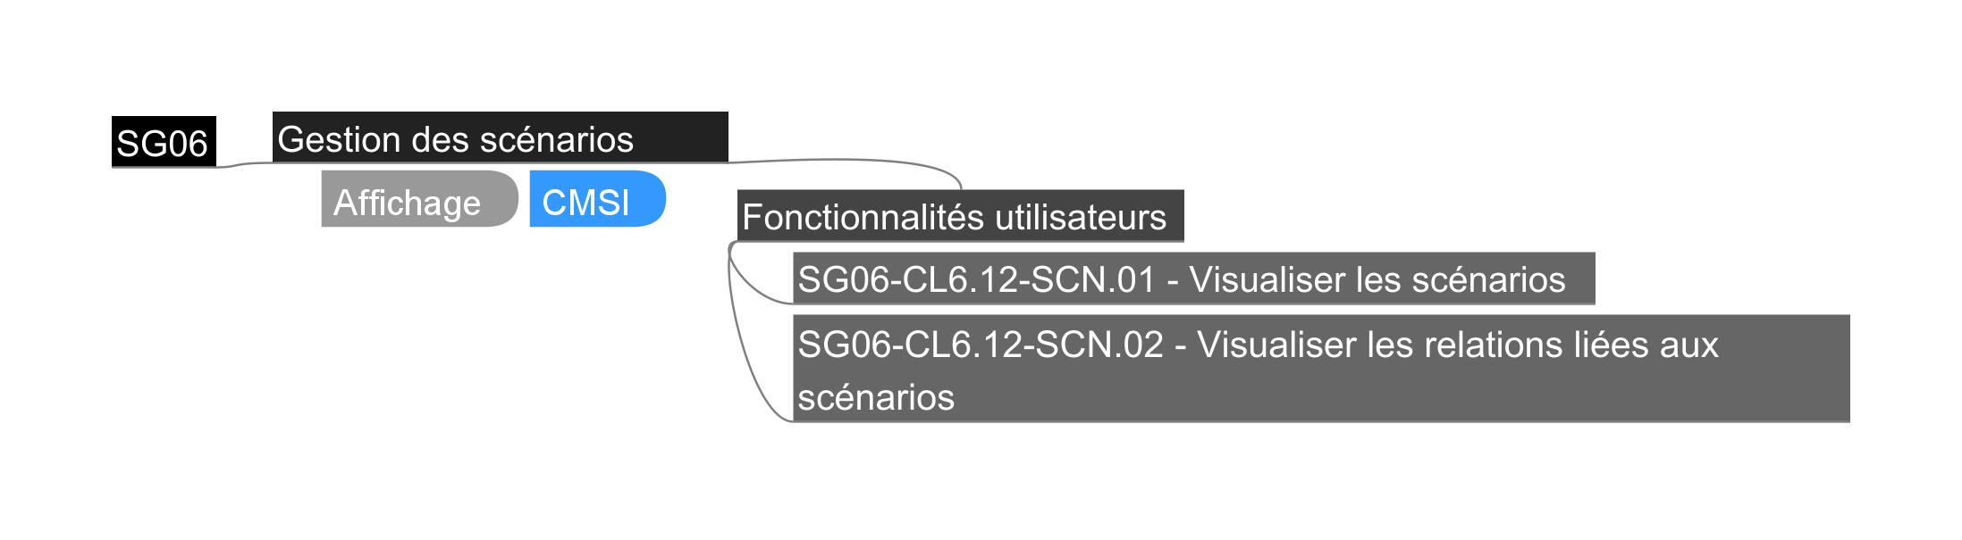

Modèle de données

Fichier de scénario CMSI
Le tableau ci-dessous liste des propriétés qui constituent un scénario dans le système VisioDEF 4.0.

Identifiant | Nature | Edition | IHM | Description
ID | Entier | ☐ | ☒ | Identifiant unique du scénario
Libellé | Texte | ☐ | ☒ | Libellé du fichier de scénario
Fichier prog | Texte | ☐ | ☒ | Nom de fichier de programmation qui a servi à générer le scénario
Date fichier prog | Texte | ☐ | ☒ | Date du fichier de programmation
Zones de détection | Liste | ☐ | ☒ | Liste des zones de détections référencées par le fichier de scénario

Eléments support / Choix d’implémentation

Composants principaux
Liste des composants principaux/publics

Module | Composant | Description
M_SCN | PF_SCENARIOS | Composant principal de la gestion des scénarios
Cette section regroupe les informations et éléments transverses aux fonctionnalités associées à la gestion des scénarios de mise en sécurité.

Enumérations
Cette section décrit la liste des énumérations Panorama manipulées par les fonctions associées aux scénarios.
Liste des droits d’accès liés aux scénarios

Enumération | Code | Libellé
SCN_DROITS_ACCES | SCN_DROIT_VISUALISER | Visualiser les scénarios

Fonctionnalités utilisateurs
La description d’une fonctionnalité utilisateur et le guide de lecture du tableau ci-dessous est accessible au §1.4.1, Fonctionnalités utilisateurs. Les paragraphes ci-dessous présentent la liste des fonctionnalités utilisateurs disponibles pour visualiser les scénarios CMSI.
Liste des fonctionnalités utilisateurs :
Fonctionnalité | Accès Desktop | Accès WEB | Droits d’accès & traçabilité
SG06-CL6.12-SCN.01 - Visualiser les scénarios | ☒ | ☒ |  SCN_DROITS_ACCES   --
SG06-CL6.12-SCN.02 - Visualiser les relations liées aux scénarios | ☒ | ☒ |  --   --

SG06-CL6.12-SCN.01 - Visualiser les scénarios
Cette fonctionnalité permet d’accéder à l’ensemble des scénarios définis dans le projet, afin de pouvoir les visualiser et vérifier leur fonctionnement.
Maquettage – Liste des scénarios
Ce paragraphe définit la structure de l'IHM, les données affichées, les actions disponibles et les règles de comportement associées.
Positionnement dans l'application
L'écran est accessible depuis le menu de navigation principal et s'affiche dans la zone de contenu métier dont le détail est décrit ci-dessous.
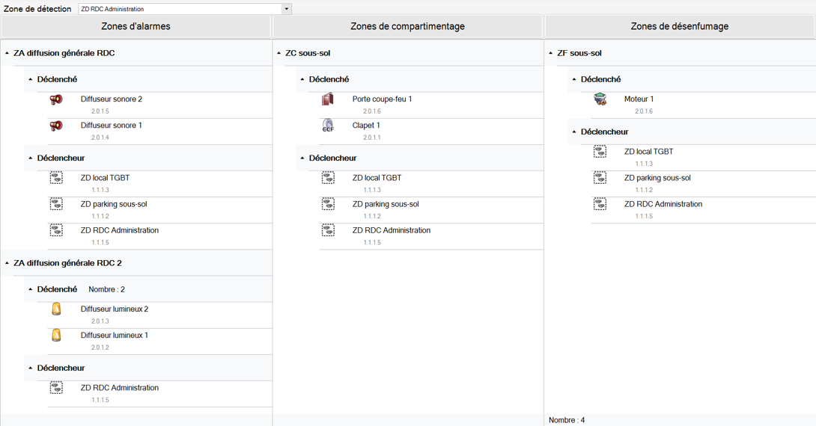
Figure 47 – Scénarios – Maquette
Structure générale
L'écran est composé des zones suivantes, de haut en bas :
- Choix d’une zone de détection.
- Eléments liés à la zone sélectionnée, de gauche à droite :
  - Zones d’alarmes avec leurs éléments déclencheurs/déclenchés.
  - Zones de compartimentage avec leurs éléments déclencheurs/déclenchés.
  - Zones de désenfumage avec leurs éléments déclencheurs/déclenchés.
Règles de comportement
Chargement de l'écran
- À l'ouverture, aucune zone de détection n’est sélectionnée dans la liste déroulante.
- Les colonnes ZA/ZC/ZF sont vides.
Sélection d’une zone de détection
- A partir de la zone de détection sélectionnée :
  - Paramétrage des abonnements des fenêtres d’alarmes ZA/ZC/ZF.

SG06-CL6.12-SCN.02 - Visualiser les relations liées aux scénarios
Cette fonctionnalité permet de visualiser les relations entre éléments définies dans les fichiers scénario. Elle s’appuie sur pour les afficher de manière générique dans le panneau de détails.
Conditions d’accès
- L’utilisateur sélectionne un DAS, une facette ou une zone de détection incendie.
- Au moins un scénario référence cet élément.
Interface – évènements / données de sortie
- Les relations suivantes s’affichent :
- Pour un DAS :
  - Facettes qui le déclenchent.
- Pour une zone de détection :
  - Les facettes ZA/ZC/ZF qui peuvent être déclenchées.
- Pour une facette :
  - L’ensemble des DAS qui peuvent être déclenchés,
  - Les zones de détections pouvant activer la facette.

Historique
Identification
Identifiant | SG06-CL6.3-HIST
Libellé | Historique
Sous-système | Applications de fonctions
Application de Référence | Vd4AppHistorique
Exigence(s) CDC | VD4_L1_CDC_Cyber_08  VD4_L1_CDC_Historique_01  VD4_L1_CDC_Historique_02  VD4_L1_CDC_Historique_03  VD4_L1_CDC_Historique_04  VD4_L1_CDC_Historique_05  VD4_L1_CDC_Historique_06  VD4_L1_CDC_Système_04  VD4_L1_CDC_Système_05
Mots clefs | Alarmes, Excel, Filtres, Historique, Impression, Paramétrage

Description fonctionnelle
Cette fonctionnalité permet de consulter les alarmes et événements horodatés enregistrés par VisioDEF 4.0 sur une période donnée. Elle permet aussi de trier, grouper et sélectionner les événements, et d'afficher le détail de l'un d'eux.

Cartographie des fonctionnalités
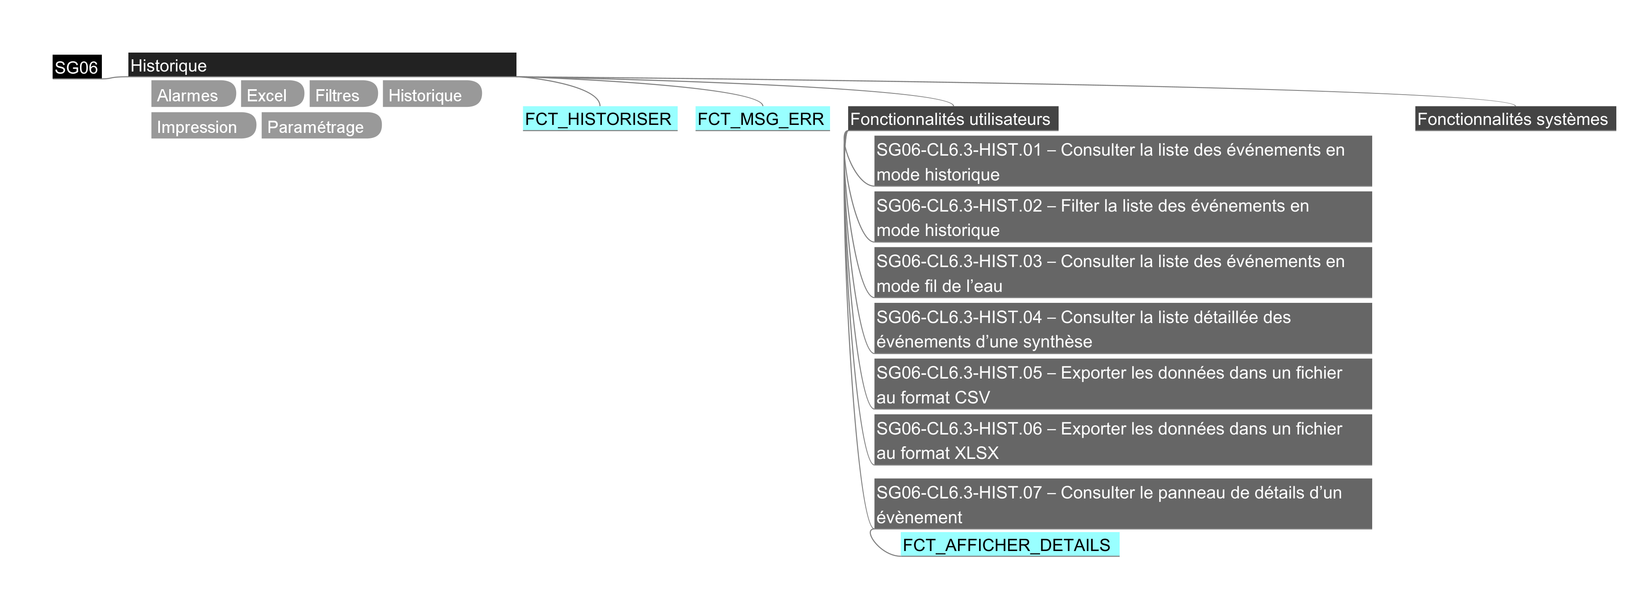

Modèle de données
La consultation de l'historique des alarmes et événements s'appuie sur les données de la table d'historique des alarmes de Panorama E2. Le format de cette table est public et documenté dans la documentation produit, rubrique « Format de la base de données d'historique d'alarmes ».

Eléments support / Choix d’implémentation

Composants principaux
Liste des composants principaux/publics

Module | Composant | Description
M_HST | HST_HISTORIQUE | Composant principal de gestion de l’historique des évènements

Enumérations
Cette section décrit la liste des énumérations Panorama manipulées par les fonctions associées aux permis feu.
Liste des droits d’accès liés l’affichage de l’historique des événements

Enumération | Code | Libellé
HST_DROITS_ACCESS | HST_DROIT_CONSULTER_LISTE | Consulter la liste des événements
HST_DROITS_ACCESS | HST_DROIT_EXPORT | Exporter les données
HST_DROITS_ACCESS | HST_DROIT_CONSULTER_DETAILS | Afficher le panneau de détails

Identification des données multilingue
Cette section regroupe les informations textuelles, en particulier les messages à destination des utilisateurs. Cette section permet d’identifier les éléments à traduire dans les différents dictionnaires de langue.
Les chaines de caractères peuvent contenir des données contextuelles (Le nom de l’utilisateur par exemple).
Liste des évènements
La fonction support FCT_HISTORISER est utilisée pour la traçabilité des événements suivants :

Code | Libellé action | Utilisateur | Détails
HST_HST_EXPORT_CSV | Export CSV | %USR% | Export de la liste des événements
HST_HST_EXPORT_XLSX | Export XLSX | %USR% | Export de la liste des événements
HST_HST_SHOW | SHOW | %USR% | Consultation de la liste des événements
HST_HST_SHOW_DETAILS | SHOW | %USR% | Affichage du panneau de détail de l’élément ID=%ELTID%, Adresse=%ELTADR%
Tous les événements ci-dessus sont classés dans la rubrique : Historique
Liste des messages d’erreur
L’affichage des messages d’erreur fait appel à la fonction support FCT_MSG_ERR.

Code | Informations à afficher
HST_MSG_ERR_EXPORT | - Libellé du message : Echec de l’export de la sélection.  - Complément : détails techniques de l’erreur.
Tous les événements ci-dessus sont classés dans la rubrique : Action utilisateur
Données contextuelles
Le tableau ci-dessous répertorie l’ensemble des données dont la valeur dépend de leur contexte d’utilisation et qui peuvent être utilisée dans une donnée textuelle affichée à un utilisateur ou enregistrer dans un historique par exemple.

Code | Description
%USR% | Nom complet de l’utilisateur authentifié
%USRSYST% | Nom de l’utilisateur système, utilisé pour tracer des actions automatiques
%ELTID% | Identifiant d’un élément/constituant
%ELTADR% | Adresse d’un élément/constituant

Fonctionnalités utilisateurs
La description d’une fonctionnalité utilisateur et le guide de lecture du tableau ci-dessous est accessible au §1.4.1, Fonctionnalités utilisateurs. Liste des fonctionnalités utilisateurs :
Fonctionnalité | Accès Desktop | Accès WEB | Droits d’accès & traçabilité
SG06-CL6.3-HIST.01 – Consulter la liste des événements en mode historique | ☒ | ☒ |  HST_DROIT_CONSULTER_LISTE   HST_HST_SHOW
SG06-CL6.3-HIST.02 – Filter la liste des événements en mode historique | ☒ | ☒ |  --   --
SG06-CL6.3-HIST.03 – Consulter la liste des événements en mode fil de l’eau | ☒ | ☒ |  Porté par la fonction cible   Porté par la fonction cible
SG06-CL6.3-HIST.04 – Consulter la liste détaillée des événements d’une synthèse | ☒ | ☒ |  Porté par la fonction cible   Porté par la fonction cible
SG06-CL6.3-HIST.05 – Exporter les données dans un fichier au format CSV | ☒ | ☒ |  HST_DROIT_EXPORT   HST_HST_EXPORT_CSV
SG06-CL6.3-HIST.06 – Exporter les données dans un fichier au format XLSX | ☒ | ☒ |  HST_DROIT_EXPORT   HST_HST_EXPORT_XLSX
SG06-CL6.3-HIST.07 – Consulter le panneau de détails d’un évènement | ☒ | ☒ |  HST_DROIT_CONSULTER_DETAILS   HST_HST_SHOW_DETAILS

SG06-CL6.3-HIST.01 – Consulter la liste des événements en mode historique
Cette fonctionnalité permet de consulter les alarmes et événements horodatés enregistrés par VisioDEF 4.0.
Conditions d'accès
- L'utilisateur est authentifié et ouvre la vue Historique depuis le menu principal ;
- L’accès à la vue est aussi disponible depuis le panneau de détail d’un éléments ou constituants.
Événements historisés
Les événements sont classés en cinq rubriques :
Rubrique | Contenu
Alarmes et défauts | Alarmes portées par les paramètres supervisés, remontés par les serveurs OPC.
Événements système | Événements de fonctionnement des constituants de l'architecture : perte et rétablissement de communication, bascule, synchronisation, licences, redémarrage de service par exemple.
Actions opérateur | Commandes, acquittements, masquages, déclenchements vidéo, exports par exemple.
Connexions utilisateurs | Connexion, déconnexion, échec de connexion par exemple.
Modifications de paramétrage | Modifications de seuil, de paramètres, de profil utilisateur par exemple.
Chaque événement a aussi une nature qui permet de préciser l’évènement tracé: Apparition, Disparition, Acquittement, Connexion, Déconnexion, Ouverture consigne, Export de données, Déclenchement vidéo, Mise hors service, Mise en service par exemple.
Les alarmes process et certains événements système, comme une perte de communication, ont une apparition et une disparition : ce sont des événements durables. Un événement durable sans disparition est dit « en cours ». Les autres événements sont ponctuels.
Structure de l’affichage
L'écran porte le titre « Historique », suivi du rappel « Événements et alarmes · [nom du site] ». Il comporte deux parties. À gauche, la zone de liste réunit, de haut en bas :
- La barre de filtres et la barre des raccourcis, décrites §3.13.5.2, SG06-CL6.3-HIST.02 – Filter ;
- La barre de comptage, qui porte les commandes d'export décrites §3.13.5.5, SG06-CL6.3-HIST.05 – Exporter les données dans un fichier au format CSV et §3.13.5.6,SG06-CL6.3-HIST.06 – Exporter les données dans un fichier au format XLSX ;
- La zone de groupement ;
- La grille des événements.
À droite, le panneau de détail présente l'événement courant, comme décrit §3.13.5.7, SG06-CL6.3-HIST.07 – Consulter le panneau de détails d’un évènement.
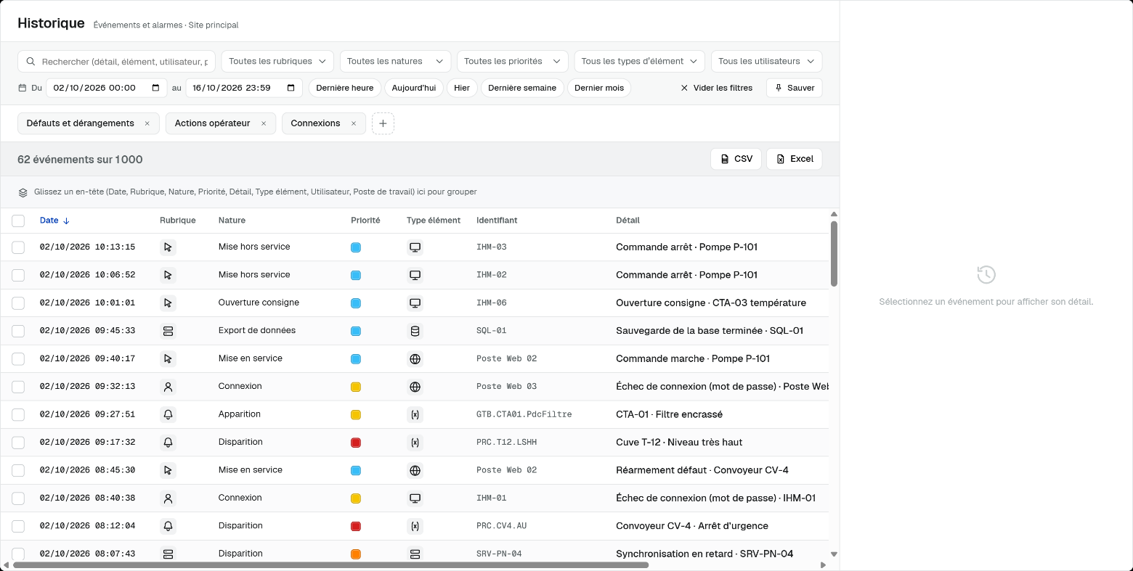
Figure 48 – Historique - Liste des événements
  - Colonnes de la grille
Colonne | Contenu
Case à cocher | Sélection de la ligne. Toujours présente.
Date | Date et heure de l'événement, au format JJ/MM/AAAA HH:MM:SS.
Rubrique | Icône de la rubrique. Le libellé s'affiche en infobulle.
Nature | Libellé de la nature.
Priorité | Carré de la couleur de la priorité. Le libellé s'affiche en infobulle.
Type élément | Icône du type de l'élément concerné : Paramètre pour une alarme process, catégorie du constituant sinon. Le libellé s'affiche en infobulle.
Identifiant | Nom du constituant ou de l’élément.
Détail | Libellé de l'événement.
Utilisateur | Utilisateur à l'origine de l'action, ou qui a acquitté l'alarme. « — » pour un événement système sans intervention.
Poste de travail | Poste depuis lequel l'utilisateur a agi. « — » si sans objet.
Les textes trop longs sont tronqués et s'affichent en entier dans une infobulle.
  - Comptage
La barre de comptage affiche le nombre d'événements de la liste.
  - Tri
Par défaut, la liste est triée par date décroissante d’apparition : l'événement le plus récent est en tête. Un clic sur l'en-tête d'une colonne trie la liste sur cette colonne. Un nouveau clic inverse le sens. Les colonnes se trient de la façon suivante :
- Date : ordre chronologique ;
- Rubrique et Nature : ordre des listes ci-dessus ;
- Priorité : ordre de gravité ;
- Rubrique, Nature, Type élément, Identifiant, Détail, Utilisateur et Poste de travail : ordre alphabétique, sans tenir compte de la casse ni des accents.
  - Groupement
L'utilisateur peut grouper la liste selon les colonnes Date (par jour), Rubrique, Nature, Priorité, Type élément, Détail, Utilisateur et Poste de travail. Le fonctionnement est le suivant :
- L’utilisateur fait glisser un en-tête de colonne dans la zone de groupement. Il peut empiler plusieurs niveaux et les réordonner par glisser-déposer ; l'ordre des niveaux définit la hiérarchie ;
- Pour retirer un niveau, il le fait glisser hors de la zone ;
- Chaque ligne de groupe affiche la colonne, la valeur et le nombre d'événements du groupe. Elle se plie et se déplie par un clic ;
- Le tri par colonne s'applique à l'intérieur des groupes ;
- Le groupement n'est pas mémorisé : il est perdu à la fermeture de la vue.
  - Événement courant et sélection
Un clic sur une ligne en fait l'événement courant.
L'écran distingue l'événement courant, dont le détail est affiché, et la sélection, qui sert aux exports.
  - Affichage de la liste
La liste s'affiche sans pagination, en défilement continu. L'en-tête des colonnes reste visible pendant le défilement.
Cinématique
Etape | Description
01 | L'utilisateur ouvre la vue Historique.
02 | L'application affiche les événements de la période par défaut, triés par date décroissante.
03 | L'utilisateur consulte la liste. Il peut la trier, la grouper, sélectionner des événements et afficher le détail de l'un d'eux.
FIN | Fin des traitements

SG06-CL6.3-HIST.02 – Filter la liste des événements en mode historique
Cette fonctionnalité permet de restreindre la liste des événements affichés, par une période, une recherche textuelle et des filtres, puis de mémoriser cette combinaison sous forme de raccourci.
Conditions d'accès
- La vue Historique est affichée.
Combinaison des filtres
Les filtres se cumulent : un événement n'est affiché que s'il satisfait tous les filtres actifs. Au sein d'une même liste de valeurs, les valeurs choisies sont alternatives. Par exemple, « Rubrique = Alarmes process ou Événements système » et « Nature = Apparition ». Tout changement de filtre met à jour le comptage et ramène la liste en tête.
Période
Deux champs « Du » et « Au » bornent la période, à la minute près. Les bornes sont incluses. Par défaut, la période va du début du jour J-7 à la fin du jour courant.

Cinq raccourcis pour des périodes prédéfinies sont disponibles: Dernière heure, Aujourd'hui, Hier, Dernière semaine, Dernier mois. Un clic remplit les dates Du et Au, et le bouton choisi passe en bleu. Modifier une date à la main désactive le bouton.
Recherche
La recherche textuelle porte sur les champs suivants : détail, nature, identifiant, nom de la variable, type d'élément, nom du constituant source, utilisateur, poste de travail, libellé de la rubrique et libellé de la priorité. La recherche a les caractéristiques suivantes :
- Elle porte sur une partie du texte et ne tient compte ni de la casse ni des accents ;
- Si la saisie contient plusieurs mots, chacun doit être présent ;
- La liste se met à jour au fil de la saisie.
Filtres par liste de valeurs
Cinq listes permettent de choisir plusieurs valeurs : Rubrique, Nature, Priorité, Type élément (Paramètre et catégories de constituants) et Utilisateur. Elles fonctionnent de la façon suivante :
- Chaque valeur affiche son icône ou sa couleur et son libellé.
- Une fois des valeurs choisies, la liste affiche la première sous forme d'étiquette, suivie de « +N ». Un clic sur la croix de l'étiquette retire cette valeur du filtre.
Filtre sur un élément/constituant source
L'utilisateur peut restreindre l'historique à un seul « élément/constituant, depuis le panneau de détail ou depuis la vue Connectivité. Le filtre s'affiche alors sous forme d'étiquette « Élément/Constituant : [nom] ». La croix de l'étiquette retire le filtre.
Vider les filtres
Le bouton « Vider les filtres » vide le champ de recherche, retire tous les filtres, y compris celui sur l'élément source, et rétablit la période par défaut.
Raccourcis
Un raccourci est une combinaison nommée et mémorisée de la période, de la recherche et des filtres, y compris celui sur l'élément source. Il ne mémorise ni le tri ni le groupement.
Le bouton « Sauver », ou le bouton « + » de la barre des raccourcis, mémorise la combinaison courante dans un nouveau raccourci nommé par l’utilisateur.
La barre des raccourcis présente les raccourcis sous forme boutons. Un clic sur un bouton remplace la combinaison courante par celle du raccourci. La croix supprime le raccourci.
Toute modification manuelle de la combinaison désactive le raccourcis actif.
Cinématique
Etape | Description
01 | L'utilisateur accède à la vue Historique.
02 | Il modifie la période, saisit une recherche, choisit des valeurs ou applique un raccourci.
03 | L'application applique les filtres et met à jour le comptage.
04 | Facultatif : l'utilisateur mémorise la combinaison courante dans un nouveau raccourci.
FIN | Fin des traitements

SG06-CL6.3-HIST.03 – Consulter la liste des événements en mode fil de l’eau
La consultation de l'état courant des alarmes et événements est décrite §3.6, Gestion des alarmes TODO CMA.

SG06-CL6.3-HIST.04 – Consulter la liste détaillée des événements d’une synthèse
La consultation de la liste détaillée des événements d’une synthèse décrite §3.6.5.14, SG06-CL6.2-ALM.14 – Consulter la liste détaillée des événements d’une synthèse – TODO.

SG06-CL6.3-HIST.05 – Exporter les données dans un fichier au format CSV
Cette fonctionnalité permet d'exporter dans un fichier CSV les événements de l'historique, afin de les consulter ou de les exploiter hors de l'application.
Conditions d'accès
- La liste affichée contient au moins un événement. Si elle est vide, la commande d'export est désactivée.
Périmètre de l'export
L'export porte :
- Sur les événements sélectionnés, s'il y en a ;
- Sinon, sur tous les événements affichés après application de la période, des filtres et de la recherche en cours.
Les lignes de groupe ne sont pas exportées. Les valeurs exportées sont celles de l'instant de l'export.
Contenu du fichier
La première ligne contient les en-têtes de colonnes, dans la langue de l'interface. Chaque ligne suivante correspond à un événement et comporte les colonnes suivantes :
Colonne | Contenu
Date | Date et heure de l'événement.
Priorité | Libellé de la priorité.
Rubrique | Libellé de la rubrique.
Nature | Libellé de la nature.
Détail | Libellé de l'événement.
Identifiant | Nom du Constituant/Elément.
Type élément | Paramètre, ou catégorie du Constituant/Elément
Élément source | Nom complet du Constituant/Elément à l'origine de l'événement.
Utilisateur | Utilisateur à l'origine de l'action, ou qui a acquitté l'alarme.
Poste de travail | Poste depuis lequel l'utilisateur a agi.
Les colonnes reprennent celles de la grille, et remplace les icônes et les couleurs par leur libellé. Une valeur absente donne une cellule vide.
Format
Format du fichier généré :
- Séparateur de champs : point-virgule ;
- Encodage : UTF-8 avec BOM ;
- Dates au format [JJ/MM/AAAA HH:MM:SS] ;
Les valeurs contenant un point-virgule, un guillemet ou un saut de ligne sont encadrées de guillemets, selon la RFC 4180.
Cinématique
Etape | Description ;
01 | L'utilisateur accède à l'historique, applique ou non des filtres et sélectionne ou non des événements.
02 | Clic sur le bouton CSV.
03 | La fenêtre de sélection du fichier s'ouvre. Elle propose par défaut le nom VD4_Historique_AAAA-MM-JJ_HHMMSS.csv. L'utilisateur valide ou modifie le nom et l'emplacement, ou annule. En cas d'annulation, les traitements s'arrêtent.
04 | Génération de l’export CSV. En cas d'erreur, l'utilisateur est informé de l'abandon des traitements par le message HST_MSG_ERR_EXPORT.
FIN | Fin des traitements

SG06-CL6.3-HIST.06 – Exporter les données dans un fichier au format XLSX
Cette fonctionnalité permet d'exporter dans un fichier XLSX les événements de l'historique, afin de les consulter ou de les exploiter hors de l'application.
Conditions d'accès
Identiques à §3.13.5.8, SG06-CL6.3-HIST.06 – Exporter les données dans un fichier au format CSV.
Périmètre de l'export
Identiques à §3.13.5.8, SG06-CL6.3-HIST.06 – Exporter les données dans un fichier au format CSV.
Contenu du fichier
Le fichier contient une feuille de données. Les colonnes sont celles décrites §3.13.5.8, SG06-CL6.3-HIST.06 – Exporter les données dans un fichier au format CSV.
Format
Format du fichier généré :
- La colonne Date est une cellule de type date, affichée au format [JJ/MM/AAAA HH:MM:SS]. Elle reste donc triable et filtrable dans Excel ;
- Les autres colonnes sont des cellules de type texte.
Cinématique
Etape | Description ;
01 | L'utilisateur accède à l'historique, applique ou non des filtres et sélectionne ou non des événements.
02 | Clic sur le bouton XLSX.
03 | La fenêtre de sélection du fichier s'ouvre. Elle propose par défaut le nom VD4_Historique_AAAA-MM-JJ_HHMMSS.xlsx. L'utilisateur valide ou modifie le nom et l'emplacement, ou annule. En cas d'annulation, les traitements s'arrêtent.
04 | Génération de l’export XLSX. En cas d'erreur, l'utilisateur est informé de l'abandon des traitements par le message HST_MSG_ERR_EXPORT.
FIN | Fin des traitements

SG06-CL6.3-HIST.07 – Consulter le panneau de détails d’un évènement
Un clic sur un des événements permet d’afficher le panneau de détails de l’élément ou du constituant correspondant.
Le panneau de détails d’un constituant de catégorie Serveur OPC est décrit dans le document relatif aux bibliothèques d’éléments. Voir document de référence [DR8]. L’affichage du panneau de détails fait appel à la fonction FCT_AFFICHER_DETAILS.

Fonctionnalités systèmes
N/A

Hypervision
Identification
Identifiant | SG06-CL6.9-HYPE
Libellé | Hypervision
Sous-système | Applications de fonctions
Application de Référence | Vd4AppHypervision
Exigence(s) CDC | VD4_L1_CDC_Conception_06
Mots clefs | E2S

Description fonctionnelle
L'utilisation de la technologie Edge to Service a un impact sur l'architecture et sur les fonctionnalités de l'application cible. Le document de référence [DR7] décrit précisément les possibilités offertes par VisioDEF 4.0.

Cartographie des fonctionnalités
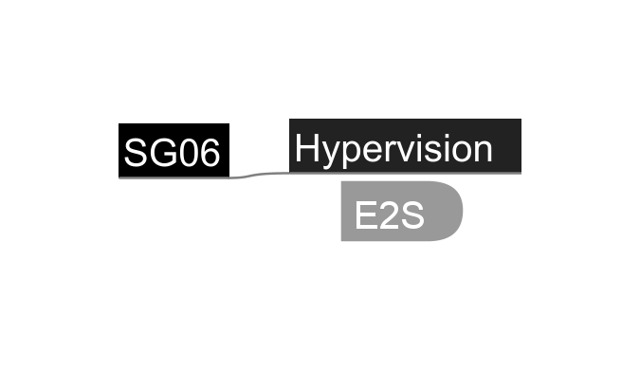

Navigation
Identification
Identifiant | SG06-CL6.5-NAV
Libellé | Navigation
Sous-système | Applications de fonctions
Application de Référence | Vd4AppNavigation
Exigence(s) CDC | VD4_L1_CDC_Visualisation_01
Mots clefs | Navigation

Description fonctionnelle
La navigation permet à l’utilisateur de se déplacer dans la structure du système supervisé, organisée en emplacements hiérarchiques : site, bâtiment, niveau (étage), local, ou tout autre découpage défini en configuration. Elle est portée par le visualiseur des installations, décrit §3.17, Visualisation des installations, dont elle constitue le bandeau et le panneau latéral. Il est notamment possible de :
- Ouvrir et refermer le panneau de navigation ;
- Parcourir l’arborescence des emplacements, la déplier et la replier, et sélectionner un emplacement pour afficher sa représentation (plan, vue du site, modèle 3D) ;
- Se repérer grâce au fil d’Ariane, qui rappelle le chemin complet de l’emplacement affiché ;
- Rechercher un emplacement par son libellé ;
- Accéder directement aux vues épinglées (raccourcis) définies en configuration, et épingler, renommer ou retirer ses propres raccourcis ;
- Visualiser en permanence la synthèse des alarmes en cours : pastille de couleur sur chaque emplacement de l’arborescence, badges par priorité dans le bandeau, et accéder au détail des alarmes d’un emplacement.
L’arborescence présentée à un utilisateur est limitée aux emplacements autorisés par ses profils (voir §3.17.6.3, SG06-CL6.1-PLN.S03 – Filtrer le contenu selon les profils de l’utilisateur).
Rappel des exigences
  - VD4_L1_CDC_Visualisation_01 Navigation (site/bâtiment/plan)
VisioDEF 4.0 doit permettre à l’utilisateur de naviguer de manière fluide et intuitive entre les différents niveaux hiérarchiques du système supervisé (site, bâtiment, plan). L’interface doit refléter fidèlement la structure réelle du projet, en offrant des repères visuels et interactifs pour localiser les zones d’intérêt. La navigation doit être rapide, cohérente et adaptable aux différents contextes d’exploitation.
Le tableau ci-dessous indique comment l’exigence du cahier des charges est couverte :
Exigence | Couverture
VD4_L1_CDC_Visualisation_01 – Navigation (site/bâtiment/plan) | Arborescence des emplacements fidèle à la structure du projet (§3.15.5.2, SG06-CL6.5-NAV.02 – Parcourir l’arborescence et sélectionner un emplacement), fil d’Ariane, recherche (§3.15.5.3, SG06-CL6.5-NAV.03 – Rechercher un emplacement), vues épinglées (§3.15.5.4, SG06-CL6.5-NAV.04 – Accéder à une vue épinglée à §3.15.5.6, SG06-CL6.5-NAV.06 – Renommer ou retirer une vue épinglée), repères visuels des zones d’intérêt : pastilles et badges d’alarme (§3.15.5.7, SG06-CL6.5-NAV.07 – Consulter la synthèse des alarmes d’un emplacement, §3.15.6.1, SG06-CL6.5-NAV.S01 – Calculer la synthèse des alarmes par emplacement). [Navigation depuis le contenu d’un plan (clic sur un bâtiment, un étage, un lien) : voir points ouverts du] §3.17.7

Cartographie des fonctionnalités
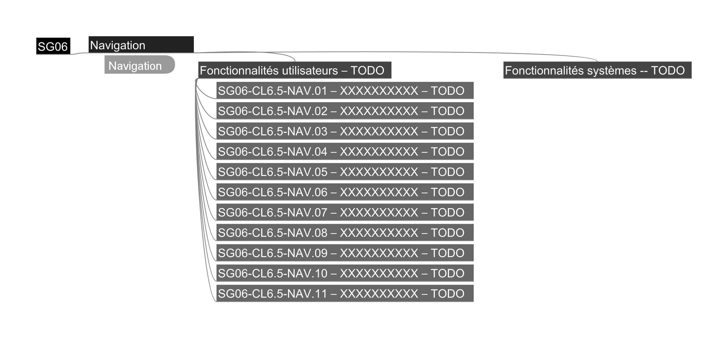
[La cartographie est à compléter avec les fonctionnalités NAV.01 à NAV.07 et NAV.S01 à NAV.S02.]

Modèle de données
  - Emplacement
Le tableau ci-dessous liste les propriétés qui décrivent un emplacement de l’arborescence de navigation.
Identifiant | Nature | Description
Identifiant | Entier | Identifiant unique de l’emplacement, supérieur ou égal à 1. La valeur 0 désigne la racine
Libellé | Texte | Libellé affiché dans l’arborescence et dans le fil d’Ariane. Obligatoire. Deux emplacements peuvent porter le même libellé (par exemple « Bâtiment D » sur deux sites) : l’identifiant lève l’ambiguïté
Parent | Entier (calculé) | Identifiant de l’emplacement qui le contient ; 0 au premier niveau
Chemin | Texte (calculé) | Libellés des emplacements, de la racine jusqu’à lui, séparés par « — ». Affiché dans le fil d’Ariane
Représentation | Représentation | Représentation affichée à la sélection de l’emplacement : une seule, 2D ou 3D, ou aucune. Voir §3.17.3, Modèle de données
Emplacements enfants | Liste | Emplacements contenus, dans l’ordre d’affichage
  - Vue épinglée
Une vue épinglée est un raccourci vers un emplacement, affiché en tête du panneau de navigation.
Identifiant | Nature | Description
Emplacement | Entier | Identifiant de l’emplacement visé. Une vue épinglée vers un emplacement inexistant est ignorée
Libellé | Texte | Libellé affiché. Par défaut : les libellés du chemin de l’emplacement, séparés par une espace
Origine | Enumération | Configuration (définie par l’intégrateur) ou Utilisateur (ajoutée depuis le bandeau)
  - Synthèse des alarmes d’un emplacement
La synthèse est calculée à partir des alarmes en cours (§3.15.6.1, SG06-CL6.5-NAV.S01 – Calculer la synthèse des alarmes par emplacement).
Identifiant | Nature | Description
Emplacement | Entier | Emplacement où l’alarme est comptée
Priorité | Entier | Priorité de l’alarme, ordonnée selon le paramètre d’ordre des priorités (croissant par défaut : 1 est la plus importante)
Couleur | Couleur | Couleur de la priorité, utilisée par la pastille, le badge et l’animation des implantations
Nombre | Entier | Nombre d’alarmes en cours pour cet emplacement et cette priorité

Eléments support / Choix d’implémentation

Composants principaux
Liste des composants principaux/publics
Module | Composant | Description
M_NAV | NAV_ARBORESCENCE | Panneau de navigation : recherche, vues épinglées, arborescence avec pastilles
M_NAV | NAV_BANDEAU | Bandeau : bouton du panneau, fil d’Ariane, badges d’alarmes, bouton d’épinglage
M_PLN | MyPnPlanViewerV2 | Objet d’IHM Web Panorama (JavaScript) qui porte la navigation et le visualiseur des installations, voir §3.17.4.1, Composants principaux
La navigation est construite à partir de la propriété configuration_plan_json (arborescence, représentations, vues épinglées, options) et de la propriété configuration_events_json (alarmes en cours). Chaque sélection d’un emplacement est remontée à l’application par la propriété selectedNodePath, qui sert de déclencheur au chargement du contenu du plan. Le détail du dialogue est décrit §3.17.4.1, Composants principaux.

Comportements communs
Mise à jour de la configuration
- Une nouvelle configuration reconstruit l’arborescence : le panneau est refermé, la recherche effacée et la sélection annulée ;
- Les vues épinglées par l’utilisateur sont conservées tant que leur emplacement existe encore ;
- Une mise à jour des alarmes, ou des seuls badges fixes, ne reconstruit rien : la sélection, le zoom, le panneau et les emplacements dépliés sont conservés.
Repères visuels de l’arborescence
- Pastille de couleur en bout de ligne : priorité la plus importante des alarmes en cours (§3.15.5.7, SG06-CL6.5-NAV.07 – Consulter la synthèse des alarmes d’un emplacement) ;
- Image barrée rouge à côté du libellé : l’emplacement n’a pas de représentation (infobulle « Aucun plan à visualiser ») ; ce repère peut être désactivé en configuration ;
- Petit cube bleu : la représentation de l’emplacement est un modèle 3D (infobulle « Représentation 3D »).

Identification des données multilingue
Cette section regroupe les informations textuelles, en particulier les messages à destination des utilisateurs. Cette section permet d’identifier les éléments à traduire dans les différents dictionnaires de langue.
Libellés et messages
Code | Texte
NAV_TXT_OUVRIR | Ouvrir la navigation du site
NAV_TXT_RECHERCHER | Rechercher…
NAV_TXT_EFFACER_FILTRE | Effacer le filtre
NAV_TXT_AUCUN_RESULTAT | Aucun résultat
NAV_TXT_EPINGLER | Ajouter un signet de navigation
NAV_TXT_RENOMMER | Renommer
NAV_TXT_RETIRER | Retirer
NAV_TXT_SANS_PLAN | Aucun plan à visualiser
NAV_TXT_3D | Représentation 3D
NAV_TXT_BADGE | Événements en cours - Cliquer pour consulter le détail
NAV_TXT_TITRE | Sélectionnez un emplacement [libellé du bandeau sans sélection, défini en configuration]

Enumérations
Les fonctions de navigation ne sont soumises à aucun droit d’accès : l’arborescence présentée est filtrée selon les profils de l’utilisateur (§3.17.6.3, SG06-CL6.1-PLN.S03 – Filtrer le contenu selon les profils de l’utilisateur).
Enumération | Code | Libellé
NAV_ORIGINE_EPINGLE | NAV_EPINGLE_CONFIGURATION | Vue épinglée définie en configuration
NAV_ORIGINE_EPINGLE | NAV_EPINGLE_UTILISATEUR | Vue épinglée ajoutée par l’utilisateur

Fonctionnalités utilisateurs
La description d’une fonctionnalité utilisateur et le guide de lecture du tableau ci-dessous est accessible au §1.4.1, Fonctionnalités utilisateurs. Liste des fonctionnalités utilisateurs :
Fonctionnalité | Accès Desktop | Accès WEB | Droits d’accès & traçabilité
SG06-CL6.5-NAV.01 – Ouvrir et refermer le panneau de navigation | ☒ | ☒ |  --   --
SG06-CL6.5-NAV.02 – Parcourir l’arborescence et sélectionner un emplacement | ☒ | ☒ |  --   --
SG06-CL6.5-NAV.03 – Rechercher un emplacement | ☒ | ☒ |  --   --
SG06-CL6.5-NAV.04 – Accéder à une vue épinglée | ☒ | ☒ |  --   --
SG06-CL6.5-NAV.05 – Epingler l’emplacement affiché | ☒ | ☒ |  --   --
SG06-CL6.5-NAV.06 – Renommer ou retirer une vue épinglée | ☒ | ☒ |  --   --
SG06-CL6.5-NAV.07 – Consulter la synthèse des alarmes d’un emplacement | ☒ | ☒ |  --   --

SG06-CL6.5-NAV.01 – Ouvrir et refermer le panneau de navigation
Le panneau de navigation regroupe la recherche, les vues épinglées et l’arborescence des emplacements. Il s’ouvre à gauche de la zone d’affichage des représentations.
Conditions d’accès
- L’utilisateur est authentifié et affiche la visualisation des installations ;
- La configuration comporte une arborescence. Sans arborescence, le panneau et son bouton sont masqués et la représentation racine est affichée directement.
Structure de l’affichage
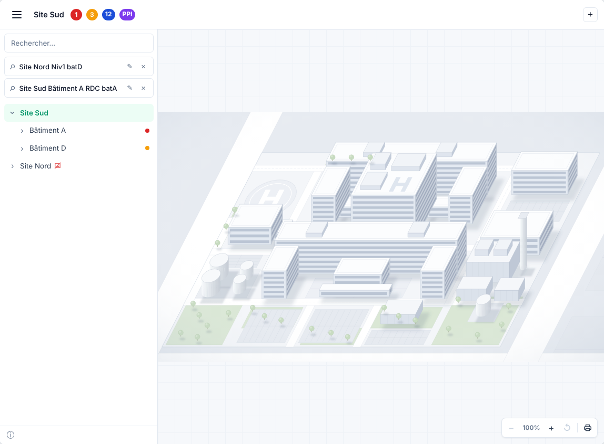
Figure 50 – Navigation – Panneau de navigation ouvert
L’affichage est composé de :
- Le bandeau, en haut, qui comporte le bouton d’ouverture du panneau (infobulle « Ouvrir la navigation du site »), le fil d’Ariane, les badges d’alarmes (§3.15.5.7, SG06-CL6.5-NAV.07 – Consulter la synthèse des alarmes d’un emplacement) et le bouton + d’épinglage (§3.15.5.5, SG06-CL6.5-NAV.05 – Epingler l’emplacement affiché) ;
- Le panneau de navigation, à gauche : champ de recherche, vues épinglées, puis arborescence ;
- La zone d’affichage de la représentation de l’emplacement sélectionné, décrite §3.17.5.1, SG06-CL6.1-PLN.01 – Afficher la représentation d’un emplacement.
Figure 51 – Navigation – Bandeau : fil d’Ariane et badges d’alarmes
Cinématique
Etape | Description
01 | L’utilisateur clique sur le bouton du bandeau.
02 | Le panneau s’ouvre ; un nouveau clic le referme. L’état des emplacements dépliés et de la recherche est conservé tant que la configuration ne change pas.
FIN | Fin des traitements

SG06-CL6.5-NAV.02 – Parcourir l’arborescence et sélectionner un emplacement
L’arborescence reflète la structure réelle du projet : sites, bâtiments, niveaux et, plus généralement, tous les emplacements définis en configuration.
Conditions d’accès
- Le panneau de navigation est ouvert (§3.15.5.1, SG06-CL6.5-NAV.01 – Ouvrir et refermer le panneau de navigation).
Interface – évènements / données de sortie
- Chaque ligne affiche un chevron (si l’emplacement contient d’autres emplacements), le libellé, les repères visuels décrits §3.15.4.2, Comportements communs et la pastille d’alarme ;
- Un clic sur une ligne la sélectionne (fond vert pâle) et, si l’emplacement en contient d’autres, la déplie ou la replie ;
- Le fil d’Ariane du bandeau affiche le chemin de l’emplacement sélectionné, par exemple « Site Sud — Bâtiment A » ;
- La zone d’affichage présente la représentation de l’emplacement (§3.17.5.1, SG06-CL6.1-PLN.01 – Afficher la représentation d’un emplacement). S’il n’en a pas, elle affiche « Aucune représentation disponible – Sélectionnez un élément avec un plan ».
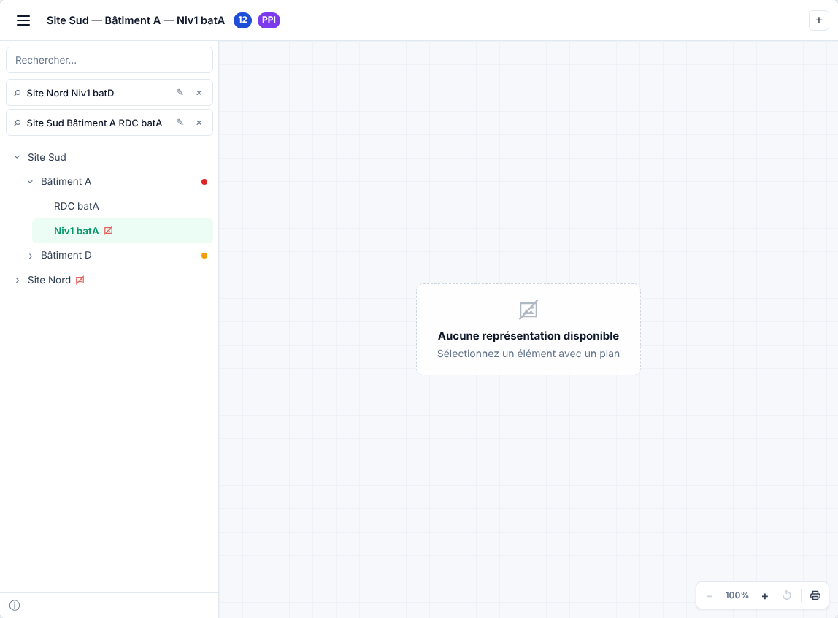
Figure 52 – Navigation – Emplacement sans représentation
Cinématique
Etape | Description
01 | L’utilisateur clique sur un emplacement de l’arborescence.
02 | La ligne est sélectionnée ; elle est dépliée ou repliée si elle contient d’autres emplacements. Le fil d’Ariane est mis à jour.
03 | La sélection est transmise à l’application (identifiant, parent, chemin, représentation affichée). L’application répond en fournissant les implantations et les décorations de la représentation (§3.17.5.1, SG06-CL6.1-PLN.01 – Afficher la représentation d’un emplacement).
FIN | Fin des traitements

SG06-CL6.5-NAV.03 – Rechercher un emplacement
Conditions d’accès
- Le panneau de navigation est ouvert (§3.15.5.1, SG06-CL6.5-NAV.01 – Ouvrir et refermer le panneau de navigation).
Interface – évènements / données de sortie
- Le champ « Rechercher… » filtre, à chaque frappe, les vues épinglées et l’arborescence sur le libellé des emplacements ;
- La recherche ne tient compte ni de la casse ni des accents ;
- Un emplacement est affiché s’il correspond, ou si l’un de ses descendants correspond : ses ancêtres sont alors dépliés. Les descendants d’un emplacement qui correspond restent accessibles ;
- Si aucun emplacement ne correspond : « Aucun résultat » ;
- La croix du champ (infobulle « Effacer le filtre ») vide la recherche et rétablit l’arborescence.
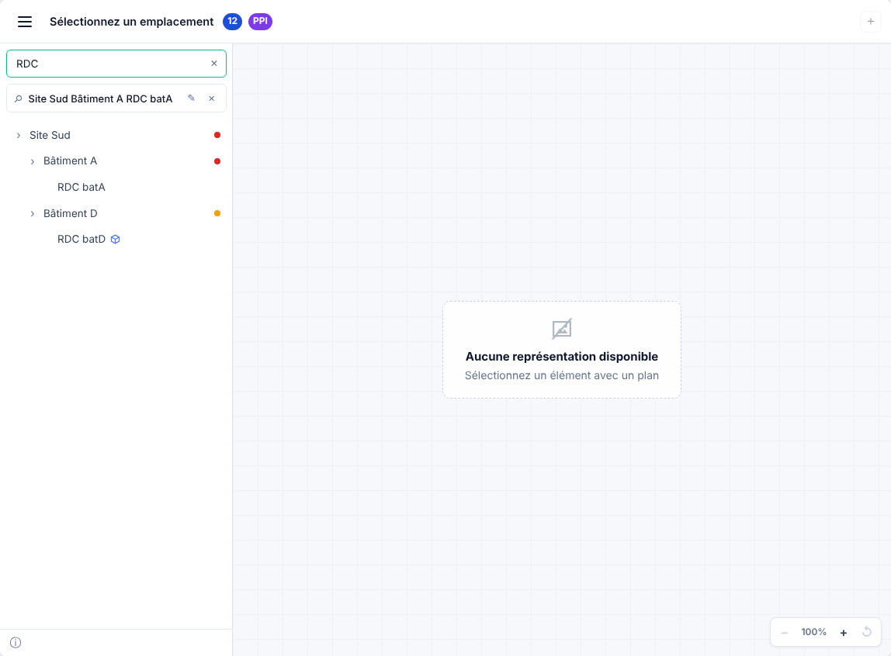
Figure 53 – Navigation – Recherche d’un emplacement

SG06-CL6.5-NAV.04 – Accéder à une vue épinglée
Les vues épinglées sont des raccourcis vers des emplacements fréquemment consultés. Elles sont listées en tête du panneau de navigation, sous le champ de recherche : d’abord celles définies en configuration, puis celles ajoutées par l’utilisateur.
Conditions d’accès
- Le panneau de navigation est ouvert (§3.15.5.1, SG06-CL6.5-NAV.01 – Ouvrir et refermer le panneau de navigation).
Cinématique
Etape | Description
01 | L’utilisateur clique sur une vue épinglée.
02 | L’emplacement visé est sélectionné dans l’arborescence, ses ancêtres sont dépliés, et sa représentation est affichée, comme décrit §3.15.5.2, SG06-CL6.5-NAV.02 – Parcourir l’arborescence et sélectionner un emplacement.
FIN | Fin des traitements

SG06-CL6.5-NAV.05 – Epingler l’emplacement affiché
Conditions d’accès
- Un emplacement est sélectionné.
Cinématique
Etape | Description
01 | L’utilisateur clique sur le bouton + du bandeau (infobulle « Ajouter un signet de navigation »). Sa position, en fin de bandeau ou après le titre, est fixée en configuration.
02 | Une vue épinglée vers l’emplacement affiché est ajoutée à la liste, avec pour libellé son chemin. Si une vue vers cet emplacement existe déjà, rien n’est ajouté.
FIN | Fin des traitements
Remarque : les vues épinglées par l’utilisateur ne sont conservées que pendant la session d’affichage, voir les points ouverts.

SG06-CL6.5-NAV.06 – Renommer ou retirer une vue épinglée
Conditions d’accès
- Le panneau de navigation est ouvert (§3.15.5.1, SG06-CL6.5-NAV.01 – Ouvrir et refermer le panneau de navigation).
Interface – évènements / données de sortie
- Le crayon (infobulle « Renommer ») ou un double-clic sur la vue épinglée passe son libellé en saisie. Entrée valide, Echap annule ; un libellé vide rétablit le libellé précédent ;
- La croix (infobulle « Retirer ») retire la vue épinglée de la liste, sans confirmation.
Remarque : le renommage et le retrait d’une vue épinglée définie en configuration ne valent que pour la session d’affichage : elle réapparaît à la prochaine configuration.

SG06-CL6.5-NAV.07 – Consulter la synthèse des alarmes d’un emplacement
La synthèse des alarmes en cours est affichée en permanence, dans l’arborescence et dans le bandeau. Elle permet de localiser d’un coup d’œil les zones d’intérêt.
Conditions d’accès
- L’utilisateur est authentifié ; la synthèse porte sur les alarmes des emplacements qui lui sont autorisés.
Interface – évènements / données de sortie
- Pastille de l’arborescence : une pastille par ligne, de la couleur de la priorité la plus importante. Un emplacement replié synthétise tout son sous-arbre ; déplié, il ne montre que ses alarmes propres, celles de ses enfants étant portées par leurs lignes ;
- Badges du bandeau : un badge par priorité présente dans l’emplacement sélectionné et son sous-arbre, avec le nombre cumulé d’alarmes, de la priorité la plus importante à la moins importante ;
- Des badges fixes, définis en configuration (par exemple le nombre de consignes ou le badge « PPI »), peuvent compléter le bandeau ;
- La synthèse est mise à jour en temps réel, sans perturber la navigation en cours.
Cinématique
Etape | Description
01 | L’utilisateur clique sur un badge d’alarmes du bandeau (infobulle « Événements en cours - Cliquer pour consulter le détail »).
02 | La demande est transmise à l’application avec l’emplacement, son chemin, la priorité et le nombre d’alarmes. L’application affiche la liste des alarmes correspondantes, voir §3.6.5.3, SG06-CL6.2-ALM.03 – Fenêtre d’alarmes.
FIN | Fin des traitements

Fonctionnalités systèmes
La description d’une fonctionnalité système et le guide de lecture du tableau ci-dessous est accessible au §1.4.2, Fonctionnalités Systèmes. Liste des fonctionnalités systèmes :
Fonctionnalité | Traçabilité
SG06-CL6.5-NAV.S01 – Calculer la synthèse des alarmes par emplacement | --
SG06-CL6.5-NAV.S02 – Appliquer une nouvelle configuration de navigation | --

SG06-CL6.5-NAV.S01 – Calculer la synthèse des alarmes par emplacement
Conditions d’accès
- A chaque mise à jour de la liste des alarmes en cours, et à chaque dépliage ou repliage d’un emplacement.
Interface – évènements / données d’entrées
- Liste des alarmes en cours : emplacement, élément concerné, priorité, couleur, nombre ;
- Ordre des priorités (croissant ou décroissant), fixé en configuration.
Traitements
- Les alarmes de même emplacement et de même priorité sont cumulées ;
- Chaque alarme est remontée sur tous les ancêtres de son emplacement (par l’identifiant du parent) ;
- Pour chaque emplacement, la priorité la plus importante détermine la couleur de la pastille ; la synthèse « sous-arbre » est utilisée tant que l’emplacement est replié, la synthèse « propre » quand il est déplié ;
- Une alarme rattachée à un emplacement inconnu de l’arborescence n’est comptée ni dans les pastilles ni dans les badges ; elle reste appliquée à l’élément concerné sur le plan (§3.17.6.1, SG06-CL6.1-PLN.S01 – Animer les implantations selon les alarmes).
Interface – évènements / données de sortie
- Pastilles de l’arborescence et badges du bandeau (§3.15.5.7, SG06-CL6.5-NAV.07 – Consulter la synthèse des alarmes d’un emplacement).

SG06-CL6.5-NAV.S02 – Appliquer une nouvelle configuration de navigation
Conditions d’accès
- A l’ouverture de l’affichage et à chaque modification de la configuration (arborescence, représentations, vues épinglées, options), par exemple après un changement d’utilisateur.
Traitements
- Les emplacements sans identifiant valide, sans libellé ou dont l’identifiant est déjà utilisé sont ignorés avec leur descendance ;
- Les vues épinglées vers un emplacement inconnu sont ignorées ;
- L’arborescence est reconstruite et la sélection annulée (comportements décrits §3.15.4.2, Comportements communs) ;
- Si la configuration est vide ou invalide, la zone d’affichage l’indique et la dernière sélection transmise à l’application reste valable.
Interface – évènements / données de sortie
- Sélection courante transmise à l’application : aucun emplacement (identifiant 0).

Points ouverts
N° | Sujet | Constat | Proposition
1 | Persistance des vues épinglées | Les vues ajoutées, renommées ou retirées par l’utilisateur sont perdues à la fermeture de l’affichage. | [Enregistrer les vues épinglées par utilisateur]
2 | Navigation depuis le plan | La navigation se fait par l’arborescence et les vues épinglées. Un clic sur un bâtiment ou un étage dans une représentation ne navigue pas vers lui. | Voir les points ouverts du §3.17.7
3 | Traçabilité | Aucune action de navigation n’est tracée. | [Confirmer qu’aucune trace n’est attendue]
4 | Libellé du bandeau | Sans sélection, le bandeau affiche le titre de la configuration. | [Définir le libellé et sa traduction]

Supervision technique et connectivité
Identification
Identifiant | SG06-CL6.9-TECH
Libellé | Supervision technique
Sous-système | Applications de fonctions
Application de Référence | Vd4AppPostes
Exigence(s) CDC | VD4_L1_CDC_Configuration_02  VD4_L1_CDC_Configuration_03  VD4_L1_CDC_Système_02  VD4_L1_CDC_Système_03
Mots clefs | Export, Import, Paramétrage, Serveurs

Description fonctionnelle
Cette fonction permet de superviser l'architecture technique de VisioDEF 4.0. Elle présente en un seul écran l'ensemble des constituants qui participent au fonctionnement du système, de l'acquisition des données jusqu'aux postes d'exploitation : serveurs OPC, serveurs Panorama et serveurs logiques, serveur de licence, bases SQL, serveur et postes IHM Web, postes IHM.
Pour chaque constituant, l'utilisateur voit son état de fonctionnement, son rôle dans la redondance lorsque celle-ci est activée, et les événements système en cours. Les changements d'état sont répercutés en temps réel. L'utilisateur détecte ainsi rapidement une perte de communication, une bascule ou une dégradation, et identifie les constituants qui en dépendent.

Cartographie des fonctionnalités
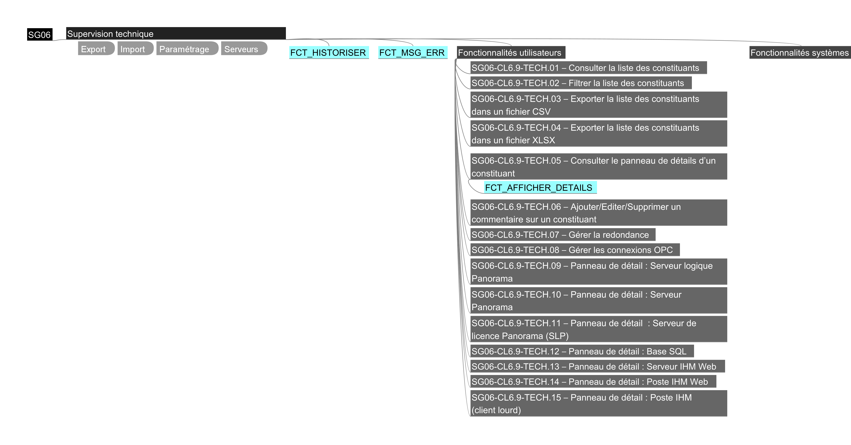

Modèle de données
Cette fonctionnalité permet de consulter l'ensemble des constituants qui participent au fonctionnement du système : le modèle de données correspond au modèle des constituants.

Eléments support / Choix d’implémentation

Composants principaux
Liste des composants principaux/publics

Module | Composant | Description
M_CONNECTIVITE | CONNECTIVITE | Composant principal de gestion de la liste des constituants qui participent au fonctionnement du système

Enumérations
Cette section décrit la liste des énumérations Panorama manipulées par les fonctions associées à la gestion de la connectivité.
Liste des droits d’accès liés l’affichage de la liste des éléments

Enumération | Code | Libellé
CNX_DROITS_ACCESS | CNX_DROIT_CONSULTER_LISTE | Consulter la liste des constituants
CNX_DROITS_ACCESS | CNX_DROIT_EXPORT | Exporter les données
CNX_DROITS_ACCESS | CNX_DROIT_CONSULTER_DETAILS | Afficher le panneau de détails

Identification des données multilingue
Cette section regroupe les informations textuelles, en particulier les messages à destination des utilisateurs. Cette section permet d’identifier les éléments à traduire dans les différents dictionnaires de langue.
Les chaines de caractères peuvent contenir des données contextuelles (Le nom de l’utilisateur par exemple).
Liste des constituants
La fonction support FCT_HISTORISER est utilisée pour la traçabilité des événements suivants :

Code | Libellé action | Utilisateur | Détails
CNX_HST_EXPORT_CSV | Export CSV | %USR% | Export de la liste des constituants
CNX_HST_EXPORT_XLSX | Export XLSX | %USR% | Export de la liste des constituants
CNX_HST_SHOW | SHOW | %USR% | Consultation de la liste des constituants
CNX_HST_SHOW_DETAILS | SHOW | %USR% | Affichage du panneau de détail du constituant ID=%CNXID%, Adresse=%ELTADR%
Tous les événements ci-dessus sont classés dans la rubrique : Connectivité
Liste des messages d’erreur
L’affichage des messages d’erreur fait appel à la fonction support FCT_MSG_ERR.

Code | Informations à afficher
CNX_MSG_ERR_EXPORT_CSV | - Libellé du message : Echec de l’export de la liste des constituants au format CSV.  - Complément : détails techniques de l’erreur.
CNX_MSG_ERR_EXPORT_XLSX | - Libellé du message : Echec de l’export de la liste des constituants au format XLSX.  - Complément : détails techniques de l’erreur.
Tous les événements ci-dessus sont classés dans la rubrique : Connectivité
Données contextuelles
Le tableau ci-dessous répertorie l’ensemble des données dont la valeur dépend de leur contexte d’utilisation et qui peuvent être utilisée dans une donnée textuelle affichée à un utilisateur ou enregistrer dans un historique par exemple.

Code | Description
%TITRE% | Valeur de la propriété titre du permis feu
%USR% | Nom complet de l’utilisateur authentifié
%USRSYST% | Nom de l’utilisateur système, utilisé pour tracer des actions automatiques
%CNXTID% | Identifiant d’un constituant
%CNXADR% | Adresse d’un constituant

Fonctionnalités utilisateurs
La description d’une fonctionnalité utilisateur et le guide de lecture du tableau ci-dessous est accessible au §1.4.1, Fonctionnalités utilisateurs.
Liste des fonctionnalités utilisateurs :
Fonctionnalité | Accès Desktop | Accès WEB | Droits d’accès & traçabilité
SG06-CL6.9-TECH.01 – Consulter la liste des constituants | ☒ | ☒ |  CNX_DROIT_CONSULTER_LISTE   CNX_HST_SHOW
SG06-CL6.9-TECH.02 – Filtrer la liste des constituants | ☒ | ☒ |  -- /  --
SG06-CL6.9-TECH.03 – Exporter la liste des constituants dans un fichier CSV | ☒ | ☒ |  CNX_DROIT_EXPORT   CNX_HST_EXPORT_CSV
SG06-CL6.9-TECH.04 – Exporter la liste des constituants dans un fichier XLSX | ☒ | ☒ |  CNX_DROIT_EXPORT   CNX_HST_EXPORT_XLSXCNX_HST_EXPORT_CSV
SG06-CL6.9-TECH.05 – Consulter le panneau de détails d’un constituant | ☒ | ☒ |  CNX_DROIT_CONSULTER_DETAILS   CNX_HST_SHOW_DETAILS
SG06-CL6.9-TECH.06 – Ajouter/Editer/Supprimer un commentaire sur un constituant | ☒ | ☒ |  CNX_DROIT_CONSULTER_DETAILS   CNX_HST_SHOW_DETAILS
SG06-CL6.9-TECH.07 – Gérer la redondance | ☐ | ☒ |  CNX_DROIT_CONSULTER_DETAILS   CNX_HST_SHOW_DETAILS
SG06-CL6.9-TECH.08 – Gérer les connexions OPC | ☒ | ☒ |  CNX_DROIT_CONSULTER_DETAILS   CNX_HST_SHOW_DETAILS
SG06-CL6.9-TECH.09 – Panneau de détail : Serveur logique Panorama | ☒ | ☒ |  CNX_DROIT_CONSULTER_DETAILS   CNX_HST_SHOW_DETAILS
SG06-CL6.9-TECH.10 – Panneau de détail : Serveur Panorama | ☒ | ☒ |  CNX_DROIT_CONSULTER_DETAILS   CNX_HST_SHOW_DETAILS
SG06-CL6.9-TECH.11 – Panneau de détail : Serveur de licence Panorama (SLP) | ☒ | ☒ |  CNX_DROIT_CONSULTER_DETAILS   CNX_HST_SHOW_DETAILS
SG06-CL6.9-TECH.12 – Panneau de détail : Base SQL | ☒ | ☒ |  CNX_DROIT_CONSULTER_DETAILS   CNX_HST_SHOW_DETAILS
SG06-CL6.9-TECH.13 – Panneau de détail : Serveur IHM Web | ☒ | ☒ |  CNX_DROIT_CONSULTER_DETAILS   CNX_HST_SHOW_DETAILS
SG06-CL6.9-TECH.14 – Panneau de détail : Poste IHM Web | ☒ | ☒ |  CNX_DROIT_CONSULTER_DETAILS   CNX_HST_SHOW_DETAILS
S06-CL6.9-TECH.15 – Panneau de détail : Poste IHM (client lourd)G | ☒ | ☒ |  CNX_DROIT_CONSULTER_DETAILS   CNX_HST_SHOW_DETAILS

SG06-CL6.9-TECH.01 – Consulter la liste des constituants
Cette fonctionnalité permet de consulter sous forme de tableau l'ensemble des constituants de l'architecture technique de VisioDEF 4.0, avec pour chacun son état de fonctionnement. Elle permet aussi de trier, grouper et sélectionner les constituants, et donne accès aux actions d'exploitation disponibles sur la sélection.
  - Constituants supervisés
Les constituants sont répartis en sept catégories, elles-mêmes rattachées à plusieurs couches de l'architecture :
Couche | Catégorie
Acquisition | Serveur OPC
Traitement | Serveur logique Panorama, Serveur Panorama
Services | Serveur de licence Panorama, Base SQL
Présentation | IHM Web (serveur Servin et postes IHM Web), Poste IHM (client lourd)
Remarque : Un serveur logique Panorama regroupe deux serveurs Panorama redondés lorsque la fonction de redondance est activée. Il n'a pas d'existence physique propre : il n'a pas d'adresse IP, et son état est déduit de celui de ses membres.
  - États et rôles
Chaque constituant a l'un des quatre états suivants : En ligne, Dégradé, Hors ligne, Hors service. L'état d'un serveur logique redondé est calculé ainsi :
- En ligne si ses deux membres sont en ligne ;
- Hors ligne si ses deux membres sont hors ligne ;
- Dégradé dans tous les autres cas.
Chaque constituant possède aussi un rôle : Principal ou Secondaire pour un serveur Panorama redondé, Redondé pour un serveur logique dont la redondance est activée, Autonome pour un constituant sans redondance.
Conditions d'accès
- L’accès est réservé aux utilisateur ayant le droit CNX_DROIT_CONSULTER_LISTE.
Structure de l’affichage
L'écran comporte deux parties. À gauche, la zone de liste réunit, de haut en bas :
- La zone de filtres et la barre des raccourcis,
- La barre de comptage, qui porte les commandes d'export,
- La zone de groupement ;
- La grille des constituants ;
À droite, le panneau de détail présente le constituant sélectionné.
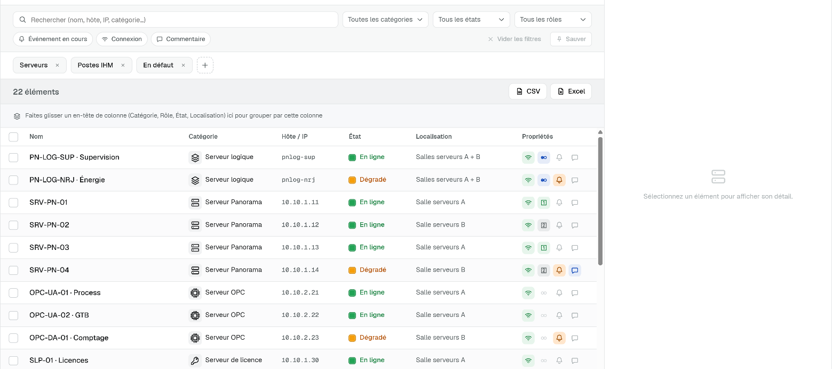
Figure 49 – Connectivité - Liste des constituants
  - Colonnes de la grille
Colonne | Description
Case à cocher | Sélection de la ligne. Toujours présente.
Nom | Nom du constituant
Catégorie | Icône et libellé de la catégorie
Hôte / IP | Adresse IP du constituant. Pour un serveur logique, qui n'a pas d'adresse IP, la colonne affiche son nom d'hôte
État | Carré de la couleur de l'état, suivi de son libellé.
Localisation | Précision sur la localisation du constituant (information optionnelle)
Propriétés | Quatre indicateurs : connexion (connecté, déconnecté ou hors service), rôle de redondance, événement en cours, commentaire présent ou non.
  - Comptage
La barre de comptage affiche le nombre de constituants de la liste : « n éléments » sans filtre, « n éléments sur N » avec un filtre actif.
  - Tri
Un clic sur l'en-tête d'une colonne trie la liste sur cette colonne. Les clics successifs font passer le tri par trois états : croissant, décroissant, aucun. Un seul critère de tri est actif à la fois. Sans tri, les éléments sont présentés dans leur ordre de chargement.

Les colonnes se trient de la façon suivante : ordre alphabétique, sans tenir compte de la casse ni des accents.
La colonne Propriétés n'est pas triable.
  - Groupement
L'utilisateur peut grouper la liste selon les colonnes Catégorie, Rôle, État et Localisation. Le fonctionnement est le suivant :

- L’utilisateur fait glisser un en-tête de colonne dans la zone de groupement. Il peut empiler plusieurs niveaux et les réordonner par glisser-déposer ; l'ordre des niveaux définit la hiérarchie ;
- Chaque ligne de groupe affiche la valeur et le nombre d'éléments du groupe. Elle se plie et se déplie par un clic ;
- À l'activation d'un groupement, tous les groupes sont repliés ;
- L’ordre des groupes se règle niveau par niveau (croissant ou décroissant). Par défaut, il est croissant, sauf pour la priorité, où il est décroissant ;
- Le tri par colonne s'applique à l'intérieur des groupes ;
- Le groupement n'est pas mémorisé : il est perdu à la fermeture de la vue.

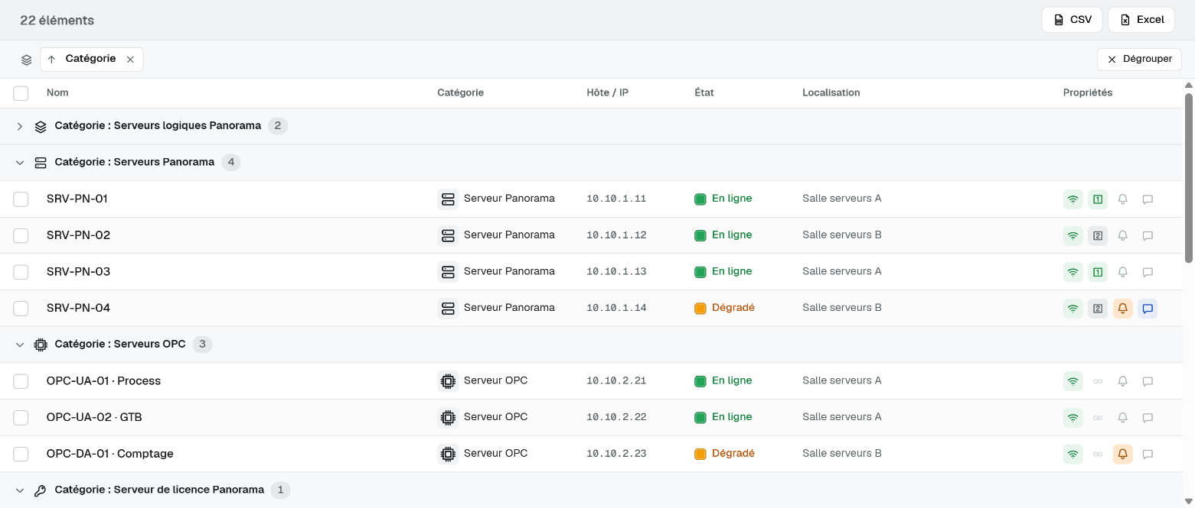
Figure 50 – Liste des constituants – Utilisation du regroupement
  - Sélection
- Un clic sur une ligne sélectionne l'élément.
- La case à cocher ajoute ou retire un élément de la sélection.
- La case d'en-tête sélectionne tous les éléments de la liste filtrée.

Une sélection simple affiche le détail de l'élément dans le panneau de détail. Une sélection multiple n’a aucun effet sur le panneau de détail.
  - Mise à jour
Les changements d'état des éléments (événements, connexion, …) sont répercutés automatiquement dans la liste. Si l'élément affiché dans le panneau est modifié, son détail est rafraîchi.
Un changement d'état peut générer des événements sur plusieurs constituants. Par exemple, la perte d'un serveur OPC génère un défaut sur ce serveur et un dérangement « Source injoignable » sur les serveurs logiques qui en dépendent. Une bascule génère un événement d'information sur le serveur logique concerné.
Cinématique
Etape | Description
01 | L'utilisateur ouvre la vue Connectivité.
02 | L'application affiche la liste des constituants.
03 ⏸ | L'utilisateur consulte la liste. Il peut la trier, la grouper et sélectionner des constituants.
04 | Les changements d'état des constituants sont répercutés au fil de l'eau.
FIN | Fin des traitements

SG06-CL6.9-TECH.02 – Filtrer la liste des constituants
Cette fonctionnalité permet de restreindre la liste des constituants affichés, par une recherche textuelle et par des filtres, puis de mémoriser une combinaison de filtres sous forme de raccourci.
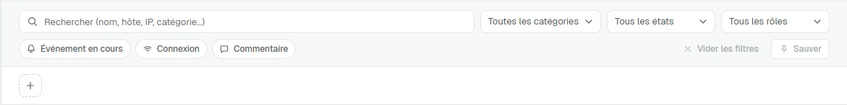
Figure 51 – Liste des constituants – Filtres
Conditions d'accès
Aucune
Combinaison des filtres
Les filtres se cumulent : un constituant n'est affiché que s'il satisfait tous les filtres actifs. Au sein d'une même liste de valeurs, les valeurs choisies sont alternatives. Par exemple, « Catégorie = Serveur OPC ou Base SQL » et « État = Dégradé ». Tout changement de filtre met à jour le comptage et la synthèse par état.
Recherche
La recherche textuelle porte sur les champs suivants : nom, nom d'hôte, adresse IP, libellé de la catégorie, localisation, libellé de l'état et libellé du rôle. La recherche a les caractéristiques suivantes :
- Elle porte sur une partie du texte et ne tient compte ni de la casse ni des accents ;
- Si la saisie contient plusieurs mots, chacun doit être présent ;
- Les termes trouvés sont surlignés dans les colonnes nom et adresse lorsqu'ils sont affichés ;
- Le bouton × vide le champ de recherche.

Filtres par liste de valeurs
Trois listes permettent de choisir plusieurs valeurs : Catégories, États et Rôles. Elles fonctionnent de la façon suivante :
- Chaque valeur affiche son icône, son libellé ;
- Une fois des valeurs choisies, la liste affiche la première sous forme d'étiquette, suivie de « +N ». La liste complète des valeurs choisies est donnée en infobulle ;
Filtres à trois états
Six filtres proposent chacun trois positions : Indifférent, Oui, Non. Un clic fait passer d'une position à la suivante, dans l'ordre Indifférent, Oui, Non, puis retour à Indifférent. Le libellé du filtre change selon sa position :
Filtre | Oui | Non
Commentaire | Avec commentaire | Sans commentaire
Connexion | Constituant en ligne | Constituant hors ligne
Événement en cours | Avec événement | Sans événement

Vider les filtres
Le bouton « Vider les filtres » rétablit la position par défaut de tous les filtres, y compris le champ de recherche. Il est désactivé tant qu'aucun filtre n'est actif.
Raccourcis
Un raccourci est une combinaison de filtres, nommée et mémorisée pour l'utilisateur. Il mémorise uniquement les filtres : ni le tri ni le groupement. Le bouton « Sauver » mémorise les filtres courants. Le nom du raccourci est demandé. Si un raccourci est actif, l'utilisateur choisit de le mettre à jour ou d'en créer un nouveau. Le bouton est désactivé tant qu'aucun filtre n'est actif.
La barre des raccourcis présente les raccourcis sous forme d'onglets. Un clic sur un onglet applique le raccourci. Le crayon le renomme, la croix le supprime et le bouton « + » mémorise les filtres courants dans un nouveau raccourci.
Si les filtres d'un raccourci actif sont modifiés, l'onglet porte un indicateur de modification.
Cinématique
Etape | Description
01 | L'utilisateur accède à la vue Connectivité depuis le menu principal de l’application.
02 | L'application charge la liste des constituants.
03⏸ | L'utilisateur saisit une recherche, choisit des valeurs, change la position d'un filtre ou applique un raccourci.
04 | L'application applique les filtres, met à jour le comptage et affiche les résultats.
05 | Facultatif : l'utilisateur mémorise les filtres courants dans un raccourci.  Il crée un nouveau raccourci ou met à jour le raccourci actif.
FIN | Fin des traitements

SG06-CL6.9-TECH.03 – Exporter la liste des constituants dans un fichier CSV
Cette fonctionnalité permet d'exporter dans un fichier CSV la liste des constituants affichée à l'écran, afin de la consulter ou de l'exploiter hors de l'application.
Conditions d’accès
La liste affichée contient au moins un constituant. Si elle est vide, la commande d'export est désactivée.
Périmètre de l'export
L'export porte sur les constituants affichés, c'est-à-dire après application des filtres et de la recherche en cours. L'ordre des lignes est celui de la liste à l'écran. Les valeurs exportées sont celles de l'instant de l'export.
Contenu et format du fichier
  - Contenu
La première ligne contient les en-têtes de colonnes, dans la langue de l'interface. Chaque ligne suivante correspond à un constituant et reprend les colonnes décrites dans l’affichage §3.16.5.1, SG06-CL6.9-TECH.01 – Consulter la liste des constituants.

  - Format
- Séparateur de champs : point-virgule.
- Encodage : UTF-8 avec BOM, pour un affichage correct des caractères accentués dans Excel.
- Dates au format [JJ/MM/AAAA HH:MM:SS] si applicable.
- Les valeurs contenant un point-virgule, un guillemet ou un saut de ligne sont encadrées de guillemets, selon la RFC 4180.
Cinématique
Etape | Description
01 | L'utilisateur accède à la liste des constituants, et applique ou non des filtres.
02 | L'utilisateur demande l’export des données au format CSV.
03 ⏸ | Ouverture de la fenêtre de sélection du dossier d’export ;  L'application propose un nom de fichier par défaut au format VD4_Constituants_AAAA-MM-JJ_HHMMSS.csv.  L'utilisateur valide ou modifie le nom et l'emplacement.
04 | Si l’utilisateur valide sa demande d’export, L'application génère le fichier et confirme la fin de l'export.  Sinon arrêt des traitements.
05 | Cas d'erreur : Si le fichier ne peut pas être écrit (Ex : droits insuffisants sur le répertoire, fichier ouvert par une autre application), un message explicite informe l'utilisateur : CNX_HST_EXPORT_CSV
FIN | Fin des traitements

SG06-CL6.9-TECH.04 – Exporter la liste des constituants dans un fichier XLSX
Cette fonctionnalité permet d'exporter dans un fichier XLSX la liste des constituants affichée à l'écran, afin de la consulter ou de l'exploiter hors de l'application.
Conditions d’accès
La liste affichée contient au moins un constituant. Si elle est vide, la commande d'export est désactivée.
Périmètre de l'export
L'export porte sur les constituant affichés, c'est-à-dire après application des filtres et de la recherche en cours. L'ordre des lignes est celui de la liste à l'écran. Les valeurs exportées sont celles de l'instant de l'export.
Contenu et format du fichier
  - Contenu
La première ligne contient les en-têtes de colonnes, dans la langue de l'interface. Chaque ligne suivante correspond à un constituant et reprend les colonnes décrites dans l’affichage §§3.16.5.1, SG06-CL6.9-TECH.01 – Consulter la liste des constituants.
  - Format
- Chaque cellule est typée selon sa colonne : texte, nombre ou date.
- Les identifiants sont typés en texte, pour que les zéros de tête soient conservés.
- Les compteurs et les booléens sont typés en nombre.
- Les dates sont typées en date, au format d'affichage [JJ/MM/AAAA HH:MM:SS], si applicable.
Cinématique
Etape | Description
01 | L'utilisateur accède à la liste des constituants, et applique ou non des filtres.
02 | L'utilisateur demande l’export des données au format XLSX.
03⏸ | Ouverture de la fenêtre de sélection du dossier d’export ;  L'application propose un nom de fichier par défaut au format VD4_constituants_AAAA-MM-JJ_HHMMSS.XLSX.  L'utilisateur valide ou modifie le nom et l'emplacement.
04 | Si l’utilisateur valide sa demande d’export, L'application génère le fichier et confirme la fin de l'export.  Sinon arrêt des traitements.
05 | Cas d'erreur : Si le fichier ne peut pas être écrit (Ex : droits insuffisants sur le répertoire, fichier ouvert par une autre application), un message explicite informe l'utilisateur : CNX_HST_EXPORT_XLSX
FIN | Fin des traitements

SG06-CL6.9-TECH.05 – Consulter le panneau de détails d’un constituant
Un clic sur un des constituant permet d’afficher le panneau de détails correspondant.
Le panneau de détails d’un constituant de catégorie Serveur OPC est décrit dans le document relatif aux bibliothèques d’éléments. Voir document de référence [DR8]. L’affichage du panneau de détails fait appel à la fonction FCT_AFFICHER_DETAILS.
Les autres panneaux de détails sont décrits ci-après :
- Serveur logique Panorama : Voir §3.16.5.10 ;
- Serveur Panorama : Voir §3.16.5.9 ;
- Serveur de licence Panorama : Voir §3.16.5.11 ;
- Base SQL : Voir §3.16.5.12 ;
- Serveur IHM Web : Voir §3.16.5.13 ;
- Poste IHM Web : Voir §3.16.5.14 ;
- Poste IHM (client lourd) : Voir §3.16.5.15.

SG06-CL6.9-TECH.06 – Ajouter/Editer/Supprimer un commentaire sur un constituant
Chaque constituant dispose d’une propriété commentaire éditable, accessible depuis son panneau de détails.
Un exemple d’ajout et affichage d’un commentaire sur un constituant est décrit §3.16.5.10, SG06-CL6.9-TECH.10 – Panneau de détail : Serveur logique Panorama.

SG06-CL6.9-TECH.07 – Gérer la redondance
VisioDEF 4.0 intègre des fonctions de gestion de la redondance afin de garantir la continuité de service en cas de défaillance d’un composant critique (serveur principal, communication OPC par exemple).
La gestion de la redondance s’appuie sur la fonction native du produit Panorama, et sa configuration et mise en œuvre est réalisée depuis l’application de configuration. Ce point n’est donc pas traité dans le présent document mais dans le document de référence [DR7].

SG06-CL6.9-TECH.08 – Gérer les connexions OPC
L’utilisateur visualise l’état courant de toutes les connexions OPC depuis l’affichage §3.16.5.1, SG06-CL6.9-TECH.01 – Consulter la liste des constituants.
La panneau de détail d’une connexion OPC offre l’accès à différentes commandes, notamment forcer une déconnexion ou une reconnexion.

SG06-CL6.9-TECH.09 – Panneau de détail : Serveur logique Panorama
Cette fonctionnalité présente, dans le panneau de détail de la vue Connectivité, l'ensemble des informations d'un serveur logique Panorama : son état, ses événements système en cours, l'état de ses deux serveurs Panorama membres et le commentaire d'exploitation qui lui est associé. Elle donne aussi accès à l'historique du serveur logique et à la saisie d'un commentaire.
Conditions d'accès
La vue Connectivité est affichée et l'utilisateur a sélectionné un seul constituant, de catégorie Serveur logique Panorama.
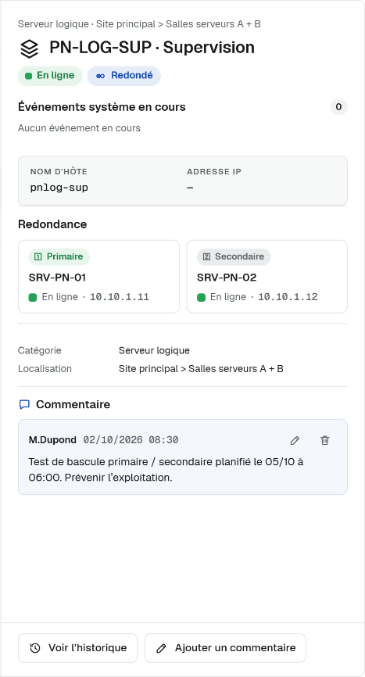
Figure 52 – Panneau de détail : Serveur logique Panorama
Structure de l’affichage
  - En-tête
L'en-tête identifie le serveur logique. Il comporte les éléments suivants :
- Le fil d'Ariane, qui rappelle la catégorie et la localisation du serveur logique;
- Le nom du serveur logique, suivi de son libellé ;
- L’état du serveur logique (En ligne, Dégradé, Hors ligne), avec la couleur de l'état ;
- Le rôle Redondé, si la redondance est activée.
  - Événements système en cours
Cette zone liste le/les événements système du serveur logique. Son titre affiche leur nombre. Si aucun événement n'est en cours, elle affiche « Aucun événement en cours ».
Pour un serveur logique, les événements sont notamment : le dérangement « Source injoignable ».
  - Identification
Cette zone affiche le nom d'hôte du serveur logique et son adresse IP. Un serveur logique n'a pas d'existence physique propre : il n'a pas d'adresse IP, et le champ affiche « — ».
  - Redondance
Si la redondance est activée, cette zone présente les deux serveurs Panorama membres du serveur logique, le primaire puis le secondaire. Pour chaque membre, elle affiche :
- Son rôle courant (Primaire ou Secondaire) ;
- Son nom ;
- Son état, avec la couleur de l'état ;
- Son adresse IP.
  - Informations
Cette zone rappelle la catégorie (Serveur logique) et la localisation complète du serveur logique (site, puis salle).
  - Commentaire
Cette zone affiche le commentaire associé au serveur logique, avec le nom de son auteur et sa date de saisie au format JJ/MM/AAAA hh:mm. Le commentaire peut être modifié ou supprimé. La suppression est soumise à confirmation.
Si aucun commentaire n'est saisi, la zone n'est pas affichée.
La présence d'un commentaire est signalée dans la colonne Propriétés de la grille.
  - Actions
Le pied du panneau propose les actions suivantes :
- Voir l'historique : Affiche l'historique des événements et des changements d'état du serveur logique ; Cette action appelle l’affichage de consultation de l’historique préfiltré sur les informations relative à ce constituant. Voir §3.13, Historique.
- Ajouter un commentaire : Permet de saisir un nouveau commentaire.
  - Mise à jour
Les changements d'état du serveur logique et de ses membres, les nouveaux événements et les acquittements sont répercutés dans le panneau sans rechargement.
Cinématique
Etape | Description
01 | L'utilisateur sélectionne un serveur logique dans la grille de la vue Connectivité.
02 | L'application affiche le détail du serveur logique dans le panneau.
03⏸ | L'utilisateur consulte le détail. Il peut voir l'historique, ajouter, modifier ou supprimer un commentaire.
04 | Les changements d'état et les événements du serveur logique sont répercutés au fil de l'eau.
FIN | Fin des traitements

SG06-CL6.9-TECH.10 – Panneau de détail : Serveur Panorama
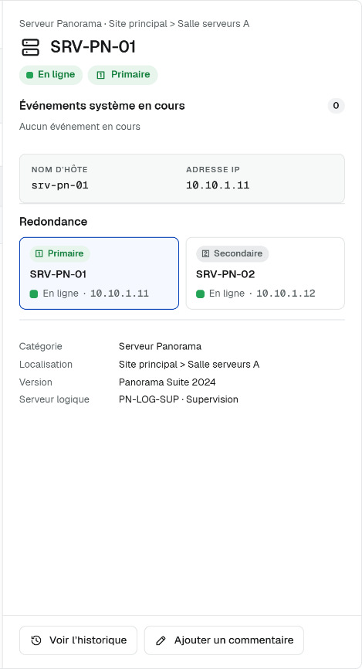
Cette fonctionnalité présente, dans le panneau de détail de la vue Connectivité, l'ensemble des informations d'un serveur Panorama : son état, son rôle dans la redondance, ses événements système en cours, sa version et le serveur logique auquel il est rattaché.
Figure 53 – Panneau de détail : Serveur Panorama
Le panneau est construit comme celui d'un serveur logique : Seules les différences sont décrites ici.
Conditions d'accès
La vue Connectivité est affichée et l'utilisateur a sélectionné un seul constituant, de catégorie Serveur Panorama.
Structure de l’affichage
  - En-tête
Identique à celle d’un serveur logique, avec différences suivantes :
- Le nom du serveur Panorama n'est suivi d'aucun libellé ;
- Le rôle affiché est le rôle courant du serveur dans la redondance (Primaire ou Secondaire), ou Autonome si la redondance n'est pas activée.

  - Événements système en cours
Pour un serveur Panorama, les événements sont notamment la perte de communication avec le serveur et le passage du serveur en primaire ou en secondaire lors d'une bascule.
  - Identification
Cette zone affiche le nom d'hôte et l'adresse IP du serveur Panorama.
  - Redondance
Si la redondance est activée, cette zone présente les deux serveurs Panorama membres du serveur logique de rattachement. Le serveur consulté est mis en évidence parmi les deux.
Si la redondance n'est pas activée, la zone n'est pas affichée.

  - Informations
Cette zone affiche, en plus de la catégorie (Serveur Panorama) et de la localisation : La version de Panorama installée sur le serveur ;
Le serveur logique de rattachement, sous la forme « nom · libellé ». Si la redondance n'est pas activée, le champs est masqué.

SG06-CL6.9-TECH.11 – Panneau de détail : Serveur de licence Panorama (SLP)
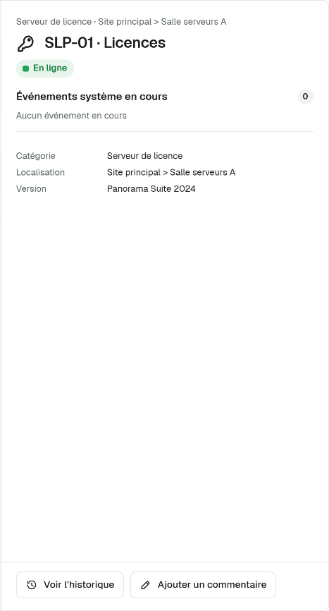
Cette fonctionnalité présente, dans le panneau de détail de la vue Connectivité, les informations du serveur de licence Panorama : son état, ses événements système en cours, son identification réseau.
Figure 54 – Panneau de détail : Serveur de licence Panorama (SLP)
Le panneau est construit comme celui d'un serveur logique : Seules les différences sont décrites ici.
Conditions d'accès
La vue Connectivité est affichée et l'utilisateur a sélectionné un seul constituant, de catégorie Serveur de licence Panorama.
Structure de l’affichage
  - En-tête
Identique à celle d’un serveur logique, avec différences suivantes : aucun rôle n'est affiché, le serveur de licence n'étant pas redondé.
  - Événements système en cours
  - Pour un serveur de licence, les événements sont notamment la perte de communication avec le serveur.

  - Identification
Cette zone affiche le nom d'hôte et l'adresse IP comme pour un serveur Panorama.
  - Informations
Cette zone affiche, en plus de la catégorie (Serveur Panorama) et de la localisation : La version du serveur de licence Panorama installée.

SG06-CL6.9-TECH.12 – Panneau de détail : Base SQL
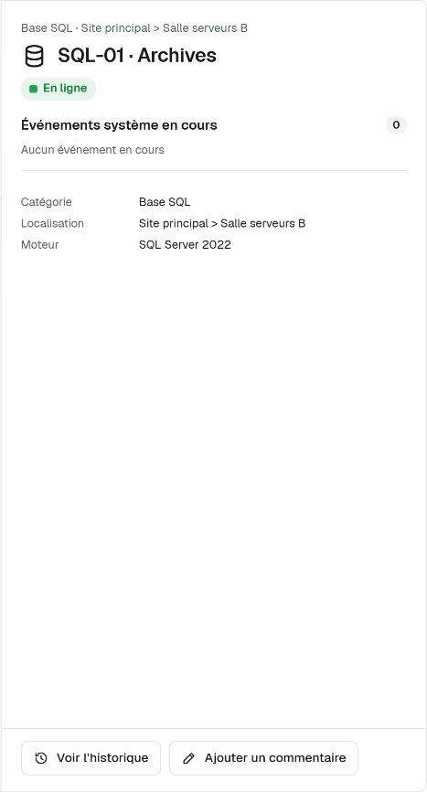
Cette fonctionnalité présente, dans le panneau de détail de la vue Connectivité, l'ensemble des informations d'un serveur base SQL: son état, ses événements système en cours et son moteur de base de données.
Figure 55 – Panneau de détail : Base SQL
Le panneau est construit comme celui d'un serveur logique : Seules les différences sont décrites ici.
Conditions d'accès
La vue Connectivité est affichée et l'utilisateur a sélectionné un seul constituant, de catégorie Base SQL.
Structure de l’affichage
  - En-tête
Identique à celle d’un serveur logique, avec différences suivantes : aucun rôle n'est affiché, une base SQL n'étant pas redondée.
  - Événements système en cours
Pour une base SQL, les événements sont notamment la perte de connexion à la base.

  - Informations
Cette zone affiche, en plus de la catégorie (Base SQL) et de la localisation, le moteur de base de données et sa version.

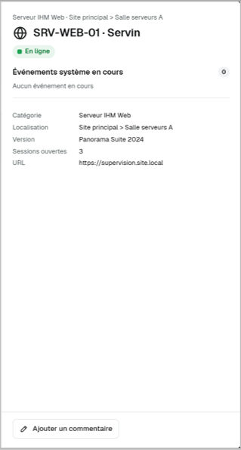
SG06-CL6.9-TECH.13 – Panneau de détail : Serveur IHM Web
Figure 56 -- Panneau de détail : Serveur IHM WEB
Cette fonctionnalité présente, dans le panneau de détail de la vue Connectivité, les informations du serveur du serveur IHM Web (Servin): son état, ses événements système en cours, sa version, le nombre de sessions ouvertes et son adresse d'accès.
Le panneau est construit comme celui d'un serveur logique : Seules les différences sont décrites ici.
Conditions d'accès
La vue Connectivité est affichée et l'utilisateur a sélectionné un seul constituant, de catégorie Serveur IHM Web.
Structure de l’affichage
  - En-tête
Identique à celle d’un serveur logique, avec différences suivantes : aucun rôle n'est affiché.
  - Événements système en cours
  - Pour un serveur IHM Web, les événements sont notamment la perte de communication avec le serveur et la perte de liaison avec son serveur Panorama.
  - Identification
Cette zone affiche le nom d'hôte et l'adresse IP comme pour un serveur Panorama.
  - Informations
Cette zone affiche, en plus de la catégorie (Serveur Panorama) et de la localisation :
- La version de Panorama installée sur le serveur ;
- Le nombre de sessions ouvertes, c'est-à-dire de postes IHM Web connectés ;
- L’URL d'accès à l'IHM Web.

SG06-CL6.9-TECH.14 – Panneau de détail : Poste IHM Web
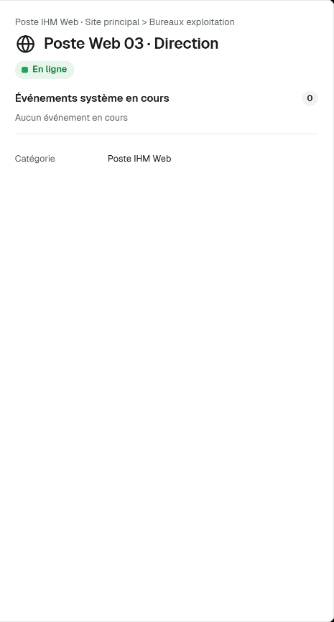
Cette fonctionnalité présente, dans le panneau de détail de la vue Connectivité, les informations d'un poste IHM Web : son état et ses événements système en cours.
Figure 57 – Panneau de détail : Poste IHM Web
Le panneau est construit comme celui d'un serveur logique : Seules les différences sont décrites ici.
Conditions d'accès
La vue Connectivité est affichée et l'utilisateur a sélectionné un seul constituant, de catégorie Poste IHM Web.
Structure de l’affichage
  - En-tête
Identique à celle d’un serveur logique, avec différences suivantes : aucun rôle n'est affiché.
  - Événements système en cours
  - Pour un Poste IHM Web, les événements sont notamment la perte de communication avec le serveur.

  - Informations
Cette zone affiche, la catégorie Poste IHM Web.

SG06-CL6.9-TECH.15 – Panneau de détail : Poste IHM (client lourd)
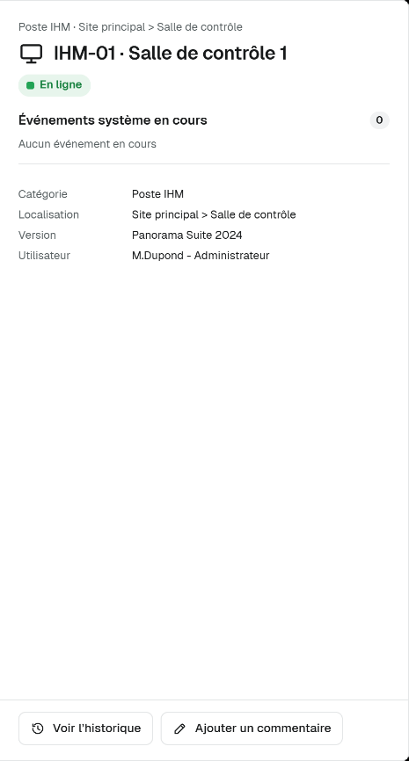
Cette fonctionnalité présente, dans le panneau de détail de la vue Connectivité, les informations d'un poste IHM (client lourd Panorama) : son état, ses événements système en cours, son identification réseau, son profil.
Figure 58 – Panneau de détail : Poste IHM (client lourd)
Le panneau est construit comme celui d'un serveur logique : Seules les différences sont décrites ici.
Conditions d'accès
La vue Connectivité est affichée et l'utilisateur a sélectionné un seul constituant, de catégorie Poste IHM.
Structure de l’affichage
  - En-tête
Identique à celle d’un serveur logique, avec différences suivantes : aucun rôle n'est affiché, un poste IHM n'étant pas redondé
  - Événements système en cours
Pour un Poste d’IHM Panorama, les événements sont notamment la perte de communication avec le Poste d’IHM.

  - Identification
Cette zone affiche le nom d'hôte et l'adresse IP du Poste IHM.
  - Informations
Cette zone affiche, en plus de la catégorie (Serveur Panorama) et de la localisation :
- Le nom et le profil de l’utilisateur connecté ;
- Le serveur auquel le poste est connecté, sous la forme « nom · libellé » ;
- La version de Panorama installée sur le poste.

Fonctionnalités systèmes
N/A

Visualisation des installations
Identification
Identifiant | SG06-CL6.1-PLN
Libellé | Visualisation des installations
Sous-système | Applications de fonctions
Application de Référence | Vd4AppPlans
Exigence(s) CDC | VD4_L1_CDC_Implantation_05  VD4_L1_CDC_Utilisateurs_02  VD4_L1_CDC_Visualisation_02  VD4_L1_CDC_Visualisation_03  VD4_L1_CDC_Visualisation_04  VD4_L1_CDC_Visualisation_05  VD4_L1_CDC_Visualisation_06  VD4_L1_CDC_Visualisation_07  VD4_L1_CDC_Visualisation_08  VD4_L1_CDC_Visualisation_10  VD4_L1_CDC_Visualisation_12
Mots clefs | Affichage, BIM, OBJ, Plans

Description fonctionnelle
La visualisation des installations affiche la représentation de l’emplacement sélectionné dans la navigation (§3.15, Navigation) et l’anime en temps réel selon les alarmes en cours. Une représentation peut être :
- Une image 2D (JPG, PNG ou SVG) : vue d’un site, plan d’implantation d’un bâtiment, plan d’un niveau, ou synoptique fonctionnel. Les éléments supervisés y sont implantés sous forme d’icônes, et des décorations (formes géométriques, annotations) peuvent y être dessinées ;
- Un modèle 3D (fichier OBJ ou glTF) : bâtiment ou site en trois dimensions, avec ses zones animées, sa vue en plan et ses exports.
Il est notamment possible de :
- Afficher la représentation d’un site, d’un bâtiment, d’un niveau ou d’une vue schématique ;
- Zoomer et déplacer une représentation 2D, afficher ou masquer ses calques ;
- Repérer les éléments supervisés et leurs alarmes : icônes animées selon la priorité de l’alarme la plus élevée, décorations et zones liées à des éléments ;
- Consulter les informations d’un élément au survol, et ouvrir son détail d’un clic ;
- Imprimer une représentation 2D ;
- Naviguer dans un modèle 3D, l’afficher en vue de dessus et l’exporter (PNG, SVG) ;
- Pour les utilisateurs habilités, dessiner les décorations d’un plan 2D et composer la scène d’un modèle 3D.
Le contenu affiché est limité aux emplacements et aux éléments autorisés par les profils de l’utilisateur (§3.17.6.3, SG06-CL6.1-PLN.S03 – Filtrer le contenu selon les profils de l’utilisateur).
Rappel des exigences
  - VD4_L1_CDC_Visualisation_02 Vue « site »
VisioDEF 4.0 doit permettre de visualiser les bâtiments d'un site avec animation des bâtiments concernés en cas d'alarme. L'utilisateur doit pouvoir appréhender facilement une synthèse de ce qui se passe dans chaque bâtiment et naviguer vers chaque bâtiment.
  - VD4_L1_CDC_Visualisation_03 Vue « bâtiment »
VisioDEF 4.0 doit fournir une vue « bâtiment » permettant d’afficher l'ensemble de ses étages, avec animation des étages concernés en cas d'alarme. L'utilisateur doit pouvoir appréhender facilement une synthèse de ce qui se passe dans chaque étage et naviguer vers chaque étage.

  - VD4_L1_CDC_Visualisation_04 Vue « plan »
VisioDEF 4.0 doit fournir une vue « plan » permettant d’afficher l’ensemble du contenu d’un étage, incluant toutes les implantations d’éléments supervisés. L’affichage doit être clair et lisible.
L’utilisateur doit pouvoir interagir avec les éléments présents pour consulter leurs détails ou naviguer vers d’autres vues.

  - VD4_L1_CDC_Visualisation_05 Vue « schématique »
VisioDEF 4.0 doit permettre de visualiser des vues schématiques permettant d’afficher le contenu supervisé sous forme de synoptique fonctionnel. La vue schématique n’est associée ni à un étage, ni à un bâtiment ni même à un site. Cette vue peut afficher une image de fond (plan ou autre), des implantations, des décorations et des liens. Elle permet à l’utilisateur d’activer le zoom et de déplacer la vue à la souris. Elle facilite la lecture des flux, des états ou des relations logiques entre les équipements représentés, tout en offrant la possibilité d’interagir avec les éléments pour consulter leurs détails ou naviguer vers d’autres contextes

  - VD4_L1_CDC_Visualisation_06 Affichage et animation des implantations
VisioDEF4.0 doit proposer un composant d’affichage et d’animation des implantations permettant aux utilisateurs de repérer et d’identifier rapidement les problèmes. Chaque implantation doit être représentée par une icône, dont le choix pourra varier selon l’état (ex. porte ouverte/fermée, DAS actif ou non), le type, la langue ou le contexte global/local. Des informations complémentaires doivent pouvoir être affichées contextuellement. Les implantations doivent être animées en fonction de la priorité de l’alarme la plus élevée qui leur est associée, avec des effets tels que changement de couleur, clignotement ou autres animations pour rendre immédiatement visible la criticité de l’alarme.
  - VD4_L1_CDC_Implantation_05 Valeurs de zoom et tailles d'icônes max pour un plan
VisioDEF4.0 doit permettre d’optimiser l’affichage des éléments sur les plans en définissant des niveaux de zoom adaptés et des tailles maximales d’icônes, afin de garantir une lisibilité optimale et une ergonomie fluide lors de la consultation et de la navigation, y compris en cas de forte densité d’éléments affichés.

  - VD4_L1_CDC_Visualisation_07 Affichage et animation des décorations
VisioDEF 4.0 doit permettre l’affichage et l’animation des décorations, représentées par des formes géométriques telles que cercles, polygones ou polylignes, avec des propriétés graphiques configurables. Ces décorations peuvent être utilisées pour repérer visuellement des alarmes particulières. Lorsqu’une décoration est associée à un ou plusieurs éléments, elle s’anime en fonction de la priorité de l’alarme la plus élevée parmi les éléments concernés.

  - VD4_L1_CDC_Visualisation_08 Affichage et animation des liens
VisioDEF4.0 doit proposer un composant d’affichage et d’animation des liens. Chaque lien devra :
- Être animé en fonction des éléments implantés et des liens sur le plan auquel il renvoie,
- Permettre une navigation directe vers le plan correspondant

  - VD4_L1_CDC_Visualisation_10 Vue « site » 3D avec BIM
VisioDEF 4.0 doit permettre de visualiser les bâtiments d'un site en 3D issu d’un fichier BIM, avec animation des bâtiments concernés en cas d'alarme. L'utilisateur doit pouvoir appréhender facilement une synthèse de ce qui se passe dans chaque bâtiment et naviguer vers chaque bâtiment.

  - VD4_L1_CDC_Visualisation_12 Vue « site » 3D avec OBJ
VisioDEF 4.0 doit permettre de visualiser les bâtiments d'un site en 3D en utilisant des modèles 3D au format Objet 3D (fichiers OBJ), avec animation des bâtiments concernés en cas d'alarme. L'utilisateur doit pouvoir appréhender facilement une synthèse de ce qui se passe dans chaque bâtiment et naviguer vers chaque bâtiment.

  - VD4_L1_CDC_Utilisateurs_02 Filtre en fonction du profil
VisioDEF 4.0 doit permettre de limiter l’accès aux métiers, bâtiments, plans et autres entités en fonction du profil de l’utilisateur client. Chaque profil ne doit voir que les informations qui lui sont autorisées. La configuration des accès doit ainsi permettre une personnalisation fine et sécurisée de l’affichage selon les profils. }}
Le tableau ci-dessous indique comment les exigences du cahier des charges sont couvertes :
Exigence | Couverture
VD4_L1_CDC_Visualisation_02 – Vue « site » | Représentation 2D ou 3D de l’emplacement « site » (§3.17.5.1, SG06-CL6.1-PLN.01 – Afficher la représentation d’un emplacement). Animation des bâtiments par des décorations ou des zones liées à leurs éléments (§3.17.6.2, SG06-CL6.1-PLN.S02 – Animer les décorations et les zones selon les alarmes). Synthèse par bâtiment dans l’arborescence (§3.15.5.7, SG06-CL6.5-NAV.07 – Consulter la synthèse des alarmes d’un emplacement). [Navigation vers un bâtiment depuis la vue : point ouvert n°1]
VD4_L1_CDC_Visualisation_03 – Vue « bâtiment » | Représentation de l’emplacement « bâtiment » ; ses niveaux sont ses emplacements enfants dans l’arborescence, avec leur synthèse d’alarmes. [Vue dédiée listant les étages et navigation depuis la vue : points ouverts n°1 et n°2]
VD4_L1_CDC_Visualisation_04 – Vue « plan » | Représentation 2D du niveau avec toutes ses implantations (§3.17.5.1, SG06-CL6.1-PLN.01 – Afficher la représentation d’un emplacement, §3.17.5.2, SG06-CL6.1-PLN.02 – Zoomer et déplacer une représentation 2D) ; survol (§3.17.5.4, SG06-CL6.1-PLN.04 – Consulter les informations d’une implantation) et détail d’un élément (§3.17.5.5, SG06-CL6.1-PLN.05 – Ouvrir le détail d’un élément implanté).
VD4_L1_CDC_Visualisation_05 – Vue « schématique » | Emplacement dédié de l’arborescence, sans site ni bâtiment, portant une image de fond, des implantations et des décorations ; zoom et déplacement (§3.17.5.2, SG06-CL6.1-PLN.02 – Zoomer et déplacer une représentation 2D). [Liens : point ouvert n°3]
VD4_L1_CDC_Visualisation_06 – Affichage et animation des implantations | Icône par implantation, icône d’alarme, halo animé de la couleur de la priorité la plus élevée, informations au survol (§3.17.5.4, SG06-CL6.1-PLN.04 – Consulter les informations d’une implantation, §3.17.6.1, SG06-CL6.1-PLN.S01 – Animer les implantations selon les alarmes). [Icône selon l’état, le type, la langue ou le contexte : point ouvert n°4]
VD4_L1_CDC_Implantation_05 – Valeurs de zoom et tailles d’icônes | Zoom de 100 % à 600 % ; taille de chaque icône définie à 100 % de zoom (§3.17.5.2, SG06-CL6.1-PLN.02 – Zoomer et déplacer une représentation 2D). [Niveaux de zoom et taille maximale par plan : point ouvert n°5]
VD4_L1_CDC_Visualisation_07 – Affichage et animation des décorations | Cercles, ellipses, secteurs, rectangles, polygones, polylignes, lignes, flèches, cotes, textes, étiquettes, icônes et punaises, avec leurs propriétés graphiques ; animation selon la priorité la plus élevée des éléments liés (§3.17.5.11, SG06-CL6.1-PLN.11 – Dessiner les décorations d’un plan, §3.17.6.2, SG06-CL6.1-PLN.S02 – Animer les décorations et les zones selon les alarmes).
VD4_L1_CDC_Visualisation_08 – Affichage et animation des liens | [Non couvert : point ouvert n°3]
VD4_L1_CDC_Visualisation_10 – Vue « site » 3D avec BIM | Modèle 3D au format glTF (§3.17.5.7, SG06-CL6.1-PLN.07 – Naviguer dans un modèle 3D). [Import d’un fichier BIM (IFC) : point ouvert n°6]
VD4_L1_CDC_Visualisation_12 – Vue « site » 3D avec OBJ | Modèle 3D au format OBJ (§3.17.5.7, SG06-CL6.1-PLN.07 – Naviguer dans un modèle 3D) ; zones animées en cas d’alarme (§3.17.5.10, SG06-CL6.1-PLN.10 – Consulter une zone d’un modèle 3D, §3.17.6.2, SG06-CL6.1-PLN.S02 – Animer les décorations et les zones selon les alarmes).
VD4_L1_CDC_Utilisateurs_02 – Filtre en fonction du profil | Zones et métiers des profils de l’utilisateur (§3.17.6.3, SG06-CL6.1-PLN.S03 – Filtrer le contenu selon les profils de l’utilisateur).

Cartographie des fonctionnalités
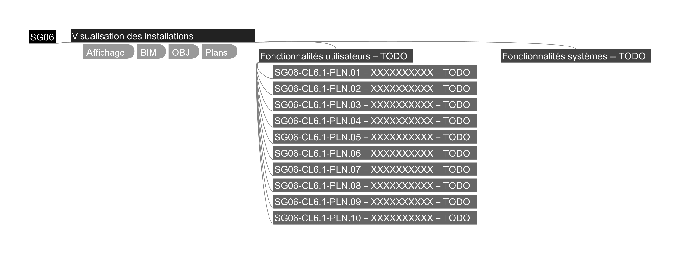
[La cartographie est à compléter avec les fonctionnalités PLN.01 à PLN.12 et PLN.S01 à PLN.S03.]

Modèle de données
  - Représentation
Le tableau ci-dessous liste les propriétés qui décrivent la représentation d’un emplacement. Un emplacement porte au plus une représentation.
Identifiant | Nature | Description
Libellé | Texte | Libellé de la représentation (texte alternatif, en-tête d’impression et d’export)
Fichier | Texte | Chemin du fichier : image JPG, PNG ou SVG (2D), modèle OBJ ou glTF (3D)
Type | Enumération | 2D (image) ou 3D (modèle)
Echelle | Longueur | Longueur réelle représentée par la largeur du plan (2D), utilisée par les cotes. Facultative
Calques | Liste | Calques image superposables (2D) : libellé et fichier PNG transparent de mêmes dimensions que le plan. Masqués à l’ouverture
  - Implantation
Une implantation est la position d’un élément supervisé sur une représentation 2D. L’élément est celui décrit §3.9.5.5, SG06-CL6.7-ELT.05 – Consulter le panneau de détails d’un élément : un élément renommé l’est aussitôt sur le plan.
Identifiant | Nature | Description
Elément | Entier | Identifiant de l’élément supervisé implanté
Libellé | Texte | Libellé de l’élément, affiché au survol
Position | Coordonnées | Position X, Y en fraction (0 à 1) de la largeur et de la hauteur du plan
Icône | Image | Représentation par défaut. Absente : pastille ronde
Icône d’alarme | Image | Représentation en alarme. Absente : l’icône par défaut est soulignée d’un halo animé
Taille | Entier (pixels) | Taille de l’icône à 100 % de zoom, de 8 à 128 pixels (24 par défaut). L’icône suit le zoom
Règle d’affichage | Enumération | Masquée, Toujours affichée sans animation, Toujours affichée avec animation (défaut). Voir §3.17.4.4, Enumérations
Propriétés | Liste | Propriétés libres (nom, valeur) affichées au survol, par exemple Type, Zone
  - Décoration
Une décoration est une forme dessinée sur une représentation 2D.
Identifiant | Nature | Description
Identifiant | Entier | Identifiant unique dans le plan
Type | Enumération | Type de forme, voir §3.17.4.4, Enumérations
Géométrie | Coordonnées | Points, centre, rayons, dimensions et rotation, en fraction du plan
Apparence | Style | Couleur et opacité du fond, couleur et épaisseur du contour, police (taille, gras, italique, encadré) pour les textes, extrémités des flèches
Libellé | Texte | Nom de la décoration, affiché en infobulle
Règle d’affichage | Enumération | Masquée, Toujours affichée (défaut), Affichée si un élément lié est en alarme
Eléments liés | Liste | Eléments dont les alarmes animent la décoration. Calculés automatiquement pour une forme fermée : éléments implantés à l’intérieur
Propriétés | Liste | Propriétés libres (nom, valeur)
  - Scène 3D
La scène décrit ce qui est ajouté à un modèle 3D pour l’exploiter.
Identifiant | Nature | Description
Vue par défaut | Caméra | Position et cible de la caméra à l’ouverture. Vide : cadrage automatique du modèle
Unité | Texte | Unité réelle des longueurs (m par défaut)
Echelle | Etalon | Longueur réelle d’une unité du modèle, déduite d’un étalon tracé au sol
Nord | Angle | Direction du nord en degrés, et affichage d’une flèche nord au sol. Vide : nord inconnu
Emprise | Polygone | Délimitation au sol du bâtiment ou du site, avec son apparence
Fond de plan | Image | Image posée au sol : position, largeur, rotation, opacité
Mesures | Liste | Distances et surfaces mesurées au sol, avec leur libellé
Objets 3D | Liste | Objets ajoutés (cuve, local technique, borne…) : fichier, position, taille réelle, rotation, couleur
Zones | Liste | Volumes nommés du modèle, voir ci-dessous
  - Zone 3D
Identifiant | Nature | Description
Libellé | Texte | Nom de la zone, par exemple « Aile Ouest »
Description | Texte | Texte affiché au survol
Volume | Polygone et hauteurs | Volume tracé au sol et extrudé entre une base et une hauteur, ou groupe (maillage) du modèle
Couleur, opacité | Style | Couleur au survol et en alarme
Règle d’affichage | Enumération | Masquée, Visible au survol seulement, Clignote si un élément lié est en alarme
Eléments liés | Liste | Eléments dont les alarmes animent la zone

Eléments support / Choix d’implémentation

Composants principaux
Liste des composants principaux/publics
Module | Composant | Description
M_PLN | PLN_VISUALISEUR_2D | Affichage des représentations 2D : plan, calques, implantations, décorations, zoom, impression
M_PLN | PLN_VISUALISEUR_3D | Affichage des modèles 3D : scène, zones, repère d’orientation, vue en plan, exports
M_PLN | PLN_EDITION | Edition des décorations (2D) et de la scène (3D)
M_PLN | MyPnPlanViewerV2 | Objet d’IHM Web Panorama (JavaScript, classe CU_WEB_PlanViewerV2) qui porte la navigation et la visualisation
M_PLN | MyPnPlanViewerExtension | Extension .NET : lecture de la configuration, des implantations, des alarmes, des décorations et des scènes ; enregistrement des décorations et des scènes (schéma SQL pview)
L’objet d’IHM n’a pas de traitement côté serveur. Il dialogue avec l’application par les propriétés Panorama ci-dessous ; des scripts Panorama les alimentent à partir de la base de données.
Propriété | Sens | Contenu
configuration_plan_json | Lue | Arborescence des emplacements, représentations, calques, vues épinglées, options d’affichage
current_plan_element_json | Lue | Implantations de la représentation affichée
configuration_events_json | Lue | Alarmes en cours : élément, emplacement, priorité, couleur, nombre
current_plan_drawnShapes_json | Lue / Ecrite | Décorations de la représentation 2D affichée
current_plan_scene3d_json | Lue / Ecrite | Scène du modèle 3D affiché
selectedNodePath | Ecrite | Emplacement sélectionné : déclenche l’envoi des implantations, décorations et scène
eventsDetailRequest_json | Ecrite | Demande de détail : élément, zone 3D, ou badge d’alarmes
Les emplacements sont ceux de la base de données de l’application, les implantations portent sur les éléments décrits §3.9.5.5, SG06-CL6.7-ELT.05 – Consulter le panneau de détails d’un élément et les alarmes sont les alarmes en cours : aucune donnée n’est dupliquée.

Comportements communs
Réponse de l’application
A chaque sélection, l’application fournit les implantations, les décorations et, pour un modèle 3D, la scène de la représentation affichée. Les données déjà reçues pour une représentation sont réaffichées immédiatement en attendant la réponse ; une réponse tardive à une sélection précédente n’écrase pas la représentation affichée.
Mise à jour des alarmes
Les alarmes sont mises à jour en temps réel, sans reconstruire l’affichage : la sélection, le zoom, le survol en cours et le panneau de navigation sont conservés.
Messages de la zone d’affichage
- « Aucune représentation disponible – Sélectionnez un élément avec un plan » : aucun emplacement n’est sélectionné, ou l’emplacement sélectionné n’a pas de représentation ;
- L’affichage est estompé si la connexion au serveur est perdue.

Identification des données multilingue
Cette section regroupe les informations textuelles, en particulier les messages à destination des utilisateurs. Cette section permet d’identifier les éléments à traduire dans les différents dictionnaires de langue.
Les chaines de caractères peuvent contenir des données contextuelles (Le nom de l’utilisateur par exemple).
Liste des évènements
La fonction support FCT_HISTORISER est utilisée pour la traçabilité des événements suivants :
Code | Libellé action | Utilisateur | Détails
PLN_HST_IMPRIMER | Impression | %USR% | Impression du plan %PLAN% (%MODE%)
PLN_HST_EXPORTER | Export | %USR% | Export de la vue en plan de %PLAN% au format %FORMAT%
PLN_HST_MODIFIER_DECORATIONS | Décorations | %USR% | Modification des décorations du plan %PLAN%
PLN_HST_MODIFIER_SCENE | Scène 3D | %USR% | Modification de la scène 3D de %PLAN%
Tous les événements ci-dessus sont classés dans la rubrique : Actions utilisateur. [Liste à valider]
Libellés et messages
Code | Texte
PLN_TXT_AUCUNE_REPRESENTATION | Aucune représentation disponible
PLN_TXT_SELECTIONNER | Sélectionnez un élément avec un plan
PLN_TXT_PLAN_ENTIER | Plan entier – ajusté à la page
PLN_TXT_VUE_AFFICHEE | Vue affichée – zoom et cadrage actuels
PLN_TXT_IMPRESSION_PDF | IHM Web : le plan sera enregistré en PDF
PLN_TXT_VUE_EN_PLAN | Afficher la vue en plan / Revenir à la vue 3D
PLN_TXT_EXPORT_PNG | Exporter en PNG
PLN_TXT_EXPORT_SVG | Exporter en SVG
PLN_TXT_EXPORT_SVG_COUPE | Exporter en SVG (coupe)
PLN_TXT_NORD_INCONNU | Nord inconnu
Données contextuelles
Code | Description
%USR% | Nom complet de l’utilisateur authentifié
%PLAN% | Chemin de l’emplacement et libellé de la représentation
%MODE% | Plan entier ou Vue affichée
%FORMAT% | PNG, SVG ou SVG (coupe)

Enumérations
Cette section décrit la liste des énumérations Panorama manipulées par les fonctions décrites dans cette section.
Liste des droits d’accès
Enumération | Code | Libellé
PLN_DROITS_ACCES | PLN_DROIT_IMPRIMER | Imprimer une représentation 2D
PLN_DROITS_ACCES | PLN_DROIT_EXPORTER | Exporter la vue en plan d’un modèle 3D
PLN_DROITS_ACCES | PLN_DROIT_MODIFIER_DECORATIONS | Dessiner et modifier les décorations d’un plan
PLN_DROITS_ACCES | PLN_DROIT_MODIFIER_SCENE | Composer la scène d’un modèle 3D
Remarque : aujourd’hui, l’impression et les exports sont disponibles pour tous, et l’édition est activée pour tous les utilisateurs par une option de configuration ; voir les points ouverts.
Règle d’affichage
Enumération | Code | Implantation | Décoration | Zone 3D
PLN_REGLE_AFFICHAGE | masked | Jamais affichée, même en alarme | Jamais affichée | Jamais affichée ni survolable
PLN_REGLE_AFFICHAGE | always_without_animation | Toujours affichée, inchangée en alarme | Toujours affichée (défaut) | Visible au survol seulement
PLN_REGLE_AFFICHAGE | always_with_animation | Toujours affichée, animée en alarme (défaut) | Affichée seulement si un élément lié est en alarme, avec halo animé | Clignote si un élément lié est en alarme
Types de décoration
Enumération | Code | Libellé
PLN_TYPE_FORME | circle / ellipse / sector | Cercle, ellipse, secteur circulaire
PLN_TYPE_FORME | rect / polygon | Rectangle, polygone
PLN_TYPE_FORME | polyline / line / arrow | Polyligne, ligne, flèche
PLN_TYPE_FORME | measure / scale | Cote, étalon d’échelle
PLN_TYPE_FORME | label / callout | Texte, étiquette de rappel
PLN_TYPE_FORME | icon / pin | Icône, punaise

Fonctionnalités utilisateurs
La description d’une fonctionnalité utilisateur et le guide de lecture du tableau ci-dessous est accessible au §1.4.1, Fonctionnalités utilisateurs. Liste des fonctionnalités utilisateurs :
Fonctionnalité | Accès Desktop | Accès WEB | Droits d’accès & traçabilité
SG06-CL6.1-PLN.01 – Afficher la représentation d’un emplacement | ☒ | ☒ |  --   --
SG06-CL6.1-PLN.02 – Zoomer et déplacer une représentation 2D | ☒ | ☒ |  --   --
SG06-CL6.1-PLN.03 – Afficher ou masquer un calque | ☒ | ☒ |  --   --
SG06-CL6.1-PLN.04 – Consulter les informations d’une implantation | ☒ | ☒ |  --   --
SG06-CL6.1-PLN.05 – Ouvrir le détail d’un élément implanté | ☒ | ☒ |  --   --
SG06-CL6.1-PLN.06 – Imprimer une représentation 2D | ☒ | ☒ |  PLN_DROIT_IMPRIMER   PLN_HST_IMPRIMER
SG06-CL6.1-PLN.07 – Naviguer dans un modèle 3D | ☒ | ☒ |  --   --
SG06-CL6.1-PLN.08 – Afficher la vue en plan d’un modèle 3D | ☒ | ☒ |  --   --
SG06-CL6.1-PLN.09 – Exporter la vue en plan d’un modèle 3D | ☒ | ☒ |  PLN_DROIT_EXPORTER   PLN_HST_EXPORTER
SG06-CL6.1-PLN.10 – Consulter une zone d’un modèle 3D | ☒ | ☒ |  --   --
SG06-CL6.1-PLN.11 – Dessiner les décorations d’un plan | ☒ | ☒ |  PLN_DROIT_MODIFIER_DECORATIONS   PLN_HST_MODIFIER_DECORATIONS
SG06-CL6.1-PLN.12 – Composer la scène d’un modèle 3D | ☒ | ☒ |  PLN_DROIT_MODIFIER_SCENE   PLN_HST_MODIFIER_SCENE

SG06-CL6.1-PLN.01 – Afficher la représentation d’un emplacement
La zone d’affichage présente la représentation de l’emplacement sélectionné : vue du site, plan d’un bâtiment ou d’un niveau, vue schématique, ou modèle 3D.
Conditions d’accès
- L’utilisateur a sélectionné un emplacement (§3.15.5.2, SG06-CL6.5-NAV.02 – Parcourir l’arborescence et sélectionner un emplacement ou §3.15.5.4, SG06-CL6.5-NAV.04 – Accéder à une vue épinglée) ;
- L’emplacement porte une représentation.
Structure de l’affichage
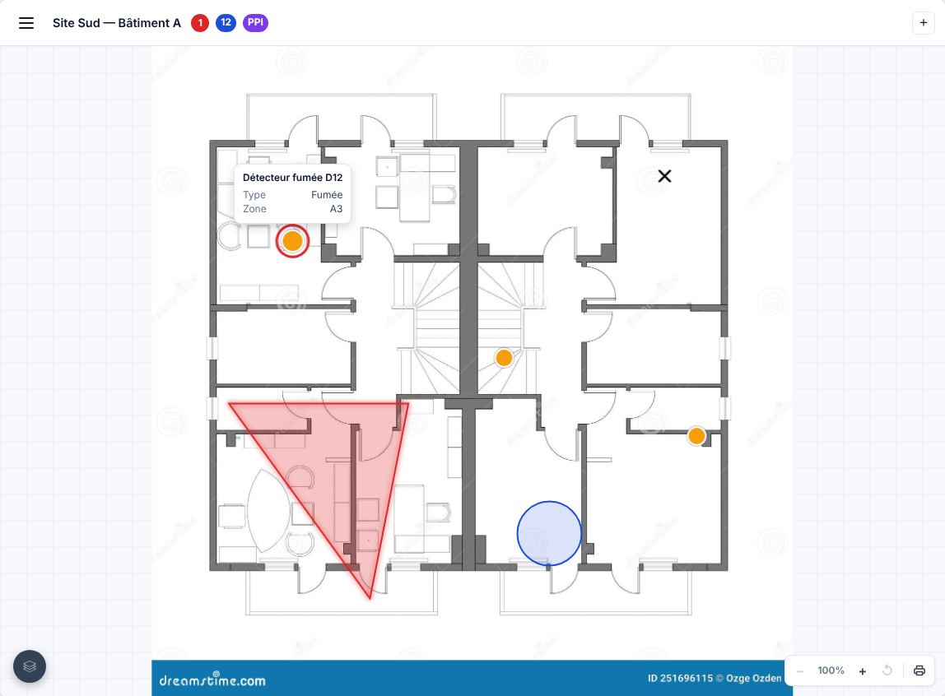
Figure 70 – Visualisation – Plan d’un bâtiment, implantations et décorations
Pour une représentation 2D, l’affichage superpose, de bas en haut :
- Le plan, ajusté à la zone d’affichage ;
- Les calques image visibles (§3.17.5.3, SG06-CL6.1-PLN.03 – Afficher ou masquer un calque) ;
- Les implantations des éléments supervisés (§3.17.5.4, SG06-CL6.1-PLN.04 – Consulter les informations d’une implantation) ;
- Les décorations (§3.17.6.2, SG06-CL6.1-PLN.S02 – Animer les décorations et les zones selon les alarmes).
La barre d’outils, en bas à droite, comporte le zoom (§3.17.5.2, SG06-CL6.1-PLN.02 – Zoomer et déplacer une représentation 2D) et le bouton d’impression (§3.17.5.6, SG06-CL6.1-PLN.06 – Imprimer une représentation 2D). Le bouton des calques, en bas à gauche, n’apparaît que si la représentation en comporte. Pour un modèle 3D, l’affichage est décrit §3.17.5.7, SG06-CL6.1-PLN.07 – Naviguer dans un modèle 3D.
Cinématique
Etape | Description
01 | L’utilisateur sélectionne un emplacement.
02 | La représentation est affichée, avec les données déjà connues pour elle.
03 | L’application fournit les implantations, les décorations et, pour un modèle 3D, la scène de la représentation. L’affichage est complété.
FIN | Fin des traitements

SG06-CL6.1-PLN.02 – Zoomer et déplacer une représentation 2D
Conditions d’accès
- Une représentation 2D est affichée.
Interface – évènements / données de sortie
- Les boutons − et + de la barre d’outils, ou la molette de la souris (centrée sur le pointeur), font varier le zoom par pas de 30 %, de 100 % à 600 %. Le niveau est affiché entre les deux boutons ;
- Une fois zoomé, le plan se déplace en le faisant glisser ;
- Le bouton ↻ revient au plan entier, à 100 % ;
- Les implantations et les décorations suivent exactement le zoom et le déplacement ; la taille des icônes est proportionnelle au zoom, l’épaisseur des traits reste constante.
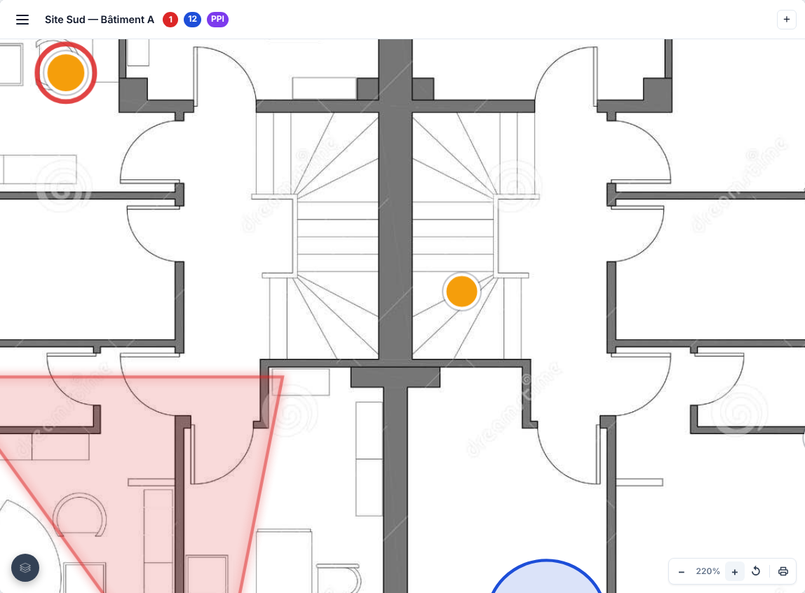
Figure 71 – Visualisation – Plan zoomé

SG06-CL6.1-PLN.03 – Afficher ou masquer un calque
Un calque est une image superposée au plan (zone à risque, réseau, cheminement…).
Conditions d’accès
- La représentation 2D affichée comporte au moins un calque.
Cinématique
Etape | Description
01 | L’utilisateur clique sur le bouton des calques, en bas à gauche de la zone d’affichage.
02 | La liste des calques s’ouvre ; chaque calque est représenté par un bouton.
03 | Un clic sur un calque l’affiche ou le masque. Les calques sont masqués à l’ouverture de la représentation.
FIN | Fin des traitements
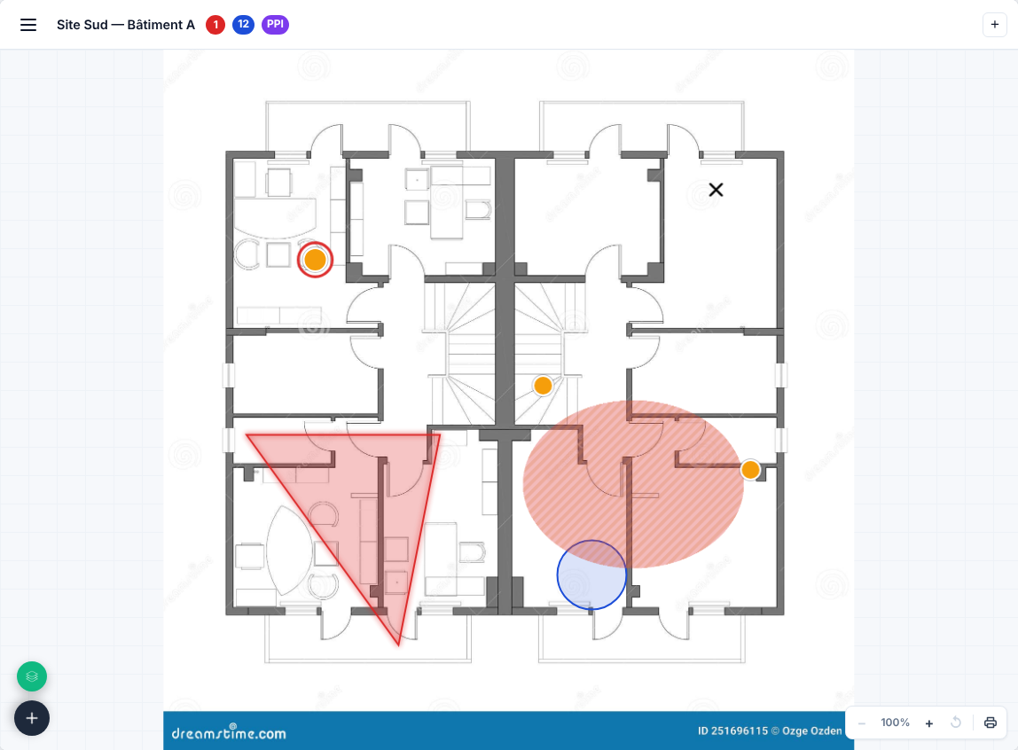
Figure 72 – Visualisation – Calque « Zone à risque » affiché

SG06-CL6.1-PLN.04 – Consulter les informations d’une implantation
Conditions d’accès
- Une représentation 2D comportant des implantations est affichée.
Interface – évènements / données de sortie
- Chaque élément est représenté par son icône, ou par une pastille ronde à défaut, à la taille définie pour lui ;
- Au survol, une carte affiche le libellé de l’élément et ses propriétés (par exemple Type : Fumée, Zone : A3). Elle disparaît à la sortie du pointeur, au zoom ou au déplacement du plan ;
- Un élément en alarme est animé selon sa règle d’affichage (§3.17.6.1, SG06-CL6.1-PLN.S01 – Animer les implantations selon les alarmes).

SG06-CL6.1-PLN.05 – Ouvrir le détail d’un élément implanté
Conditions d’accès
- Une représentation 2D comportant des implantations est affichée ;
- Le mode édition n’est pas actif.
Cinématique
Etape | Description
01 | L’utilisateur clique sur l’icône d’un élément.
02 | La demande est transmise à l’application avec l’élément, l’emplacement et la représentation.
03 | L’application affiche le panneau de détails de l’élément, voir §3.9.5.5, SG06-CL6.7-ELT.05 – Consulter le panneau de détails d’un élément.
FIN | Fin des traitements

SG06-CL6.1-PLN.06 – Imprimer une représentation 2D
Conditions d’accès
- Une représentation 2D est affichée ;
- L’impression est activée en configuration ; l’utilisateur dispose du droit PLN_DROIT_IMPRIMER [à confirmer].
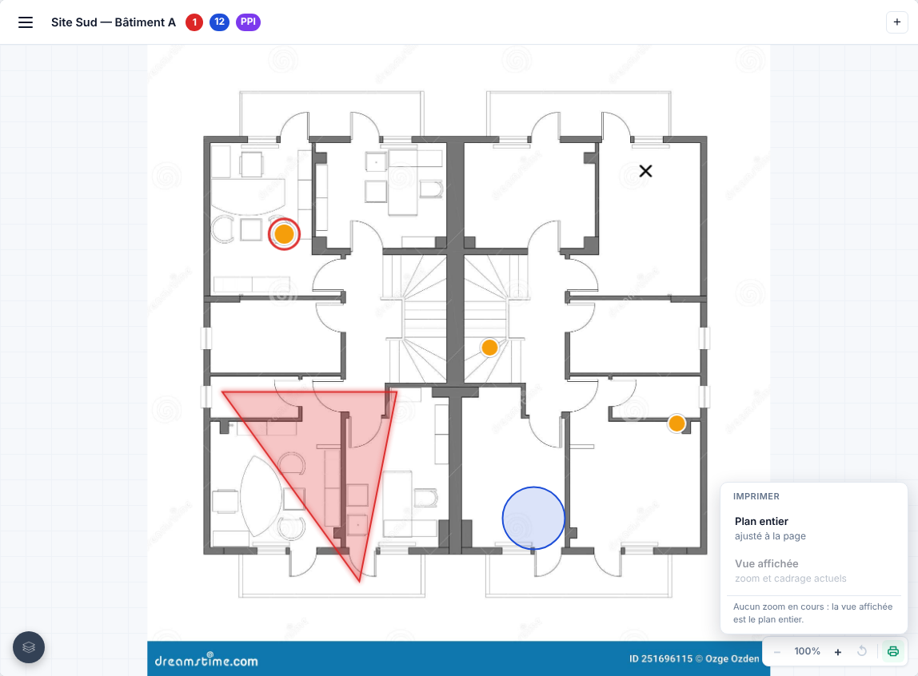
Figure 73 – Visualisation – Menu d’impression
Cinématique
Etape | Description
01 | L’utilisateur clique sur le bouton d’impression de la barre d’outils.
02⏸ | Un menu propose « Plan entier » (le plan à 100 %, ajusté à la page) et « Vue affichée » (le cadre tel qu’il est à l’écran, inactif tant que le plan n’est ni zoomé ni déplacé). Echap ou un clic à l’extérieur referme le menu.
03 | Le document imprimé comporte le plan, les calques visibles, les implantations et les décorations, sous un en-tête portant le chemin de l’emplacement, le libellé de la représentation, la date et l’heure. L’orientation suit celle du plan ; tout tient sur une page A4 ou Letter.
04 | Dans l’IHM Web, où le navigateur bloque l’impression directe, le plan est enregistré en PDF (« plan-<chemin>-<date>.pdf ») ; le menu l’annonce. L’impression est tracée par PLN_HST_IMPRIMER.
FIN | Fin des traitements

SG06-CL6.1-PLN.07 – Naviguer dans un modèle 3D
Conditions d’accès
- L’emplacement sélectionné porte un modèle 3D (OBJ ou glTF) ;
- Le poste dispose d’un navigateur compatible WebGL. A défaut, un message l’indique.
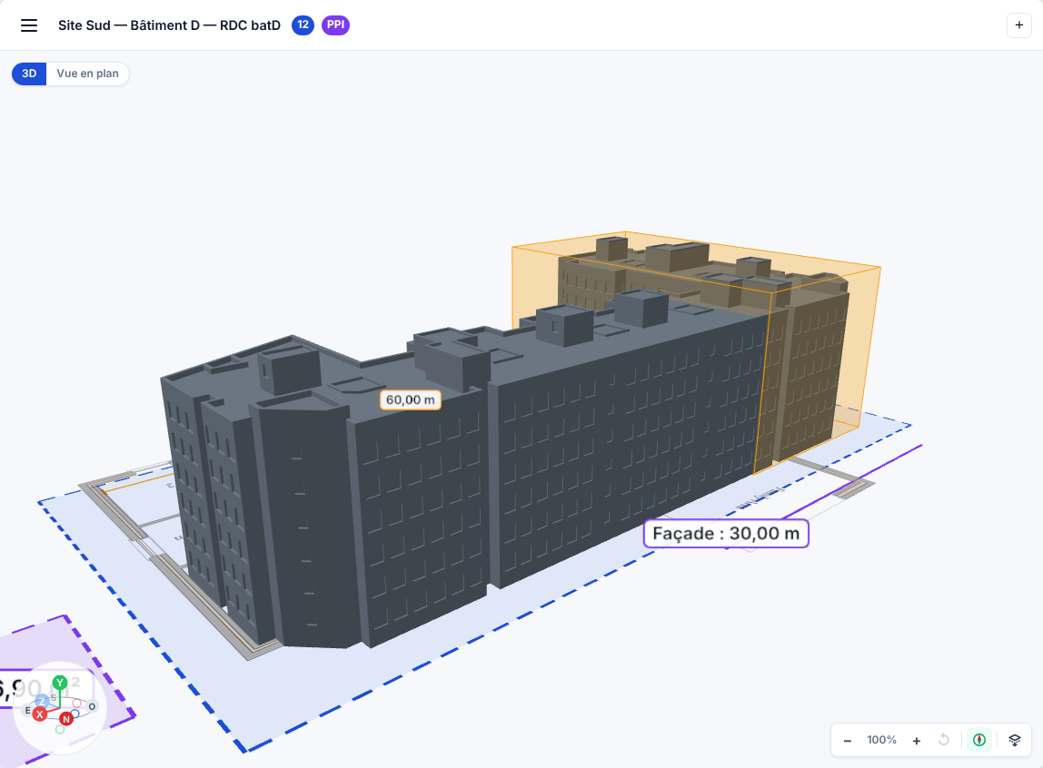
Figure 74 – Visualisation – Modèle 3D d’un bâtiment
Interface – évènements / données de sortie
- Le modèle s’ouvre sur sa vue par défaut, ou cadré en entier ;
- Glisser fait tourner le modèle, la molette zoome, le clic droit déplace la vue. Les boutons − et + zooment, ↻ revient à la vue par défaut (100 %) ;
- La scène affiche l’emprise au sol, le fond de plan, les objets ajoutés, les mesures et la flèche nord ;
- Le repère d’orientation, en bas à gauche, indique les axes et les points cardinaux. Un clic sur N, E, S ou O place la caméra face à ce côté ; un clic sur Y donne la vue de dessus. Son bouton, dans la barre d’outils, l’affiche ou le masque ;
- La puce « 3D | Vue en plan », en haut à gauche, indique le mode d’affichage (§3.17.5.8, SG06-CL6.1-PLN.08 – Afficher la vue en plan d’un modèle 3D).

SG06-CL6.1-PLN.08 – Afficher la vue en plan d’un modèle 3D
Conditions d’accès
- Un modèle 3D est affiché ; le bouton « Vue en plan » est activé en configuration.
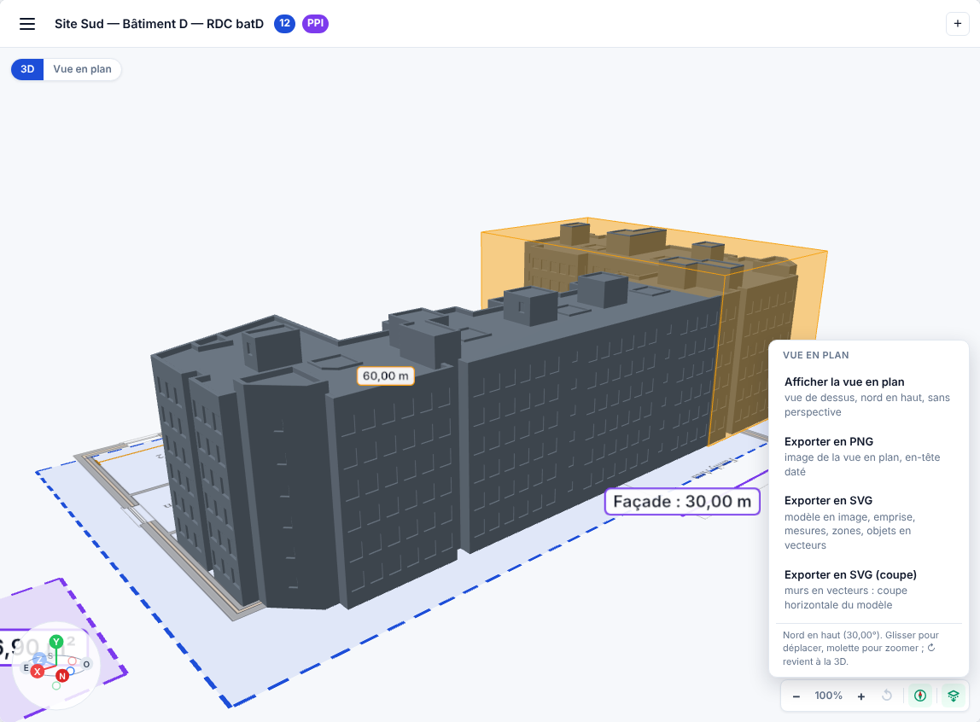
Figure 75 – Visualisation – Menu « Vue en plan »
Cinématique
Etape | Description
01 | L’utilisateur clique sur le bouton « Vue en plan » de la barre d’outils.
02⏸ | Le menu propose « Afficher la vue en plan », les trois exports (§3.17.5.9, SG06-CL6.1-PLN.09 – Exporter la vue en plan d’un modèle 3D) et rappelle l’orientation (nord en haut, ou nord inconnu).
03 | L’utilisateur choisit « Afficher la vue en plan » : la caméra passe à la verticale et l’affichage devient une vue de dessus sans perspective, le nord en haut. Glisser déplace la vue, la molette zoome ; la rotation est désactivée.
04 | « Revenir à la vue 3D », le bouton ↻ ou un point cardinal du repère ramènent à la vue 3D précédente.
FIN | Fin des traitements
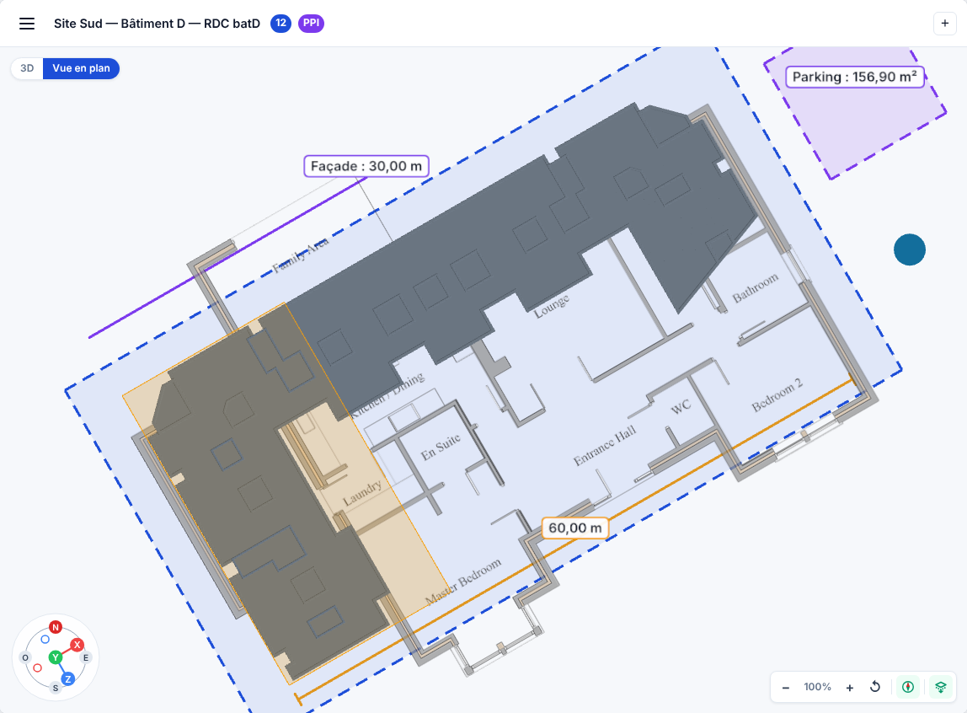
Figure 76 – Visualisation – Vue en plan d’un modèle 3D

SG06-CL6.1-PLN.09 – Exporter la vue en plan d’un modèle 3D
Conditions d’accès
- Le menu « Vue en plan » est ouvert (§3.17.5.8, SG06-CL6.1-PLN.08 – Afficher la vue en plan d’un modèle 3D) ; l’utilisateur dispose du droit PLN_DROIT_EXPORTER [à confirmer].
Trois exports sont proposés. Tous cadrent la scène entière, en vue de dessus, sous un en-tête (chemin, représentation, orientation, date et heure) :
Export | Fichier | Contenu
Exporter en PNG | plan-<emplacement>-<date>.png | Image de la vue en plan, à une résolution fixée en configuration (2 fois l’écran par défaut)
Exporter en SVG | plan-<emplacement>-<date>.svg | Modèle en image ; emprise, zones, étalon, mesures, objets, flèche nord en vecteurs ; barre d’échelle si l’échelle est connue. Réutilisable comme représentation 2D
Exporter en SVG (coupe) | plan-<emplacement>-<date>.coupe.svg | Comme le SVG, le modèle étant remplacé par sa coupe horizontale vectorielle à une hauteur fixée en configuration (1,20 m par défaut)
Le fichier est téléchargé par le navigateur. L’export est tracé par PLN_HST_EXPORTER. Les implantations ne figurent pas dans les exports.

SG06-CL6.1-PLN.10 – Consulter une zone d’un modèle 3D
Les zones découpent le modèle en volumes nommés (aile, étage, local) pour les mettre en évidence et les animer.
Conditions d’accès
- Un modèle 3D comportant des zones est affiché ; le mode édition n’est pas actif.
Interface – évènements / données de sortie
- Hors alarme, une zone est invisible ; au survol, elle prend sa couleur et une carte affiche son libellé, sa description et ses éléments en alarme ;
- Une zone liée à un élément en alarme clignote dans sa couleur, selon sa règle d’affichage (§3.17.6.2, SG06-CL6.1-PLN.S02 – Animer les décorations et les zones selon les alarmes) ;
- Un clic sur une zone transmet une demande de détail à l’application (zone, emplacement, éléments liés). [Action de l’application à préciser : liste des alarmes de la zone ou navigation, voir point ouvert n°1]

SG06-CL6.1-PLN.11 – Dessiner les décorations d’un plan
Le mode édition permet de dessiner et de modifier les décorations d’une représentation 2D.
Conditions d’accès
- Une représentation 2D est affichée ;
- L’édition est activée en configuration ; l’utilisateur dispose du droit PLN_DROIT_MODIFIER_DECORATIONS [à confirmer].
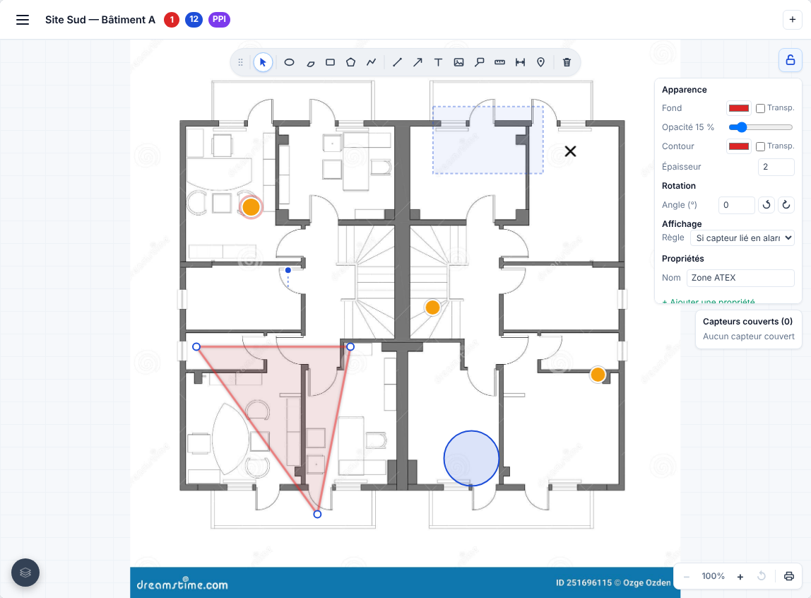
Figure 77 – Visualisation – Edition des décorations d’un plan
Interface – évènements / données de sortie
- Le cadenas, en haut à droite, active le mode édition (bleu) ou le désactive (gris). Ouvert, il affiche la barre d’outils, déplaçable par sa poignée. Les clics sur le plan vont alors aux outils : le détail des éléments n’est plus accessible ;
- La barre regroupe les outils de sélection, de formes (ellipse, secteur, rectangle, polygone, polyligne) et d’annotations (ligne, flèche, texte, icône, étiquette, punaise, étalon, cote), puis Supprimer. Le libellé et le mode d’emploi de chaque outil s’affichent en infobulle ;
- La décoration sélectionnée porte des poignées (sommets, taille, rotation). Le panneau de droite règle son apparence, sa rotation, sa règle d’affichage, son nom et ses propriétés ;
- Pendant le tracé d’une forme fermée, les éléments couverts sont entourés d’un anneau bleu et listés sous le panneau (« Capteurs couverts ») : ils deviennent les éléments liés de la décoration ;
- Toutes les décorations sont visibles en mode édition ; celles masquées en consultation apparaissent en contour pointillé.
Cinématique
Etape | Description
01 | L’utilisateur ouvre le cadenas et choisit un outil.
02 | Il dessine ou modifie une décoration.
03 | Chaque modification est transmise à l’application, qui l’enregistre. L’action est tracée par PLN_HST_MODIFIER_DECORATIONS.
04 | L’utilisateur referme le cadenas : la barre et le panneau disparaissent, la règle d’affichage s’applique de nouveau.
FIN | Fin des traitements

SG06-CL6.1-PLN.12 – Composer la scène d’un modèle 3D
Conditions d’accès
- Un modèle 3D est affiché ;
- L’édition est activée en configuration ; l’utilisateur dispose du droit PLN_DROIT_MODIFIER_SCENE [à confirmer].
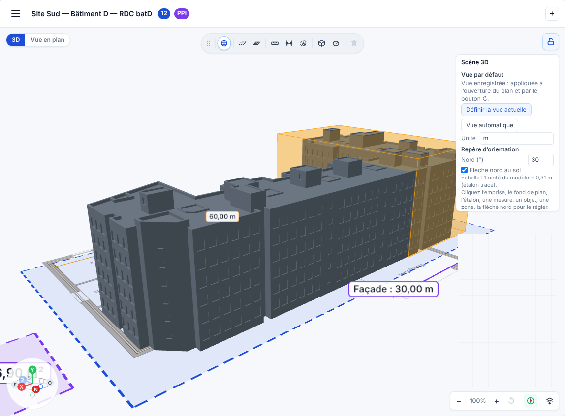
Figure 78 – Visualisation – Edition de la scène d’un modèle 3D
Interface – évènements / données de sortie
Le cadenas ouvert sur un modèle 3D affiche les outils 3D et le panneau « Scène 3D ». L’utilisateur peut :
- Enregistrer la vue actuelle comme vue par défaut, ou revenir au cadrage automatique ;
- Renseigner l’unité, la direction du nord et l’affichage de la flèche nord ;
- Tracer l’emprise au sol, poser un fond de plan, tracer un étalon pour fixer l’échelle ;
- Mesurer des distances et des surfaces ;
- Poser des objets 3D choisis dans une bibliothèque, à leur taille réelle ;
- Tracer des zones, ou les lier à un groupe du modèle, et leur associer des éléments ;
- Sélectionner, déplacer, modifier ou supprimer ces entités.
Chaque modification est transmise à l’application, qui l’enregistre, et tracée par PLN_HST_MODIFIER_SCENE.

Fonctionnalités systèmes
La description d’une fonctionnalité système et le guide de lecture du tableau ci-dessous est accessible au §1.4.2, Fonctionnalités Systèmes. Liste des fonctionnalités systèmes :
Fonctionnalité | Traçabilité
SG06-CL6.1-PLN.S01 – Animer les implantations selon les alarmes | --
SG06-CL6.1-PLN.S02 – Animer les décorations et les zones selon les alarmes | --
SG06-CL6.1-PLN.S03 – Filtrer le contenu selon les profils de l’utilisateur | --

SG06-CL6.1-PLN.S01 – Animer les implantations selon les alarmes
Conditions d’accès
- A chaque mise à jour des alarmes en cours, et à l’affichage d’une représentation.
Interface – évènements / données d’entrées
- Alarmes en cours : élément, priorité, couleur ;
- Règle d’affichage, icône et icône d’alarme de chaque implantation.
Traitements
- Un élément est en alarme dès qu’au moins une alarme en cours le concerne ; la priorité la plus importante détermine la couleur ;
- Règle « Toujours affichée avec animation » : l’icône d’alarme remplace l’icône par défaut ; à défaut, l’icône est soulignée d’un halo pulsé de la couleur de la priorité ;
- Règle « Toujours affichée sans animation » : l’icône reste inchangée ;
- Règle « Masquée » : l’élément n’est jamais affiché.
Interface – évènements / données de sortie
- Animation des implantations, mise à jour sans reconstruire l’affichage.

SG06-CL6.1-PLN.S02 – Animer les décorations et les zones selon les alarmes
Conditions d’accès
- A chaque mise à jour des alarmes en cours, et à l’affichage d’une représentation.
Traitements
- Une décoration ou une zone est en alarme si l’un de ses éléments liés l’est ; elle prend la couleur de la priorité la plus importante ;
- Décoration « Affichée si un élément lié est en alarme » : elle n’apparaît qu’en alarme, avec un halo pulsé ; « Toujours affichée » : elle reste affichée sans animation ;
- Zone 3D « Clignote si un élément lié est en alarme » : le volume, ou le groupe du modèle, clignote dans sa couleur.
Interface – évènements / données de sortie
- Animation des décorations et des zones. Elle permet notamment de signaler un bâtiment en alarme sur la vue du site, ou un étage sur la vue d’un bâtiment.

SG06-CL6.1-PLN.S03 – Filtrer le contenu selon les profils de l’utilisateur
Conditions d’accès
- A l’ouverture de l’affichage et à chaque changement d’utilisateur.
Interface – évènements / données d’entrées
- Zones et métiers des profils de l’utilisateur connecté, voir §3.8.6.9, SG06-CL6.8-DPU.09 – Afficher le panneau de détail d’un profil utilisateur.
Traitements
- L’arborescence de navigation ne comporte que les emplacements des zones autorisées ;
- Les implantations ne portent que sur les éléments des métiers et des zones autorisés ;
- Les alarmes, pastilles et badges ne portent que sur les éléments et emplacements autorisés.
Le filtrage est appliqué par l’application lorsqu’elle construit les données transmises à l’objet d’IHM : un élément non autorisé n’est jamais transmis au poste.
Interface – évènements / données de sortie
- Configuration, implantations et alarmes filtrées.

Points ouverts
Le tableau ci-dessous liste les écarts relevés entre les exigences et l’objet d’IHM MyPnPlanViewerV2, ainsi que les décisions à prendre.
N° | Sujet | Constat | Proposition
1 | Navigation depuis une représentation | Visualisation_02, 03, 10 et 12 demandent de naviguer vers un bâtiment ou un étage depuis la vue. Un clic sur une décoration ne fait rien ; un clic sur une zone 3D transmet une demande de détail. | [Associer un emplacement cible aux décorations et aux zones ; un clic sélectionne cet emplacement]
2 | Vue « bâtiment » | Aucune vue dédiée n’affiche la liste des étages d’un bâtiment : ils sont présentés par l’arborescence. | [Valider l’arborescence comme réponse, ou ajouter une vue des étages]
3 | Liens | Visualisation_08 : il n’existe pas de type « lien » animé selon le contenu du plan cible et permettant d’y naviguer. | [Ajouter un type de décoration « lien » : plan cible, animation selon la synthèse de ses alarmes]
4 | Icône selon l’état | Visualisation_06 : l’icône ne varie qu’entre normal et alarme, pas selon l’état (porte ouverte, DAS actif), le type, la langue ou le contexte. | [Icônes par état de l’élément]
5 | Zoom et taille des icônes | Implantation_05 : zoom fixe de 100 % à 600 % ; taille des icônes proportionnelle au zoom, sans taille maximale. | [Bornes de zoom et taille maximale des icônes paramétrables par plan]
6 | BIM | Visualisation_10 : seuls les formats OBJ et glTF sont lus. | [Conversion préalable du fichier IFC en glTF, ou import IFC]
7 | Animation d’un bâtiment par son sous-arbre | Une décoration ou une zone est animée par ses éléments liés, pas par la synthèse des alarmes d’un emplacement. | [Lier une décoration ou une zone à un emplacement]
8 | Implantations sur un modèle 3D | Les éléments ne sont pas implantés sur les modèles 3D ; seules les zones les représentent. | [A confirmer]
9 | Droits | L’impression, les exports et l’édition ne sont pas soumis à des droits. | [Créer les droits PLN_DROIT_* et les transmettre à l’objet d’IHM]
10 | Impression d’un modèle 3D | Les représentations 3D ne s’impriment pas ; les exports PNG et SVG en tiennent lieu. | [A confirmer]

Paramétrage
Identification
Identifiant | SG06-CL6.8-PRM
Libellé | Paramétrage
Sous-système | Applications de fonctions
Application de Référence | Vd4AppPlans
Exigence(s) CDC | VD4_L1_CDC_Configuration_02  VD4_L1_CDC_Configuration_03  VD4_L1_CDC_Cyber_08  VD4_L1_CDC_Historique_06  VD4_L1_CDC_Système_03
Mots clefs | Paramétrage

Description fonctionnelle
Le menu Paramétrage regroupe les fonctions d'administration de l'application accessibles depuis le poste opérateur : La liste des utilisateurs, des profils, les paramètres généraux, et les informations système.

Cartographie des fonctionnalités
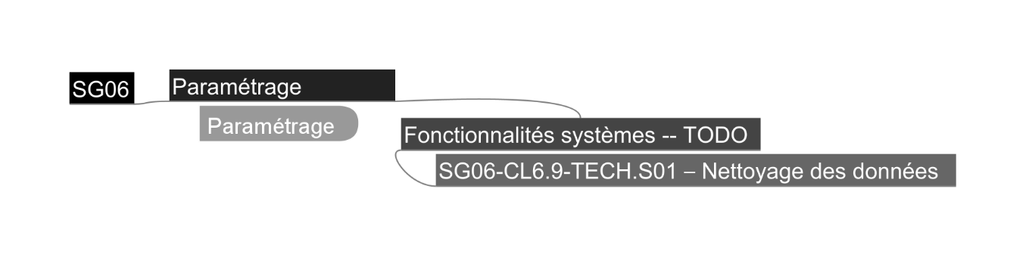

Modèle de données
Les paramètres généraux sont communs à toute l’application VisioDEF 4.0. Ils sont enregistrés côté serveur et s’appliquent à tous les postes. Leurs valeurs par défaut sont définies en configuration.
  - Catégorie de données
Le tableau ci-dessous liste les propriétés qui décrivent une catégorie de données soumise à rétention. La liste des catégories est fixée par l’application ; elle n’est pas modifiable dans l’IHM. Ces propriétés sont utilisées par §3.18.5.6, SG06-CL6.8-PRM.06 – Paramétrer la rétention des données, §3.18.5.7, SG06-CL6.8-PRM.07 – Lancer la purge immédiatement et §3.18.6.1, SG06-CL6.8-PRM.S01 – Purger les données d’une catégorie automatiquement.
Identifiant | Nature | Description
Code | Enumération | Code unique de la catégorie. Ex : ALARMES, MAIN_COURANTE, PERMIS_FEU, DIAGNOSTIC
Libellé | Texte | Libellé affiché, multilingue. Par exemple « Alarmes et événements »
Données concernées | Texte | Rappel des données couvertes par la catégorie. Par exemple « Fil de l’eau et historique »
Durée de conservation | Entier (jours) | Durée de conservation des données avant purge. Entier supérieur ou égal à 1.  Valeur par défaut définie en configuration.  Modifiable avec le droit PRM_DROIT_ACCESS_RETENTION
Purge automatique | Booléen | Vrai (défaut) : les données de la catégorie sont purgées chaque jour à l’heure de purge. Faux : aucune purge automatique. Modifiable avec le droit PRM_DROIT_ACCESS_RETENTION
Purge en cours | Booléen (calculé) | Vrai pendant l’exécution d’une purge de la catégorie, automatique ou immédiate. Interdit le lancement d’une nouvelle purge de la catégorie
Dernière purge | Date et heure | Date et heure de fin de la dernière purge, automatique ou immédiate.  Vide si la catégorie n’a jamais été purgée
Résultat | Enumération | Résultat de la dernière purge : Succès ou Echec
Fichier d’archive | Texte | Chemin complet du fichier CSV produit par la dernière purge réussie.  Affiché en infobulle de l’indicateur de résultat
Erreur | Texte | Code et libellé de l’erreur de la dernière purge en échec.  Affiché en infobulle de l’indicateur de résultat
  - Planification de la purge
Le tableau ci-dessous liste les propriétés communes à toutes les catégories.
Identifiant | Nature | Description
Heure de purge | Heure (HH:MM) | Heure de la purge quotidienne.  Valeur par défaut définie en configuration.  Modifiable avec le droit PRM_DROIT_ACCESS_RETENTION.
Répertoire d’archive | Texte | Répertoire où sont déposés les fichiers d’archive des purges. Défini en configuration, non modifiable dans l’IHM
Nom du fichier d’archive | Texte (calculé) | Purge_<catégorie>_AAAAMMJJ_HHMM.csv, où <catégorie> est le code de la catégorie et AAAAMMJJ_HHMM la date et l’heure de la purge
  - Paramètres d’impression
Le tableau ci-dessous liste les propriétés qui décrivent la mise en page commune à tous les documents imprimés par l’application. Elles sont définies en configuration et consultables en lecture seule, voir §3.18.5.8, SG06-CL6.8-PRM.08 – Consulter les paramètres d’impression.
Identifiant | Nature | Description
En-tête | Texte | Texte imprimé en haut de chaque page. Peut contenir des variables système
Pied de page | Texte | Texte imprimé en bas de chaque page. Peut contenir des variables système
Logo | Image | Logo imprimé sur les documents.
Les variables système suivantes peuvent être utilisées dans l’en-tête et le pied de page. Elles sont remplacées par leur valeur au moment de l’impression.
Variable | Description
{date impression} | Date de l’impression, au format de la langue de l’utilisateur
{heure impression} | Heure de l’impression
{opérateur} | Nom complet de l’utilisateur qui lance l’impression
{site} | Nom du site, défini en configuration
{titre document} | Titre du document imprimé
  - Version de l’application
Les informations de version, de licence et de détails techniques consultées depuis §3.18.5.4, SG06-CL6.8-PRM.04 – Consulter les informations système sont décrites §3.10.3, Modèle de données, du chapitre « Gestion des informations essentielles ».

Eléments support / Choix d’implémentation

Composants principaux
Liste des composants principaux/publics

Module | Composant | Description
M_PRM | M_PARAMETRAGE | Composant principal de gestion des paramètres généraux
Cette section regroupe les informations et éléments transverses aux fonctionnalités associées à la gestion des informations essentielles.

Enumérations
Cette section décrit la liste des énumérations Panorama manipulées par les fonctions associées à la gestion des paramètres généraux.
Liste des droits d’accès liés aux fonctions de paramétrage

Enumération | Code | Libellé
PRM_DROITS_ACCES | PRM_DROIT_ACCESS_GENERAUX | Accès aux informations de paramétrage généraux autorisé
PRM_DROITS_ACCES | PRM_DROIT_ACCESS_RETENTION | Modification des durées de rétention autorisée
PRM_DROITS_ACCES | PRM_DROIT_ACCESS_PURGER | Exécuter immédiatement la purge des données autorisée

Identification des données multilingue
Cette section regroupe les informations textuelles, en particulier les messages à destination des utilisateurs. Cette section permet d’identifier les éléments à traduire dans les différents dictionnaires de langue.
Les chaines de caractères peuvent contenir des données contextuelles (Le nom de l’utilisateur par exemple).
Liste des évènements
La fonction support FCT_HISTORISER est utilisée pour la traçabilité des événements suivants :

Code | Libellé action | Utilisateur | Détails
PRM_HST_ACCESS_GENERAL | Consultation | %USR% | Consultation des paramètres généraux
PRM_HST_MODIF_RETENTION | Durée rétention | %USR% | Modification de la durée de rétention de la catégorie %CATEGORIE% - Durée = %DUREE% jours.
PRM_HST_EXECUTE_PURGE | Purge | %USR% | Purge des données de la catégorie %CATEGORIE%
PRM_HST_EXECUTE_PURGE_AUTO | Purge | %USRSYS% | Purge automatique des données de la catégorie %CATEGORIE%
Tous les événements ci-dessus sont classés dans la rubrique : Actions utilisateur et Modifications de paramétrage pour PRM_MSG_CONF_PURGE.
Message de demande de confirmation
La fonction support FCT_MSG_CONFIRMATION est utilisée pour afficher les messages suivants :

Code | Titre | Message
PRM_MSG_CONF_PURGE | Attente de confirmation | Veuillez confirmer la demande PURGE IMMEDIATE des données. OUI pour confirmer, ANNULER sinon.
Données contextuelles
Le tableau ci-dessous répertorie l’ensemble des données dont la valeur dépend de leur contexte d’utilisation et qui peuvent être utilisée dans une donnée textuelle affichée à un utilisateur ou enregistrer dans un historique par exemple.

Code | Description
%USR% | Nom complet de l’utilisateur authentifié
%USRSYS% | Nom de l’utilisateur système

Fonctionnalités utilisateurs
La description d’une fonctionnalité utilisateur et le guide de lecture du tableau ci-dessous est accessible au §1.4.1, Fonctionnalités utilisateurs.
Liste des fonctionnalités utilisateurs :
Fonctionnalité | Accès Desktop | Accès WEB | Droits d’accès & traçabilité
SG06-CL6.8-PRM.01 – Accès et navigation | ☒ | ☒ |  PRM_DROIT_ACCESS_GENERAUX   PRM_HST_ACCESS_GENERAL
SG06-CL6.8-PRM.02 – Gérer la liste des utilisateurs | ☒ | ☒ | Portés par la fonctionnalité correspondante cible
SG06-CL6.8-PRM.03 – Gérer la liste des profils | ☒ | ☒ | Portés par la fonctionnalité correspondante cible
SG06-CL6.8-PRM.04 – Consulter les informations système | ☒ | ☒ | Portés par la fonctionnalité correspondante cible
SG06-CL6.8-PRM.05 – Gérer les paramètres généraux | ☒ | ☒ |  PRM_DROIT_ACCESS_GENERAUX   PRM_HST_ACCESS_GENERAL
SG06-CL6.8-PRM.06 – Paramétrer la rétention des données | ☒ | ☒ |  PRM_DROIT_ACCESS_RETENTION   PRM_HST_MODIF_RETENTION
SG06-CL6.8-PRM.07 – Lancer la purge immédiatement | ☒ | ☒ | PRM_DROIT_ACCESS_PURGER   PRM_HST_EXECUTE_PURGE
SG06-CL6.8-PRM.08 – Consulter les paramètres d’impression | ☒ | ☒ |  PRM_DROIT_ACCESS_GENERAUX   PRM_HST_ACCESS_GENERAL
SG06-CL6.8-PRM.09 – Exporter une archive | ☒ | ☒ |  -- /  --

SG06-CL6.8-PRM.01 – Accès et navigation
Le menu Paramétrage regroupe les fonctions d'administration de l'application accessibles depuis le poste opérateur. Il suit le même modèle de navigation que le menu Evénements : un menu de premier niveau, puis des onglets de second niveau.
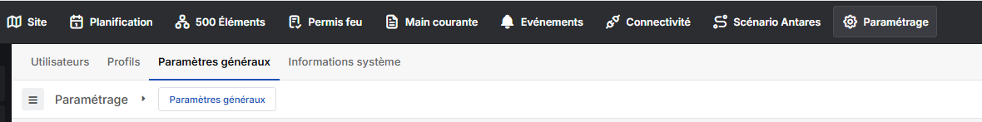
Figure 59 – Menu Paramétrage
Conditions d'accès
- L’accès est réservé aux utilisateur ayant le droit PRM_DROIT_ACCESS_GENERAUX.
Structure du menu de second niveau
- Le Menu présente horizontalement les différentes entrées. L'onglet actif est souligné ;
- Le fil d'Ariane affiche « Paramétrage › [ le nom de l’onglet actif].

SG06-CL6.8-PRM.02 – Gérer la liste des utilisateurs
Cette fonctionnalité est décrite §3.8.5.1, SG06-CL6.8-DPU.01 – Consulter la liste des comptes utilisateurs.

SG06-CL6.8-PRM.03 – Gérer la liste des profils
Cette fonctionnalité est décrite §3.8.6.8, SG06-CL6.8-DPU.08 – Consulter la liste des profils utilisateurs.

SG06-CL6.8-PRM.04 – Consulter les informations système
Cette fonctionnalité est décrite §3.10.5.1, SG06-CL6.4-INFO.01 – Afficher les informations système.

SG06-CL6.8-PRM.05 – Gérer les paramètres généraux
Cette fonctionnalité permet de régler les paramètres communs à toute l'application VisioDEF 4.0 : la durée de conservation des données avant purge automatique, et la mise en page des documents imprimés.
Conditions d'accès
- L'utilisateur est authentifié.
- Il ouvre le menu Paramétrage, puis l'onglet « Paramètres généraux ».
Organisation de l'écran Structure de l’affichage
L'écran comporte deux blocs :
- Rétention des données, avec le rappel « Durée de conservation avant purge automatique ». Cette section est décrite ci-après §3.18.5.6.
- Impressions, avec le rappel « Mise en page des documents imprimés ». Cette section est décrite ci-après §3.18.5.7.

SG06-CL6.8-PRM.06 – Paramétrer la rétention des données
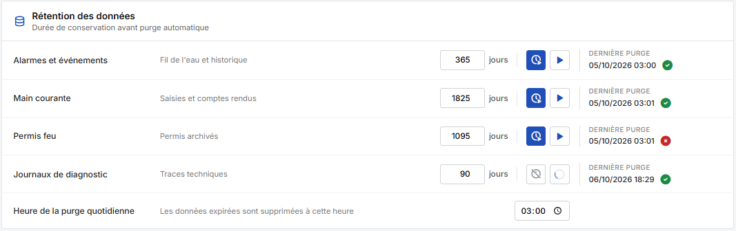
Figure 60 – Paramètres généraux - Paramétrer la rétention des données
Conditions d’accès
- Accès depuis puis l'onglet « Paramètres généraux ».
Interface – évènements / données de sortie
Le bloc Rétention des données présente une ligne par catégorie de données :
Catégorie | Données concernées
Alarmes et événements | Fil de l'eau et historique
Main courante | Saisies et comptes rendus
Permis feu | Permis archivés
Journaux de diagnostic | Traces techniques
Chaque ligne comporte :
- La durée de conservation, en jours entiers, d'au moins 1 jour ;
- Un bouton qui active ou désactive la purge automatique de la catégorie. Son infobulle indique « Purge automatique activée » ou « Purge automatique désactivée ». Par défaut, la purge automatique est activée ;
- Un bouton « Lancer la purge immédiatement » permet d’exécuter la fonction correspondante décrite §3.18.5.7 ;
- La date et l'heure de la dernière purge, suivies d'un indicateur de résultat :
  - Une coche verte signale une purge réussie, et son infobulle donne le chemin du fichier d'archive.
  - Une croix rouge signale un échec, et son infobulle donne le code et le libellé de l'erreur.
Une dernière ligne fixe l'heure de la purge quotidienne. Elle est commune à toutes les catégories.
Les valeur par défaut des durées de conservation et l’heure de purge quotidienne sont définies en configuration.

SG06-CL6.8-PRM.07 – Lancer la purge immédiatement
Cette fonctionnalité permet de déclencher sans attendre la purge d'une catégorie de données, avec les règles de la purge automatique.
Conditions d'accès
- L'utilisateur a accès aux paramètres généraux.
- Aucune purge de la catégorie n'est en cours. Si une purge est en cours, le bouton est remplacé par un indicateur animé « Purge en cours ».
Cinématique
Etape | Description
01 | L'utilisateur clique sur « Lancer la purge immédiatement » sur la ligne d'une catégorie.
02⏸ | L'application affiche la demande de confirmation PRM_MSG_CONF_PURGE.  En cas d'annulation, les traitements s'arrêtent.
03 | L'indicateur « Purge en cours » remplace le bouton initial.  Appel de la fonction native Panorama E2 qui archive puis supprime les données expirées.
04 | À la fin de la purge, la ligne affiche la nouvelle date de dernière purge et son résultat.  En cas d'erreur, l'indicateur passe au rouge et l'infobulle donne le code et le libellé de l'erreur.
FIN | Fin des traitements

SG06-CL6.8-PRM.08 – Consulter les paramètres d’impression
Le bloc présente l'en-tête, le pied de page et le logo communs à tous les documents imprimés par l'application. Ces informations sont pré-configurées dans l’application et non modifiables en runtime.
Conditions d’accès
- Accès depuis puis l'onglet « Paramètres généraux ».
Interface – évènements / données de sortie
L'en-tête et le pied de page fonctionnent de la façon suivante :
- Le texte configuré peut faire référence à différente variables système : {date impression}, {heure impression}, {opérateur}, {site}, {titre document} ;
- Un aperçu affiche le texte avec les variables remplacées par des valeurs d'exemple.
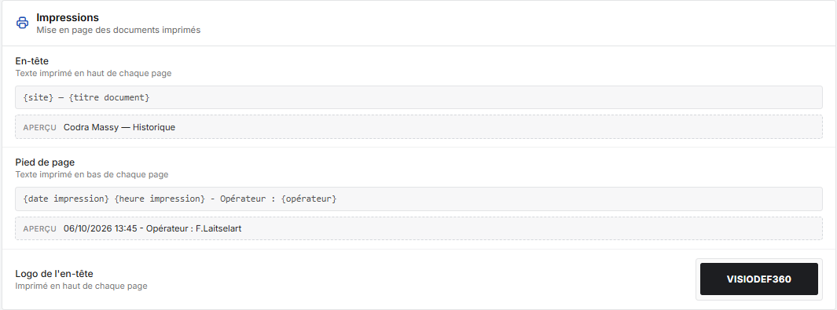
Figure 61 – Paramètres généraux – Consulter les paramètres d’impression

SG06-CL6.8-PRM.09 – Exporter une archive
VisioDEF 4.0 permet de sauvegarder un projet complet dans une archive : sa configuration, ses données historiques, ses journaux et ses paramètres spécifiques. L’archive sert à restaurer le projet plus tard, à le transférer sur une autre machine ou à l’envoyer au support technique pour diagnostic.
Conditions d’accès
- L’opération est réalisée par un administrateur du système, en suivant la procédure décrite dans le manuel d’exploitation de l’application ;
- Elle n’est pas accessible depuis l’IHM du poste opérateur.

Fonctionnalités systèmes
La description d’une fonctionnalité système et le guide de lecture du tableau ci-dessous est accessible au §1.4.2, Fonctionnalités Systèmes.
Liste des fonctionnalités :
Fonctionnalité | Traçabilité
SG06-CL6.8-PRM.S01 – Purger les données d’une catégorie automatiquement |  PRM_HST_EXECUTE_PURGE_AUTO

SG06-CL6.8-PRM.S01 – Purger les données d’une catégorie automatiquement
Conditions d’accès
- La purge automatique de la catégorie est activée. Voir §3.18.5.6.
- L’heure système courante correspond à l’heure de purge paramétrée.
Interface – évènements / données de sortie
- Chaque jour à l'heure fixée, l'application supprime les données de chaque catégorie dont la purge automatique est activée, si elles sont plus anciennes que la durée de conservation.
- Avant la suppression, elle archive les données dans un fichier CSV, nommé Purge_<catégorie>_AAAAMMJJ_HHMM.csv et placé dans le répertoire définit en configuration.
- Si la purge échoue, les données sont conservées et l'erreur est affichée sur la ligne de la catégorie.

DESCRIPTION DES INTERFACES
  - VD4_L1_CDC_Cyber_08 Journal cybersécurité - TODO
VisioDEF 4.0 doit permettre de journaliser séparément les évènements liés à la cybersécurité, afin de pouvoir par exemple alimenter un serveur spécialisé. Les évènements couverts doivent inclure : - Les connexions utilisateur réussies ou échouées, et les éventuels blocages. - Les déconnexions utilisateur manuelles et automatiques. - Les connexions, déconnexions et pertes de connexions avec les différents serveurs et clients. - Les ajouts, modifications et suppressions de profils et utilisateurs. - Les modifications de paramétrage de sécurité. - Les démarrages/arrêts/dysfonctionnements de processus. - Les mises à jour de l’application VisioDEF 4.0 et de ses dépendances. La journalisation des évènements de cybersécurité doit pouvoir être désactivée optionnellement.

  - VD4_L1_CDC_Historique_06 Impression et export- TODO
VisioDEF 4.0 doit permettre d’extraire et d’imprimer les lignes affichées dans l’historique des alarmes. Il doit être possible d’ajouter des informations supplémentaires en en-tête ou en pied de page afin d’offrir un rendu complet et lisible des données exportées.

  - VD4_L1_CDC_Exploitation_22 Afficher les groupes d'asservissements/évacuation associés à un site/bâtiment/plan
A la sélection d'un site/bâtiment/plan, VisioDEF 4.0 doit permettre de visualiser directement les éléments associés. Ceci permet aux exploitants de visualiser plus facilement ces groupes qui sont généralement non implantés.

